**上海市无线电管理局**

**固定监测站无线电管理一体化平台系统建设一期**

**需求规格说明书**

**（初稿）**

**深圳嵘兴实业发展有限公司**

目录

第1章 引言 8

1.1 目的 8

1.2 适用范围 8

1.3 参考资料 9

1.4 术语和缩略语 10

1.4.1 术语定义 10

1.4.2 缩略语 11

第2章 项目概述 12

2.1 项目背景 12

2.2 项目开发软件功能 13

2.2.1 一体化门户系统 13

2.2.2 核心业务管理系统 16

2.2.3 公共信息服务系统 25

2.2.4 统一信息展示系统 28

2.2.5 移动信息系统 29

2.2.6 综合监测系统 30

2.3 相关外部接口 31

2.4 与其它软件或数据的关系 32

第3章 业务现状描述 34

3.1 组织结构与职责 34

3.1.1 组织机构组成 34

3.1.2 总体职责及各机构管理职责 35

3.1.3 各机构职责之间的关系 37

3.1.4 工作规范内容说明 38

3.2 现有系统分析 51

3.2.1 办公系统 51

3.2.2 监测系统 62

3.2.3 台站系统 66

3.2.4 现有系统存在的问题 69

3.3 业务流程 70

3.3.1 无线电频率指配 70

3.3.2 无线电台（站）设置审批 88

3.3.3 无线电台（站）呼号审批 113

3.3.4 设置卫星地球站审批 124

3.3.5 无线电发射设备进关核准 141

3.3.6 无线电发射设备型号核准（初审） 148

3.3.7 公用移动通信基站 152

3.3.8 信访投诉 163

3.3.9 行政执法 168

3.3.10 联合执法 173

3.3.11 频率干扰查处 176

3.3.12 频率协调 179

3.3.13 频谱监测任务 183

3.3.14 设备检测任务 187

3.4 表单与报表 191

3.4.1 无线电业务受理单 191

3.4.2 无线电频率使用申请表 195

3.4.3 无线电台（站）设置表单 197

3.4.4 上海市无线电管理局行政审批告知承诺书 215

3.4.5 公用频率对讲机设备申请登记表（物业服务企业专用） 226

3.4.6 船舶电台呼号申请表 226

3.4.7 无线电频率/台站/呼号注销表 228

3.4.8 无线电发射设备进关申报表 231

3.4.9 核准无线电发射设备型号申请表 232

3.4.10 核准无线电发射设备型号委托书 234

3.4.11 专家评审意见表 235

3.4.12 行政许可决定书表单 236

3.4.13 送达回证 244

3.4.14 上海市无线电管理局发文稿 245

3.4.15 信访投诉表单 249

3.4.16 频谱监测任务单 251

3.4.17 设备检测任务单 252

3.4.18 行政执法表单 253

3.4.19 重点保护台站管理 297

3.5 可能的变化 311

第4章 软件功能需求 312

4.1 一体化门户系统 312

4.1.1 统一身份认证和用户管理 312

4.1.2 单点登录 315

4.1.3 电子印章管理 316

4.1.4 文档加盖签章 318

4.1.5 签章验证 319

4.1.6 应用集成管理 319

4.1.7 日志审计 319

4.1.8 全文检索 320

4.1.9 日程管理 321

4.1.10 工作区网盘 321

4.1.11 个人门户展示首页 323

4.1.12 内容管理 325

4.2 核心业务管理系统 328

4.2.1 行政审批受理 328

4.2.2 频率规划管理 347

4.2.3 频率信息管理 349

4.2.4 频率储备与保护 351

4.2.5 重点台站管理 352

4.2.6 业余无线电中继台布局 356

4.2.7 公用移动通信基站布局规划 357

4.2.8 频率指配业务审批管理 369

4.2.9 无线电台（站）呼号审批 372

4.2.10 无线电台站设置审批 373

4.2.11 无线电发射设备进关批准审批 375

4.2.12 业余台站审批 377

4.2.13 申请用户管理 381

4.2.14 频率占用费管理 382

4.2.15 台站执照管理 384

4.2.16 频率、台站不定期管理 386

4.2.17 统计与查询 387

4.2.18 信访投诉 390

4.2.19 查处执法 398

4.2.20 无线电用户信用管理 400

4.2.21 联合执法管理 403

4.2.22 干扰管理 405

4.2.23 监测业务管理 407

4.2.24 检测业务管理 409

4.2.25 内部任务事项管理 412

4.2.26 电磁兼容分析 413

4.2.27 活动保障管理 419

4.3 公共信息服务系统 422

4.3.1 公共信息服务首页 422

4.3.2 用户工作区 424

4.3.3 系统管理 426

4.3.4 网上行政受理 428

4.3.5 政民互动 429

4.4 统一信息展示系统 431

4.4.1 统一信息展示系统概述 431

4.4.2 信息整合 431

4.4.3 信息展示 431

4.4.4 系统设置 435

4.5 移动信息系统 435

4.5.1 移动办公 436

4.5.2 移动执法 440

4.5.3 移动检查 440

4.5.4 后台管理 441

4.6 综合监测系统 442

第5章 软件非功能需求 449

5.1 性能需求 449

5.2 软件界面与接口需求 450

5.2.1 界面需求 450

5.2.2 接口需求 450

5.3 安全性需求 450

5.3.1 身份鉴别 450

5.3.2 访问控制 450

5.3.3 安全审计 451

5.3.4 剩余信息保护 451

5.3.5 通信完整性 451

5.3.6 通信保密性 451

5.3.7 抗抵赖 452

5.3.8 软件容错 452

5.3.9 资源控制 452

5.4 软件其它需求 452

5.5 硬件环境需求 453

引言

目的

上海市无线电管理局通过“上海市无线电管理局固定监测站无线电管理一体化平台”建设以满足各级部门业务数据的共享需求、任务协同为目的，依托各部门、直属单位成熟的业务技术体系，以现有数据资源为基础，通过整合集成，标准化和归一化处理，形成一批数据集中产品；采用数据仓库技术、WEB技术、XML数据交换等技术，建立与部门基础信息库相协调的分布式共享数据库系统，建设基于电子政务网的数据共享服务网络体系；研究并制定各种面向用户的标准数据格式和存储模型，开展环境数据应用服务技术研究，建立持续稳定的环境数据共建共享运行机制，实现无线电综合管理功能性、基础性作用进一步显现，优化无线电管理在产业结构调整、社会运行和城市管理等为上海市打造“智慧无线电”，率先迈入信息社会奠定重要的基础。

本需求分析规格说明书文档编写的依据是“上海市无线电管理局固定监测站无线电管理一体化平台”项目招标文件中的“第一包：固定监测站无线电管理一体化平台系统建设一期”（以下简称“无线电管理一体化平台”）。包括了功能性需求和非功能性需求等。在准确、清晰、全面地挖掘用户实际需求的基础之上，建立和实现了与用户之间对项目需求的共同理解，确保开发的软件系统能够充分满足用户的实际工作需要。

本文档的编写充分、细致的分析了招标文件和上海市无线电管理局的无线电管理一体化平台设计方案与标准的相关内容，而且与上海市无线电管理局、监测站相关处室（中心）、各相关系统开发商进行了深入和细致的交流。并参考了国家监测中心有关标准文档和资料。

## 适用范围

项目招标文件中无线电管理一体化平台系统建设一期所有分配需求项，在本需求规格说明书中都已经进行了阐述。

受需求规格说明书影响的活动和产品有：系统设计（包括概要设计和详细设计）、系统实现、系统测试、系统验收。

系统设计说明书和系统测试计划及用例以本文档为编写依据。

无线电管理一体化平台系统建设一期的最终验收以此文档和招标文件技术规范为依据。

## 参考资料

1. 列出本项目经核准的任务书（或合同）和上级机关的批文。
2. 列出编写本用户说明书时参考的文件、资料，以及它们的作者、标题、编号、发布日期和出版单位等。

|  |  |  |  |
| --- | --- | --- | --- |
| **序号** | **文档名称** | **编制单位** | **日期** |
|  | 上海市政府采购中心上海市无线电管理局固定监测站无线电管理一体化平台采购项目招标文件 | 上海市无线电管理局 | 2016年3月 |
|  | 中华人民共和国行政许可法 | 全国人大 | 2004年7月 |
|  | 中华人民共和国无线电管理条例 | 国务院 | 1993年9月 |
|  | 中华人民共和国无线电频率划分规定 | 国务院 | 2014年2月 |
|  | 上海市无线电管理局无线电办公业务管理规范 | 上海市无线电管理局 |  |
|  | 上海市无线电监测站无线电办公业务管理规范 | 上海市无线电管理局 |  |
|  | 无线电核心业务管理规范 | 上海市无线电管理局 |  |
|  | 无线电频率指配业务手册 | 上海市无线电管理局 | 2014年10月 |
|  | 无线电台（站）设置审批业务手册 | 上海市无线电管理局 | 2014年10月 |
|  | 无线电台（站）呼号审批业务手册 | 上海市无线电管理局 | 2014年10月 |
|  | 建立卫星通信网和设置卫星地球站审批业务手册 | 上海市无线电管理局 | 2014年10月 |
|  | 无线电发射设备进关核准业务手册 | 上海市无线电管理局 | 2014年10月 |
|  | 无线电发射设备型号核准（初审）业务手册 | 上海市无线电管理局 | 2014年10月 |
|  | 无线电管理一体化平台相关国家标准研究报告（初稿） | 上海市无线电管理局 | 2015年11月 |
|  | 上海市无线电管理局应用现状分析报告 | 上海市无线电管理局 | 2015年11月 |
|  | 上海市无线电管理一体化系统技术标准规范 | 上海市无线电管理局 | 2015年11月 |
|  | 上海市无线电管理一体化系统数据标准规范 | 上海市无线电管理局 | 2015年11月 |
|  | 上海市无线电管理一体化平台设计方案 | 上海市无线电管理局 | 2015年11月 |
|  | 上海市无线电管理局固定监测站无线电管理一体化平台系统建设方案 | 上海市无线电管理局 | 2015年11月 |
|  | 无线电管理一体化平台设计规划 | 上海市无线电管理局 | 2015年11月 |
|  | 无线电管理台站数据库结构技术标准（1.1修订版） | 国家无线电监测中心 | 待定 |
|  | 无线电台执照管理规定 | 工业和信息化部 | 2009年3月 |
|  | 无线电台（站）申请表及技术资料申报表 | 国家无线电管理局 | 2006年 |
|  | 上海市政府采购中心上海市无线电管理局固定监测站无线电管理一体化平台技术文件 | 深圳市嵘兴实业发展有限公司 | 2016年3月 |

## 术语和缩略语

术语定义

1. 无线电管理一体化平台

无线电管理一体化平台是指用于实现各类无线电应用系统灵活互联、信息快速共享、人员更好协作的基础技术平台，由一体化门户系统、核心业务管理系统、公共信息服务系统、统一信息展示系统、移动信息系统、综合监测系统等组成。

1. 服务

在SOA架构中，服务是最核心的抽象手段，它具有明确的功能，通常封装着业务功能或者数据。一个服务包括接口（Interface）、契约（Contract）和实现（Implementation）三个部分。服务的接口和契约采用中立、基于标准的方式进行定义，它独立于实现服务的硬件平台、操作系统和编程语言，这使得构建在不同系统中的服务可以以一种统一的和通用的方式进行交互。

1. 企业服务总线

企业服务总线(Enterprise Service Bus) ，以下简称ESB,是一种在松散耦合的服务和应用之间标准的集成方式，提供简单、快速、基于标准的多点集成，类似硬件中的总线结构。

### 缩略语

SOA：Service-Oriented Architecture的缩写，即面向服务的体系结构，是一个组件模型，它将应用程序的不同功能单元（称为服务）通过这些服务之间定义良好的接口和契约联系起来。接口是采用中立的方式进行定义的，它应该独立于实现服务的硬件平台、操作系统和编程语言。这使得构建在各种各样的系统中的服务可以使用一种统一和通用的方式进行交互。

SSL：Secure Sockets Layer的缩写，即安全套接层，为Netscape所研发，用以保障在Internet上数据传输之安全，利用数据加密(Encryption)技术，可确保数据在网络上之传输过程中不会被截取及窃听。当前版本为3.0。它已被广泛地用于Web浏览器与服务器之间的身份认证和加密数据传输。

HTTP：HTTP-Hypertext transfer protocol的缩写，即超文本传输协议，是一种详细规定了浏览器和万维网服务器之间互相通信的规则，通过因特网传送万维网文档的数据传送协议。主要用于从WWW服务器传输超文本到本地浏览器的传送协议。它可以使浏览器更加高效，使网络传输减少。它不仅保证计算机正确快速地传输超文本文档，还确定传输文档中的哪一部分，以及哪部分内容首先显示等。

WSDL：Web Services Description Language的缩写，用于描述Web服务和说明如何与Web服务通信的XML语言。为用户提供详细的接口说明书，该接口说明书一般分为两部分：顶部分由抽象定义组成，而底部分则由具体描述组成。

# 项目概述

## 项目背景

无线电技术是当代发展最迅速、应用最广泛、最引人瞩目的高新技术之一。无线电技术的广泛应用促进了社会生产力的提高和发展方式的转变，在推动经济社会发展和国防建设、改善人民生活等方面发挥着越来越重要的作用。无线电频谱资源作为国家重要的战略资源，是推动无线电业务发展的最关键要素，也是信息化和工业化深度融合的重要载体。

经过多年的建设，上海无线电管理局在无线电管理信息化方面取得了显著成效，借助信息技术的成功应用，初步建立了无线电管理信息化全面支撑体系。但由于信息系统缺乏全局规划，即各类无线电管理业务系统缺乏统一的接口标准、调用方法、流程控制、数据标准、数据路由、协作平台、权限控制等，造成业务系统彼此孤立，业务流程容易中断、业务数据“碎片化”、信息资源的使用效率整体偏低。

为了完善频率、台站、监测、设备以及地理环境等各类基础数据库，实现数据的规范化和标准化，确保数据完整性、实时性和准确性，逐步实现各地无线电管理数据共享,对无线电管理提出了建设一体化的新要求。为了实现这一战略目标，上海无线电管理局在信息化建设方面，需进一步加强无线电业务、管理、技术的融合，深化多年来的信息化建设成果，按照“规划引路、应用推进、集成整合”的思路，坚持“以整合为目标，以应用促发展，统一规划，分步实施”的基本原则，采用面向服务（SOA）的架构，建设无线电管理一体化平台，建设统一的数据系统、应用系统和信息门户，通过数据、流程、服务、界面等的一体化，支持全员信息服务、全业务流程驱动、全方位信息共享，为现代化管理体系的建立和运行提供有效的技术支撑。

上海市无线电管理局无线电管理一体化平台系统是“十三五”规划中的重要任务，围绕频率、台站等无线电管理工作，通过规范化的业务管理、标准化的数据内容、系统化的技术标准，充分融合频率管理、台站管理、监测管理、检测管理、行政管理等各项业务工作，形成设施完善、功能齐全、性能优良、技术领先、安全可靠的无线电管理综合业务系统，能够充分满足本单位的业务管理需求，提升管理效能、支持业务拓展、支撑管理决策。

无线电管理一体化系统应具备高稳定性、高效性、易用性、实用性、安全性及可扩展性，严格遵循国家有关软件工程的标准，符合国家无线电管理一体化平台规范，能够打破现有各业务系统信息孤岛的局面，做到信息互联互通、高度共享，规范工作流程，实现协同工作，并建立与之相应配套的安全、维护措施。

## 项目开发软件功能

围绕“十三五”规划的建设目标，遵循国家技术标准与规范，依据国家信息化的发展要求，推动建设无线电管理一体化平台，本项目为无线电管理一体化平台建设一期。

根据无线电管理一体化平台规划设计指导，一期建设的目标为落实一体化门户系统、核心业务管理系统、统一信息展示系统、公共信息服务系统、移动信息系统的建设，并且整合完善现有协同办公系统和综合监测系统，对现有的频率、台站业务数据进行整合处理。

通过上述建设目标努力实现上海市无线电管理一体化，使无线电各类业务灵活互联、信息快速共享、人员更好协作，通过数据、服务、功能集成，实现工作流程自动化、工作方式协同化、业务服务规范化、数据资源全局化以及领导决策科学化的完备体系，全面提高上海市无线电管理的信息化水平。

无线电管理一体化平台建设一期需要开发的软件功能需求如下：

### 一体化门户系统

一体化门户系统为无线电管理局全体员工提供一个高效、便捷的沟通、协同系统，提供一个访问单位内部各类信息的统一入口点，共享协同工作与信息服务，大幅提高员工工作效率和协作水平，实现跨系统业务功能流程整合。

一体化门户系统需要开发的软件功能需求如下：

1. **基础功能需求**
2. **统一身份认证和用户管理**

需解决用户使用应用系统时涉及的身份验证、信息保密、权限控制与访问等安全问题；实现统一机构、账号管理；实现系统的快速响应和大容量查询，并提供多目录服务器的信息复制功能。

1. **单点登录**

用户只需要登录一次就可以访问所有相互信任的应用系统。

1. **电子签章**

电子印章管理：包括印章制作、印章信息管理、印章发放、印章挂失、印章停用、印章重新制作等；

组织机构用户管理：具有对组织机构、用户和管理员的管理功能；

加盖签章：文档加盖签章，证明签名人的身份；

验证签章：验证文档签章，证实文档有效性；

日志审计：对系统中的所有功能模块进行日志记录，并提供日志的查询审计功能。

支持多种格式的文本签章：支持Office（如WORD、EXCEL）、WEB页面、PDF、AutoCAD等多种应用软件和环境下的电子签章。

安全性要求：使用双证书体系，签名私钥不出KEY、不可复制，签名者认可所签文档内容，不能对签名行为抵赖

实现签章流程可控，在线签章时系统会验证数字证书和智能USBkey的合法性，监控和记录在线签章的全过程，同时支持授权的离线签章；

1. **全文检索**

可实现多种数据源的数据检索，并支持目录文件、文本文件、Word文件等非结构化数据的智能检索。

1. **建设内容需求**
2. **门户展示首页**

提供各系统的快捷链接，以及子系统的快捷导航。

待办中心：显示所有待办事宜包括办公待办、业务待办

常用功能：将短信、通讯录、邮箱等一些工作人员所需的基本功能显示出来。

信息发布：将相关工作的动态、相关宣传的报道，领导介绍等相关的发布信息显示出来。

日程安排：以日历形式显示日程。点击日期来记录所需安排的事项，并能显示不同颜色记录。

提醒：提供个人提醒功能，包括日程提醒、事件办理状态提醒、审批提醒、重要事件提醒等。

工作区网盘：对所有人员开放，可以将自己个人网盘中的文件复制到工作区给大家分享，以方便传阅和分享文件，提供对文件的目录索引、搜索、上传的功能以及分享和匿名分享功能。支持对文件的上传下载、重命名、删除、收藏以及复制到其他文件夹或个人网盘等功能。

通讯录：可以查看所有员工的联系信息，包括部门信息、电话、邮件、相片、个人爱好、备注等，以便加强员工之间的互相了解。工作区管理员可以对员工信息进行日常维护。

1. **内容管理**

内容管理能够实现站点群管理、栏目管理、模板管理、内容采集与编辑、内容分类管理、内容的审核与批准、发布管理。

站点群管理：在站点管理功能的支撑下，每个站点可以进行独立管理，根据系统配套完成的主机管理权限进行管理。

栏目管理：栏目是站点的信息与内容的显示和导航结构，是站点的信息和内容的分类节点。频道可以有父子关系，可以达到无限层级，形成频道结构树，实现频道动态管理的功能。

模板管理：提供模板置标语言来实现表现层和业务层的分离，实现模板随时更换的功能。

内容分类管理：包括人工录入的信息（新闻公告、部门文档、技术资料、制度资料、法规资料等）和自动采集的信息（公文资料、培训资料、会议资料等）。

内容的审核与批准：预定义流程，提供信息多级审核机制，可对编辑后的内容进行校对、修改、退回并支持会签操作。

发布管理：支持多种发布方式、发布内容全文检索、个性化发布。

1. **系统管理**

主要包括应用集成管理（对集成到门户系统的应用进行管理），用户管理、角色管理、权限与安全管理、日志管理。

1. **与现有系统整合**

除开发新的模块外，还需与已有的系统进行整合。包括业务管理系统、监测系统等。保证应用系统能方便纳入统一身份认证及用户管理的门户系统中，同时降低系统扩展、整合的建设成本。

### 核心业务管理系统

核心业务管理系统即为将分散的核心业务应用子系统统一整合在一起，通过对信息进行收集、业务进行整合、流程进行对接，达到信息资源全面共享，实现信息孤岛的总线连接，使得员工不必再到分散的应用系统中浏览、查找、分析相关的信息，而是能通过统一的Portal入口，迅速地找到自己关心的信息和情报。

核心业务管理系统需要开发的软件功能需求如下：

1. **综合业务受理**

包括网上受理（通过公共信息服务系统）、窗口受理（行政许可中心窗口）、电话及其他方式受理，通过这几种途径申报的事项，进入综合业务受理系统进行受理处置，并流转到相关部门进行处理。

1. **行政审批受理**

可通过网上公告信息服务系统进行网上受理，也可通过窗口前台人工手动受理。

需要提供统一的业务流程状态跟踪管理，对当前用户所有已提交的申请提供状态检索跟踪；对所有需处理的业务申请提供状态更新提醒，提醒方式包括站内消息、邮件、短信等，确保用户能及时处理各类任务的状态情况。

业务分类：频率业务、台站业务。按无线电频率许可业务办理类型分：新办、延续、注销。按台站业务类型分无线电台（站）呼号审批、无线电台（站）设置（新办、延续、注销）、无线电发射设备进关核准审批。

业务表单管理：可对业务受理单、无线电频率/台站使用申请表、无线电频率／台站注销表、船舶电台呼号申请表、业余无线电呼号申请表、业余无线电呼号注销表、无线电设备进关申报表等资料进行管理。

1. **缴费受理**

可通过缴费通知单号搜索到缴费通知，缴费后可更改缴费状态。

1. **信访受理**

接收通过12345市民热线、来电来访、市经委、局长信箱、上海市信访办等方式进行的投诉，并添加该投诉记录进行提交，流转到相关人员处理。

1. **咨询服务受理**

接收通过公共信息服务系统提交的咨询，受理人员进行答复，并反馈给用户。

1. **技术服务受理**

接收通过公共信息服务系统提交的技术服务申请，受理人员受理申请，并分配给相关部门进行处理。

1. **业务查询**

可按照单位、时间、类型等条件查询办理事项的具体内容以及处理结果。并且通过查询到的事项，可跟踪其处理状态。

1. **通知用户**

处理完成的事项会进行提醒，经办人可点击发送按钮根据用户提供的手机或邮箱信息发送至用户通知事项处理完毕并领取结果。

1. **规划管理**

包括网上受理（通过公共信息服务系统）、窗口受理（行政许可中心窗口）、电话及其他方式受理，通过这几种途径申报的事项，进入综合业务受理系统进行受理处置，并流转到相关部门进行处理。

1. **频率规划管理**

频率规划管理包括频率划分、频率规划、频率资源维护等功能。

频率划分：支持对国家频率划分数据的进行录入、查询功能，并可通过图形和表格方式显示频率划分数据；同时提供对划分业务、以及对划分的业务维护功能。频率划分数据包括中国、中国香港、中国澳门及国际电联的频率数据。频率划分功能是针对业务而言，对于每项业务，它划分出了可用的频率或频段，频率划分数据提供基础的频率数据。可实现根据频率划分数据，自动生成无线电频率划分彩图。可以放大，缩小频率划分图。

频率规划：用户可以在规划图示上根据国家频率规划、本市频率规划文件对频率进行规划；并实现频率规划图示和规划表之间的相互切换；并支持呼号数据的显示。用户可进行规划数据的输入、维护、查询等功能，频率规划通过查询由“频率规划图”和“频率规划列表”两种方式展现。

1. **频率信息管理**

频率资源主要实现对现有频率资源数据管理，频率资源别名、频段、分组、信道数据的维护和频率资源清理功能。

1. **频率储备和保护**

根据上海市用频的具体情况，以及应对突发事件的要求，在重要的无线电频段，研究制定无线电储备频率，并对储备频率进行有效地保护，以真正达到储备的功能。用户通过更改频率数据状态设置为储备频率，则该频率将被禁止指配。

1. **重点台站布局和保护**

可对重点台站进行布局，为台站行政审批提供依据。

重点台站布局和保护即对预保护重点台站的台站基本信息、台站业务信息、台站环境信息、台站管理信息进行维护管理，且用户通过更改台站数据状态设置为重点台站，则在审批台站时会对重点台站范围进行排查。

* 台站基本信息

编号、台（站）编号、属性、类别、台（站）名称、台（站）地址、地理坐标、主管单位名称、设台单位信息、联系人信息、图片信息。

* 台站业务信息

编号、台（站）用途、申请表号、技术资料表号、发射天线、接收天线、网络规模、工作时段、服务半径、使用状态、替代性、设备更新/改造、设备技术和使用说明书。

* 台站环境信息

编号、电磁环境数据、干扰情况、周边现状。

* 台站管理信息

编号、相关法规、相关政策、相关技术标准、设计资料、保护要求、设台单位对台（站）保护建议、台站保护距离、净空要求（计算结果）、保护措施、保护落图、专项规划建设导则。

* 地图管理

根据规划内容，重点保护台站可在GIS图层中进行标识，根据设定的保护范围，在图层中以不同颜色圈显示，并在其范围圈内不可设置其他干扰的台站。

1. **业余无线电中继台布局**

业余无线电中继台分长期业余中继台和临时业余中继台两种。

长期业余中继台业余无线电台执照的有效期为一年，业余无线电台执照有效期届满后提前一个月进行提醒，可定义自动通知用户到期办理。

临时业余中继台在业余无线电台活动中根据需要设置，其业余无线电台执照的有效期一般不超过七天，过期后系统自动取消。

1. **公用移动通信基站布局规划**

公用移动通信基站（以下简称基站），是指在一定的无线电覆盖区中，通过移动通信交换中心，与移动电话终端之间进行信息传递的无线电收发信电台。

根据通信业务发展趋势与运营商用户提出的网络需求，无管局对站点设置进行规划，也可根据实际情况进行调整。

* 布局规划

实现对布局规划数据的管理，包括导入规划和查询规划。导入可将Excel格式的数据导入到系统库中。

* 年度计划

实现对年计划数据的管理功能。包括导入Excel格式的年度计划申请数据、审核年度计划申请数据、年度计划汇总表、查询年计划、统计年计划、定位年计划、导出查询结果。

* 站址认定

实现对站址认定的管理功能。分为站址认定导入、站址认定审核、站址认定查询和打印站址认定书。

* 业务设置

设置敏感类型敏感范围、机场净空区、新增/删除自定义敏感类型、自定义敏感类型敏感范围选项、新增、编辑、删除敏感点。

1. **行政审批管理**

行政审批工作是无线电管理局较为重要的业务，业务审批分为频率业务审批和台站业务审批。

1. **频率指配业务审批管理**

依据无线电频率使用方案，对申请、延续、注销频率的单位或个人进行审批。通过频率指配，将无线电频率或频道指定给相应的无线电设备使其在规定的条件下使用，其最终目的是保证网络中的台站之间达到更好的共存，最大限度地提高频率利用率。

* 业务分类：

按无线电频率许可业务办理类型分：新办、延续、注销。

* 业务表单：

业务受理单、无线电频率使用申请表、无线电频率／台站注销表。

* 网上受理审批

网上受理的频率许可业务，其基本信息及资料只需进行接收，然后核查信息的准确性，若不符合退回给用户并注明理由，若符合条件进行批准然后进入公文处理流程，并且将频率使用状态更改，若新办频率予以指配频率并添加开始截止日期，若延续频率则更改频率截止日期，若注销则将该频率收回待重新分配。

* 窗口受理审批

窗口提交的申请，先核查信息的准确性，然后将申请表单内容人工录入到系统中，不符合条件退回到受理中心由受理中心退回给用户，若符合条件进行批准然后进入公文处理流程，并且将频率使用状态更改，若新办频率予以指配频率并添加开始截止日期，若延续频率则更改频率截止日期，若注销则将该频率收回待重新分配。

1. **无线电台（站）呼号审批**

设置、使用无线电台（站）的船舶或业余人员，需事先向无线电管理机构提交书面的无线电台（站）呼号申请，经批复和下达呼号后，再向无线电管理机构申请设置船舶电台或业余无线电台。业余无线电台（站）在注销时需同时注销业余无线电台（站）呼号。

* 业务表单：

业务受理单、船舶电台呼号申请表、业余无线电呼号申请表、业余无线电呼号注销表。

* 业务处理：

网上受理的呼号申请业务，其基本信息及资料只需进行接收，然后核查信息的准确性，若不符合退回给用户并注明理由，若符合条件进行批准然后进入公文处理流程，并且分配呼号。

窗口提交的申请表单内容人工录入到系统中，不符合条件退回到受理中心由受理中心退回给用户，若符合条件进行批准然后进入公文处理流程，并且分配呼号。

1. **无线电台（站）设置审批**

设置、使用无线电台（站）的单位和个人，应当向无线电管理机构提交书面申请和必要的技术资料，经审查批准并按照国家有关规定缴纳频率占用费后领取中华人民共和国无线电台执照。

* 业务分类：

按无线电台站许可业务办理类型分：新办、延续、注销。

按国无管表分类：（1）30MHz以下无线电台（站）、（2）陆地移动电台、（3）地面固定业务台（站）、（4）地球站、（5）广播电台、（6）船舶电台、（7）雷达站（制式雷达除外）、（8）蜂窝无线电通信基站、（9）直放站、（10）无线电固定台（站）、（11）业余无线电台（站）。

* 业务表单：

业务受理单、无线电台站使用申请表、无线电台站技术资料表（不同业务不同表格）、业余无线电台技术资料申报表、无线电频率／台站注销表。

* 业务处理：

网上受理的台站申请业务，其基本信息及资料只需进行接收，然后核查信息的准确性，若不符合走公文处理流程并退回给用户并注明理由，若符合条件制作执照并将结果反馈用户。

窗口提交的申请，先核查信息的准确性，然后将申请表单内容人工录入到系统中，不符合条件走公文处理流程并退回到受理中心由受理中心退回给用户，若符合条件制作执照并将结果反馈用户。

处理后将台站使用状态进行更改，若新办台站予以执照发放并添加开始截止日期，若延续台站则更改台站截止日期，若注销则将该台站在系统中逻辑删除。

1. **无线电发射设备进关核准审批**

因工作需要进关的无线电发射设备，需由无线电管理机构进行审核。对具有型号核准证的进关申请进行备案确认，对临时进关的设备进行审核备案，确定出关时间。

* 业务表单：

业务受理单、无线电设备进关申报表。

* 业务处理：

网上受理的无线电发射设备进关核准业务，其基本信息及资料只需进行接收，然后核查信息的准确性，若不符合退回给用户并注明理由，若符合条件进行批准然后进入公文处理流程。

窗口提交的申请，先核查信息的准确性，然后将申请表单内容人工录入到系统中，不符合条件退回到受理中心由受理中心退回给用户，若符合条件进行批准然后进入公文处理流程。

1. **业余台站审批**

业余无线电台站资料维护、呼号申请、执照管理等功能。

1. **日常管理**
2. **申请用户管理**

可对申请用户单位、个人信息进行维护，包括增加、修改、查询等操作。

1. **频率批文管理**

频率批文管理包括频率过期收回、频率提醒等功能。

1. **频率占用费管理**

对频占费的缴费、收费进行管理，包括：缴费参数设置及缴费数据的计算；缴费数据审核，计费结果进行审核；审批流程自定义；缴费数据打印和缴费结果确认等。

1. **台站执照管理**

实现台站过期提醒、执照维护等。

1. **频率、台站不定期管理**

根据管理需要，频率、台站管理人员可不定期发放检测、监测任务，主要包括选择要执行的频段或台站、分配任务、添加任务说明并提交等功能。

1. **统计与查询**

支持频率、台站相应业务的所有综合查询。

1. **监督执法**

主要是对信访投诉、查处执法、无线电用户信用、联合执法等业务进行管理。

1. **信访投诉**

信访投诉需要实现信访台账、投诉受理、任务派发、结果维护、信访投诉的查询统计等功能。

1. **查处执法**

根据国家文件、单位来函、信访投诉和频率管理、台站管理要求，组织开展非法无线电频率、无线电台（站）的执法行动。查处执法包括执法任务记录、接受任务、执法处理等功能。

1. **无线电用户信用管理**

无线电用户信用管理主要是对各类信用信息的归集、汇总和使用，并与市征信办、市信用平台等职能部门进行对接，主要功能包括信用记录、信用查询、信用上报等。

1. **联合执法管理**

根据国家文件和指令要求，会同公安、工商等职能部门开展无线电联合执法行动，联合执法管理主要包括执法方案管理、任务分配、结果维护等功能。

方案管理：可对方案进行制定、修改、删除、查询等操作。可通过搜索时间、方案名称、关键字等相关信息查询相应执法方案，并可查看到所有执法记录和相关附件。

任务分配：拟定方案后，根据方案内容下发到相关部门进行处理，任务处理者进行接收，并将处理结果编辑提交。

结果维护：联合执法经办人将执法处理结果统一汇总总结，并将相关附件上传，关闭该任务。

1. **干扰管理**

干扰管理模块主要是对频率干扰进行受理登记、任务派发、结果维护等操作。

1. **技术支撑管理**
2. **监测业务管理**

频率、台站管理中提出监测需求即下发监测任务，并与监测系统关联得到监测结果，从而保障频率、台站使用中的安全性、稳定性。本期只需实现对监测业务动态跟踪，并可进行任务下发和任务查询。

1. **检测业务管理**

检测业务管理是对外部用户或单位其他处室提出的检测需求即检测任务进行处理，主要包括任务接收、任务查询、任务处理、报告管理等模块。

1. **内部任务事项管理**

对局内的重大保障工作、重要任务、对行业和区域的专项管理等以事件为代表的项目的建立、组织、执行、终结等管理功能。

1. **电磁兼容分析**

电磁兼容分析管理根据无线电波的传播模型和电子地图上的地形数据，分析已设台站和预设台站产生的电磁波对周围环境的影响，其在无线电管理工作中承担前置预测分析的角色。

实现GIS基本功能，包括：地图放大、地图缩小、地图漫游、画点、画线、画区域矩形、地图导航图、距离、台站显示、覆盖图显示、台站定位、图层管理、地形剖面图、特征显示。鼠标在地图上移动，在状态栏显示当前点的经纬度、高程、建筑物高度。

通用分析：按选择的点、线、面对各台站进行基本分析。

根据国家频率政策和设台用户的实际需要，结合上海市的频率使用规划，做相关的电磁兼容分析,进行频率预指配。与无线电管理机构所用的台站管理系统、办公自动化系统整合，多部门协调工作，实现频率指配与审批工作。

1. **活动保障管理**

活动保障管理主要包括活动保障方案管理、任务分配、结果记录等功能。

1. **活动保障方案管理**

主要包括方案的添加、修改、删除、查询、统计、任务分配与记录等功能。

1. **其他事项管理**

对其他重要任务、行业和区域的专项管理事项等管理，以事件记录方式管理，可对其进行增加、修改、删除、查询等操作。

### 公共信息服务系统

上海无线电公共信息服务系统的总体建设目的是搭建能够使无线电协同审批、业务管理、信息交互、企业服务等相关业务工作灵活互联、信息快速共享、服务更加便利的公共系统，通过数据、服务、信息集成和共享，实现工作流程并联化，服务方式敏捷化，业务服务规范化，数据资源共享化以及公众服务便利化，全面提高无线电管理的信息化水平，推动服务型管理局的建设。

公共信息服务系统需要开发的软件功能需求如下：

1. **门户架构和界面建设**

* 图片新闻

在系统首页可以转流播放的方式显示图片新闻的图片和标题，点击图片可以查看新闻详细信息。

* 系统链接

需提供与其他委办局或相关企事业单位网站的友情链接，用户可通过这些链接快速访问其他委办局或行业内相关企业的公共网站系统。

* 信息查询检索

用户可根据需要对公共信息服务系统上的公开资料进行查询检索和利用。信息查询检索可根据关键字、发布时间、有效期、发布部门、受理部门等条件来进行组合查询检索。查询检索结果也可根据用户的需要来进行排序或可根据相关规定对查询到的资料文档下载打印等。

* 资料共享和信息公示

用户可直接获取无线电行政审批相关的政策、制度、办事指南、资料清单和内容，全面了解行政审批相关工作范畴、内容、流程和规则。同时也能够直接获知公开信息和通知公告。

1. **用户工作区**

面向注册用户提供自助服务功能。包括业务受理信息反馈、业务受理信息查询、缴费通知等功能。

* 业务信息状态

用户登录系统后，可通过查看到所办理的所有业务申请列表。通过点击某申请项目，查看到由行政审批业务系统的审批流程进展信息。同时也可通过查询申请项目的受理单号，查询某项目的审批情况。

* 缴费信息查询

用户可以查询的相关缴费信息、缴费状态、催缴通知等，缴费信息通过接口核心业务数据库系统推送到网上行政审批获得。

* 缴费通知

业务部门将缴费通知单通过网上行政审批受理系统发送到用户账户，通知其缴费。同时也可通过内网统一通讯系统发送短信、邮件通知到用户，通知其缴费。

* 查看站内通知

可以查看系统管理员发送的站内定向通知。

1. **系统管理**

* 用户管理

用户管理是用于管理业务办理的单位和个人账户，包括账户注册、用户信息更改，无管局对用户信息的审核、密码重置等功能。

* 用户注册

单位和个人用户基本信息注册。用户填写完账户信息后，可进使用线咨询、领导信箱功能，但不能进行业务办理，也无用户自助功能。单位、个人用户必须通过到一门式服务大厅提交相关材料后方可实名认证。认证完成后，用户可进行业务申请、业务查询和用户自助等功能。

* 用户信息修改

单位用户、个人用户可修改联系电话、邮箱、密码等非必要信息。

* 用户审核

用户审核是对实名制用户进行审核。注册用户在到一门式服务大厅提交实名制相关资料（个人用户提交身份证原件及复印件、企业用户提交相关企业资料原件及复印件）后，由办事人员手动将用户权限设置成实名制用户，之后用户可进行网上业务审批相关流程。

* 密码重置

对遗忘密码用户，可通过设置的安全问题或通过到一门式服务大厅由工作人员重置其密码。

* 日志管理

管理网上用户注册日志、内外网数据交互日志等信息。

1. **网上行政受理**

* 状态管理

网上行政受理系统需要提供统一的业务流程状态跟踪管理，对当前用户所有已提交的申请提供状态检索跟踪；对所有需处理的业务申请提供状态更新提醒，提醒方式包括站内消息、邮件、短信等，确保用户能及时处理各类任务的状态情况，将有效提高综合行政审批系统的办事效率。

* 权限管理

权限角色管理是系统的关键，所有的用户权限都是统一管理的。主要功能包括：

* 用户管理：对系统的用户进行管理。

菜单管理，对系统提供的功能菜单进行维护。并可以对角色和菜单的对应管理进行维护

* 角色管理：根据不同的部门、岗位等特点定义用户角色。
* 角色权限分配：为不同的用户角色分配权限。
* 用户权限管理：可方便灵活的对角色赋予不同的应用权限。并可方便的检索到符合条件的用户，赋予用户相应的角色。
* 日志管理

系统需提供日志功能，自动记录操作人员的重要操作信息，包括时间、操作用户、动作等，并提供相应的查询功能，作为日后审计的依据。

* 数据备份恢复管理

系统需提供对数据库进行备份、恢复的功能，减少意外导致数据丢失造成的损失。

1. **政民互动**

政民互动是无管局在网上与公众交互的窗口。主要分为四块内容：领导信箱、用户投诉、在线咨询、建议建言。政民互动要求对关键字进行屏蔽。

* 领导信箱

领导信箱对注册用户开放。按照留言板形式开发，统一由专人受理，在协同办公系统可对留言进行待办和回复，回复内容发送外网，同时内网记录回复结果情况。

* 投诉建议

投诉建议针对网上用户对违规投诉和干扰投诉专门设置的投诉管理，针对已注册并且是实际无管局业务对象的用户开放。由受理中心统一受理，并对投诉处理结果给予回复，并记录处理结果。

* 在线咨询

在线咨询是无管局对公众提供的信息咨询系统，对注册用户开放。通过留言板形式，公众用户可对其关注的业务进行留言咨询。

### 统一信息展示系统

统一信息展示系统是为无线电管理局领导、员工提供其所有关注的信息的资源信息库，用户可根据不同维度进行搜索查找关注的相关信息，包括各部门业务信息、门户信息、办公信息等。

统一信息展示系统为领导提供决策支持功能，其功能主要概括为信息整合、信息展现、分析与预测、突发事件决策辅助、项目跟踪、系统设置等六个方面。本期只需实现信息整合、信息展示、系统设置功能。

1. **信息整合**

通过统一数据交换对信息数据进行采集和交换，将分布在不同业务系统的无线电管理数据被整合到公共数据库的信息表中，从而提供了无线电数据综合查询的依据。

1. **信息展示**

为方便领导决策，需提供各类业务的相关核心内容的展现，如频率信息、台站信息、审批信息、频占费收缴信息、投诉执法信息、活动保障信息、日常事务、办公事务、合同情况、项目情况等的重要信息。根据用户权限，能够进行跨各子系统高级搜索，不同维度多元化进行检索目标数据，并可根据自定义搜索条件进行查询。

显示出所有以上信息的统计情况、报表等，并可结合GIS地图呈现。

1. **系统设置**

* 角色管理

对统一信息展示系统用户进行角色管理，角色基于用户身份，管理员可对用户角色进行查询、添加、删除、修改等操作。

可对不同角色用户进行个性化管理，不同角色授权于不同的功能，配置不同角色访问的用户界面。

* 展示内容管理

根据用户需求，系统可自定义展示信息内容，信息展示的形式，信息展示的位置及排序，设定后在展示页面即可显示定义的内容，用户也可修改已设定的显示。

### 移动信息系统

移动信息系统为单位员工提供随时、随地、随需的移动办公、移动执法、移动检查等日常工作的移动系统，可以随时随地查阅与处理个人待办、个人日程，查阅企业通讯录、新闻公告等。

移动信息系统需要开发的软件功能需求如下：

1. **移动办公**

根据对不同用户群体的分析，将企业移动办公概括为以下个模块：用户登录、门户网站、电子信息发布、邮箱、通讯录、公文管理、移动审批、工作统计、文档管理、值班安排等。

1. **移动执法**

移动执法通过手机终端，可以在任务接收和查看，可查询相关单位、台站设备信息、查询企业信用记录、相关政策法规，便于领导随时了解工作情况。并可根据内置GIS地图规划到现场的路线。

1. **移动检查**

移动检查通过手机终端，可以查询相关单位、台站设备信息、查询电台执照信息、申请频率信息等。并可根据内置GIS地图规划到现场的路线。

1. **后台管理**

* 系统设置

需包含系统清理、服务器信息设置、信息推送设置等模块。

* 日志管理

对用户操作记录进行跟踪显示。

### 综合监测系统

现有的无线电监测系统比较成熟，功能尚可满足现有的无线电监测业务，但监测系统与台站、频率及其他业务系统相对孤立，使得无法进行数据交换，因此本期监测系统建设是将现有的监测系统与其他系统进行对接，并实现监测智能化。

综合监测系统需要开发的软件功能需求如下：

1. **与核心业务系统的对接**

* 监测数据共享

现有的监测数据可依申请公开，其他部门相关业务人员可进行查询、打印等操作。

* 与监测业务管理对接

监测业务管理结果维护时，可将监测系统中该任务的监测结果自动获取，并形成结果报告反馈给任务发起者。

* 与频率、台站数据对接

监测任务执行时应能获取到现有频率、台站数据，即可实时自动比对监测的频率、台站是否是已批准的合法频率、台站。

1. **对频率、台站智能监测**

无线电监测在频率的规划、指配、电磁环境的测试、无线电台站的设置规划、无线电台站的监督和管理、无线电干扰的查处、确保通信安全等方面提供强大的技术支撑。

* 自动化监测评估

根据重点频率、台站、基站、业余中继台的设置信息，系统能够自动匹配相应的位置进行电磁环境分析，并能将结果智能的展示分析，形成分析报告，反馈到监测数据库中，并且通过数据打通其他的系统也可调用或关联监测结果信息。

* 区域动态监测分析

系统能够定向采集区域信息，并能汇总形成报告，通过分析报告结果动态的形成频率态势图。

* 对台站周边的影响进行提示

系统能够自动分析出台站周边的干扰信息，并对该台站进行智能提醒。

1. **对监测任务管理**

监测业务管理是对外部用户或单位其他处室提出的监测需求即监测任务进行处理，主要包括任务接收、任务查询、任务处理。

1. **监测数据库应用**

需对不同监测任务记录的数据进行统计分析，主要包括信号频谱、信号瀑布图、频段或频道占用度、电平分布等，也可进行互调干扰分析，能自动生成符合国家月报告要求的各种表格，并可对频率资源进行统计，可形成监测月报，这些监测数据库中统计分析数据将会在统一信息展示系统中显示，辅助领导对监测业务、任务进行决策。

## 相关外部接口

本系统具有如下接口需求：

1. **内外网接口：**

由于单位或个人要通过外网进行业务办理申请、信息反馈，而实际审批处理、内部业务管理等将在内网完成，故需内外网需要完成材料、信息提交的接口；

* 网闸数据交换接口

1. **用户获取接口：**

内网处理人员需要对已办理业务的用户进行查看或通知反馈，故在外网注册的用户信息需要同步到内网，故存在内网从外网获取用户信息的接口；

* 网闸数据交换接口

1. **对外单位系统接口**：

与法人信息共享与应用系统：

* 行政许可推送接口（频率使用许可、台站执照许可）
* 行政处罚推送接口（监督检查的处罚通知书）

1. **与现有系统接口**

由于无管局已建设一部分应用系统，项目建设需要跟现有系统进行对接。

* CA
* 协同办公系统（日常事务、办公事务、合同情况、项目情况）
* 电子签章
* 短信猫，邮件
* RIM(嵘兴智能监测测向管理系统)

1. **现有数据迁移**

* 频率台站管理系统，业余台站管理系统，移动基站管理系统数据迁移

## 与其它软件或数据的关系

从“九五”开始，经过“十五”、“十一五”期间的大力建设，各级无线电管理机构在无线电管理信息化方面取得了显著成效，借助信息技术的成功应用，初步建立了无线电管理信息化全面支撑体系。在基础设施方面已经建立了一些能够满足基本管理的系统。具体如下：

为了对技术设施进行管理，无线电管理局建立了固定资产数据库，主要用于无线电监测设施运行和维护，该数据库的主要信息包括：便携式设备、压制设备、系统配件、固定站、监测车、通讯工具、可搬移设备等，信息都是手工录入，主要由监测室工作人员使用。该系统仅为数据登记和查询使用，无相关统计分析、可视化等功能，对数据的利用率极低。

监测是无线电管理的重要部分，为了对无线电进行准确监测，无线电管理局建立了嵘兴无线电智能管理系统，主要用于对无线电进行监测，该系统的主要信息包括：频谱实时值、频谱统计值、信号侧向值、信号音频、样本信号库、异常信号库、信号占用度等。信息都是系统自动采集，主要由监测室工作人员使用，协助其他科室处理日常任务。该监测系统只能做到无线电数据的实时监测，作为任务处理的辅助工具，对有监测事件的异常行为进行报警，功能比较单一，且系统数据存储过于分散。

为了协助检测室工作，无线电管理局建立了各种自动化测试系统，主要用于委托测试、新设台站检测、型号核准检测、在用设备检测等。该系统主要为辅助检测室进行各种设备检测，协助其他部门做相关任务，系统不能与其他系统相结合，因此不能很好的被利用，也不能将数据进行智能统计分析。

无线电台站管理数据库是为无线电台站日常业务受理建立的，该数据库的主要信息包括：30MHz以下固定台设台数据、船舶设台数据、地面固定业务台（站）设台数据、公用对讲机设台数据、广播设台数据、雷达设台数据、其他固定无线电台站设台数据、卫星地球站设台数据、直放站设台数据等。该系统用于日常的数据管理如新增、报废、修改以及电台执照打印等。此数据库仅为数据查询、增加、修改、删除、保存等操作使用，并没有很好的利用数据与其他系统结合，数据利用率较低。

公用移动通信基站信息化管理平台是无线电管理局为公用移动通信基站管理建立。该系统的主要功能模块包括：首页、日常管理、查询统计、布局规划、年度计划、站址认定、室内基站、电台执照、业务设置、地图管理、系统设置、用户管理、权限管理等。该系统对公用移动通信基站管理相对全面，但相对独立，不能和其他部门业务相对接，数据只指向该系统，对其使用率大大降低。

目前现有系统或数据库存在的主要问题如下：

1. 系统相对独立，没有相互关联，各部门协同任务无法进行处理。

2. 数据存储较为分散，无法很好的充分利用数据。

3. 系统大多以数据存储功能为主，很难做到智能分析与统计。

4。 其他。

通过对上海市无线电管理局目前业务需求的分析以及现有系统的分析，了解到无线电管理局目前需要将所有数据进行整合，统一管理，并将现有系统进行对接，相互调用。

因此需要建立无线电一体化平台，既可以解决数据分散独立的问题，又可以解决系统不关联问题，还可为欲建设的新系统留接口满足扩展性，这样既提高了办事效率，也提高了系统利用率，不改变原有的系统但是又增加了很多需要的功能。

# 业务现状描述

## 组织结构与职责

### 组织机构组成

上海市无线电管理局组织机构图如下：



上海市无线电管理局是《中华人民共和国无线电管理条例》在上海市的执法主体，目前设置4个内设机构（办公室、监督检查处、频率管理处和台站管理处）和1个无线电监测站。

### 总体职责及各机构管理职责

上海市无线电管理局主要职责是：

1. 贯彻执行国家无线电管理的方针、政策、法规和规章。
2. 负责本市无线电频率使用方案的制定、组织编制本市涉及公共安全和公共利益的固定无线台（站）布局规划，明确重点无线电台（站）有关保护要求。
3. 负责本市无线电台（站）的设置审批，根据法定权限对无线电频率、呼号进行指配，核发电台执照，并依法实施监督。
4. 负责组织本市无线电电磁环境和无线电台（站）信号监测、无线电发射设备和非无线电设备的无线电波辐射检测，协调处理电磁干扰事宜，维护空中电波秩序。
5. 承担本市无线电管制的组织实施，组织本市重大活动、重点区域和突发事件的无线电安全保障工作。
6. 按照管理权限，负责本市涉外无线电管理工作。
7. 依法对本市无线电管理方面的违法案件实施行政处罚。
8. 承担上海市经济和信息化委员会交办的其他事项。

上海市无线电管理局下属的各机构部门的工作职能如下：

|  |  |
| --- | --- |
| **机构** | **主要职能** |
| 办公室（受理中心） | （1）负责无线电管理行政审批制度改革的相关工作；  （2）依法组织推进信息公开和政务公开工作；  （3）协调处理局日常工作和文秘、信息。  （4）负责一门式受理平台建设、运行和管理，按无线电业务受理分类处置流程执行日常受理工作；  （5）负责无线电管理信息化的整体规划和应用推进。 |
| 监督检查处 | （1）负责贯彻各级无线电管理法律、法规、规章和政策；  （2）组织制定并实施本市相关立法规划和计划；  （3）研究起草本市无线电管理地方性法规、规章草案并会同有关方面组织实施；  （4）组织实施本市无线电管理行政执法，依法进行行政处罚，实施行政强制；  （5）组织开展无线电专项检查；  （6）负责受理无线电管理违章举报、投诉及信访，协调处理行政执法争议和纠纷；  （7）牵头无线电管理行政审批制度改革工作，组织贯彻关于行政审改工作的各项要求，推动我局行政审改工作的专项任务落实和情况汇总及报告；  （8）牵头无线电管理诚信体系建设工作，组织贯彻全市征信工作的各项要求，推动我局诚信体系建设的专项任务落实和情况汇总及报告。 |
| 频率管理处 | （1）负责贯彻国家无线电频率划分、规划、分配及指配的有关规定；  （2）拟定本市无线电频率使用的中长期规划、政策及方案；  （3）依法开展本市无线电频率分配和指配等行政许可工作；  （4）承担省际、军地及行业间频率协调和干扰查处；  （5）牵头组织实施本市各类重大活动无线电安全保障和应急处置工作；  （6）牵头拟定本市无线电监测技术设施的发展规划，指导监测设施的建设；  （7）负责频率占用费征缴等工作；  （8）国际卫星地球站边界协调。 |
| 台站管理处 | （1）负责贯彻国家关于无线电台（站）设置、使用和管理的有关规定；  （2）负责编制本市公共安全和公共利益的布局规划，拟定包括公用移动通信基站、重点台站等在内的重大规划并组织实施；  （3）依法开展本市无线电台（站）设置、呼号指配等相关行政许可工作并实施监管；  （4）按照分工承担省际、军地及行业的台站设置协调工作；  （5）牵头拟定本市无线电检测技术设施的发展规划，指导检测设施的建设；  （6）负责本市相关无线电协会和业余无线电发展的监督指导等工作。 |
| 监测室 | （1）监测无线电台的发射，检查其工作是否负荷已批准的技术条件；  （2）监测有害干扰和非法无线电发射，利用测向交绘技术，尽快发现和判明干扰源和非法电台；  （3）监测频谱利用（占用度）数据，为频率指配和频率规划提供技术依据；  （4）协助处理申诉和查询；  （5）对水上、航空、广播电视、遇险业务的专用频率实施保护性监测；  （6）电磁环境测试；  （7）执行上级指定的非常监测任务； |
| 检测室 | （1）承担上级部门下达的各类检测无线电发射设备技术指标任务。  （2）为制订无线电管理的政策、法规提供技术依据。  （3）为无线电设备供应商和无线电设备用户提供技术服务。 |
| 综合网管中心 | （1）建立和健全监测站各项规章制度并贯彻执行；  （2）负责站行政管理工作，包括：行政文件管理、会议管理、重点任务督办等；  （3）负责站财务管理工作，包括：预算、资金等；  （4）负责站人事管理工作，包括：人员招聘和日常管理等；  （5）负责站后勤管理工作，包括：对外的正式接待、会议的组织（6）安排和车辆驾驶员管理以及固定资产管理；  （7）负责信息化建设工作的推进和信息安全管理工作；   * + 根据国家信息系统建设目标和规划，制订所管辖区内的信息系统建设目标和规划；   + 根据国家制定的管理规定、技术规范和标准体系，结合所管辖区内的实际工作情况，细化管理规定、技术规范和标准体系；   + 建设无线电信息化系统；   （8）完成上级领导交办的其他工作。 |
| 研究室 | （1）负责审核、组织科研工作；  （2）负责拟定和协调研究课题，实施项目的管理；  （3）负责策划、组织有关的调研、科研和各类学术活动；  （4）负责组织研究成果的评比、交流；  （5）确定和制定本室研究目标、课题以及工作计划；  （6）负责本处室的工作协调和人员管理；  （7）负责承办其他工作。 |

### 各机构职责之间的关系

上海市无线电管理局各业务部门在无线电核心业务管理方面的工作职责是在本市区域范围内，以频率、台站为核心，通过频率资源的规划和储备、重要台站的布局规划、完善无线电行政审批管理等计划，推进和实施频率、台站的行政审批受理工作，针对合法无线电用户落实频率和台站的正常使用的管理，监督和处置非法无线电的使用，开展重大事项的无线电保障和协调工作，确保整个区域的无线电应用安全可靠，进一步提升无线电管理水平，促进无线电管理能力的不断提高。

上海市无线电管理局各业务部门在执行无线电管理相关工作任务时遵循以下工作原则：

1. 业务部门依据工作职责，落实各项工作任务和承担责任；
2. 各部门保证自身负责工作的规范性、时效性、正确性；
3. 对于共同承担的任务，明确牵头部门，牵头部门对工作负责；
4. 部门之间的工作安排和落实，以任务单的形式进行传递和交接；
5. 业务部门对工作信息保证向后传递的正确性和完整性，不承担对获得的工作信息准确性的验证；
6. 对于工作中存在或以后产生的职责不明确的问题，由相关业务部门经商讨形成意见后由单位领导班子决定。

### 工作规范内容说明

上海市无线电管理局的日常工作分为办公业务管理工作与核心业务管理工作，无线电管理一体化平台系统是满足上海市无线电管理局在核心业务管理工作方面的需求。

上海市无线电管理局的核心业务管理工作可分为计划、实施、管理、监管四大领域，这四大领域有机整合，实现高效实施与优化关联的组合闭环，共同推进核心业务管理工作。

四大领域的各无线电核心业务管理工作可以由各业务部门以业务流程方式协同执行处理。

核心业务管理工作规范框架如下图所示：

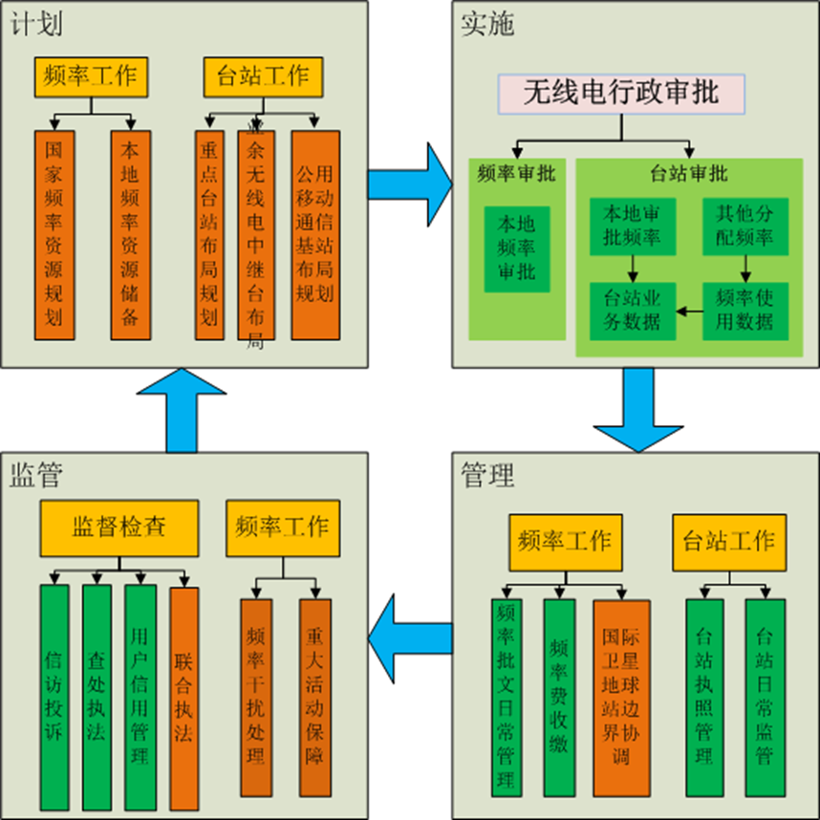

#### 核心业务计划

##### 频率工作

###### 频率资源规划

1. 工作说明

频率资源规划工作是按国家政策文件规定要求执行，可以用于落实上海市的频率资源规划，开展重大频谱规划研究，制定发布上海市频率使用政策。若无国家来函规定，按照已有频率资源，根据管理需要进行规划。

1. 工作职责

频率管理处（牵头部门）：

1）负责贯彻国家无线电频率划分、规划、分配及指配的有关规定；

2）拟定本市无线电频率使用的中长期规划、政策及方案；

3）牵头拟定本市无线电监测技术设施的发展规划，指导监测设施的建设。

监测室（配合部门）：监测频谱利用（占用度）数据，为频率指配和频率规划提供技术依据。

###### 频率储备和保护

1. 工作说明

频率储备和保护工作是可用于根据上海市用频的具体情况，以及应对突发事件的要求，在重要的无线电频段，研究制定无线电储备频率，并对储备频率进行有效地保护，以真正达到储备的功能。

1. 工作职责

频率管理处（牵头部门）

负责研究制定上海市重要频段的无线电储备频率的频段和具体频率，并确保正常情况下储备频率不受非法用户占用。

监测室（配合部门）

对储备频率进行日常保护性监测，一旦发现非法占用，须立即进行干扰查找。

监督检查处（配合部门）

监督检查处负责对查找到的非法占用无线电储备频率的单位进行相关处罚，确保无线电储备频率的可用性。

##### 台站工作

###### 重点台站布局和保护

1. 工作说明

城市建设初期多处在城郊结合部、郊区、农村地区的许多重点台站与周边地区开发需求的矛盾日益突出，且呈现无线电干扰越来越频繁、干扰范围由点及面的趋势，为更好地维护上海空中无线电波秩序，保护涉及公共安全、公共利益的重点无线电台站正常运行，因此研究和编制重点无线电台站的布局和保护专项规划，将重点无线电台站纳入城市整体规划的保护范畴。

《上海市无线电管理办法》中规定：“本市对重点无线电台（站）的电磁环境实行重点保护。市无线电管理机构应当根据国家有关规定和标准划定其保护范围，明确保护要求，并在编制固定无线电台（站）布局规划时一并予以明确。重点无线电台（站）周边的建设活动，应当服从其电磁环境的保护要求。”

1. 工作职责

台站管理处（牵头部门）：

1）负责编制本市公共安全和公共利益的布局规划，拟定包括公用移动通信基站、重点台站等在内的重大规划并组织实施；

监督检查处（配合部门）：组织实施本市无线电管理行政执法，依法进行行政处罚，实施行政强制。

###### 业余无线电中继台布局

1. 工作说明

业余无线电中继台是在一定范围内自己投资建设的无线电转发设备，通过双工器将发射和接收频率分开，再配备较大功率的中继台和单独配置的天线。可以覆盖较大范围的地区。一般的小功率手持电台在接入中继站后其发射和接收的范围会扩大到中继站的覆盖范围。业余中继台的设置和技术参数等应当符合国家以及设台地地方无线电管理机构的规定。业余中继台应当设专人负责监控和管理工作，配备有效的遥控手段。

依据《业余无线电台管理办法》，于2013年正式发布业余无线电中继台布局规划，目前尚未开展实施，业余无线电中继台布局是为限制本市的覆盖数量和有遥控的内容监控要求，该台只可发布与业余无线电台有关的内容和覆盖区域。

业余无线电中继台布局规划依政策调整修编，且至少五年修编一次。

1. 工作职责

台站管理处（牵头部门）：负责本市相关无线电协会和业余无线电发展的监督指导等工作。

###### 公用移动通信基站布局规划

1. 工作说明

市无线电管理局应当根据本市城市总体规划和信息基础设施发展规划的要求，会同相关部门编制本市室外宏基站站址的布局专项规划（以下简称专项规划），经市规划部门综合平衡并报市政府批准后，纳入相应的城乡规划。

市无线电管理局应当组织有关部门和行业专家对专项规划的实施情况进行评估。评估工作至少每5年进行一次，并采取论证会等方式征求社会公众意见。

有下列情形之一的，市无线电管理局应当组织专项规划的修编：

1. 因相应的城乡规划发生变更确需修编专项规划的；
2. 因本市行政区划调整确需修编专项规划的；
3. 因信息通信技术发展确需修编专项规划的；
4. 经评估认为应当修编专项规划的；
5. 其他经市政府同意应当修编专项规划的情形。

公用移动通信基站（以下简称基站），是指在一定的无线电覆盖区中，通过移动通信交换中心，与移动电话终端之间进行信息传递的无线电收发信电台。

根据通信业务发展趋势与运营商用户提出的网络需求，无管局对站点设置进行规划，可根据实际情况进行调整。

公用移动通信基站布局规划依政策进行修编，且每五年至少进行一次修编，最新版于2011年已进行发布。

1. 工作职责

台站管理处（牵头部门）：负责编制本市公共安全和公共利益的布局规划，拟定包括公用移动通信基站、重点台站等在内的重大规划并组织实施；

#### 核心业务实施

##### 频率审批

1. 工作说明

频率审批流程可用于依据无线电频率使用方案，对申请、延续、注销频率的单位或个人进行审批。通过频率指配，将无线电频率或频道指定给相应的无线电设备使其在规定的条件下使用，其最终目的是保证网络中的台站之间达到更好的共存，最大限度地提高频率利用率。

1. 工作职责

办公室受理中心（配合部门）：负责一门式受理平台建设、运行和管理，按无线电业务受理分类处置流程执行日常受理工作。

频率处（牵头部门）：

1）依法开展本市无线电频率分配和指配等行政许可工作；

2）负责频率占用费征缴等工作。

监测室（配合部门）：拟指配频率的电磁环境测试。

###### 频率指配新办审批流程

1. 工作说明

用户根据需要提出使用无线电频率的申请，无管局按照无线电频率指配手册要求，对频率申请是否属于上海市无线电管理局的审批范围，是否有空余的频率资源，电磁环境测试结果是否满足无线通信要求， 拟申请使用频率是否符合国家和本市的频率规划要求等多方面条件进行核查，最终决定是否准予频率指配，指配的频率可作为申请台站的依据。

1. 用户申请材料：

（1）使用频率的申请书, 申请单位加盖公章；

（2）《无线电频率使用申请表》（国无管表1）, 申请单位加盖公章

（3）《中华人民共和国组织机构代码证》

（4）无线网络设计方案, 申请单位加盖公章

（5）若委托第三方申请的，还需提供委托书, 申请单位加盖公章

###### 频率指配延续审批流程

1. 工作说明

已获得无线电频率的用户提出延续频率的书面申请，无管局按照无线电频率指配手册要求，对申请人在有效期内是否有违反国家和本市无线电管理规定的记录，对申请人按照《国家发展改革委、财政部关于无线电新业务频率占用费收费标准的通知》、《无线电管理收费规定》等规定是否正常缴纳无线电频率占用费，对申请人办理延续的频率是否符合国家和本市对相关频段的频率规划的要求等条件进行核查，且符合条件的进行批准。

1. 用户申请材料：

（1）续用频率的申请书, 申请单位加盖公章

（2）《无线电频率使用申请表》（国无管表1）, 申请单位加盖公章

（3）《上海市无线电管理局准予行政许可决定书》（字号：频字201X-XXX）

（4）若委托第三方申请的，还需提供委托书, 申请单位加盖公章

###### 频率指配注销审批流程

1. 工作说明

已获得无线电频率申请人提出注销频率的书面申请，无管局按照无线电频率指配手册要求，对申请人是否按照《国家发展改革委、财政部关于无线电新业务频率占用费收费标准的通知》、《无线电管理收费规定》等规定正常缴纳无线电频率占用费进行核查，对符合条件的进行准予。

1. 申请材料：
2. 《无线电频率/台站注销表》, 申请单位加盖公章
3. 需注销的《中华人民共和国无线电台执照》

##### 台站审批

1. 工作说明

设置、使用无线电台（站）的单位和个人，应当向无线电管理机构提交书面申请和必要的技术资料，经审查批准并按照国家有关规定缴纳频率占用费后领取中华人民共和国无线电台执照。

1. 工作职责

办公室受理中心（配合部门）：负责一门式受理平台建设、运行和管理，按无线电业务受理分类处置流程执行日常受理工作；

台站管理处（牵头部门）：依法开展本市无线电台（站）设置、呼号指配等相关行政许可工作并实施监管；

频率管理处（配合部门）：负责频率占用费征缴等工作。

1. 业务分类
2. 办理分类：新办、延续、注销。
3. 台站类别按国无管表分类。

1. 频率分类处置

根据国家和行业、频率管理处的频率批复，台站处依据频率批复进行台站审批。

台站处进行频率批复审核并告知频率管理处后，进行台站审批）、本地指配的频率（根据频率管理处的批复，进行台站审批）。

###### 台站新办审批流程

1. 工作说明

用户向无线电管理局提出设置使用无线电台站的申请，按照《国家无线电管理条例》、《上海市无线电管理办法》的要求，对所申请台（站）业务是否在许可范围内、申请的频率（段）是否符合国家和自治区无线电管理有关规定，是否有可供使用的频率及使用频率的合理性、设备技术指标、拟建台（站）的可行性等进行综合分析。最终决定是否准予台站批准，准予的申请会发放电台执照，作为正常使用的依据。

###### 台站延续审批流程

1. 工作说明

已获得无线电台站的用户提出延续台站的书面申请，无管局按照无线电台站设置审批手册要求，对申请人在有效期内是否有违反国家和本市无线电管理规定的记录，对申请人按照《国家发展改革委、财政部关于无线电新业务频率占用费收费标准的通知》、《无线电管理收费规定》等规定是否正常缴纳无线电频率占用费，对申请人办理延续的台站和资料是否符合国家和本市的要求等条件进行核查，且符合条件的进行批准并发放执照。

###### 台站注销审批

1. 工作说明

停用无线电台（站）的用户，应当在终止使用后三十日内，向原审批机构办理注销手续，并交回无线电台执照和书面报告其无线电设备的处理情况。无管局按照无线电台站设置审批手册要求，对申请人是否按照《国家发展改革委、财政部关于无线电新业务频率占用费收费标准的通知》、《无线电管理收费规定》等规定正常缴纳无线电频率占用费进行核查，对符合条件的进行准予。

#### 核心业务监督和协调

##### 监督检查

###### 信访投诉流程

1. 工作说明

用户通过12345市民热线、来电来访、市经委、局长信箱、上海市信访办等方式向无线电管理局进行相关投诉。监督检查室相关人员接收受理各类信访投诉事项，并由相关部门配合进行核查和执法以及法务处置。

1. 业务分类

信访投诉分为四个事项：基站投诉、业余无线电投诉、干扰投诉、广播信号投诉、其他投诉。

1. 工作职责

监督检查处（牵头）：负责受理无线电管理违章举报、投诉及信访，协调处理行政执法争议和纠纷。

台站处（配合）：负责本市相关无线电协会和业余无线电发展的监督指导等工作。

监测室（配合）：协助处理申诉和查询；

检测室（配合）：承担上级部门下达的各类检测无线电发射设备技术指标任务。

频率处：承担省际、军地及行业间频率协调和干扰查处。

###### 行政执法流程

1. 工作说明

根据国家文件、单位来函、信访投诉和频率管理、台站管理要求，组织开展非法无线电频率、无线电台（站）的执法行动。

1. 工作职责

监督检查处（牵头部门）：组织实施本市无线电管理行政执法，依法进行行政处罚，实施行政强制。

###### 联合执法流程

1. 工作说明

根据国家文件和指令要求，会同公安、工商等职能部门开展无线电联合执法行动。

1. 工作职责

监督检查室（牵头部门）：组织实施本市无线电管理联合执法，依法进行行政处罚，实施行政强制。

##### 频率工作

###### 频率干扰处理

1. 工作说明

由于合法电台的设备故障、非法占用频率资源非法电台、工科医等非无线电设备辐射的无线电信号等对合法使用的无线电发射设备产生干扰，上海市无线电管理局联合上海市无线电监测站，通过台站数据库查询、理论分析及现场监测，分析干扰原因并进行干扰排查，并对非法用户进行相应的处罚。

1. 业务分类

无线电频率干扰主要有同频干扰、邻频干扰、带外干扰、互调干扰和阻塞干扰。

按产生干扰的原因分类：非法用频、工科医辐射、设备故障等。

1. 工作职责

频率管理处（牵头部门）：承担省际、军地及行业间频率协调和干扰查处；

监测室（配合部门）：

1）监测有害干扰和非法无线电发射，利用测向交绘技术，尽快发现和判明干扰源和非法电台；

2）协助处理申诉和查询；

监督检查处（配合部门）：负责受理无线电管理违章举报、投诉及信访，协调处理行政执法争议和纠纷。

###### 活动保障流程

1. 工作说明

负责制定活动保障方案，统一协调局站各部门的人员、车辆和专用技术设备，与活动举办单位或部门进行联络协调，提供现场保障所需的环境，对现场出现的问题按规定进行处理，保障结束进行保障小结。

1. 业务分类

活动保障包括：商业活动保障、政务重大活动保障、考试保障。

1. 工作职责

频率管理处（牵头部门）：牵头组织实施本市各类重大活动无线电安全保障和应急处置工作；

台站管理处：台站信息核查及临时执照打印。

监督检查处（配合部门）：组织实施本市无线电管理行政执法，依法进行行政处罚，实施行政强制；

监测室（配合部门）：

1）电磁环境测试；

2）执行上级指定的非常监测任务；

检测室（配合部门）：承担上级部门下达的各类检测无线电发射设备技术指标任务。

综合网管中心（配合部门）：后勤保障

#### 核心业务管理

##### 频率工作

###### 频率日常管理流程

1. 工作说明

频率日常管理即定期检查频率是否过期，督促单位进行频率续办或注销工作。

只有频率未过期的任务由频率处发起，进行督办，可通过信件、邮件、电话或在无管局网站中发出公告等方式告知用户办理续用或注销频率手续，若过期不办将对其台站频率信息进行注销。

1. 工作职责

频率管理处（牵头部门）：依法开展本市无线电频率分配和指配等行政许可工作；

监测室（配合部门）：监测频谱利用（占用度）数据，为频率指配和频率规划提供技术依据；

监督检查处（配合部门）：组织实施本市无线电管理行政执法，依法进行行政处罚，实施行政强制；

###### 频率费收缴

1. 工作说明

频率费收缴由频率处负责制定年度频率占用费收缴计划与方案，核查台站数据库的计费结果并打印缴费通知单，通过邮局发给用户，统计频率占用费的征缴结果。对邮局退信进行分类处理。回答用户关于频占费征缴的疑问。对数据库存在的问题及时向供应商反馈并跟踪处理结果。若通知后客户单位仍然没有在规定时间内进行缴纳频占费，将进行催缴，催缴后扔没有进行缴纳则将交由监督检查处进行执法。

1. 工作职责

频率管理处（牵头部门）：负责频率占用费征缴等工作。

##### 台站工作

###### 台站执照管理

1. 工作说明

台站执照管理即定期检查台站是否过期，督促设台单位进行执照延续或注销工作。

只有台站过期、频率未过期的任务由台站处发起，进行督办，可通过信件、邮件、电话或在无管局网站中发出公告等方式告知用户办理续用或注销台站手续，若过期不办将对其台站信息进行注销。

1. 工作职责

台站管理处（牵头部门）：依法开展本市无线电台（站）设置、呼号指配等相关行政许可工作并实施监管；

检测室（配合部门）：承担上级部门下达的各类检测无线电发射设备技术指标任务；

监督检查处（配合部门）：组织实施本市无线电管理行政执法，依法进行行政处罚，实施行政强制。

###### 台站日常监管

1. 工作说明

（1）在用无线电台站的监测管理

由台站管理处不定期的对在用无线电台站发起监测任务，监测室落实监测任务并将结果反馈台站管理处。

（2）在用台站设备检测管理

由台站管理处不定期的对在用无线电台站发起检测任务，检测室落实检测任务并将结果反馈台站管理处。

1. 工作职责

台站管理处（牵头部门）：依法开展本市无线电台（站）设置、呼号指配等相关行政许可工作并实施监管；

检测室（配合部门）：承担上级部门下达的各类检测无线电发射设备技术指标任务。；

监督检查处（配合部门）：组织实施本市无线电管理行政执法，依法进行行政处罚，实施行政强制。

## 现有系统分析

上海市无线电管理局现有信息化系统共由办公系统、台站系统、监测系统、应急指挥系统等四大类组成，其中办公系统包括协同办公平台、财务预算系统，台站系统包括公用移动通信基站系统、台站数据库系统，监测系统包括RIM系统、网络客户端系统、网格化监测系统等，系统概况如下图所示：

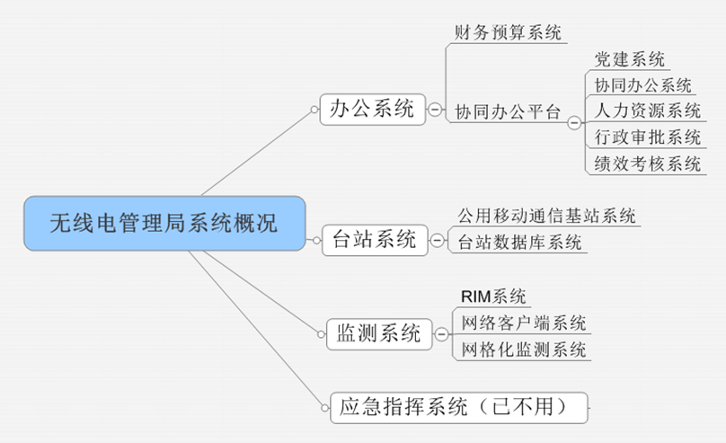

现有信息系统分为业务内网和Internet外网两大部分，外网部分主要为外网办公平台（包含部分办公业务）、邮件系统、网站服务和信息安全管理等部分，业务内网主要为内网办公平台、邮件系统、短信服务平台、信息安全管理、地理信息系统等部分，其中内网办公平台分为五大功能板块：核心业务管理、办公业务管理、党务管理、综合业务受理、系统维护管理。

采用防火墙等网络安全隔离措施把业务内网与Internet外网进行隔离，使得在保证内网数据安全的同时能够做到内外网之间比较方便的切换。在终端隔离方面采用每人配置两台终端分别用于内外网的方式。

### 办公系统

办公系统包括财务预算管理系统、协调办公平台，其中协调办公平台由党务管理系统、行政审批系统、人力资源系统、协同办公系统、绩效考核系统组成。

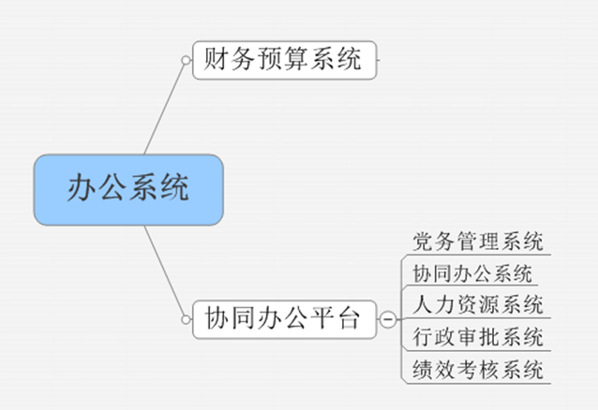

#### 财务预算管理系统

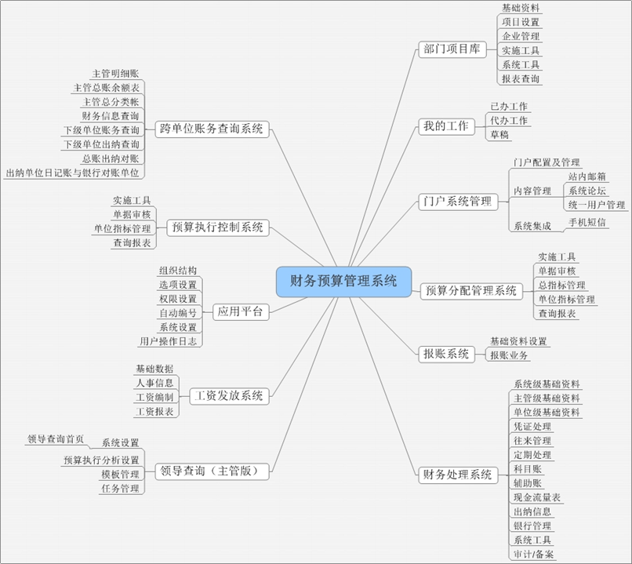

财务预算管理系统业务主要功能包括：

1. 部门项目库
2. 我的工作
3. 门户系统管理
4. 预算分配管理系统
5. 报账系统
6. 财务处理系统
7. 领导查询（主管版）
8. 工资发放系统
9. 应用平台
10. 预算执行控制系统
11. 跨单位账务查询系统

**与一体化平台整合分析及建议**

财务预算管理系统使用较频繁，是比较专业的管理系统，尚能满足现有业务需求，且部分数据可共享，可与一体化平台进行对接。

通过对财务预算管理系统的分析，系统使用过程中，暂不需修订。

#### 协同办公平台

协同办公平台由党务管理系统、行政审批系统、人力资源系统、协同办公系统、绩效考核系统组成。

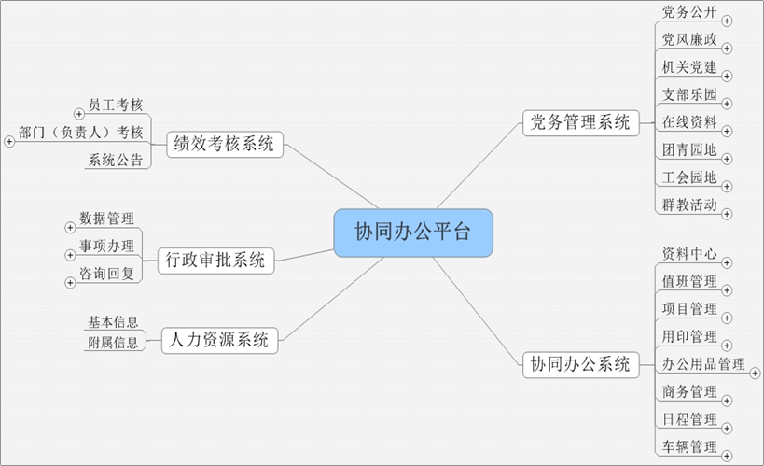

1. **党务管理系统**

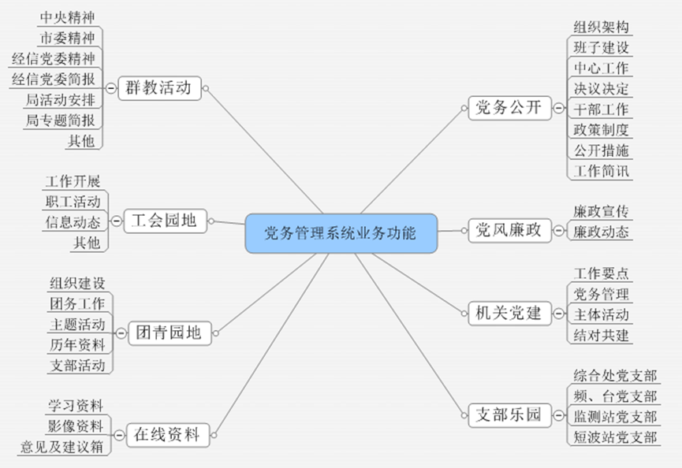

业务功能：

1.党务公开：组织架构、班子建设、中心工作、决议决定、干部工作、政策制度、公开措施、工作简讯

2.党风廉政：廉政宣传、廉政动态

3.机关党建：工作要点、党务管理、主体活动、结对共建

4。支部乐园：综合处党支部，频、台党支部，监测站党支部，短波站党支部

5。工会园地：工作开展、职工活动、信息动态、其他

6。团青园地：组织建设、团务工作、主题活动、历年资料、支部活动

7。在线资料：学习资料、影像资料、意见及建议箱

8。群教活动：中央精神、市委精神、经信党委精神、经信党委简报、局活动安排、局专题简报、其他

**与一体化平台整合分析及建议**

党务管理系统有特定的服务商持续的进行维护管理，但系统应用不频繁，从业务方面需进行改进，目前数据不可共享，为与一体化平台对接需将数据进行共享。

通过对党务管理系统的分析，系统使用过程中，根据客户只需小规模进行修订。

1. **行政审批系统**

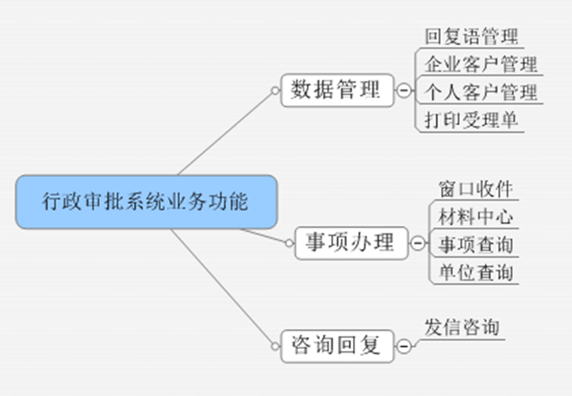

业务功能：

1、数据管理：回复语管理、企业客户管理、个人客户管理、打印受理单。

2、事项办理：窗口收件、材料中心、事项查询、单位查询。

3、咨询回复：发信咨询。

**与一体化平台整合分析及建议**

行政审批系统有特定的服务商持续的进行维护管理，系统应用频繁，目前系统可满足业务需求，且系统数据可共享，可与一体化平台进行对接。

通过对行政审批系统的分析，系统使用过程中，暂不需进行修订。

1. **绩效考核系统**

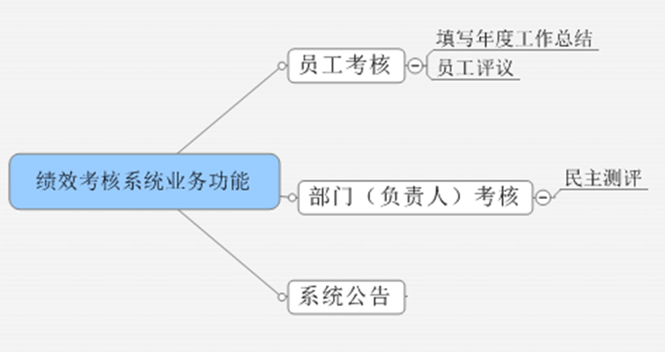

业务功能：

1.员工考核：填写年度工作总结、员工评议

2.部门（负责人）考核：民主测评

3.系统公告

**与一体化平台整合分析及建议**

绩效考核系统有特定的服务商持续的进行维护管理，系统应用不频繁，目前系统尚可满足业务需求，但系统数据不可共享，为方便与一体化平台进行对接需共享数据。

通过对绩效考核系统的分析，系统使用过程中，可根据客户需求进行小规模修订。

1. **人力资源系统**

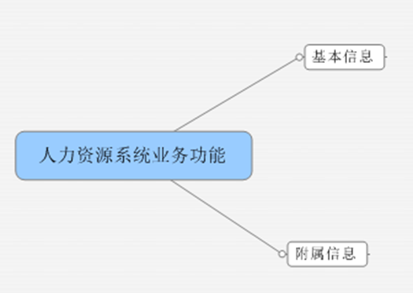

业务功能：

1、基本信息

2、附属信息

**与一体化平台整合分析及建议**

人力资源系统有特定的服务商持续的进行维护管理，系统功能较少无法满足业务需求，目前系统数据可共享，可与一体化平台进行对接。

通过对人力资源系统的分析，为方便客户使用，建议进行重新规划较大规模的更新升级。

1. **协同办公系统**

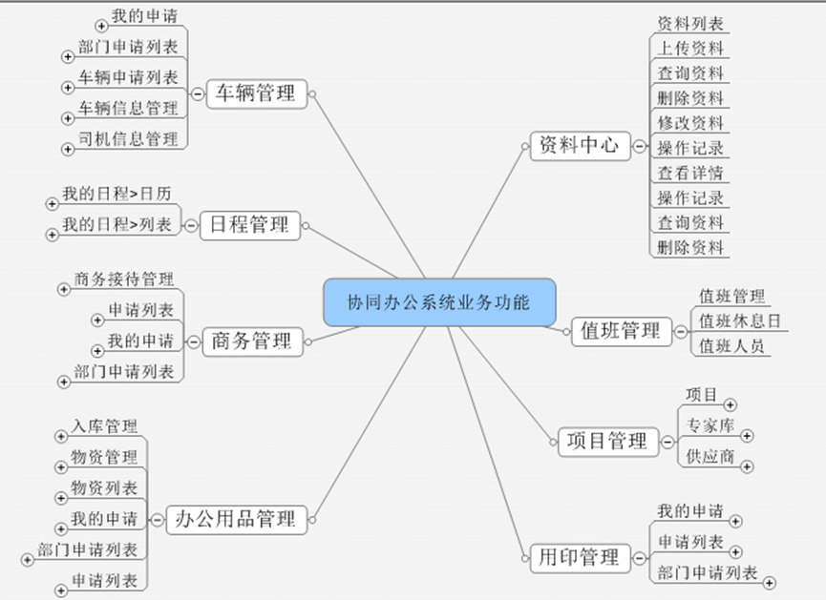

业务功能：

1．日程管理：我的日程>日历、新增日程、今天日程、我的日程>列表、新增日程、查询日程、删除日程、修改日程。

2．资料中心：资料列表、上传资料、查询资料、删除资料、修改资料、操作记录、查看详情、操作记录、查询资料、删除资料。

3．商务管理：

商务接待管理（新增商务接待管理、查询商务接待管理、删除商务接待管理、修改商务接待管理、打印商务接待管理、查看商务接待管理）、

申请列表（查询申请详情、打印申请详情、查看申请详情）、

我的申请（新增、查询、删除、打印、查看）、

部门申请列表（查询、打印、查看）。

4．用印管理：我的申请（新增申请、查询申请、删除申请、打印申请、查看申请）、申请列表（查询申请、打印申请、查看申请）、部门申请列表（查询部门申请、打印部门申请、查看部门申请）。

5．办公用品管理：入库管理（新增物资、查询物资、删除物资、修改物资、查看物资）、物资管理（新增物资、查询物资、修改物资、查看物资）、物资列表（查询物资、物资申请）、我的申请（新增物资、查询物资、删除物资）、部门申请列表（查询物资、查看物资）、申请列表（查询物资、查看物资）。

6．值班管理：值班管理、值班休息日、值班人员。

7．车辆管理：我的申请（新增、查询、删除、打印、详情）、部门申请列表（查询、打印、查看）、车辆申请列表（查询、打印、查看、调度）、车辆信息管理(新增车辆、查询车辆信息、删除车辆信息、修改车辆信息、查看车辆信息)、司机信息管理(新增司机、查询司机信息、删除司机信息、修改司机信息、查看司机信息)。

8．项目管理：

项目（新增项目、查询项目、删除项目、查看项目）、专家库（新增专家、查询专家、删除专家、修改专家、查看专家基本信息、查看专家业绩信息、查看专家年度评估信息）、供应商（新增供应商、查询供应商、删除供应商、修改供应商、供应商详情）

**与一体化平台整合分析及建议**

协同办公系统有特定的服务商持续的进行维护管理，可根据客户需求更新系统，目前系统尚可满足业务需求，且应用频繁，系统数据可共享，可与一体化平台进行对接。

通过对协同办公系统的分析，系统使用过程中，暂不需进行修订。

1. **邮件系统**

邮件管理系统主要由收件箱、写邮件、草稿箱、已阅读邮件、发件箱、垃圾箱、自定义邮箱、通讯录、与个人工作台集成、邮件系统的WEB使用等功能组成。

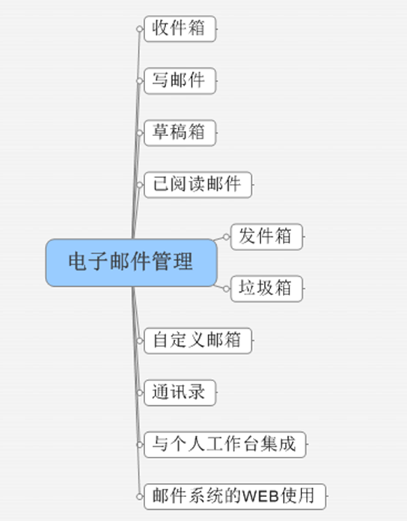

**与一体化平台整合分析及建议**

邮件系统有特定的服务商持续的进行维护管理，可根据客户需求更新系统，目前系统尚可满足业务需求，且应用频繁，系统数据可共享，可与一体化平台进行对接。

通过对邮件系统的分析，系统使用过程中，暂不需进行修订。

1. **短信平台**

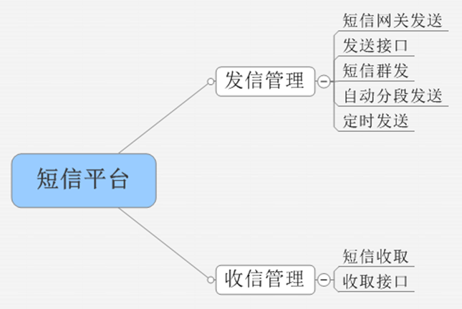

主要包括发信管理、收信管理功能。

➢发信管理：短信网关发送、发送接口、短信群发、自动分段发送、定时发送。

➢收信管理：短信收取、收取接口。

**与一体化平台整合分析及建议**

短信平台有特定的服务商持续的进行维护管理，可根据客户需求更新系统，目前系统尚可满足业务需求，且应用频繁，但系统数据不可共享，若与一体化平台进行对接需将数据进行共享。

通过对短信平台的分析，系统使用过程中，暂不需进行修订。

### 监测系统

#### 网格化监测系统

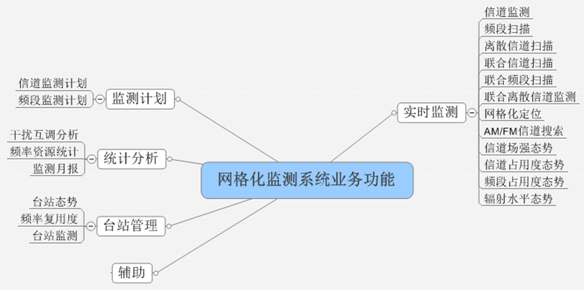

**系统业务功能：**

1.实时监测：信道监测、频段扫描、离散信道扫描、联合信道扫描、联合频段扫描、联合离散信道监测、网格化定位、AM/FM信道搜索、信道场强态势、信道占用度态势、频段占用度态势、辐射水平态势。

2.监测计划：信道监测计划、频段监测计划。

3.统计分析：干扰互调分析、频率资源统计、监测月报。

4。台站管理：台站态势、频率复用度、台站监测。

5。辅助。

**与一体化平台整合分析及建议**

网格化监测系统有特定的服务商持续的进行维护管理，可根据客户需求更新系统，目前系统尚可满足业务需求，且应用频繁，比较符合现有需求，且系统数据可共享，可与一体化平台对接。

通过对网格化监测系统的分析，系统使用过程中，暂不需进行修订。

#### 网络客户端系统

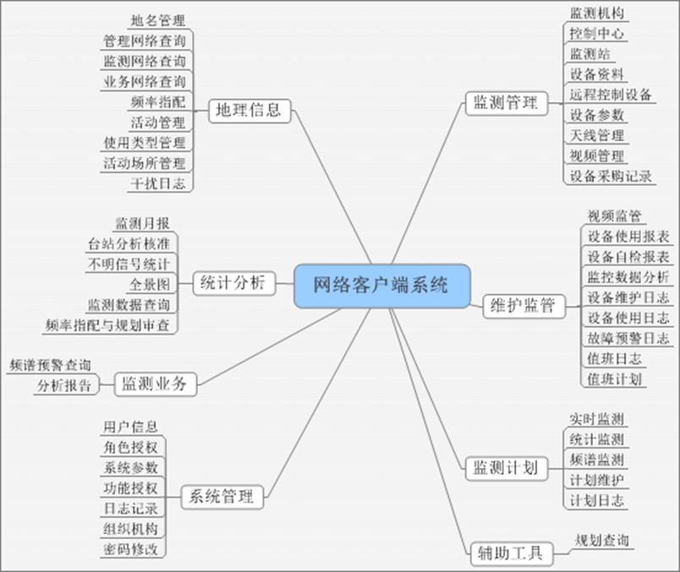

**系统业务功能：**

1.监测管理：监测机构、控制中心、监测站、设备资料、远程控制设备、设备参数、天线管理、视频管理、设备采购记录。

2.维护监管：视频监管、设备使用报表、设备自检报表、监控数据分析、设备维护日志、设备使用日志、故障预警日志、值班日志、值班计划。

3.监测业务：频谱预警查询、分析报告。

4。监测计划：实时监测、统计监测、频谱监测、计划维护、计划日志。

5。统计分析：监测月报、台站分析核准、不明信号统计、全景图、监测数据查询、频率指配与规划审查。

6。地理信息：地名管理、管理网络查询、监测网络查询、业务网络查询、频率指配、活动管理、使用类型管理、活动场所管理、干扰日志。

7。辅助工具：规划查询。

8。系统管理：用户信息、角色授权、系统参数、功能授权、日志记录、组织机构、密码修改。

**与一体化平台整合分析及建议**

网络客户端系统有特定的服务商持续的进行维护管理，可根据客户需求更新系统，目前系统尚可满足业务需求，且应用频繁，比较符合现有需求，且系统数据可共享，可与一体化平台对接。

通过对网络客户端系统的分析，系统使用过程中，暂不需进行修订。

#### RIM系统

RIM系统平台由RIM监测测向子系统、RIM网络客户端子系统、RIM统计分析子系统、RIM电磁兼容子系统等组成。

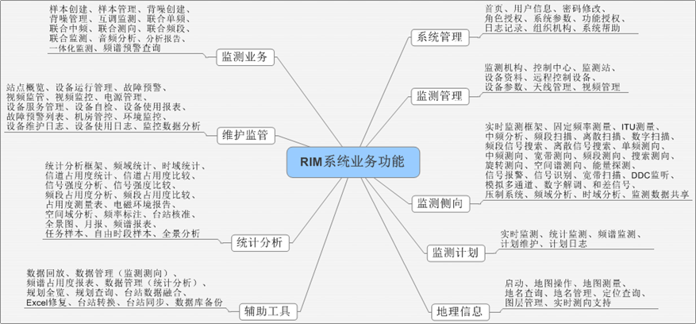

**系统业务功能：**

1.系统管理：首页、用户信息、密码修改、角色授权、系统参数、功能授权、日志记录、组织机构、系统帮助。

2.监测管理：监测机构、控制中心、监测站、设备资料、远程控制设备、设备参数、天线管理、视频管理。

3.维护监管：站点概览、设备运行管理、故障预警、视频监管、视频监控、电源管理、设备服务管理、设备自检、设备使用报表、故障预警列表、机房管控、环境监控、设备维护日志、设备使用日志、监控数据分析。

4。监测测向：实时监测框架、固定频率测量、ITU测量、中频分析、频段扫描、离散扫描、数字扫描、频段信号搜索、离散信号搜索、单频测向、中频测向、宽带测向、频段测向、搜索测向、旋转测向、空间谱测向、能量探测、信号报警、信号识别、宽带扫描、DDC监听、模拟多通道、数字解调、和差信号、压制系统、频域分析、时域分析、监测数据共享。

5。监测业务：样本创建、样本管理、背噪创建、背噪管理、互调监测、联合单频、联合中频、联合测向、联合频段、联合监测、一体化监测、音频分析、频谱预警查询、分析报告。

6。监测计划：实时监测、统计监测、频谱监测、计划维护、计划日志。

7。地理信息：启动、地图操作、地图测量、地名查询、地名管理、定位查询、图层管理、实时测向支持。

8。统计分析：统计分析框架、频域统计、时域统计、信道占用度统计、信道占用度比较、信号强度分析、信号强度比较、频段占用度分析、频段占用度比较、占用度测量表、电磁环境报告、空间域分析、频率标注、台站核准、全景图、月报、频谱报表、任务样本、自由时段样本、全景分析。

9。辅助工具：数据回放、数据管理（监测测向）、频谱占用度报表、数据管理（统计分析）、规划全览、规划查询、台站数据融合、Excel修复、台站转换、台站同步、数据库备份。

**与一体化平台整合分析及建议**

RIM系统有特定的服务商持续的进行维护管理，可根据客户需求更新系统，目前系统尚可满足业务需求，且应用频繁，比较符合现有需求，且系统数据可共享，可与一体化平台对接。

通过对RIM系统的分析，系统使用过程中，暂不需进行修订。

### 台站系统

#### 台站数据库系统

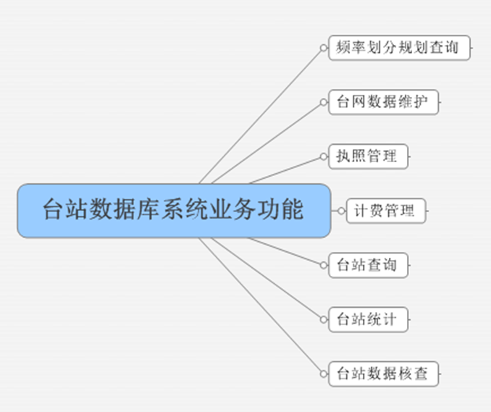

**系统业务功能：**

1．频率划分规划查询

2．台网数据维护

3．执照管理

4．计费管理

5．台站查询

6．台站统计

7．台站数据核查

**与一体化平台整合分析及建议**

通过对台站数据库系统的分析，了解台站数据库主要优点：1、满足台站数据库标准V1.0和最新台站数据校验要求；2、符合SOA架构；3、能够支持台站数据的维护、执照的打印和计费等核心工作；4、简单易用。满足台站基本工作要求，但尚有不足：1、尚不满足最新颁布的台站数据库标准V1.1；2、尚不满足最新颁布的台站执照格式标准；3、尚不满足最新颁布的台站统计标准；4、尚不能管理台站的整个生命周期。

根据台站数据库的分析建议对台站数据库进行重建，使其满足最新台站数据库标准并可对全生命周期进行管理，与一体化平台对接。

#### 公用移动通信基站管理平台

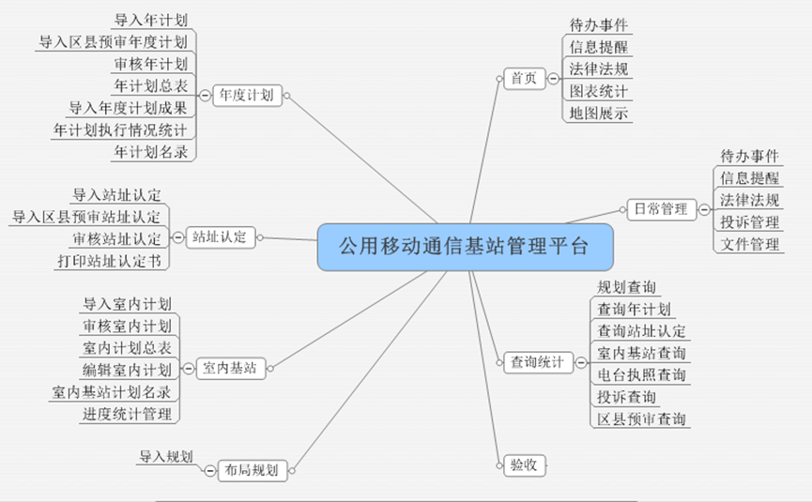

**系统业务功能：**

1.首页：待办事件、信息提醒、法律法规、图表统计、地图展示。

2．日常管理：待办事件、信息提醒、法律法规、投诉管理、文件管理。

3．查询统计：规划查询、查询年计划、查询站址认定、室内基站查询、电台执照查询、投诉查询、区县预审查询。

4．布局规划：导入规划。

5．年度计划：导入年计划、导入区县预审年度计划、审核年计划、年计划总表、导入年度计划成果、年计划执行情况统计、年计划名录。

6．站址认定：导入站址认定、导入区县预审站址认定、审核站址认定、打印站址认定书。

7．验收。

8．室内基站：导入室内计划、审核室内计划、室内计划总表、编辑室内计划、室内基站计划名录、进度统计管理。

9．电台执照：导入电台执照、审核电台执照、打印电台执照。

10．统计：共建共享统计、审批事项统计、区县预审统计

11．业务设置：设置敏感类型敏感范围、机场净空区、新增/删除自定义敏感类型、自定义敏感类型敏感范围选项、新增、编辑、删除敏感点。

12．地图管理。

13.系统设置：用户管理、权限管理、个人信息。

**与一体化平台整合分析及建议**

公用移动通信基站管理平台有特定的服务商持续的进行维护管理，可根据客户需求更新系统，目前系统基本满足业务需求，且应用频繁，比较符合现有需求，系统数据与台站数据库隔离无法实现可共享，无法实现与一体化平台对接。

通过对公用移动通信基站管理平台的分析，需对系统进行重建，使其完全融入一体化平台。

#### 业余无线电台管理

系统功能包括业余无线电台新办，业余无线电台注销，业余无线电台呼号管理，业余无线电执照打印，执照到期提醒，统计,系统设置等功能。

**与一体化平台整合分析及建议**

业余台站目前为独立的系统，无法与其它系统实现系统互联，用户操作不便。到期提醒功能单一，统计分析功能限于业余台站独立数据的统计。

业余台站缺少业余台站布局规划功能。

业余台站管理做为台站管理的一部分，应纳入一体化平台建设中。系统使用方只面对一体化平台建设方，避免单独系统维护升级带来的诸多问题。

通过对业余台站系统的分析，目前的业余台站系统已经不适应无管局业务发展的需要，需对系统进行重建，使其完全融入一体化平台。

### 现有系统存在的问题

目前在设备检测管理、监督检查等业务上还没有相应的业务系统。对无管局管理工作带来很多不便，现在有些系统还是只用纸质文档或excel表格文档进行记录，需要查阅文件时检索是其一大弊端，极大地降低了工作效率，并且很多文档存放不规范容易造成丢失，这些都对无线电管理工作带来极大的影响。

1、现有部分业务系统功能不全，无法满足所有工作需求

根据“十一五”、“十二五”规划建设要求，无线电管理在信息化方面已经取得了一定的成效，但由于建设时技术落后或管理业务不断的改变等情况，使得部分系统的功能不全面，无法满足所有工作业务需求，从而造成很多业务无法操作，遗留很多待处理问题，对数据的完整性存有一定的隐患。

同时现有的系统对无线电保障工作支撑力度较小。现有设备综合利用度不高，数据离散割裂存储，对管理部门支撑力度不够，独立工作的模式对应急指挥和重大活动保障的能力明显不足，无法在必要时对全市各项无线电管理资源进行指挥、调度、整合、统一指挥，区域协调性较低。信息化系统对领导决策支持也有限。

2、各部门系统使用相对独立，形成一个个“信息孤岛”

由于信息系统缺乏全局规划，业务系统缺乏统一的接口标准、数据标准、权限控制。业务系统相对孤立，业务数据“碎片化”、信息资源的使用效率整体偏低，无法适应无线电管理工作向科学化、精细化发展的技术需要。

各部门系统使用相对独立，业务无法互联互通，且各自为政，形成了一个个“信息孤岛”，使之对数据缺乏全生命周期的利用和管理，无法满足工作需要；跨业务之间信息互通少，缺乏跨系统的管理流程使各管理流程相互脱节，如行政管理流程与业务管理流程脱节、无线电业务审批与无线电电磁环境监测脱节等；各业务系统相互孤立，导致缺乏高效的协同工作能力；业务无法互联互通，信息化系统对领导决策的支持也有限，导致管理工作无法提供智能决策化，没有做到真正的智能信息化管理。

3、现有业务系统中业务数据存在较大问题

➢历史过程数据不完整

现有的部分业务系统和数据库中只保存了当前状态的信息，没有历史过程的记录，所以无法对历史数据和过程信息进行追溯和审计。

➢数据完整性低，关联性低

目前很多业务数据有人工纸质记录，存储和查找容易导致错误，数据完整性较低，且纸质存档与系统存档脱节，导致数据的关联性大大降低。

➢数据分散，未融合形成数据中心

现有系统的业务数据独立存储，数据较分散，未融合形成数据中心，导致跨业务之间信息互通少，流程不畅，数据之间流通性差，难以快速的综合应用，更无无实时数据和应用交互。

## 业务流程

### 无线电频率指配

**编号：SR_LC01**

无线电频率指配用于依据无线电频率使用方案，对申请、延续、注销频率的单位或个人进行频率指配审批。

无线电频率指配审批的事项代码：1160。分项包括：新办、延续和依申请注销。

无线电频率指配审批有数量限制，根据上海市无线电管理局的可指配审批无线电频率资源（即上海市无线电频率资源规划结果数据）的数量及受理申请的先后顺序进行审批。

上海市无线电管理局可指配的常用频段及频率数量总量见下表：

可审批频率总量表

|  |  |  |  |  |
| --- | --- | --- | --- | --- |
| 序号 | 主要频段 | 频率类型 | 可审批频率总数 | 备注 |
| 1 | 150MHz400MHz专用对讲机频率 | 单频 | 150MHz：791个 | 《工业和信息化部关于150MHz 400MHz频段专用对讲机频率规划和使用管理有关事宜的通知》(工信部无【2009】666号) |
| 400MHz：320个 |
| 双频 | 150MHz：378对 |
| 400MHz：302对 |
| 2 | 230MHz数传频率 | 单频 | 40个 | 《关于印发民用超短波遥测、遥控、数据传输业务频段规划的通知》(国无管【1991】5号) |
| 双频 | 100对 |
| 3 | 1.8GHz无线接入 | 频段 | 20MHz |  |
| 4 | 1-30GHz数字微波接力系统 | 频段 | 10558MHz | 《关于调整1-30GHz数字微波接力通信系统容量系列及射频波道配置的通知》(信部无【2000】705号文) |

同时，无线电频率指配审批时受到以下几个方面的限制：

1. 拟使用频率的电磁环境的限制，新办在审批前需对拟使用频率进行电磁环境测试；
2. 对涉及国家安全的使用频率优先保证使用；
3. 拟使用频率已有本市频率规划的要满足本市的频率规划要求。

#### 频率指配新办审批流程

**编号：SR_LC01_01**

##### 业务流程图



##### 流程活动分析

无线电频率指配新办审批流程由6个活动组合而成，即：受理、专家评审、经办人审查、负责人审查、局领导决定、证件制作与送达。

办理期限：在10个工作日内办结。需要进行专家评审的，专家评审不计入行政审批时限内。

1. **受理**

接收申请人提交的申请材料，对材料是否齐全或符合法定形式等进行审核，并作出相应的处理。如审核通过则发放《无线电业务受理单》。

1. **行政审批申请材料目录**

|  |  |  |  |
| --- | --- | --- | --- |
| 序号 | 提交材料名称 | 原件/  复印件 | 要求 |
| 1 | 使用频率的申请书 | 原件 | 申请单位加盖公章；  包括单位概况、申请理由、业务用途、工作频段、通信范围和需要的频点数量及其他与使用频率有关的内容 |
| 2 | 《无线电频率使用申请表》（国无管表1） | 原件 | 申请单位加盖公章 |
| 3 | 《中华人民共和国组织机构代码证》 | 复印件 |  |
| 4 | 无线网络设计方案 | 原件 | 方案应具有需求、覆盖范围理论计算、覆盖边界控制指标、产品技术指标、系统框图等；  申请单位加盖公章 |
| 5 | 若委托第三方申请的，还需提供委托书 | 原件 | 申请单位加盖公章 |

1. **活动内容**

按照行政审批申请材料目录要求对申请人提交的申请材料进行完整性审核。

根据行政审批申请材料目录对各项材料的审核结果进行以下处理工作：

1. 申请材料齐全，符合法定形式的，予以受理，发起业务流程，打印《无线电业务受理单》；
2. 申请材料不齐全或不符合法定形式的，依法一次性告知申请人补正，不能发起业务流程。
3. **数据分析**
4. **输入**

* 申请材料数据：申请用户可以在外网的公共信息服务系统根据行政审批申请材料目录要求填写频率指配新办审批相关申请表表单数据并上传电子文件数据，其中《无线电频率使用申请表》（国无管表1）需逐项填报表单数据。在外网填报的数据可以通过网闸导入内网数据库中。
* 受理单号：根据受理单编码规整自动产生受理单号。

1. **输出**

生成并打印《无线电业务受理单》。

1. **前后次序**

前序活动：无，申请用户需在公共信息服务系统预先填报和上传申请材料数据。

后序活动：专家评审。

1. **承担岗位与办理期限**

承担岗位：受理中心工作人员。

办理期限：当场受理。

1. **专家评审**

对所指配频率涉及到覆盖范围为全市范围内的新建无线电网络，需对该网络的组网方案组织专家进行评审。

1. **活动内容**

对申请材料进行判别，符合需要专家评审的条件则组织专家进行评审，根据评审结果填写《专家评审意见表》表单数据。

如不需要专家评审则可跳过本步骤。

1. **数据分析**
2. **输入**

申请材料数据

1. **输出**

《专家评审意见表》表单数据

1. **前后次序**

前序活动：受理。

后序活动：经办人审查。

1. **承担岗位与办理期限**

承担岗位：频率处工作人员。

办理期限：根据实际情况而定，不计入行政审批时限内。

1. **经办人审查**

按照法律、法规、规章的规定，对申请人提交的频率指配申请材料进行审查。对于符合许可条件的申请进行频率预指配，发起频率监测子流程对预指配频率进行电磁环境监测。

1. **经办人审查量化表**

|  |  |  |  |
| --- | --- | --- | --- |
| 序号 | 审查内容 | 判定标准 | 审查要求 |
| 1 | 频率使用申请书 | 正确完整，通过  不正确或不完整，不通过 | 单位抬头正确；  需求明确；  公章清楚 |
| 2 | 《无线电频率使用申请表》（国无管表1） | 正确完整，通过  不正确或不完整，不通过 | 内容需填写正确；  公章清楚 |
| 3 | 《中华人民共和国组织机构代码证》复印件 | 清晰，通过  不清晰，不通过 | 复印需清晰 |
| ４ | 无线网络设计方案 | 具备，通过  不具备，不通过 | 需求需明确；  申请频率须符合国家相关法律法规要求；  方案需有覆盖范围理论计算，且正确合理；  方案需有覆盖的边界控制指标；  方案需有产品技术指标；  方案需提供系统框图；  方案频率使用需经济 |
| 5 | 委托函（若有） | 正确完整，通过  不正确或不完整，不通过 | 委托单位、被委托单位名称需清楚；  委托事项及责任义务需明晰 |

1. **活动内容**

经办人按照经办人审查量化表的要求对申请材料进行审查。

材料审查各项内容中，全部通过，准予行政许可；有一项不通过，不予行政许可。

对准予行政许可的申请受理单，经办人可以进行频率预指配工作，主要工作内容是：查阅系统频率数据库与台站数据库,根据申请材料的申请条件与具体需求查询出可进行指配的空闲频率（或可复用频率），从中挑选出作为准予行政许可的待批指配频率数据。

对于待批指配频率数据，可以向监测室发起频率监测任务流程对这些预指配频率进行频谱监测，根据频谱监测任务单的监测结论确定预指配频率是否可用。

根据材料审查和频率预指配结果，作出准予行政许可或不予行政许可的建议，填写《上海市无线电管理局准予行政许可决定书》或《上海市无线电管理局不予行政许可决定书》表单数据，制作初稿，制作《上海市无线电管理局发文稿》初稿。

1. **数据分析**
2. **输入**

申请材料数据、《专家评审意见表》（如进行专家评审）

1. **输出**

《上海市无线电管理局准予行政许可决定书》或《上海市无线电管理局不予行政许可决定书》初稿，《上海市无线电管理局发文稿》初稿

1. **前后次序**

前序活动：受理、专家评审、负责人审查。

后序活动：负责人审查。

1. **承担岗位与办理期限**

承担岗位：频率处工作人员。

办理期限：受理之日起7个工作日内提出审查意见。

1. **负责人审查**

负责人对经办人的审查结果进行复核审查。

1. **活动内容**

对申请材料和经办人的审查量化表的内容进行复核审查，若没有不同意见，则同意经办人的审查意见并签署“同意”；按规定进入下阶段审查；若审查发现经办人的审查有误或不同意经办人的审查意见的，说明理由，退回经办人重新审查。

如同意经办人的审查意见，可由经办人草拟的《上海市无线电管理局发文稿》发起频率指配新办行政审批发文流程，对《上海市无线电管理局准予行政许可决定书》或《上海市无线电管理局不予行政许可决定书》进行公文流转审批。

1. **数据分析**
2. **输入**

申请材料数据、前序各阶段的审查结论与报告、《上海市无线电管理局准予行政许可决定书》或《上海市无线电管理局不予行政许可决定书》初稿

1. **输出**

《上海市无线电管理局准予行政许可决定书》或《上海市无线电管理局不予行政许可决定书》初稿，负责人审查结论。

1. **前后次序**

前序活动：经办人审查。

后序活动：局领导决定。

1. **承担岗位与办理期限**

承担岗位：频率处处长。

办理期限：1个工作日。

1. **局领导决定**

局领导对频率指配新办行政审批准予行政许可或不予行政许可作出《上海市无线电管理局准予行政许可决定书》或《上海市无线电管理局不予行政许可决定书》的最终决定。

***本步骤中的局领导决定活动需要在协同办公系统的公文流转流程中进行审批处理，本流程不进行此类涉及公文类事项处理，仅在后续步骤中接收相关公文流转流程的审批结果信息。***

1. **活动内容**

对《上海市无线电管理局发文稿》上已签署意见的频率指配新办行政许可进行最终审查，主要审查内容为该行政许可是否符合国家法律、法规，是否符合本市的频率使用规划，上海市无线电管理局的内部审查是否符合规定的程序。

根据以上审查决定是否同意《上海市无线电管理局发文稿》上已签署意见的频率指配新办行政许可，不同意的说明理由。

1. **数据分析**
2. **输入**

申请材料数据、前序各阶段的审查结论与报告、《上海市无线电管理局准予行政许可决定书》或《上海市无线电管理局不予行政许可决定书》、《上海市无线电管理局发文稿》

1. **输出**

局领导审查决定。

1. **前后次序**

前序活动：负责人审查。

后序活动：证件制作与送达。

1. **承担岗位与办理期限**

承担岗位：局领导。

办理期限：2个工作日。

1. **证件制作与送达**

根据行政许可决定制作《上海市无线电管理局准予行政许可决定书》或《上海市无线电管理局不予行政许可决定书》，并送达申请人。

1. **活动内容**

频率管理处拟定《上海市无线电管理局发文稿》***经公文流转流程由各级领导审批同意后***，办公室审核制作《上海市无线电管理局准予行政许可决定书》或《上海市无线电管理局不予行政许可决定书》。

受理中心通知申请人领取《上海市无线电管理局准予行政许可决定书》或《上海市无线电管理局不予行政许可决定书》。领取时，要求申请人在《送达回证》上签字。

系统进行电子资料自动归档，生成符合《无线电频率使用申请表》（国无管表1）格式的标准频率申请数据并存入标准台站数据库。

1. **数据分析**
2. **输入**

《上海市无线电管理局准予行政许可决定书》或《上海市无线电管理局不予行政许可决定书》、《上海市无线电管理局发文稿》

1. **输出**

打印《上海市无线电管理局准予行政许可决定书》或《上海市无线电管理局不予行政许可决定书》。

1. **前后次序**

前序活动：局领导决定。

后序活动：无。

1. **承担岗位与办理期限**

承担岗位：办公室、受理中心。

证件制作期限：做出行政许可决定起1个工作日内完成《上海市无线电管理局准予行政许可决定书》或《上海市无线电管理局不予行政许可决定书》的制作。

证件送达期限：做出准予行政许可决定起10个工作日内完成《上海市无线电管理局准予行政许可决定书》送达。

做出不予行政许可决定起5个工作日内完成《上海市无线电管理局不予行政许可决定书》送达。

#### 频率指配延续审批流程

**编号：SR_LC01_02**

##### 业务流程图



##### 流程活动分析

无线电频率指配延续审批流程由5个活动组合而成，即：受理、经办人审查、负责人审查、局领导决定、证件制作与送达。

办理期限：在10个工作日内办结。

1. **受理**

接收申请人提交的申请材料，对材料是否齐全或符合法定形式等进行审核，并作出相应的处理。如审核通过则发放《无线电业务受理单》。

1. **行政审批申请材料目录**

|  |  |  |  |
| --- | --- | --- | --- |
| 序号 | 提交材料名称 | 原件/  复印件 | 要求 |
| 1 | 续用频率的申请书 | 原件 | 包括申请单位概况、在用系统状况、所需频点数量、其他与续用频率有关的内容；  申请单位加盖公章 |
| 2 | 《无线电频率使用申请表》（国无管表1） | 原件 | 申请单位加盖公章 |
| 3 | 《上海市无线电管理局准予行政许可决定书》（字号：频字201X-XXX） | 复印件 |  |
| 5 | 若委托第三方申请的，还需提供委托书 | 原件 | 申请单位加盖公章 |

1. **活动内容**

按照行政审批申请材料目录要求对申请人提交的申请材料进行完整性审核。

根据行政审批申请材料目录对各项材料的审核结果进行以下处理工作：

1. 申请材料齐全，符合法定形式的，予以受理，发起业务流程，打印《无线电业务受理单》；
2. 申请材料不齐全或不符合法定形式的，依法一次性告知申请人补正，不能发起业务流程。
3. **数据分析**
4. **输入**

* 申请材料数据：申请用户可以在外网的公共信息服务系统根据行政审批申请材料目录要求填写频率指配延续审批相关申请表表单数据并上传电子文件数据，其中《无线电频率使用申请表》（国无管表1）需逐项填报表单数据。在外网填报的数据可以通过网闸导入内网数据库中。
* 受理单号：根据受理单编码规整自动产生受理单号。

1. **输出**

生成并打印《无线电业务受理单》。

1. **前后次序**

前序活动：无，申请用户需在公共信息服务系统预先填报和上传申请材料电子文件数据。

后序活动：经办人审核。

1. **承担岗位与办理期限**

承担岗位：受理中心工作人员。

办理期限：当场受理。

1. **经办人审查**

按照法律、法规、规章的规定，对申请人提交的频率指配延续申请材料进行审查。

1. **经办人审查量化表**

|  |  |  |  |
| --- | --- | --- | --- |
| 序号 | 审查内容 | 判定标准 | 审查要求 |
| 1 | 频率延续申请书 | 正确完整，通过  不正确或不完整，不通过 | 单位抬头正确；  需求明确；  公章清楚 |
| 2 | 《无线电频率使用申请表》（国无管表1） | 正确完整，通过  不正确或不完整，不通过 | 内容需填写正确；  公章清楚 |
| 3 | 缴纳频率占用费 | 无，通过  有，要求申请人5个工作日内补缴后通过，否则不通过 | 需缴纳 |
| 4 | 委托函（若有） | 正确完整，通过  不正确或不完整，不通过 | 委托单位、被委托单位名称需清楚；  委托事项及责任义务需明晰 |
| 5 | 台站数据库比对 | 有，通过  没有，不通过 | 数据库中需有已登记的相关信息 |

1. **活动内容**

经办人按照经办人审查量化表的要求对申请材料进行审查。

材料审查各项内容中，全部通过，准予行政许可；有一项不通过，不予行政许可。

根据材料审查结果，作出准予行政许可或不予行政许可的建议，填写《上海市无线电管理局准予行政许可决定书》或《上海市无线电管理局不予行政许可决定书》表单数据，制作初稿，制作《上海市无线电管理局发文稿》初稿。

1. **数据分析**
2. **输入**

申请材料数据、《专家评审意见表》（如进行专家评审）

1. **输出**

《上海市无线电管理局准予行政许可决定书》或《上海市无线电管理局不予行政许可决定书》初稿。《上海市无线电管理局发文稿》初稿。

1. **前后次序**

前序活动：受理、负责人审查。

后序活动：负责人审查。

1. **承担岗位与办理期限**

承担岗位：频率处工作人员。

办理期限：受理之日起7个工作日内提出审查意见。

1. **负责人审查**

负责人对经办人的审查结果进行复核审查。

1. **活动内容**

对申请材料和经办人的审查量化表的内容进行复核审查，若没有不同意见，则同意经办人的审查意见并签署“同意”；按规定进入下阶段审查；若审查发现经办人的审查有误或不同意经办人的审查意见的，说明理由，退回经办人重新审查。

如同意经办人的审查意见，可由经办人草拟的《上海市无线电管理局发文稿》发起频率指配延续审批发文流程，对《上海市无线电管理局准予行政许可决定书》或《上海市无线电管理局不予行政许可决定书》进行公文流转审批。

1. **数据分析**
2. **输入**

申请材料数据、前序审查结论、《上海市无线电管理局准予行政许可决定书》或《上海市无线电管理局不予行政许可决定书》初稿

1. **输出**

《上海市无线电管理局准予行政许可决定书》或《上海市无线电管理局不予行政许可决定书》初稿，负责人审查结论。

1. **前后次序**

前序活动：经办人审查。

后序活动：局领导决定。

1. **承担岗位与办理期限**

承担岗位：频率处处长。

办理期限：1个工作日。

1. **局领导决定**

局领导对频率指配延续行政审批准予行政许可或不予行政许可作出《上海市无线电管理局准予行政许可决定书》或《上海市无线电管理局不予行政许可决定书》的最终决定。

***本步骤中的局领导决定活动需要在协同办公系统的公文流转流程中进行审批处理，本流程不进行此类涉及公文类事项处理，仅在后续步骤中接收相关公文流转流程的审批结果信息。***

1. **活动内容**

对《上海市无线电管理局发文稿》上已签署意见的频率指配延续行政许可进行最终审查，主要审查内容为该行政许可是否符合国家法律、法规，是否符合本市的频率使用规划，上海市无线电管理局的内部审查是否符合规定的程序。

根据以上审查决定是否同意《上海市无线电管理局发文稿》上已签署意见的频率指配延续行政许可，不同意的说明理由。

1. **数据分析**
2. **输入**

申请材料数据、前序各阶段的审查结论与报告、《上海市无线电管理局准予行政许可决定书》或《上海市无线电管理局不予行政许可决定书》、《上海市无线电管理局发文稿》

1. **输出**

局领导审查决定。

1. **前后次序**

前序活动：负责人审查。

后序活动：证件制作与送达。

1. **承担岗位与办理期限**

承担岗位：局领导。

办理期限：2个工作日。

1. **证件制作与送达**

根据行政许可决定制作《上海市无线电管理局准予行政许可决定书》或《上海市无线电管理局不予行政许可决定书》，并送达申请人。

1. **活动内容**

频率管理处拟定《上海市无线电管理局发文稿》***经公文流转流程由各级领导审批同意后***，办公室审核制作《上海市无线电管理局准予行政许可决定书》或《上海市无线电管理局不予行政许可决定书》。

受理中心通知申请人领取《上海市无线电管理局准予行政许可决定书》或《上海市无线电管理局不予行政许可决定书》。领取时，要求申请人在《送达回证》上签字。

系统进行电子资料自动归档，生成符合《无线电频率使用申请表》（国无管表1）格式的标准频率申请数据并存入标准台站数据库。

1. **数据分析**
2. **输入**

《上海市无线电管理局准予行政许可决定书》或《上海市无线电管理局不予行政许可决定书》、《上海市无线电管理局发文稿》

1. **输出**

打印《上海市无线电管理局准予行政许可决定书》或《上海市无线电管理局不予行政许可决定书》。

1. **前后次序**

前序活动：局领导决定。

后序活动：无。

1. **承担岗位与办理期限**

办公室、受理中心。

证件制作期限：做出行政许可决定起1个工作日内完成《上海市无线电管理局准予行政许可决定书》或《上海市无线电管理局不予行政许可决定书》的制作。

证件送达期限：做出准予行政许可决定起10个工作日内完成《上海市无线电管理局准予行政许可决定书》送达。

做出不予行政许可决定起5个工作日内完成《上海市无线电管理局不予行政许可决定书》送达。

#### 频率指配注销审批流程

**编号：SR_LC01_03**

##### 业务流程图



##### 流程活动分析

除国家与本市另有规定之外，在本市注销无线电频率，需申请无线电频率注销。

申请频率指配注销的申请人，申请在提交的在《无线电频率/台站注销表》上盖章。

申请采用当场决定的办理方式。

1. **当场决定**

接收申请人提交的申请材料，按照法律、法规、规章的规定，对申请人提交的频率注销申请材料进行审查。

1. **当场决定审查量化表**

|  |  |  |  |
| --- | --- | --- | --- |
| 序号 | 审查内容 | 判定标准 | 审查要求 |
| 1 | 《无线电频率/台站注销表》 | 正确完整，通过  不正确或不完整，不通过 | 内容需填写正确；  公章清楚 |

1. **活动内容**

受理中心根据当场决定审查量化表进行审查，审查通过的，生成并打印《无线电业务受理单》，在《无线电频率/台站注销表》上加盖上海市无线电管理局行政审批专用章。

1. **数据分析**
2. **输入**

* 申请材料数据：申请用户可以在外网的公共信息服务系统根据行政审批申请材料目录要求填写《无线电频率/台站注销表》表单数据。在外网填报的数据可以通过网闸导入内网数据库中。
* 受理单号：根据受理单编码规整自动产生受理单号。

1. **输出**

生成并打印《无线电业务受理单》。

1. **前后次序**

前序活动：无，申请用户需在公共信息服务系统预先填报和上传申请材料电子文件数据。

后序活动：数据处理。

1. **承担岗位与办理期限**

承担岗位：受理中心工作人员。

办理期限：当场受理。

1. **数据处理**
2. **活动内容**

频率处工作人员根据《无线电频率/台站注销表》所注销的频率指配数据信息对系统频率数据库的相应频率指配数据记录设置为注销状态。

被注销的频率所对应的频率使用台站数据记录应该提前进行注销。

1. **数据分析**
2. **输入**

将要注销的频率申请表编号。

1. **输出**

频率指配数据记录设置成注销状态。

1. **前后次序**

前序活动：当场决定。

后序活动：无。

1. **承担岗位与办理期限**

承担岗位：频率处工作人员。

办理期限：无。

### 无线电台（站）设置审批

**编号：SR_LC02**

上海市无线电管理局，根据《中华人民共和国无线电管理条例》有权对本市除军事系统外的无线电台（站）设置进行审批。上海市无线电管理局台站管理处，负责对本市除军事系统外的无线电台（站）设置的申请材料进行审核及审批。

无线电台（站）设置审批的事项代码：1161.分项包括：新办、延续、依申请注销、告知承诺。

上海市无线电管理局对无线电台（站）设置审批内容为：

* 30MHz以下无线电台（站）（广播电台、船舶电台、航空器电台和营救电台除外）执照申请办理；
* 公用频率对讲机申请办理；
* 无线电固定台（站）、陆地移动电台执照申请办理；
* 直放站执照申请办理；
* 地面固定业务台(站) 执照申请办理；
* 广播电台执照申请办理；
* 船舶电台执照申请办理；
* 雷达站（制式雷达除外）执照申请办理；
* 业余无线电台执照申请办理；
* 公用移动通信基站无线电台（站）执照申请办理。

申请设置、使用无线电台（站）的申请人申请办理本市公用移动通信基站室外分布系统的《中华人民共和国无线电台执照》和物业服务企业公用频率对讲机台（站）的《中华人民共和国无线电台执照》向上海市无线电管理局提交《上海市无线电管理局行政审批告知承诺书》，若符合告知承诺的受理条件，当场作出行政审批决定。

#### 无线电台（站）设置新办审批流程

**编号：SR_LC02_01**

##### 业务流程图



##### 流程活动分析

无线电台（站）设置新办审批流程（含告知承诺）由6个活动组合而成，即：受理、现场验收、经办人审查、负责人审查、局领导决定、证件制作与送达。

办理期限：在10个工作日内办结，根据无线电台（站）设置情况需要进行现场验收的，验收时间不计入行政审批时限内。

1. **受理**

接收申请人提交的申请材料，对材料是否齐全或符合法定形式等进行审核，并作出相应的处理。如审核通过则发放《无线电业务受理单》。

1. **行政审批申请材料目录**

* **行政审批材料目录—申请办理30MHz以下无线电台（站）（广播电台、船舶电台、航空器电台和营救电台除外）执照**

|  |  |  |  |
| --- | --- | --- | --- |
| 序号 | 提交材料名称 | 原件/  复印件 | 要求 |
| 1 | 《无线电台（站）设置申请表》（国无管表2） | 原件 | 申请单位  加盖公章 |
| 2 | 《30MHz以下无线电台（站）技术资料申报表》（国无管表3） | 原件 |  |
| 3 | 《中华人民共和国组织机构代码证》 | 复印件 |  |
| 4 | 《无线电频率批复文件》 | 复印件 | 国家或本市无线电管理机构及其委托的相关部门出具 |
| 5 | 设置固定无线电台（站）的可行性研究报告 | 原件 | 包含设台必要性，适用范围和技术方案等 |
| 6 | 通过省级以上计量认证的无线电检测机构出具的无线电发射设备检测合格报告 | 原件 | 包含发射功率、占用带宽、频率容限、杂散发射等指标；  （检测机构名录参见国家及省市质量监督主管部门官网） |
| 7 | 通过省级以上计量认证的无线电检测机构出具的无线电台站址电磁环境测试报告 | 原件 | 包含场强、底噪、灵敏度、干扰电平等指标；  （检测机构名录参见国家及省市质量监督主管部门官网） |

* **行政审批材料目录—申请办理公用频率对讲机执照**

|  |  |  |  |
| --- | --- | --- | --- |
| 序号 | 提交材料名称 | 原件/  复印件 | 要求 |
| 1 | 《无线电台（站）设置申请表》（国无管表2） | 原件 | 申请单位加盖公章 |
| 2 | 《陆地移动电台技术资料申报表》（国无管表4） | 原件 |  |
| 3 | 《中华人民共和国组织机构代码证》 | 复印件 |  |
| 4 | 通过省级以上计量认证的无线电检测机构出具的无线电发射设备检测合格报告 | 原件 | 包含发射功率、占用带宽、频率容限等指标；  （检测机构名录参见国家及省市质量监督主管部门官网） |

注：使用公用频率对讲机的，应满足以下要求：1、使用《上海市公用对讲机频率使用管理规定》中要求的特定频率；2、对讲机工作带宽：12.5kHz；3、对讲机发射功率不超过5W；4、仅限于对讲机之间直接通话模式使用，不得用做中继台转发组网。

* **行政审批材料目录—申请办理无线电固定台（站）、陆地移动电台执照**

|  |  |  |  |
| --- | --- | --- | --- |
| 序号 | 提交材料名称 | 原件/  复印件 | 要求 |
| 1 | 《无线电台（站）设置申请表》（国无管表2） | 原件 | 申请单位加盖公章 |
| 2 | 《无线电台（站）技术资料申报表》（国无管表13） | 原件 |  |
| 3 | 《陆地移动电台技术资料申报表》（国无管表4） | 原件 | 仅适用于陆地移动电台 |
| 4 | 《中华人民共和国组织机构代码证》 | 复印件 |  |
| 5 | 《无线电频率批复文件》 | 复印件 | 国家或本市无线电管理机构及其委托的相关部门出具 |
| 6 | 通过省级以上计量认证的无线电检测机构出具的无线电发射设备检测合格报告 | 原件 | 包含发射功率、占用带宽、频率容限、杂散发射等指标；  （检测机构名录参见国家及省市质量监督主管部门官网） |

* **行政审批材料目录—申请办理直放站执照**

|  |  |  |  |
| --- | --- | --- | --- |
| 序号 | 提交材料名称 | 原件/  复印件 | 要求 |
| 1 | 《无线电台（站）设置申请表》（国无管表2） | 原件 | 申请单位加盖公章 |
| 2 | 《直放站技术资料申报表》（国无管表12） | 原件 |  |
| 3 | 《中华人民共和国组织机构代码证》 | 复印件 |  |
| 4 | 《无线电频率批复文件》 | 复印件 | 国家或本市无线电管理机构及其委托的相关部门出具 |
| 5 | 通过省级以上计量认证的无线电检测机构出具的无线电发射设备检测合格报告 | 原件 | 包含发射功率、占用带宽、频率容限、杂散发射等指标；  （检测机构名录参见国家及省市质量监督主管部门官网） |

* **行政审批材料目录—申请办理地面固定业务台（站）执照**

|  |  |  |  |
| --- | --- | --- | --- |
| 序号 | 提交材料名称 | 原件/  复印件 | 要求 |
| 1 | 《无线电台（站）设置申请表》（国无管表2） | 原件 | 申请单位加盖公章 |
| 2 | 《地面固定业务台（站）技术资料申报表》（国无管表5） | 原件 |  |
| 3 | 《中华人民共和国组织机构代码证》 | 复印件 |  |
| 4 | 《无线电频率批复文件》 | 复印件 | 国家或本市无线电管理机构及其委托的相关部门出具 |
| 5 | 设置地面固定业务台（站）的可行性研究报告 | 原件 | 包含设台必要性，适用范围和技术方案等 |
| 6 | 通过省级以上计量认证的无线电检测机构出具的无线电发射设备检测合格报告 | 原件 | 包含发射功率、占用带宽、频率容限、杂散发射等指标；  （检测机构名录参见国家及省市质量监督主管部门官网） |
| 7 | 通过省级以上计量认证的无线电检测机构出具的无线电台站址电磁环境测试报告 | 原件 | 包含场强、底噪、灵敏度、干扰电平等指标；  （检测机构名录参见国家及省市质量监督主管部门官网） |

* **行政审批材料目录—申请办理广播电台执照**

|  |  |  |  |
| --- | --- | --- | --- |
| 序号 | 提交材料名称 | 原件/  复印件 | 要求 |
| 1 | 《无线电台（站）设置申请表》（国无管表2） | 原件 | 申请单位  加盖公章 |
| 2 | 《广播电台技术资料申请表》（国无管表7） | 原件 |  |
| 3 | 《中华人民共和国组织机构代码证》 | 复印件 |  |
| 4 | 《无线电频率批复文件》 | 复印件 | 国家或本市无线电管理机构及其委托的相关部门出具 |
| 5 | 设置固定无线电台（站）的可行性研究报告 | 原件 | 包含设台必要性，适用范围和技术方案等 |
| 6 | 通过省级以上计量认证的无线电检测机构出具的无线电发射设备检测合格报告 | 原件 | 包含发射频率、发射功率、频率容限、带宽和杂散发射等指标；  （检测机构名录参见国家及省市质量监督主管部门官网） |
| 7 | 通过省级以上计量认证的无线电检测机构出具的无线电台站址电磁环境测试报告 | 原件 | 包含场强、底噪、灵敏度、干扰电平等指标；  （检测机构名录参见国家及省市质量监督主管部门官网） |

* **行政审批材料目录—申请办理船舶电台执照**

|  |  |  |  |
| --- | --- | --- | --- |
| 序号 | 提交材料名称 | 原件/  复印件 | 要求 |
| 1 | 《无线电台（站）设置申请表》（国无管表2） | 原件 | 申请单位加盖公章 |
| 2 | 《船舶电台技术资料申报表》（国无管表8） | 原件 |  |
| 3 | 《中华人民共和国组织机构代码证》或身份证或护照 | 复印件 |  |
| 4 | 《中华人民共和国船舶所有权登记证书》 | 复印件 |  |
| 5 | 《船舶检验证书》 | 复印件 | 检验机构名录参见中国船级社官网 |
| 6 | 《船舶电台呼号行政许可决定书》 | 复印件 | 上海市无线电管理局出具 |

* **行政审批材料目录—申请办理雷达站（制式雷达除外）执照**

|  |  |  |  |
| --- | --- | --- | --- |
| 序号 | 提交材料名称 | 原件/  复印件 | 要求 |
| 1 | 《无线电台（站）设置申请表》（国无管表2） | 原件 | 申请单位加盖公章 |
| 2 | 《雷达站技术资料申报表》（国无管表10） | 原件 |  |
| 3 | 《中华人民共和国组织机构代码证》 | 复印件 |  |
| 4 | 《无线电频率批复文件》 | 复印件 | 国家或本市无线电管理机构及其委托的相关部门出具 |
| 5 | 设置固定无线电台（站）的可行性研究报告 | 原件 | 包含设台必要性，适用范围和技术方案等 |
| 6 | 通过省级以上计量认证的无线电检测机构出具的无线电发射设备检测合格报告 | 原件 | 包含发射功率、发射频率等指标；  （检测机构名录参见国家及省市质量监督主管部门官网） |
| 7 | 通过省级以上计量认证的无线电检测机构出具的无线电台站址电磁环境测试报告 | 原件 | 包含场强、底噪、灵敏度、干扰电平等指标；  （检测机构名录参见国家及省市质量监督主管部门官网） |

* **行政审批材料目录—申请办理业余无线电台（站）执照**

|  |  |  |  |
| --- | --- | --- | --- |
| 序号 | 提交材料名称 | 原件/  复印件 | 要求 |
| 1 | 《业余无线电台设置（变更）申请表》（国无管表17） | 原件 | 申请单位加盖公章 |
| 2 | 《业余无线电台技术资料申报表》（国无管表19） | 原件 |  |
| 3 | 《中华人民共和国组织机构代码证》（单位申请的） | 复印件 |  |
| 4 | 业余无线电台负责人和技术负责人身份证（单位申请的） | 复印件 |  |
| 5 | 上海长期或临时居住证明（非上海户籍的个人申请的） | 复印件 |  |
| 6 | 身份证或护照（个人申请的） | 复印件 |  |
| 7 | 《业余电台操作证书》 | 原件及复印件 |  |
| 8 | 车载台所使用的《中华人民共和国机动车行驶证》（申请设置车载台的） | 复印件 | 需车主签章 |
| 9 | 由上海市无线电管理局认可的检测机构出具的业余无线电台发射设备检测合格报告 | 原件 | 包含频率容限、杂散发射等指标；  （检测机构名录参见上海市无线电管理局官网） |
| 10 | 《业余无线电台发射设备免检承诺书》 | 原件 | 申请人签字、申请单位加盖公章 |

注：如申请人使用的设备是具有《无线电发射设备型号核准证》的业余无线电台专用无线电发射设备（仅指工作在业余无线电频段的设备），9、10项材料在申请时提交一项即可。

* **行政审批材料目录—申请办理公用移动通信基站（室外分布系统）无线电台（站）执照（告知承诺）**

|  |  |  |  |
| --- | --- | --- | --- |
| 序号 | 提交材料名称 | 原件/  复印件 | 要求 |
| 1 | 《无线电台（站）设置申请表》（国无管表2） | 原件 | 申请单位加盖公章 |
| 2 | 《蜂窝无线电通信基站技术资料申报表》（国无管表11） | 原件 |  |
| 3 | 《室外分布系统电台执照申报汇总表》 | 原件 | 申请单位加盖公章；  内容需涵盖运营商、台站地址、网络制式、发射频率、接收频率、天线设置形态等 |
| 4 | 电磁辐射符合国家环境保护相关标准的承诺书 | 原件 | 申请单位加盖公章；  包含承诺该基站电磁辐射符合《环境电磁波卫生标准》和《中华人民共和国国家标准电磁辐射防护规定》中的相关规定 |
| 5 | 通过省级以上计量认证的无线电检测机构出具的无线电发射设备检测合格报告 | 原件 | 包含发射功率、占用带宽、频率容限、杂散发射等指标；  （检测机构名录参见国家及省市质量监督主管部门官网） |
| 6 | 《上海市无线电管理局行政审批告知承诺书》（公用移动通信基站室外分布系统无线电执照申请） | 原件 | 申请单位加盖公章 |

* **行政审批材料目录—申请办理公用移动通信基站（室外宏基站）无线电台（站）执照**

|  |  |  |  |
| --- | --- | --- | --- |
| 序号 | 提交材料名称 | 原件/  复印件 | 要求 |
| 1 | 《无线电台（站）设置申请表》（国无管表2） | 原件 | 申请单位加盖公章 |
| 2 | 《蜂窝无线电通信基站技术资料申报表》（国无管表11） | 原件 |  |
| 3 | 《电台执照申报汇总表》 | 原件 | 申请单位加盖公章；  内容需涵盖申请单位、台站地址、站址认定书编号、城市坐标、天线型号、极化方式等 |
| 4 | 电磁辐射符合国家环境保护相关标准的承诺书 | 原件 | 申请单位加盖公章；  包含承诺该基站电磁辐射符合《环境电磁波卫生标准》）和《中华人民共和国国家标准电磁辐射防护规定》中的相关规定 |
| 5 | 通过省级以上计量认证的无线电检测机构出具的无线电发射设备检测合格报告 | 原件 | 包含发射功率、占用带宽、频率容限、杂散发射等指标；  （检测机构名录参见国家及省市质量监督主管部门官网） |

* **行政审批材料目录—申请办理无线电台（站）执照（物业服务企业公用频率对讲机台（站））执照的（告知承诺）**

|  |  |  |  |
| --- | --- | --- | --- |
| 序号 | 提交材料名称 | 原件/  复印件 | 要求 |
| 1 | 《上海市无线电管理局行政审批告知承诺书》（物业服务企业公用频率对讲机台（站）无线电执照申请） | 原件 | 申请单位加盖公章 |
| 2 | 《中华人民共和国组织机构代码证》 | 复印件 |  |
| 3 | 《公用频率对讲机设备申请登记表（物业服务企业专用）》 | 原件 |  |

1. **活动内容**

按照行政审批申请材料目录要求对申请人提交的申请材料进行完整性审核。

根据行政审批申请材料目录对各项材料的审核结果进行以下处理工作：

1. 申请材料齐全，符合法定形式的，予以受理，发起业务流程，打印《无线电业务受理单》；
2. 申请材料不齐全或不符合法定形式的，依法一次性告知申请人补正，不能发起业务流程。

如果申请办理本市公用移动通信基站室外分布系统的《中华人民共和国无线电台执照》和物业服务企业公用频率对讲机台（站）的《中华人民共和国无线电台执照》并提交《上海市无线电管理局行政审批告知承诺书》，若符合告知承诺的受理条件，需当场作出行政审批决定，并转入核发《中华人民共和国无线电台执照》步骤。

1. **数据分析**
2. **输入**

* 申请材料数据：申请用户可以在外网的公共信息服务系统根据行政审批申请材料目录要求填写无线电台（站）设置新办审批相关申请表表单数据并上传电子文件数据，其中根据台站设置申请不同台站类别所对应的《无线电台（站）设置申请表》（国无管表2）与《******技术资料申报表》（国无管表*）需逐项填报表单数据。在外网填报的数据可以通过网闸导入内网数据库中。
* 受理单号：根据受理单编码规整自动产生受理单号。

1. **输出**

生成并打印《无线电业务受理单》。

1. **前后次序**

前序活动：无，申请用户需在公共信息服务系统预先填报和上传申请材料数据。

后序活动：实地核查或经办人审查。

1. **承担岗位与办理期限**

承担岗位：受理中心工作人员。

办理期限：当场受理，对符合告知承诺的申请当场做出行政许可决定。

1. **实地核查**

上海市无线电管理局在收到无线电台（站）设置申请关材料后，根据设置台站情况对需要验收的组织现场验收。

陆地移动电台、船舶电台、业余无线电台（站）、公用频率对讲机设置申请无需现场验收，其他台站设置申请均需现场验收。

1. **实地核查量化表**

|  |  |  |  |  |
| --- | --- | --- | --- | --- |
| 序号 | 审查内容 | 判定标准 | 审查要求 | 审查方法 |
| 1 | 现场核查设台地址、设备和工作环境等 | 符合，通过  不符合，不通过 | 与申请材料的内容符合 | 书面审查 |

1. **活动内容**

对需要进行现场验收的台站设置新办申请，自收到全部申请材料后组织现场验收。

与申请人确认设台现场具备验收条件后开展实地检查,根据实地核查量化表的要求提出核查意见：全部通过，核查合格；有一项不通过，核查不合格。现场验收完成后将产生《上海市无线电管理局验收报告》。

陆地移动电台、船舶电台、业余无线电台（站）、公用频率对讲机设置申请不需要实地核查可跳过本步骤。

1. **数据分析**
2. **输入**

申请材料数据

1. **输出**

《上海市无线电管理局验收报告》

1. **前后次序**

前序活动：受理。

后序活动：经办人审查。

1. **承担岗位与办理期限**

承担岗位：台站处工作人员。

办理期限：开展实地核查工作起当日内完成。

1. **经办人审查**

按照法律、法规、规章的规定，对申请人提交的台站设置新办申请材料进行审查。

1. **经办人审查量化表**

|  |  |  |  |
| --- | --- | --- | --- |
| 序号 | 审查内容 | 判定标准 | 审查要求 |
| 1 | 《无线电台(站）设置申请表》 | 正确完整，通过  不正确或不完整，不通过 | 内容需填写正确且完整 |
| 2 | 相应的技术资料表内容 | 正确完整，通过  不正确或不完整，不通过 | 内容需填写正确且完整 |
| 3 | 除1、2项以外提交的申请材料是否正确、完整 | 正确完整，通过  不正确或不完整，不通过 | 内容需填写正确且完整 |

1. **活动内容**

经办人按照《行政审批申请材料目录》与经办人审查量化表的要求对申请材料进行审查。

材料审查各项内容中，全部通过，准予行政许可；有一项不通过，不予行政许可。

根据材料审查结果，如作出不予行政许可的建议，填写《上海市无线电管理局不予行政许可决定书》表单数据，制作初稿，制作《上海市无线电管理局发文稿》初稿；如对公用移动通信基站行政审批准予行政许可的建议，制作《上海市无线电管理局发文稿》初稿。

1. **数据分析**
2. **输入**

申请材料数据、《上海市无线电管理局验收报告》（如进行实地核查）

1. **输出**

审查意见。

不予行政许可：上海市无线电管理局不予行政许可决定书》初稿、《上海市无线电管理局发文稿》初稿

1. **前后次序**

前序活动：受理、实地核查、负责人审查。

后序活动：负责人审查。

1. **承担岗位与办理期限**

承担岗位：台站处工作人员。

办理期限：受理之日起7个工作日内提出审查意见。

1. **负责人审查**

负责人对经办人的审查结果进行复核审查。

1. **活动内容**

对申请材料和经办人的审查量化表的内容进行复核审查，若没有不同意见，则同意经办人的审查意见并签署“同意”；按规定进入下阶段处理；若审查发现经办人的审查有误或不同意经办人的审查意见的，说明理由，退回经办人重新审查。

对于行政审批给出不予行政许可的建议，由经办人草拟的《上海市无线电管理局发文稿》发起台站设置新办审批发文流程，对《上海市无线电管理局不予行政许可决定书》进行公文流转审批。

除了公用移动通信基站以外的台站设置新办行政审批给出准予行政许可，负责人可作出核发《中华人民共和国无线电台执照》的最终决定。

对于公用移动通信基站行政审批给出准予行政许可的建议，由经办人草拟的《上海市无线电管理局发文稿》发起台站设置新办审批发文流程，对公用移动通信基站行政审批准予行政许可作出核发《中华人民共和国无线电台执照》的决定进行公文流转审批。

1. **数据分析**
2. **输入**

申请材料数据、前序审查结论、《上海市无线电管理局发文稿》或《上海市无线电管理局不予行政许可决定书》初稿

1. **输出**

《上海市无线电管理局发文稿》或《上海市无线电管理局不予行政许可决定书》，负责人审查结论。

1. **前后次序**

前序活动：经办人审查。

后序活动：局领导决定、证件制作与送达。

1. **承担岗位与办理期限**

承担岗位：台站处处长。

办理期限：1个工作日。

1. **局领导决定**

局领导可对公用移动通信基站设置新办申请或者负责人审查结论为不予行政许可的其它台站设置新办申请可分别作出不予行政许可签发《上海市无线电管理局不予行政许可决定书》或准予行政许核发《中华人民共和国无线电台执照》的最终决定。

***本步骤中的局领导决定活动需要在协同办公系统的公文流转流程中进行审批处理，本流程不进行此类涉及公文类事项处理，仅在后续步骤中接收相关公文流转流程的审批结果信息。***

1. **活动内容**

对《行政许可内部审核流转单》或《上海市无线电管理局发文稿》上已签署意见的台站设置行政许可进行最终审查，主要审查内容为该行政许可是否符合国家法律、法规，上海市无线电管理局的内部审查是否符合规定的程序。

1. **数据分析**
2. **输入**

申请材料数据、前序各阶段的审查结论与报告、《上海市无线电管理局不予行政许可决定书》、《上海市无线电管理局发文稿》

1. **输出**

局领导审查决定。

1. **前后次序**

前序活动：负责人审查。

后序活动：证件制作与送达。

1. **承担岗位与办理期限**

承担岗位：局领导。

办理期限：2个工作日。

1. **证件制作与送达**

根据行政许可决定制作《中华人民共和国无线电台执照》或《上海市无线电管理局不予行政许可决定书》，并送达申请人。

1. **活动内容**

对属于告知承诺的准予行政审批台站设置申请，由受理中心制作《中华人民共和国无线电台执照》。

台站管理处对于作出行政审批准予行政许可决定且不属于告知承诺的台站设置申请制作《中华人民共和国无线电台执照》，对于***经公文流转流程由各级领导审批同意后***作出行政审批不予行政许可决定的台站设置申请制作《上海市无线电管理局不予行政许可决定书》。

受理中心通知申请人领取《中华人民共和国无线电台执照》或《上海市无线电管理局不予行政许可决定书》。领取时，要求申请人在《送达回证》上签字。

系统进行电子资料自动归档，生成标准台站数据记录并存入标准台站数据库。

1. **数据分析**
2. **输入**

《中华人民共和国无线电台执照》或《上海市无线电管理局不予行政许可决定书》、《上海市无线电管理局发文稿》

1. **输出**

打印《中华人民共和国无线电台执照》或《上海市无线电管理局不予行政许可决定书》。

1. **前后次序**

前序活动：局领导决定、负责人审查。

后序活动：无。

1. **承担岗位与办理期限**

承担岗位：台站处、受理中心。

证件制作期限：做出行政许可决定起1个工作日内完成《中华人民共和国无线电台执照》或《上海市无线电管理局不予行政许可决定书》的制作。

证件送达期限：做出准予行政许可决定起10个工作日内完成《中华人民共和国无线电台执照》送达。

做出不予行政许可决定起5个工作日内完成《上海市无线电管理局不予行政许可决定书》送达。

#### 无线电台（站）设置延续审批流程

**编号：SR_LC02_02**

##### 业务流程图



##### 流程活动分析

无线电台（站）设置延续审批流程（含告知承诺）由5个活动组合而成，即：受理、经办人审查、负责人审查、局领导决定、证件制作与送达。

办理期限：在10个工作日内办结。

1. **受理**

接收申请人提交的申请材料，对材料是否齐全或符合法定形式等进行审核，并作出相应的处理。如审核通过则发放《无线电业务受理单》。

1. **行政审批申请材料目录**

|  |  |  |  |
| --- | --- | --- | --- |
| 序号 | 提交材料名称 | 原件/  复印件 | 要求 |
| 1 | 《无线电台（站）设置申请表》（国无管表2）（业余无线电台除外） | 原件 | 申请单位加盖公章 |
| 2 | 《业余无线电台设置（变更）申请表》（国无管表17）（仅限业余无线电台） | 原件 | 申请单位加盖公章 |
| 3 | 相应的技术资料申报表 | 原件 | 根据申请无线电台（站）的类型，提供所需的技术资料申报表 |
| 4 | 《中华人民共和国组织机构代码证》或身份证或护照 | 复印件 |  |
| 5 | 《无线电频率批复文件》(业余无线电台及船舶电台除外) | 复印件 | 国家或本市无线电管理机构及其委托的相关部门出具 |
| 6 | 《中华人民共和国无线电台执照》 | 原件 |  |
| 7 | 通过省级以上计量认证的无线电检测机构出具的无线电发射设备检测合格报告(业余无线电台及船舶电台除外) | 原件 | 包含发射功率、占用带宽、频率容限、杂散发射等指标；  （检测机构名录参见国家及省市质量监督主管部门官网） |
| 8 | 由上海市无线电管理局认可的检测机构出具的业余无线电台发射设备检测合格报告（仅限业余无线电台） | 原件 | 包含频率容限、杂散发射等指标；  （检测机构名录参见上海市无线电管理局官网） |
| 9 | 《业余无线电台发射设备免检承诺书》（仅限业余无线电台） | 原件 | 申请人签字、申请单位加盖公章 |
| 10 | 告知承诺的申请材料 | 原件 | 同新办告知承诺的要求 |

1. **活动内容**

按照行政审批申请材料目录要求对申请人提交的申请材料进行完整性审核。

根据行政审批申请材料目录对各项材料的审核结果进行以下处理工作：

1. 申请材料齐全，符合法定形式的，予以受理，发起业务流程，打印《无线电业务受理单》；
2. 申请材料不齐全或不符合法定形式的，依法一次性告知申请人补正，不能发起业务流程。

如果申请办理本市公用移动通信基站室外分布系统的《中华人民共和国无线电台执照》和物业服务企业公用频率对讲机台（站）的《中华人民共和国无线电台执照》并提交《上海市无线电管理局行政审批告知承诺书》，若符合告知承诺的受理条件，需当场作出行政审批决定，并转入核发《中华人民共和国无线电台执照》步骤。

1. **数据分析**
2. **输入**

* 申请材料数据：申请用户可以在外网的公共信息服务系统根据行政审批申请材料目录要求填写无线电台（站）设置新办审批相关申请表单数据并上传电子文件数据，其中根据台站设置申请不同类别台站所对应的《无线电台（站）设置申请表》（国无管表2）与《******技术资料申报表》（国无管表*）需逐项填报表单数据。这些外网填报的数据通过网闸导入内网数据库中。
* 受理单号：根据受理单编码规整自动产生受理单号。

1. **输出**

生成并打印《无线电业务受理单》。

1. **前后次序**

前序活动：无，申请用户需在公共信息服务系统预先填报和上传申请材料数据。

后序活动：经办人审查。

1. **承担岗位与办理期限**

承担岗位：受理中心工作人员。

办理期限：当场受理，对符合告知承诺的申请当场做出行政许可决定。

1. **经办人审查**

按照法律、法规、规章的规定，对申请人提交的台站设置延续申请材料进行审查。

1. **经办人审查量化表**

|  |  |  |  |
| --- | --- | --- | --- |
| 序号 | 审查内容 | 判定标准 | 审查要求 |
| 1 | 《无线电台(站）设置申请表》 | 正确完整，通过  不正确或不完整，不通过 | 内容需填写正确且完整 |
| 2 | 相应的技术资料表内容 | 正确完整，通过  不正确或不完整，不通过 | 内容需填写正确且完整 |
| 3 | 除1、2项以外提交的申请材料是否正确、完整 | 正确完整，通过  不正确或不完整，不通过 | 内容需填写正确且完整 |

1. **活动内容**

经办人按照《行政审批申请材料目录》与经办人审查量化表的要求对申请材料进行审查。

材料审查各项内容中，全部通过，准予行政许可；有一项不通过，不予行政许可。

根据材料审查结果，如作出不予行政许可的建议，填写《上海市无线电管理局不予行政许可决定书》表单数据，制作初稿，制作《上海市无线电管理局发文稿》初稿；如对公用移动通信基站行政审批准予行政许可的建议，制作《上海市无线电管理局发文稿》初稿。

1. **数据分析**
2. **输入**

申请材料数据

1. **输出**

审查意见；

不予行政许可：上海市无线电管理局不予行政许可决定书》初稿、《上海市无线电管理局发文稿》初稿。

1. **前后次序**

前序活动：受理、负责人审查。

后序活动：负责人审查。

1. **承担岗位与办理期限**

承担岗位：台站处工作人员。

办理期限：受理之日起7个工作日内提出审查意见。

1. **负责人审查**

负责人对经办人的审查结果进行复核审查。

1. **活动内容**

对申请材料和经办人的审查量化表的内容进行复核审查，若没有不同意见，则同意经办人的审查意见并签署“同意”；按规定进入下阶段处理；若审查发现经办人的审查有误或不同意经办人的审查意见的，说明理由，退回经办人重新审查。

对于行政审批给出不予行政许可的建议，由经办人草拟的《上海市无线电管理局发文稿》发起台站设置延续审批发文流程，对《上海市无线电管理局不予行政许可决定书》进行公文流转审批。

除了公用移动通信基站以外的台站设置延续行政审批给出准予行政许可，负责人可作出核发《中华人民共和国无线电台执照》的最终决定。

对于公用移动通信基站行政审批可以给出准予行政许可的建议，由经办人草拟的《上海市无线电管理局发文稿》发起台站设置延续审批发文流程，对公用移动通信基站行政审批准予行政许可作出核发《中华人民共和国无线电台执照》的决定进行公文流转审批。

1. **数据分析**
2. **输入**

申请材料数据、前序审查结论、《上海市无线电管理局发文稿》或《上海市无线电管理局不予行政许可决定书》初稿

1. **输出**

《上海市无线电管理局发文稿》或《上海市无线电管理局不予行政许可决定书》，负责人审查结论。

1. **前后次序**

前序活动：经办人审查。

后序活动：局领导决定、证件制作与送达。

1. **承担岗位与办理期限**

承担岗位：台站处处长。

办理期限：1个工作日。

1. **局领导决定**

局领导可对公用移动通信基站设置延续申请或者负责人审查结论为不予行政许可的其它台站设置延续申请可分别作出不予行政许可签发《上海市无线电管理局不予行政许可决定书》或准予行政许核发《中华人民共和国无线电台执照》的最终决定。

***本步骤中的局领导决定活动需要在协同办公系统的公文流转流程中进行审批处理，本流程不进行此类涉及公文类事项处理，仅在后续步骤中接收相关公文流转流程的审批结果信息。***

1. **活动内容**

对《行政许可内部审核流转单》或《上海市无线电管理局发文稿》上已签署意见的台站设置行政许可进行最终审查，主要审查内容为该行政许可是否符合国家法律、法规，上海市无线电管理局的内部审查是否符合规定的程序。

1. **数据分析**
2. **输入**

申请材料数据、前序各阶段的审查结论与报告、《上海市无线电管理局不予行政许可决定书》、《上海市无线电管理局发文稿》

1. **输出**

局领导审查决定。

1. **前后次序**

前序活动：负责人审查。

后序活动：证件制作与送达。

1. **承担岗位与办理期限**

承担岗位：局领导。

办理期限：2个工作日。

1. **证件制作与送达**

根据行政许可决定制作《中华人民共和国无线电台执照》或《上海市无线电管理局不予行政许可决定书》，并送达申请人。

1. **活动内容**

对属于告知承诺的准予行政审批台站设置申请，由受理中心制作《中华人民共和国无线电台执照》。

台站管理处对于作出行政审批准予行政许可决定且不属于告知承诺的台站设置申请制作《中华人民共和国无线电台执照》，对于***经公文流转流程由各级领导审批同意后***作出行政审批不予行政许可决定的台站设置申请制作《上海市无线电管理局不予行政许可决定书》。

受理中心通知申请人领取《中华人民共和国无线电台执照》或《上海市无线电管理局不予行政许可决定书》。领取时，要求申请人在《送达回证》上签字。

系统进行电子资料自动归档，生成标准台站数据记录并存入标准台站数据库。

1. **数据分析**
2. **输入**

《中华人民共和国无线电台执照》或《上海市无线电管理局不予行政许可决定书》、《上海市无线电管理局发文稿》

1. **输出**

打印《中华人民共和国无线电台执照》或《上海市无线电管理局不予行政许可决定书》。

1. **前后次序**

前序活动：局领导决定、负责人审查。

后序活动：无。

1. **承担岗位与办理期限**

承担岗位：台站处、受理中心。

证件制作期限：做出行政许可决定起1个工作日内完成《中华人民共和国无线电台执照》或《上海市无线电管理局不予行政许可决定书》的制作。

证件送达期限：做出准予行政许可决定起10个工作日内完成《中华人民共和国无线电台执照》送达。

做出不予行政许可决定起5个工作日内完成《上海市无线电管理局不予行政许可决定书》送达。

#### 无线电台（站）设置注销审批流程

**编号：SR_LC02_03**

##### 业务流程图



##### 流程活动分析

申请注销无线电台（站）的申请人根据所设置无线电台（站）的类型，申请注销《中华人民共和国无线电台执照》。

申请采用当场决定的办理方式。

1. **当场决定**

接收申请人提交的申请材料，按照法律、法规、规章的规定，对申请人提交的注销无线电台（站）申请材料进行审查。

1. **当场决定审查量化表**

|  |  |  |  |
| --- | --- | --- | --- |
| 序号 | 提交材料名称 | 原件/  复印件 | 要求 |
| 1 | 《无线电频率/台站注销表》 | 原件 | 申请单位加盖公章 |
| 2 | 需注销的《中华人民共和国无线电台执照》 | 原件 |  |

1. **活动内容**

受理中心根据当场决定审查量化表进行审查，审查通过的，生成并打印《无线电业务受理单》，在《无线电频率/台站注销表》上加盖上海市无线电管理局行政审批专用章。

1. **数据分析**
2. **输入**

* 申请材料数据：申请用户可以在外网的公共信息服务系统根据行政审批申请材料目录要求填写无线电台（站）注销相关申请表表单数据并上传电子文件数据，其中《无线电频率/台站注销表》需逐项填报表单数据。在外网填报的数据可以通过网闸导入内网数据库中。
* 受理单号：根据受理单编码规整自动产生受理单号。

1. **输出**

生成并打印《无线电业务受理单》。

1. **前后次序**

前序活动：无，申请用户需在公共信息服务系统预先填报和上传申请材料电子文件数据。

后序活动：数据处理。

1. **承担岗位与办理期限**

承担岗位：受理中心工作人员。

办理期限：当场受理。

1. **数据处理**
2. **活动内容**

台站处工作人员根据《无线电频率/台站注销表》所注销的无线电台站数据信息对系统台站数据库的相应无线电台站数据记录设置为注销状态。

1. **数据分析**
2. **输入**

将要注销的台站申请表编号与技术资料表号。

1. **输出**

台站数据记录设置成注销状态。

1. **前后次序**

前序活动：当场决定。

后序活动：无。

1. **承担岗位与办理期限**

承担岗位：台站处工作人员。

办理期限：无。

### 无线电台（站）呼号审批

**编号：SR_LC03**

电台呼号由国家无线电管理机构编制和分配，并由国家无线电管理机构、地方无线电管理机构或者国家无线电管理机构委托的国务院有关部门指配。

上海市无线电管理局，根据《中华人民共和国无线电管理条例》有权对本市除军事系统以外无线电台（站）呼号进行审批。上海市无线电管理局台站管理处，负责对本市除军事系统外的无线电台呼号申请材料进行审核及审批。

无线电台（站）呼号审批的事项代码：1162.分项包括：新办、依申请注销。

审批内容是业余无线电台（站）呼号申请办理；船舶电台呼号申请办理。

审批对象是申请使用业余无线电台（站）呼号和申请船舶无线电台（站）呼号的机关、企事业单位、社会团体、其他组织和自然人。

#### 无线电台（站）呼号新办审批流程

**编号：SR_LC03_01**

##### 业务流程图



##### 流程活动分析

无线电台（站）呼号审批流程由5个活动组合而成，即：受理、经办人审查、负责人审查、局领导决定、证件制作与送达。

办理期限：在10个工作日内办结。

1. **受理**

接收申请人提交的申请材料，对材料是否齐全或符合法定形式等进行审核，并作出相应的处理。如审核通过则发放《无线电业务受理单》。

1. **行政审批申请材料目录**

* **行政审批材料目录—申请办理业余无线电台（站）呼号**

|  |  |  |  |
| --- | --- | --- | --- |
| 序号 | 提交材料名称 | 原件/  复印件 | 要求 |
| 1 | 《业余无线电台设置（变更）申请表》（国无管表17） | 原件 | 申请单位加盖公章 |
| 2 | 业余无线电台技术资料申报表》（国无管表19） | 原件 |  |
| 3 | 《中华人民共和国组织机构代码证》（单位申请的） | 复印件 |  |
| 4 | 业余无线电台负责人和技术负责人身份证（单位申请的） | 复印件 |  |
| 5 | 上海长期或临时居住证明（非上海户籍的个人申请的） | 复印件 |  |
| 6 | 身份证或护照（个人申请的） | 复印件 |  |
| 7 | 《业余电台操作证书》 | 原件及复印件 |  |
| 8 | 车载台所使用的《中华人民共和国机动车行驶证》（申请设置车载台的） | 复印件 | 需车主签章 |
| 9 | 由上海市无线电管理局认可的检测机构出具的业余无线电台发射设备检测合格报告 | 原件 | 包含频率容限、杂散发射等指标；  （检测机构名录参见上海市无线电管理局官网） |
| 10 | 《业余无线电台发射设备免检承诺书》 | 原件 | 申请人签字、申请单位加盖公章 |

注：如申请人使用的设备是具有《无线电发射设备型号核准证》的业余无线电台专用无线电发射设备（仅指工作在业余无线电频段的设备），9、10项材料在申请时提交一项即可。

* **行政审批材料目录—申请办理船舶电台呼号**

|  |  |  |  |
| --- | --- | --- | --- |
| 序号 | 提交材料名称 | 原件/  复印件 | 要求 |
| 1 | 《船舶电台呼号申请表》 | 原件 | 申请单位加盖公章 |
| 2 | 《中华人民共和国组织机构代码证》或身份证或护照 | 复印件 |  |
| 3 | 《中华人民共和国船舶所有权登记证书》或购置证明和《船舶名称核定使用通知书》 | 复印件 |  |

1. **活动内容**

按照行政审批申请材料目录要求对申请人提交的申请材料进行完整性审核。

根据行政审批申请材料目录对各项材料的审核结果进行以下处理工作：

1. 申请材料齐全，符合法定形式的，予以受理，发起业务流程，打印《无线电业务受理单》；
2. 申请材料不齐全或不符合法定形式的，依法一次性告知申请人补正，不能发起业务流程。
3. **数据分析**
4. **输入**

* 申请材料数据：申请用户可以在外网的公共信息服务系统根据行政审批申请材料目录要求填写无线电台（站）呼号新办审批相关申请表表单数据并上传电子文件数据，其中《业余无线电台设置（变更）申请表》（国无管表17）、业余无线电台技术资料申报表》（国无管表19）（申请办理业余无线电台（站）呼号的）或《船舶电台呼号申请表》（申请办理船舶电台呼号的）需逐项填报表单数据。在外网填报的数据可以通过网闸导入内网数据库中。
* 受理单号：根据受理单编码规整自动产生受理单号。

1. **输出**

生成并打印《无线电业务受理单》。

1. **前后次序**

前序活动：无，申请用户需在公共信息服务系统预先填报和上传申请材料电子文件数据。

后序活动：经办人审核。

1. **承担岗位与办理期限**

承担岗位：受理中心工作人员。

办理期限：当场受理。

1. **经办人审查**

按照法律、法规、规章的规定，对申请人提交的无线电台（站）呼号新办申请材料进行审查。

1. **经办人审查量化表**

* **经办人审查量化表—申请办理业余无线电台（站）呼号**

|  |  |  |  |
| --- | --- | --- | --- |
| 序号 | 审查内容 | 判定标准 | 审查要求 |
| 1 | 《业余无线电台设置（变更）申请表》 | 正确完整，通过  不正确或不完整，不通过 | 内容需填写正确且完整 |
| 2 | 《业余无线电台技术资料申报表》 | 正确完整，通过  不正确或不完整，不通过 | 内容需填写正确且完整 |
| 3 | 《业余电台操作证书》 | 具备，通过  未具备，不通过 | 需提交 |
| 4 | 《业余无线电台发射设备免检承诺书》 | 正确完整，通过  不正确或不完整，不通过 | 内容需填写正确且完整 |
| 5 | 除1-4项以外提交的申请材料是否正确、完整 | 正确完整，通过  不正确或不完整，不通过 | 内容需填写正确且完整 |

* **经办人审查量化表—申请办理船舶电台呼号的**

|  |  |  |  |
| --- | --- | --- | --- |
| 序号 | 审查内容 | 判定标准 | 审查要求 |
| 1 | 《船舶电台呼号申请表》 | 正确完整，通过  不正确或不完整，不通过 | 内容需填写正确且完整 |
| 2 | 《中华人民共和国船舶所有权登记证书》或购置证明和《船舶名称核定使用通知书》 | 具备，通过  未具备，不通过 | 需提交 |
| 3 | 除1、2项以外提交的申请材料是否正确、完整 | 正确完整，通过  不正确或不完整，不通过 | 内容需填写正确且完整 |

1. **活动内容**

经办人按照经办人审查量化表的要求对申请材料进行审查。

材料审查各项内容中，全部通过，准予行政许可；有一项不通过，不予行政许可。

对于准予行政许可的申请，经办人可以查阅系统台站数据库，查询出可进行指配的空闲呼号，从中挑选出作为准予行政许可的待批呼号数据。

根据材料审查结果，作出准予行政许可或不予行政许可的建议，填写《上海市无线电管理局准予行政许可决定书》或《上海市无线电管理局不予行政许可决定书》表单数据，制作初稿，制作《上海市无线电管理局发文稿》初稿。

1. **数据分析**
2. **输入**

申请材料数据

1. **输出**

《上海市无线电管理局准予行政许可决定书》或《上海市无线电管理局不予行政许可决定书》初稿。《上海市无线电管理局发文稿》初稿

1. **前后次序**

前序活动：受理、负责人审查。

后序活动：负责人审查。

1. **承担岗位与办理期限**

承担岗位：台站处工作人员。

办理期限：受理之日起7个工作日内提出审查意见。

1. **负责人审查**

负责人对经办人的审查结果进行复核审查。

1. **活动内容**

对申请材料和经办人的审查量化表的内容进行复核审查，若没有不同意见，则同意经办人的审查意见并签署“同意”；按规定进入下阶段审查；若审查发现经办人的审查有误或不同意经办人的审查意见的，说明理由，退回经办人重新审查。

如同意经办人的审查意见，可由经办人草拟的《上海市无线电管理局发文稿》发起呼号新办审批发文流程，对《上海市无线电管理局准予行政许可决定书》或《上海市无线电管理局不予行政许可决定书》进行公文流转审批。

1. **数据分析**
2. **输入**

申请材料数据、前序审查结论、《上海市无线电管理局准予行政许可决定书》或《上海市无线电管理局不予行政许可决定书》初稿

1. **输出**

《上海市无线电管理局准予行政许可决定书》或《上海市无线电管理局不予行政许可决定书》初稿，负责人审查结论。

1. **前后次序**

前序活动：经办人审查。

后序活动：局领导决定。

1. **承担岗位与办理期限**

承担岗位：台站处处长。

办理期限：1个工作日。

1. **局领导决定**

局领导对呼号新办行政审批进行准予行政许可或不予行政许可并作出签发《上海市无线电管理局准予行政许可决定书》或《上海市无线电管理局不予行政许可决定书》的最终决定。

***本步骤中的局领导决定活动需要在协同办公系统的公文流转流程中进行审批处理，本流程不进行此类涉及公文类事项处理，仅在后续步骤中接收相关公文流转流程的审批结果信息。***

1. **活动内容**

对《上海市无线电管理局发文稿》上已签署意见的呼号新办行政许可进行最终审查，主要审查内容为该行政许可是否符合国家法律、法规，上海市无线电管理局的内部审查是否符合规定的程序。

根据以上审查决定是否同意《上海市无线电管理局发文稿》上已签署意见的呼号新办审批行政许可，不同意的说明理由。

1. **数据分析**
2. **输入**

申请材料数据、前序各阶段的审查结论与报告、《上海市无线电管理局准予行政许可决定书》或《上海市无线电管理局不予行政许可决定书》、《上海市无线电管理局发文稿》

1. **输出**

局领导审查决定。

1. **前后次序**

前序活动：负责人审查。

后序活动：证件制作与送达。

1. **承担岗位与办理期限**

承担岗位：局领导。

办理期限：2个工作日。

1. **证件制作与送达**

根据行政许可决定制作《上海市无线电管理局准予行政许可决定书》或《上海市无线电管理局不予行政许可决定书》，并送达申请人。

1. **活动内容**

台站管理处拟定《上海市无线电管理局发文稿》***经公文流转流程由各级领导审批同意后***，办公室审核制作《上海市无线电管理局准予行政许可决定书》或《上海市无线电管理局不予行政许可决定书》。

受理中心通知申请人领取《上海市无线电管理局准予行政许可决定书》或《上海市无线电管理局不予行政许可决定书》。领取时，要求申请人在《送达回证》上签字。

系统进行电子资料自动归档，生成符合《无线电频率使用申请表》（国无管表1）格式的标准频率申请数据并存入标准台站数据库。

1. **数据分析**
2. **输入**

《上海市无线电管理局准予行政许可决定书》或《上海市无线电管理局不予行政许可决定书》、《上海市无线电管理局发文稿》

1. **输出**

打印《上海市无线电管理局准予行政许可决定书》或《上海市无线电管理局不予行政许可决定书》。

1. **前后次序**

前序活动：局领导决定。

后序活动：无。

1. **承担岗位与办理期限**

承担岗位：办公室、受理中心。

证件制作期限：做出行政许可决定起1个工作日内完成《上海市无线电管理局准予行政许可决定书》或《上海市无线电管理局不予行政许可决定书》的制作。

证件送达期限：做出准予行政许可决定起10个工作日内完成《上海市无线电管理局准予行政许可决定书》送达。

做出不予行政许可决定起5个工作日内完成《上海市无线电管理局不予行政许可决定书》送达。

#### 无线电台（站）呼号注销审批流程

**编号：SR_LC03_02**

##### 业务流程图



##### 流程活动分析

申请注销无线电台（站）呼号的申请人根据所申请的无线电台（站）呼号的类型，申请注销《上海市无线电管理局准予行政许可决定书》。

申请采用当场决定的办理方式。

1. **当场决定**

接收申请人提交的申请材料，按照法律、法规、规章的规定，对申请人提交的注销无线电台（站）呼号申请材料进行审查。

1. **当场决定审查量化表**

|  |  |  |  |
| --- | --- | --- | --- |
| 序号 | 提交材料名称 | 原件/  复印件 | 要求 |
| 1 | 《无线电频率/台站注销表》 | 原件 | 申请单位加盖公章 |
| 2 | 需注销的《上海市无线电管理局准予行政许可决定书》 | 原件 |  |

1. **活动内容**

受理中心根据当场决定审查量化表进行审查，审查通过的，生成并打印《无线电业务受理单》，在《无线电频率/台站注销表》上加盖上海市无线电管理局行政审批专用章。

1. **数据分析**
2. **输入**

* 申请材料数据：申请用户可以在外网的公共信息服务系统根据行政审批申请材料目录要求填写《无线电频率/台站注销表》表单数据。在外网填报的数据可以通过网闸导入内网数据库中。
* 受理单号：根据受理单编码规整自动产生受理单号。

1. **输出**

生成并打印《无线电业务受理单》。

1. **前后次序**

前序活动：无，申请用户需在公共信息服务系统预先填报和上传申请材料电子文件数据。

后序活动：数据处理。

1. **承担岗位与办理期限**

承担岗位：受理中心工作人员。

办理期限：当场受理。

1. **数据处理**
2. **活动内容**

台站处工作人员根据《无线电频率/台站注销表》所注销的无线电台站呼号数据信息对系统台站数据库的相应无线电台站呼号数据记录设置为注销状态。

被注销的呼号所对应的呼号使用台站数据记录应该提前进行注销。

1. **数据分析**
2. **输入**

将要注销的台站申请表编号与技术资料表号。

1. **输出**

频率指配数据记录设置成注销状态。

1. **前后次序**

前序活动：当场决定。

后序活动：无。

1. **承担岗位与办理期限**

承担岗位：台站处工作人员。

办理期限：无。

### 设置卫星地球站审批

**编号：SR_LC04**

上海市无线电管理局，根据《中华人民共和国无线电管理条例》有权对本市除军事系统外卫星地球站进行审批。上海市无线电管理局台站管理处，负责对本市除军事系统外卫星地球站的申请材料进行审核及审批。

设置卫星地球站审批的事项代码：1163.分项包括：新办、延续、依申请注销。

上海市无线电管理局对设置卫星地球站审批内容为：

* 卫星固定业务地球站（含移动平台地球站）电台执照申请；
* 属于某个卫星通信网的地球站的卫星通信网地球站（含移动平台地球站）电台执照申请；
* 不属于某个卫星通信网的地球站的卫星通信网地球站（含移动平台地球站）电台执照申请；
* 卫星移动业务终端地球站（卫星移动通信系统车载终端、固定终端、便携式终端和手持机）电台执照申请。

#### 设置卫星地球站新办审批流程

**编号：SR_LC04_01**

##### 业务流程图



##### 流程活动分析

设置地球站新办审批流程由6个活动组合而成，即：受理、现场验收、经办人审查、负责人审查、局领导决定、证件制作与送达。

办理期限：在10个工作日内办结，根据无线电台（站）设置情况需要进行现场验收的，验收时间不计入行政审批时限内。

1. **受理**

接收申请人提交的申请材料，对材料是否齐全或符合法定形式等进行审核，并作出相应的处理。如审核通过则发放《无线电业务受理单》。

1. **行政审批申请材料目录**

* **行政审批材料目录—申请办理卫星固定业务地球站（含移动平台地球站）电台执照**

|  |  |  |  |
| --- | --- | --- | --- |
| 序号 | 提交材料名称 | 原件/  复印件 | 要求 |
| 1 | 《无线电台（站）设置申请表》（国无管表2） | 原件 | 申请单位加盖公章 |
| 2 | 《地球站技术资料申报表》（国无管表6） | 原件 |  |
| 3 | 《中华人民共和国组织机构代码证》 | 复印件 |  |
| 4 | 设置固定无线电台（站）的可行性研究报告 | 原件 | 包含设台必要性，适用范围和技术方案等 |
| 5 | 通过省级以上计量认证的无线电检测机构出具的无线电发射设备检测合格报告 | 原件 | 包含发射功率、占用带宽、频率容限、杂散发射等指标；  （检测机构名录参见国家及省市质量监督主管部门官网） |
| 6 | 通过省级以上计量认证的无线电检测机构出具的无线电台站址电磁环境测试报告 | 原件 | 包含场强、底噪、灵敏度、干扰电平等指标；  （检测机构名录参见国家及省市质量监督主管部门官网） |

* **行政审批材料目录—申请属于某个卫星通信网的地球站的卫星通信网地球站（含移动平台地球站）电台执照**

|  |  |  |  |
| --- | --- | --- | --- |
| 序号 | 提交材料名称 | 原件/  复印件 | 要求 |
| 1 | 申请办理卫星固定业务地球站电台执照的全部材料 | | |
| 2 | 卫星通信网的批准文件（关于XXX用于XX网络编号的复函）和网络编号 （XX-XXX-XXX） | 复印件 | 工业和信息化部核发 |
| 3 | 主站的《中华人民共和国无线电台执照》 | 复印件 | 主站所在地的无线电管理机构核发 |

* **行政审批材料目录—申请不属于某个卫星通信网的地球站的卫星通信网地球站（含移动平台地球站）电台执照**

|  |  |  |  |
| --- | --- | --- | --- |
| 序号 | 提交材料名称 | 原件/  复印件 | 要求 |
| 1 | 申请办理卫星固定业务地球站电台执照的全部材料 | | |
| 2 | 《企业法人营业执照》 | 复印件 |  |
| 3 | 卫星传输链路计算 | 复印件 |  |
| 4 | 拟使用卫星的国内空间电台执照（《中华人民共和国无线电台执照》） | 复印件 | 工业和信息化部核发 |
| 5 | 可使用卫星资源的证明材料 | 复印件 | 由该卫星资源所有权人出具的同意文件 |
| 6 | 涉及电信业务经营的，还需提交相应的《电信业务经营许可证》 | 复印件 | 国家通信管理机构核发的 |

* **行政审批材料目录—申请办理卫星移动业务终端地球站（卫星移动通信系统车载终端、固定终端、便携式终端和手持机）电台执照**

|  |  |  |  |
| --- | --- | --- | --- |
| 序号 | 提交材料名称 | 原件/  复印件 | 要求 |
| 1 | 《移动地球站注册登记申请表》（国无管表18） | 原件 | 申请单位加盖公章 |
| 2 | 《中华人民共和国组织机构代码证》（单位申请的） | 复印件 |  |
| 3 | 身份证或护照（个人申请的） | 复印件 |  |
| 4 | 通过省级以上计量认证的无线电检测机构出具的无线电发射设备检测合格报告 | 原件 | 包含发射功率、占用带宽、频率容限、杂散发射等指标；  （检测机构名录参见国家及省市质量监督主管部门官网） |

1. **活动内容**

按照行政审批申请材料目录要求对申请人提交的申请材料进行完整性审核。

根据行政审批申请材料目录对各项材料的审核结果进行以下处理工作：

1. 申请材料齐全，符合法定形式的，予以受理，发起业务流程，打印《无线电业务受理单》；
2. 申请材料不齐全或不符合法定形式的，依法一次性告知申请人补正，不能发起业务流程。
3. **数据分析**
4. **输入**

* 申请材料数据：申请用户可以在外网的公共信息服务系统根据行政审批申请材料目录要求填写设置地球站新办审批相关申请表表单数据并上传电子文件数据，其中根据台站设置申请不同台站类别所对应的《无线电台（站）设置申请表》（国无管表2）与《地球站技术资料申报表》（国无管表6）、《移动地球站注册登记申请表》（国无管表18）需逐项填报表单数据。在外网填报的数据可以通过网闸导入内网数据库中。
* 受理单号：根据受理单编码规整自动产生受理单号。

1. **输出**

生成并打印《无线电业务受理单》。

1. **前后次序**

前序活动：无，申请用户需在公共信息服务系统预先填报和上传申请材料数据。

后序活动：实地核查或经办人审查。

1. **承担岗位与办理期限**

承担岗位：受理中心工作人员。

办理期限：当场受理。

1. **实地核查**

上海市无线电管理局在收到设置地球站新办申请材料后，根据设置地球站类别情况对需要验收的组织现场验收。

申请办理卫星移动业务终端地球站（卫星移动通信系统车载终端、固定终端、便携式终端和手持机）电台执照无需现场验收，其他设置地球站申请均需现场验收。

1. **实地核查量化表**

|  |  |  |  |  |
| --- | --- | --- | --- | --- |
| 序号 | 审查内容 | 判定标准 | 审查要求 | 审查方法 |
| 1 | 现场核查设台地址、设备和工作环境等 | 符合，通过  不符合，不通过 | 与申请材料的内容符合 | 书面审查 |

1. **活动内容**

对需要进行现场验收的设置地球站新办申请，自收到全部申请材料后组织现场验收。

与申请人确认设台现场具备验收条件后开展实地检查,根据实地核查量化表的要求提出核查意见：全部通过，核查合格；有一项不通过，核查不合格。现场验收完成后将产生《上海市无线电管理局验收报告》。

申请办理卫星移动业务终端地球站（卫星移动通信系统车载终端、固定终端、便携式终端和手持机）电台执照不需要实地核查可跳过本步骤。

1. **数据分析**
2. **输入**

申请材料数据

1. **输出**

《上海市无线电管理局验收报告》

1. **前后次序**

前序活动：受理。

后序活动：经办人审查。

1. **承担岗位与办理期限**

承担岗位：台站处工作人员。

办理期限：开展实地核查工作起当日内完成。

1. **经办人审查**

按照法律、法规、规章的规定，对申请人提交的设置地球站新办申请材料进行审查。

1. **经办人审查量化表**

|  |  |  |  |
| --- | --- | --- | --- |
| 序号 | 审查内容 | 判定标准 | 审查要求 |
| 1 | 《无线电台(站）设置申请表》 | 正确完整，通过  不正确或不完整，不通过 | 内容需填写正确且完整 |
| 2 | 相应的技术资料表 | 正确完整，通过  不正确或不完整，不通过 | 内容需填写正确且完整 |
| 3 | 《中华人民共和国组织机构代码证》复印件 | 清晰，通过  不清晰，不通过 | 复印需清晰 |
| 4 | 除1-3项以外提交的申请材料是否正确、完整 | 正确完整，通过  不正确或不完整，不通过 | 内容需填写正确且完整 |

1. **活动内容**

经办人按照《行政审批申请材料目录》与经办人审查量化表的要求对申请材料进行审查。

材料审查各项内容中，全部通过，准予行政许可；有一项不通过，不予行政许可。

根据材料审查结果，如作出不予行政许可的建议，填写《上海市无线电管理局不予行政许可决定书》表单数据，制作初稿，制作《上海市无线电管理局发文稿》初稿。

1. **数据分析**
2. **输入**

申请材料数据、《上海市无线电管理局验收报告》（如进行实地核查）

1. **输出**

审查意见。

不予行政许可：上海市无线电管理局不予行政许可决定书》初稿、《上海市无线电管理局发文稿》初稿

1. **前后次序**

前序活动：受理、实地核查、负责人审查。

后序活动：负责人审查。

1. **承担岗位与办理期限**

承担岗位：台站处工作人员。

办理期限：受理之日起7个工作日内提出审查意见。

1. **负责人审查**

负责人对经办人的审查结果进行复核审查。

1. **活动内容**

对申请材料和经办人的审查量化表的内容进行复核审查，若没有不同意见，则同意经办人的审查意见并签署“同意”；按规定进入下阶段处理；若审查发现经办人的审查有误或不同意经办人的审查意见的，说明理由，退回经办人重新审查。

对于行政审批给出不予行政许可的建议，由经办人草拟的《上海市无线电管理局发文稿》发起设置地球站新办审批发文流程，对《上海市无线电管理局不予行政许可决定书》进行公文流转审批。

对行政审批给出准予行政许可的，可作出核发《中华人民共和国无线电台执照》的最终决定。

1. **数据分析**
2. **输入**

申请材料数据、前序审查结论、《上海市无线电管理局发文稿》或《上海市无线电管理局不予行政许可决定书》初稿

1. **输出**

《上海市无线电管理局发文稿》或《上海市无线电管理局不予行政许可决定书》，负责人审查结论。

1. **前后次序**

前序活动：经办人审查。

后序活动：局领导决定、证件制作与送达。

1. **承担岗位与办理期限**

承担岗位：台站处处长。

办理期限：1个工作日。

1. **局领导决定**

局领导可对负责人审查结论为不予行政许可的设置地球站新办申请可分别作出不予行政许可签发《上海市无线电管理局不予行政许可决定书》或准予行政许核发《中华人民共和国无线电台执照》的最终决定。

***本步骤中的局领导决定活动需要在协同办公系统的公文流转流程中进行审批处理，本流程不进行此类涉及公文类事项处理，仅在后续步骤中接收相关公文流转流程的审批结果信息。***

1. **活动内容**

对《行政许可内部审核流转单》或《上海市无线电管理局发文稿》上已签署意见的设置地球站行政许可进行最终审查，主要审查内容为该行政许可是否符合国家法律、法规，上海市无线电管理局的内部审查是否符合规定的程序。

1. **数据分析**
2. **输入**

申请材料数据、前序各阶段的审查结论与报告、《上海市无线电管理局不予行政许可决定书》、《上海市无线电管理局发文稿》

1. **输出**

局领导审查决定。

1. **前后次序**

前序活动：负责人审查。

后序活动：证件制作与送达。

1. **承担岗位与办理期限**

承担岗位：局领导。

办理期限：2个工作日。

1. **证件制作与送达**

根据行政许可决定制作《中华人民共和国无线电台执照》或《上海市无线电管理局不予行政许可决定书》，并送达申请人。

1. **活动内容**

台站管理处对于作出行政审批准予行政许可决定的设置地球站申请制作《中华人民共和国无线电台执照》，对于***经公文流转流程由各级领导审批同意后***作出行政审批不予行政许可决定的设置地球站申请制作《上海市无线电管理局不予行政许可决定书》。

受理中心通知申请人领取《中华人民共和国无线电台执照》或《上海市无线电管理局不予行政许可决定书》。领取时，要求申请人在《送达回证》上签字。

系统进行电子资料自动归档，生成标准台站数据记录并存入标准台站数据库。

1. **数据分析**
2. **输入**

《中华人民共和国无线电台执照》或《上海市无线电管理局不予行政许可决定书》、《上海市无线电管理局发文稿》

1. **输出**

打印《中华人民共和国无线电台执照》或《上海市无线电管理局不予行政许可决定书》。

1. **前后次序**

前序活动：局领导决定、负责人审查。

后序活动：无。

1. **承担岗位与办理期限**

承担岗位：台站处、受理中心。

证件制作期限：做出行政许可决定起1个工作日内完成《中华人民共和国无线电台执照》或《上海市无线电管理局不予行政许可决定书》的制作。

证件送达期限：做出准予行政许可决定起10个工作日内完成《中华人民共和国无线电台执照》送达。

做出不予行政许可决定起5个工作日内完成《上海市无线电管理局不予行政许可决定书》送达。

#### 设置卫星地球站延续审批流程

**编号：SR_LC04_02**

##### 业务流程图



##### 流程活动分析

设置地球站延续审批流程由5个活动组合而成，即：受理、经办人审查、负责人审查、局领导决定、证件制作与送达。

办理期限：在10个工作日内办结。

1. **受理**

接收申请人提交的申请材料，对材料是否齐全或符合法定形式等进行审核，并作出相应的处理。如审核通过则发放《无线电业务受理单》。

1. **行政审批申请材料目录**

|  |  |  |  |
| --- | --- | --- | --- |
| 序号 | 提交材料名称 | 原件/  复印件 | 要求 |
| 1 | 《无线电台（站）设置申请表》（国无管表2） | 原件 | 申请单位加盖公章 |
| 2 | 相应的技术资料申报表 | 原件 | 根据申请无线电台（站）的类型，提供所需的技术资料申报表 |
| 3 | 《中华人民共和国组织机构代码证》 | 复印件 |  |
| 4 | 《无线电频率批复文件》 | 复印件 | 国家或本市无线电管理机构及其委托的相关部门出具 |
| 5 | 《中华人民共和国无线电台执照》 | 原件 |  |
| 6 | 通过省级以上计量认证的无线电检测机构出具的无线电发射设备检测合格报告 | 原件 | 包含发射功率、占用带宽、频率容限、杂散发射等指标；  （检测机构名录参见国家及省市质量监督主管部门官网） |

1. **活动内容**

按照行政审批申请材料目录要求对申请人提交的申请材料进行完整性审核。

根据行政审批申请材料目录对各项材料的审核结果进行以下处理工作：

1. 申请材料齐全，符合法定形式的，予以受理，发起业务流程，打印《无线电业务受理单》；
2. 申请材料不齐全或不符合法定形式的，依法一次性告知申请人补正，不能发起业务流程。
3. **数据分析**
4. **输入**

* 申请材料数据：申请用户可以在外网的公共信息服务系统根据行政审批申请材料目录要求填写设置地球站延续审批相关申请表表单数据并上传电子文件数据，其中根据台站设置申请不同台站类别所对应的《无线电台（站）设置申请表》（国无管表2）与《地球站技术资料申报表》（国无管表6）、《移动地球站注册登记申请表》（国无管表18）需逐项填报表单数据。在外网填报的数据可以通过网闸导入内网数据库中。
* 受理单号：根据受理单编码规整自动产生受理单号。

1. **输出**

生成并打印《无线电业务受理单》。

1. **前后次序**

前序活动：无，申请用户需在公共信息服务系统预先填报和上传申请材料数据。

后序活动：实地核查或经办人审查。

1. **承担岗位与办理期限**

承担岗位：受理中心工作人员。

办理期限：当场受理。

1. **经办人审查**

按照法律、法规、规章的规定，对申请人提交的设置地球站新办申请材料进行审查。

1. **经办人审查量化表**

|  |  |  |  |
| --- | --- | --- | --- |
| 序号 | 审查内容 | 判定标准 | 审查要求 |
| 1 | 《无线电台(站）设置申请表》 | 正确完整，通过  不正确或不完整，不通过 | 内容需填写正确且完整 |
| 2 | 相应的技术资料表 | 正确完整，通过  不正确或不完整，不通过 | 内容需填写正确且完整 |
| 3 | 《中华人民共和国组织机构代码证》复印件 | 清晰，通过  不清晰，不通过 | 复印需清晰 |
| 4 | 除1-3项以外提交的申请材料是否正确、完整 | 正确完整，通过  不正确或不完整，不通过 | 内容需填写正确且完整 |

1. **活动内容**

经办人按照《行政审批申请材料目录》与经办人审查量化表的要求对申请材料进行审查。

材料审查各项内容中，全部通过，准予行政许可；有一项不通过，不予行政许可。

根据材料审查结果，如作出不予行政许可的建议，填写《上海市无线电管理局不予行政许可决定书》表单数据，制作初稿，制作《上海市无线电管理局发文稿》初稿。

1. **数据分析**
2. **输入**

申请材料数据、《上海市无线电管理局验收报告》（如进行实地核查）

1. **输出**

审查意见。

不予行政许可：上海市无线电管理局不予行政许可决定书》初稿、《上海市无线电管理局发文稿》初稿

1. **前后次序**

前序活动：受理、实地核查、负责人审查。

后序活动：负责人审查。

1. **承担岗位与办理期限**

承担岗位：台站处工作人员。

办理期限：受理之日起7个工作日内提出审查意见。

1. **负责人审查**

负责人对经办人的审查结果进行复核审查。

1. **活动内容**

对申请材料和经办人的审查量化表的内容进行复核审查，若没有不同意见，则同意经办人的审查意见并签署“同意”；按规定进入下阶段处理；若审查发现经办人的审查有误或不同意经办人的审查意见的，说明理由，退回经办人重新审查。

对于行政审批给出不予行政许可的建议，由经办人草拟的《上海市无线电管理局发文稿》发起设置地球站延续审批发文流程，对《上海市无线电管理局不予行政许可决定书》进行公文流转审批。

对行政审批给出准予行政许可的，可作出核发《中华人民共和国无线电台执照》的最终决定。

1. **数据分析**
2. **输入**

申请材料数据、前序审查结论、《上海市无线电管理局发文稿》或《上海市无线电管理局不予行政许可决定书》初稿

1. **输出**

《上海市无线电管理局发文稿》或《上海市无线电管理局不予行政许可决定书》，负责人审查结论。

1. **前后次序**

前序活动：经办人审查。

后序活动：局领导决定、证件制作与送达。

1. **承担岗位与办理期限**

承担岗位：台站处处长。

办理期限：1个工作日。

1. **局领导决定**

局领导可对负责人审查结论为不予行政许可的设置地球站延续申请可分别作出不予行政许可签发《上海市无线电管理局不予行政许可决定书》或准予行政许核发《中华人民共和国无线电台执照》的最终决定。

***本步骤中的局领导决定活动需要在协同办公系统的公文流转流程中进行审批处理，本流程不进行此类涉及公文类事项处理，仅在后续步骤中接收相关公文流转流程的审批结果信息。***

1. **活动内容**

对《行政许可内部审核流转单》或《上海市无线电管理局发文稿》上已签署意见的设置地球站行政许可进行最终审查，主要审查内容为该行政许可是否符合国家法律、法规，上海市无线电管理局的内部审查是否符合规定的程序。

1. **数据分析**
2. **输入**

申请材料数据、前序各阶段的审查结论与报告、《上海市无线电管理局不予行政许可决定书》、《上海市无线电管理局发文稿》

1. **输出**

局领导审查决定。

1. **前后次序**

前序活动：负责人审查。

后序活动：证件制作与送达。

1. **承担岗位与办理期限**

承担岗位：局领导。

办理期限：2个工作日。

1. **证件制作与送达**

根据行政许可决定制作《中华人民共和国无线电台执照》或《上海市无线电管理局不予行政许可决定书》，并送达申请人。

1. **活动内容**

台站管理处对于作出行政审批准予行政许可决定的设置地球站申请制作《中华人民共和国无线电台执照》，对于***经公文流转流程由各级领导审批同意后***作出行政审批不予行政许可决定的设置地球站申请制作《上海市无线电管理局不予行政许可决定书》。

受理中心通知申请人领取《中华人民共和国无线电台执照》或《上海市无线电管理局不予行政许可决定书》。领取时，要求申请人在《送达回证》上签字。

系统进行电子资料自动归档，生成标准台站数据记录并存入标准台站数据库。

1. **数据分析**
2. **输入**

《中华人民共和国无线电台执照》或《上海市无线电管理局不予行政许可决定书》、《上海市无线电管理局发文稿》

1. **输出**

打印《中华人民共和国无线电台执照》或《上海市无线电管理局不予行政许可决定书》。

1. **前后次序**

前序活动：局领导决定、负责人审查。

后序活动：无。

1. **承担岗位与办理期限**

承担岗位：台站处、受理中心。

证件制作期限：做出行政许可决定起1个工作日内完成《中华人民共和国无线电台执照》或《上海市无线电管理局不予行政许可决定书》的制作。

证件送达期限：做出准予行政许可决定起10个工作日内完成《中华人民共和国无线电台执照》送达。

做出不予行政许可决定起5个工作日内完成《上海市无线电管理局不予行政许可决定书》送达。

#### 无线电台（站）设置注销审批流程

**编号：SR_LC04_03**

##### 业务流程图



##### 流程活动分析

申请注销无线电台（站）的申请人根据所设置无线电台（站）的类型，申请注销《中华人民共和国无线电台执照》。

申请采用当场决定的办理方式。

1. **当场决定**

接收申请人提交的申请材料，按照法律、法规、规章的规定，对申请人提交的注销无线电台（站）申请材料进行审查。

1. **当场决定审查量化表**

|  |  |  |  |
| --- | --- | --- | --- |
| 序号 | 提交材料名称 | 原件/  复印件 | 要求 |
| 1 | 《无线电频率/台站注销表》 | 原件 | 申请单位加盖公章 |
| 2 | 需注销的《中华人民共和国无线电台执照》 | 原件 |  |

1. **活动内容**

受理中心根据当场决定审查量化表进行审查，审查通过的，生成并打印《无线电业务受理单》，在《无线电频率/台站注销表》上加盖上海市无线电管理局行政审批专用章。

1. **数据分析**
2. **输入**

* 申请材料数据：申请用户可以在外网的公共信息服务系统根据行政审批申请材料目录要求填写《无线电频率/台站注销表》表单数据。在外网填报的数据可以通过网闸导入内网数据库中。
* 受理单号：根据受理单编码规整自动产生受理单号。

1. **输出**

生成并打印《无线电业务受理单》。

1. **前后次序**

前序活动：无，申请用户需在公共信息服务系统预先填报和上传申请材料电子文件数据。

后序活动：数据处理。

1. **承担岗位与办理期限**

承担岗位：受理中心工作人员。

办理期限：当场受理。

1. **数据处理**
2. **活动内容**

台站处工作人员根据《无线电频率/台站注销表》所注销的卫星地球站数据信息对系统台站数据库的相应卫星地球站数据记录设置为注销状态。

1. **数据分析**
2. **输入**

将要注销的台站申请表编号与技术资料表号。

1. **输出**

卫星地球站数据记录设置成注销状态。

1. **前后次序**

前序活动：当场决定。

后序活动：无。

1. **承担岗位与办理期限**

承担岗位：台站处工作人员。

办理期限：无。

### 无线电发射设备进关核准

上海市无线电管理局，根据《中华人民共和国无线电管理条例》有权对境外携带或者运载无线电发射设备进关的核准申请进行审批。

取得《上海市无线电管理局准予行政许可决定书》后，方可从海关进口核准的无线电发射设备。

无线电发射设备进关核准的事项代码：1164。分项包括：新办

#### 无线电发射设备进关核准新办流程

**编号：SR_LC05**

##### 业务流程图



##### 流程活动分析

无线电发射设备进关核准新办流程由5个活动组合而成，即：受理、经办人审查、负责人审查、局领导决定、证件制作与送达。

办理期限：在10个工作日内办结。

1. **受理**

接收申请人提交的申请材料，对材料是否齐全或符合法定形式等进行审核，并作出相应的处理。如审核通过则发放《无线电业务受理单》。

1. **行政审批申请材料目录**

|  |  |  |  |
| --- | --- | --- | --- |
| 序号 | 提交材料名称 | 原件/  复印件 | 要求 |
| 1 | 无线电发射设备进关的申请函 | 原件 | 包括：事由、用途，临时进关的还需注明退关期限；  申请人签名、申请单位加盖公章 |
| 2 | 《无线电设备进关申报表》 | 原件 | 申请单位加盖公章 |
| 3 | 《中华人民共和国组织机构代码证》（单位申请的） | 复印件 |  |
| 4 | 身份证或护照（个人申请的） | 复印件 |  |
| 5 | 进关设备的提货单或运单或合同（提供至少一项） | 复印件 | 货物与申请表上需一致 |
| 6 | 进关无线电设备的《无线电发射设备型号核准证》（临时进关无需提供） | 复印件 | 中华人民共和国工业与信息化部核发 |
| 7 | 《进口许可证》（临时进关无需提供） | 复印件 | 中华人民共和国商务部核发 |
| 8 | 《企业法人营业执照》副本（进出口业务许可）和进口单位委托代理协议书（委托进口代理商申请的） | 复印件 | 申请单位加盖公章；  营业执照需包含进出口业务许可 |
| 9 | 相关主管部门开具的证明材料（进关无线电广播电视或用于航空器的无线电发射设备的） | 复印件 | 中华人民共和国国家新闻出版广电总局核发进关无线电广播电视证明；  中国民用航空局核发用于航空器的无线电发射设备证明 |

1. **活动内容**

按照行政审批申请材料目录要求对申请人提交的申请材料进行完整性审核。

根据行政审批申请材料目录对各项材料的审核结果进行以下处理工作：

1. 申请材料齐全，符合法定形式的，予以受理，发起业务流程，打印《无线电业务受理单》；
2. 申请材料不齐全或不符合法定形式的，依法一次性告知申请人补正，不能发起业务流程。
3. **数据分析**
4. **输入**

* 申请材料数据：申请用户可以在外网的公共信息服务系统根据行政审批申请材料目录要求填写无线电发射设备进关核准相关申请表表单数据并上传电子文件数据，其中《无线电设备进关申报表》需逐项填报表单数据。在外网填报的数据可以通过网闸导入内网数据库中。
* 受理单号：根据受理单编码规整自动产生受理单号。

1. **输出**

生成并打印《无线电业务受理单》。

1. **前后次序**

前序活动：无，申请用户需在公共信息服务系统预先填报和上传申请材料电子文件数据。

后序活动：经办人审核。

1. **承担岗位与办理期限**

承担岗位：受理中心工作人员。

办理期限：当场受理。

1. **经办人审查**

按照法律、法规、规章的规定，对申请人提交的无线电发射设备进关核准新办申请材料进行审查。

1. **经办人审查量化表**

|  |  |  |  |
| --- | --- | --- | --- |
| 序号 | 审查内容 | 判定标准 | 审查要求 |
| 1 | 无线电发射设备进关的申请函 | 正确完整，通过  不正确或不完整，不通过 | 内容需填写正确且完整 |
| 2 | 《无线电设备进关申报表》 | 正确完整，通过  不正确或不完整，不通过 | 内容需填写正确且完整 |
| 3 | 组织机构代码证、身份证复印件 | 清晰，通过  不清晰，不通过 | 复印需清晰 |
| 4 | 进关设备的提货单或运单或合同 | 一致，通过  不一致，不通过 | 需具备至少一项；  货物与申请表上需一致 |
| 5 | 《无线电发射设备型号核准证》 | 具备，通过  不具备，不通过 | 需具备（临时进关无需提供） |
| 6 | 《进口许可证》 | 具备，通过  不具备，不通过 | 需具备（临时进关无需提供） |
| 7 | 《企业法人营业执照》副本和进口单位委托代理协议书 | 具备，通过  不具备，不通过 | 委托进口代理商申请的需具备，营业执照需包含进出口业务许可 |
| 8 | 相关主管部门开具的证明材料 | 具备，通过  不具备，不通过 | 中华人民共和国国家新闻出版广电总局核发进关无线电广播电视证明；中国民用航空局核发用于航空器的无线电发射设备证明 |

1. **活动内容**

经办人按照经办人审查量化表的要求对申请材料进行审查。

材料审查各项内容中，全部通过，准予行政许可；有一项不通过，不予行政许可。

根据材料审查结果，作出准予行政许可或不予行政许可的建议，填写《上海市无线电管理局准予行政许可决定书》或《上海市无线电管理局不予行政许可决定书》表单数据，制作初稿，制作《上海市无线电管理局发文稿》初稿。

1. **数据分析**
2. **输入**

申请材料数据

1. **输出**

《上海市无线电管理局准予行政许可决定书》或《上海市无线电管理局不予行政许可决定书》初稿。《上海市无线电管理局发文稿》初稿

1. **前后次序**

前序活动：受理、负责人审查。

后序活动：负责人审查。

1. **承担岗位与办理期限**

承担岗位：台站处工作人员。

办理期限：受理之日起7个工作日内提出审查意见。

1. **负责人审查**

负责人对经办人的审查结果进行复核审查。

1. **活动内容**

对申请材料和经办人的审查量化表的内容进行复核审查，若没有不同意见，则同意经办人的审查意见并签署“同意”；按规定进入下阶段审查；若审查发现经办人的审查有误或不同意经办人的审查意见的，说明理由，退回经办人重新审查。

如同意经办人的审查意见，可由经办人草拟的《上海市无线电管理局发文稿》发起无线电发射设备进关核准新办审批发文流程，对《上海市无线电管理局准予行政许可决定书》或《上海市无线电管理局不予行政许可决定书》进行公文流转审批。

1. **数据分析**
2. **输入**

申请材料数据、前序审查结论、《上海市无线电管理局准予行政许可决定书》或《上海市无线电管理局不予行政许可决定书》初稿

1. **输出**

《上海市无线电管理局准予行政许可决定书》或《上海市无线电管理局不予行政许可决定书》初稿，负责人审查结论。

1. **前后次序**

前序活动：经办人审查。

后序活动：局领导决定。

1. **承担岗位与办理期限**

承担岗位：台站处处长。

办理期限：1个工作日。

1. **局领导决定**

局领导对无线电发射设备进关核准新办行政审批进行准予行政许可或不予行政许可并作出签发《上海市无线电管理局准予行政许可决定书》或《上海市无线电管理局不予行政许可决定书》的最终决定。

***本步骤中的局领导决定活动需要在协同办公系统的公文流转流程中进行审批处理，本流程不进行此类涉及公文类事项处理，仅在后续步骤中接收相关公文流转流程的审批结果信息。***

1. **活动内容**

对《上海市无线电管理局发文稿》上已签署意见的无线电发射设备进关核准新办行政许可进行最终审查，主要审查内容为该行政许可是否符合国家法律、法规，上海市无线电管理局的内部审查是否符合规定的程序。

根据以上审查决定是否同意《上海市无线电管理局发文稿》上已签署意见的无线电发射设备进关核准新办审批行政许可，不同意的说明理由。

1. **数据分析**
2. **输入**

申请材料数据、前序各阶段的审查结论与报告、《上海市无线电管理局准予行政许可决定书》或《上海市无线电管理局不予行政许可决定书》、《上海市无线电管理局发文稿》

1. **输出**

局领导审查决定。

1. **前后次序**

前序活动：负责人审查。

后序活动：证件制作与送达。

1. **承担岗位与办理期限**

承担岗位：局领导。

办理期限：2个工作日。

1. **证件制作与送达**

根据行政许可决定制作《上海市无线电管理局准予行政许可决定书》或《上海市无线电管理局不予行政许可决定书》，并送达申请人。

1. **活动内容**

台站管理处拟定《上海市无线电管理局发文稿》***经公文流转流程由各级领导审批同意后***，办公室审核制作《上海市无线电管理局准予行政许可决定书》或《上海市无线电管理局不予行政许可决定书》。

受理中心通知申请人领取《上海市无线电管理局准予行政许可决定书》或《上海市无线电管理局不予行政许可决定书》。领取时，要求申请人在《送达回证》上签字。

1. **数据分析**
2. **输入**

《上海市无线电管理局准予行政许可决定书》或《上海市无线电管理局不予行政许可决定书》、《上海市无线电管理局发文稿》

1. **输出**

打印《上海市无线电管理局准予行政许可决定书》或《上海市无线电管理局不予行政许可决定书》。

1. **前后次序**

前序活动：局领导决定。

后序活动：无。

1. **承担岗位与办理期限**

承担岗位：办公室、受理中心。

证件制作期限：做出行政许可决定起1个工作日内完成《上海市无线电管理局准予行政许可决定书》或《上海市无线电管理局不予行政许可决定书》的制作。

证件送达期限：做出准予行政许可决定起10个工作日内完成《上海市无线电管理局准予行政许可决定书》送达。

做出不予行政许可决定起5个工作日内完成《上海市无线电管理局不予行政许可决定书》送达。

### 无线电发射设备型号核准（初审）

上海市无线电管理局，根据《中华人民共和国无线电管理条例》有权办理无线电发射设备型号核准（初审）的申请进行初审。上海市无线电管理局台站管理处，负责对办理无线电发射设备型号核准（初审）的申请的申请材料进行初审。

取到《核准无线电发射设备型号申请表》（上海市无线电管理局盖章的），方可向国家无线电管理机构申请《无线电发射设备型号核准证》。

无线电发射设备型号核准（初审）的事项代码：1165。分项包括：新办

#### 无线电发射设备型号核准（初审）新办流程

**编号：SR_LC06**

##### 业务流程图



##### 流程活动分析

申请无线电发射设备型号核准（初审）的申请人，申请在提交的《核准无线电发射设备型号申请表》上盖章。

申请采用当场决定的办理方式。

1. **当场决定**

接收申请人提交的申请材料，对材料是否齐全或符合法定形式等进行审核，并作出相应的处理。

1. **当场决定审查量化表**

|  |  |  |  |
| --- | --- | --- | --- |
| 序号 | 提交材料名称 | 原件/  复印件 | 要求 |
| 1 | 无线电发射设备进关的申请函 | 原件 | 包括：事由、用途，临时进关的还需注明退关期限；  申请人签名、申请单位加盖公章 |
| 2 | 《无线电设备进关申报表》 | 原件 | 申请单位加盖公章 |
| 3 | 《中华人民共和国组织机构代码证》（单位申请的） | 复印件 |  |
| 4 | 身份证或护照（个人申请的） | 复印件 |  |
| 5 | 进关设备的提货单或运单或合同（提供至少一项） | 复印件 | 货物与申请表上需一致 |
| 6 | 进关无线电设备的《无线电发射设备型号核准证》（临时进关无需提供） | 复印件 | 中华人民共和国工业与信息化部核发 |
| 7 | 《进口许可证》（临时进关无需提供） | 复印件 | 中华人民共和国商务部核发 |
| 8 | 《企业法人营业执照》副本（进出口业务许可）和进口单位委托代理协议书（委托进口代理商申请的） | 复印件 | 申请单位加盖公章；  营业执照需包含进出口业务许可 |
| 9 | 相关主管部门开具的证明材料（进关无线电广播电视或用于航空器的无线电发射设备的） | 复印件 | 中华人民共和国国家新闻出版广电总局核发进关无线电广播电视证明；  中国民用航空局核发用于航空器的无线电发射设备证明 |

1. **活动内容**

受理中心根据当场决定审查量化表进行完整性审核，审查通过的，生成并打印《无线电业务受理单》，在《核准无线电发射设备型号申请表》上加盖上海市无线电管理局行政审批专用章。

1. **数据分析**
2. **输入**

* 申请材料数据：申请用户可以在外网的公共信息服务系统根据行政审批申请材料目录要求填写无线电发射设备进关核准相关申请表表单数据并上传电子文件数据，其中《无线电设备进关申报表》需逐项填报表单数据。在外网填报的数据可以通过网闸导入内网数据库中。
* 受理单号：根据受理单编码规整自动产生受理单号。

1. **输出**

生成并打印《无线电业务受理单》。

1. **前后次序**

前序活动：无，申请用户需在公共信息服务系统预先填报和上传申请材料电子文件数据。

后序活动：无。

1. **承担岗位与办理期限**

承担岗位：受理中心工作人员。

办理期限：当场受理。

### 公用移动通信基站

**编号：SR_LC07**

#### 室外宏基站年度计划

**编号：SR_LC07_01**

##### 业务流程图



##### 流程活动分析

室外宏基站年度计划由3个活动组合而成，即：受理、经办人审查、负责人审查。

1. **受理**

接收申请人提交的申请材料，对材料是否齐全或符合法定形式等进行审核，并作出相应的处理。如审核通过则发放《无线电业务受理单》。

1. **审批申请材料目录**

|  |  |
| --- | --- |
| 序号 | 提交材料名称 |
| 1 | 室外宏基站年度计划 |

1. **活动内容**

按照行政审批申请材料目录要求对申请人提交的申请材料进行完整性审核。

根据行政审批申请材料目录对各项材料的审核结果进行以下处理工作：

1. 申请材料齐全，符合法定形式的，予以受理，发起业务流程，打印《无线电业务受理单》；
2. 申请材料不齐全或不符合法定形式的，依法一次性告知申请人补正，不能发起业务流程。
3. **数据分析**
4. **输入**

* 申请材料数据：申请用户可以在外网的公共信息服务系统根据行政审批申请材料目录要求填写室外宏基站年度计划相关申请表表单数据并上传电子文件数据。在外网填报的数据可以通过网闸导入内网数据库中。
* 受理单号：根据受理单编码规整自动产生受理单号。

1. **输出**

生成并打印《无线电业务受理单》。

1. **前后次序**

前序活动：无，申请用户需在公共信息服务系统预先填报和上传申请材料电子文件数据。

后序活动：经办人审核。

1. **承担岗位与办理期限**

承担岗位：受理中心工作人员。

办理期限：当场受理。

1. **经办人审查**

按照法律、法规、规章的规定，对申请人提交的室外宏基站年度计划申请材料进行审查。

1. **活动内容**

经办人按照经办人审查量化表的要求对申请材料进行审查。

材料审查各项内容中。

根据材料审查结果，作出同意年度计划或不同意年度计划的审批意见。

1. **数据分析**
2. **输入**

申请材料数据

1. **输出**

同意年度计划或不同意年度计划的审批意见。

1. **前后次序**

前序活动：受理、负责人审查。

后序活动：负责人审查。

1. **承担岗位与办理期限**

承担岗位：台站处工作人员。

1. **负责人审查**

负责人对经办人的审查结果进行复核审查。

1. **活动内容**

对申请材料和经办人的审查量化表的内容进行复核审查，若没有不同意见，则同意经办人的审查意见并签署“同意”；按规定进入下阶段审查；若审查发现经办人的审查有误或不同意经办人的审查意见的，说明理由，退回经办人重新审查。

如同意经办人的审查意见，年度计划向社会公布。

1. **前后次序**

前序活动：经办人审查。

后序活动：无。

1. **承担岗位与办理期限**

承担岗位：台站处处长。

#### 室外宏基选址认定

**编号：SR_LC07_02**

##### 业务流程图



##### 流程活动分析

室外宏基站选址认定由3个活动组合而成，即：受理、经办人审查、负责人审查。

1. **受理**

接收申请人提交的申请材料，对材料是否齐全或符合法定形式等进行审核，并作出相应的处理。如审核通过则发放《无线电业务受理单》。

1. **审批申请材料目录**

|  |  |
| --- | --- |
| 序号 | 提交材料名称 |
| 1 | 公用移动通信基站选址认定申报汇总表 |
| 2 | 公用移动通信基站选择址平面图 |
| 3 | 公用移动通信基站选址申请承诺书 |

1. **活动内容**

按照行政审批申请材料目录要求对申请人提交的申请材料进行完整性审核。

根据行政审批申请材料目录对各项材料的审核结果进行以下处理工作：

1)申请材料齐全，符合法定形式的，予以受理，发起业务流程，打印《无线电业务受理单》；

2)申请材料不齐全或不符合法定形式的，依法一次性告知申请人补正，不能发起业务流程。

1. **数据分析**
2. **输入**

* 申请材料数据：申请用户可以在外网的公共信息服务系统根据行政审批申请材料目录要求填写室外宏基站选址认定相关申请表表单数据并上传电子文件数据。在外网填报的数据可以通过网闸导入内网数据库中。
* 受理单号：根据受理单编码规整自动产生受理单号。

1. **输出**

生成并打印《无线电业务受理单》。

1. **前后次序**

前序活动：无，申请用户需在公共信息服务系统预先填报和上传申请材料电子文件数据。

后序活动：经办人审核。

1. **承担岗位与办理期限**

承担岗位：受理中心工作人员。

办理期限：当场受理。

1. **经办人审查**

按照法律、法规、规章的规定，对申请人提交的室外宏基站选址认定申请材料进行审查。

1. **活动内容**

经办人按照经办人审查量化表的要求对申请材料进行审查。

材料审查各项内容中。

根据材料审查结果，作出同意选址认定或不同意选址认定的审批意见。

1. **数据分析**

**(1)输入**

申请材料数据

**(2)输出**

同意选址认定或不同意选址认定的审批意见。

1. **前后次序**

前序活动：受理、负责人审查。

后序活动：负责人审查。

1. **承担岗位与办理期限**

承担岗位：台站处工作人员。

1. **负责人审查**

负责人对经办人的审查结果进行复核审查。

1. **活动内容**

对申请材料和经办人的审查量化表的内容进行复核审查，若没有不同意见，则同意经办人的审查意见并签署“同意”；按规定进入下阶段审查；若审查发现经办人的审查有误或不同意经办人的审查意见的，说明理由，退回经办人重新审查。

如同意经办人的审查意见，制作站址认定书。

1. **前后次序**

前序活动：经办人审查。

后序活动：无。

1. **承担岗位与办理期限**

承担岗位：台站处处长。

#### 室外宏基站电台执照

**编号：SR_LC07_03**

参见3.3.2无线电台(站)设置审批流程的台站执照管理流程内容。

#### 室外分布系统月度计划

**编号：SR_LC07_04**

##### 业务流程图



##### 流程活动分析

室外分布系统月度计划由3个活动组合而成，即：受理、经办人审查、负责人审查。

1. **受理**

接收申请人提交的申请材料，对材料是否齐全或符合法定形式等进行审核，并作出相应的处理。如审核通过则发放《无线电业务受理单》。

1. **审批申请材料目录**

|  |  |
| --- | --- |
| 序号 | 提交材料名称 |
| 1 | 室外分布系统月度计划 |

1. **活动内容**

按照行政审批申请材料目录要求对申请人提交的申请材料进行完整性审核。

根据行政审批申请材料目录对各项材料的审核结果进行以下处理工作：

1)申请材料齐全，符合法定形式的，予以受理，发起业务流程，打印《无线电业务受理单》；

2)申请材料不齐全或不符合法定形式的，依法一次性告知申请人补正，不能发起业务流程。

1. **数据分析**
2. **输入**

* 申请材料数据：申请用户可以在外网的公共信息服务系统根据行政审批申请材料目录要求填写室外分布系统月度计划相关申请表表单数据并上传电子文件数据。在外网填报的数据可以通过网闸导入内网数据库中。
* 受理单号：根据受理单编码规整自动产生受理单号。

1. **输出**

生成并打印《无线电业务受理单》。

1. **前后次序**

前序活动：无，申请用户需在公共信息服务系统预先填报和上传申请材料电子文件数据。

后序活动：经办人审核。

1. **承担岗位与办理期限**

承担岗位：受理中心工作人员。

办理期限：当场受理。

1. **经办人审查**

按照法律、法规、规章的规定，对申请人提交的室外分布系统月度计划申请材料进行审查。

1. **活动内容**

经办人按照经办人审查量化表的要求对申请材料进行审查。

材料审查各项内容中。

根据材料审查结果，作出同意月度计划或不同意月度计划的审批意见。

1. **数据分析**
2. **输入**

申请材料数据

1. **输出**

同意月度计划或不同意月度计划的审批意见。

1. **前后次序**

前序活动：受理、负责人审查。

后序活动：负责人审查。

1. **承担岗位与办理期限**

承担岗位：台站处工作人员。

1. **负责人审查**

负责人对经办人的审查结果进行复核审查。

**（1）活动内容**

对申请材料和经办人的审查量化表的内容进行复核审查，若没有不同意见，则同意经办人的审查意见并签署“同意”；按规定进入下阶段审查；若审查发现经办人的审查有误或不同意经办人的审查意见的，说明理由，退回经办人重新审查。

如同意经办人的审查意见，制作月度计划设置名录。

**(2)前后次序**

前序活动：经办人审查。

后序活动：无。

**(3)承担岗位与办理期限**

承担岗位：台站处处长。

#### 室外分布系统电台执照

**编号：SR_LC07_05**

参见3.3.2无线电台(站)设置审批流程的台站执照管理流程内容。

### 信访投诉

**编号：SR_LC08**

用户通过12345市民热线、来电来访、市经委、局长信箱、上海市信访办等方式向无线电管理局进行相关投诉。监督检查室相关人员接收受理各类信访投诉事项，并由相关部门配合进行核查和执法以及法务处置。

#### 业务流程图



#### 流程活动分析

信访投诉流程由5个活动组合而成，即：受理、核查回复、经办人处理、负责人审核、经办人回复。

1. **受理**
2. **活动内容**

接收从多个渠道（12345市民热线、来电来访、市经委、局长信箱、上海市信访办等）来源的信访投诉，判断是否属于局业务的办理范围，不属于业务管理范畴：监督检查经办人提交处理意见，交由部门负责人审核，审核通过交由局分管领导审批，最后交由监督检查经办人回复处理结果。如果属于则对投诉进行分类并下发任务到其它处室或运营商核查和回复，即：基站投诉、业余无线电投诉、干扰投诉/广播信号投诉、其他投诉，分类说明如下：

|  |  |  |
| --- | --- | --- |
| **投诉类型** | **描述** | **负责处室/单位** |
| 基站投诉 | 社会公众对运营商设置基站的行为进行投诉和处理。 | 台站处、运营商 |
| 业余无线电投诉 | 社会公众由于受到某些业余无线电台的干扰、噪音等情况影响，向无管局相关部门进行投诉。 | 台站处 |
| 干扰投诉/广播信号投诉 | 单位或个人的无线电设备/广播信号受到干扰、噪音等情况影响，向无管局相关部门进行投诉。 | 监测处 |
| 其它投诉 | 除基站、业余无线电、干扰投诉/广播类投诉的其他投诉。 | 监督检查室 |

1. **数据分析**
2. **输入**

* 申请材料数据：信访投诉登记表。
* 受理单号：根据受理单编码规整自动产生受理单号。

1. **输出**

具有分类信息的投诉登记表、监督检查任务单。

1. **前后次序**

前序活动：无

后序活动：其它处室/单位核查并回复

1. **承担岗位**

监督检查处工作人员

1. **核查回复**
2. **活动内容**

台站处、监测处、运营商等，根据《监督检查任务单》的内容进行核查，其中，基站投诉需下发任务至台站处和运营商，广播信号/广播干扰投诉下发任务至监测处，业余电台投诉则下发任务至台站处，各处理处室于2个工作日(运营商为3个工作日内)内回复给监督检查处。

1. **数据分析**
2. **输入**

《监督检查任务单》

1. **输出**

核查后产生的回复资料。

1. **前后次序**

前序活动：受理投诉；

后序活动：监督检查处经办人处理；

1. **承担岗位**

台站处、监测处、运营商等的工作人员。

1. **经办人处理**
2. **活动内容**

经办人根据协办单位回复的材料，进行汇总，并判断是否需要进行现场核查，如现场核查则产生《现场核查笔录》，经办人根据汇总情况和《现场核查笔录》拟定处理意见。

1. **数据分析**
2. **输入**

协办部门/单位回复的资料。

1. **输出**

《现场核查笔录》

1. **前后次序**

前序活动：协办部门/单位核查并回复；

后序活动：负责人审核意见

1. **承担岗位**

监督检查处工作人员

1. **负责人审核**
2. **活动内容**

部门负责人和分管领导审核经办人拟定的处理意见，回复时限为2工作日。

1. **数据分析**
2. **输入**

经办人拟定的处理意见

1. **输出**

审核结果

1. **前后次序**

前序活动：经办人处理

后序活动：经办人回复

1. **承担岗位**

部门负责人、分管领导

1. **经办人回复**
2. **活动内容**

经办人根据已拟定的处理意见和领导审核意见，回复投诉人。如果是非法基站则启动行政执法流程。

1. **数据分析**
2. **输入**

已拟定的处理意见和领导审核意见

1. **输出**

发起非法基站行政执法流程

1. **前后次序**

前序活动：负责人审核

后序活动：无

1. **承担岗位**

监督检查处工作人员

### 行政执法

**编号：SR_LC09**

根据国家文件、单位来函、信访投诉和频率管理、台站管理要求，组织开展非法无线电频率、无线电台（站）的执法行动。

#### 业务流程图



#### 流程活动分析

行政执法流程由5个活动组合而成，即：现场检查、立案、领导审批、行政处罚、结案。

1. **现场检查**
2. **活动内容**

监督检查处发现有违反无线电管理规定的行为后进行行政执法，需出示本人行政执法证, 查出违规违纪行为，要做好现场笔录；对于事实清楚，情节轻微，不予处罚的当场出具《责令改正通知书》进行整改。

1. **数据分析**
2. **输入**

行政执法任务

1. **输出**

《上海市无线电管理局现场检查笔录》

《上海市无线电管理局责令改正通知书》

1. **前后次序**

前序活动：行政执法任务

后序活动：立案或者处罚决定

1. **承担人**

监督检查处工作人员

1. **立案**
2. **活动内容**

对于予以行政处罚的，当场出具《责令改正通知书》，并根据现场情况对设备等进行先行登记保存；未按期完成整改的和当场行政处罚的，监督检查处需填写《立案审批表》、《案件处理呈批表》，上报局领导批准；

1. **数据分析**
2. **输入**

《上海市无线电管理局现场检查笔录》

《上海市无线电管理局责令改正通知书》

1. **输出**

《上海市无线电管理局先行登记保存通知书》

《上海市无线电管理局立案表》

1. **前后次序**

前序活动：现场检查

后序活动：领导审批

1. **承担人**

监督检查处工作人员

1. **领导审批**
2. **活动内容**

局领导批准后下达行政处罚事先告知书；进行陈述申辩；填写《行政处罚最终处理决定意见表》，报局领导批准；下达行政处罚决定书；

1. **数据分析**
2. **输入**

《上海市无线电管理局先行登记保存通知书》

《上海市无线电管理局立案表》

1. **输出**

《上海市无线电管理局案件处理呈批表》

《上海市无线电管理局行政处罚事先告知书》

《上海市无线电管理局当场处罚决定书》

《上海市无线电管理局行政处罚决定书》

《行政处罚最终决定意见表》

1. **前后次序**

前序活动：立案

后序活动：行政处罚

1. **承担人**

监督检查处部门领导

1. **行政处罚**
2. **活动内容**

完成行政处罚、不执行行政处罚，申请法院强制执行；

1. **数据分析**
2. **输入**

《上海市无线电管理局案件处理呈批表》

《上海市无线电管理局行政处罚事先告知书》

《上海市无线电管理局当场处罚决定书》

《上海市无线电管理局行政处罚决定书》

《行政处罚最终决定意见表》

1. **输出**

《上海市无线电管理局强制执行申请书》

1. **前后次序**

前序活动：领导审批

后序活动：结案

1. **承担人**

监督检查处工作人员

1. **结案**
2. **活动内容**

填写结案审批表，对于需要录入诚信体系数据库的则启动录入流程。

1. **数据分析**
2. **输入**

《上海市无线电管理局立案表》

《上海市无线电管理局现场检查笔录》

《上海市无线电管理局先行登记保存通知书》

《上海市无线电管理局责令改正通知书》

《上海市无线电管理局行政处罚事先告知书》

《上海市无线电管理局案件处理呈批表》

《上海市无线电管理局当场处罚决定书》

《上海市无线电管理局行政处罚决定书》

《上海市无线电管理局强制执行申请书》

1. **输出**

《上海市无线电管理局结案表》

1. **前后次序**

前序活动：行政处罚

后序活动：无

1. **承担人**

监督检查处工作人员

### 联合执法

**编号：SR_LC10**

根据国家文件和指令要求，会同公安、工商等职能部门开展无线电联合执法行动。

#### 业务流程图



#### 流程活动分析

联合执法流程由4个活动组合而成，即：方案制定、任务执行、经办人汇总，领导审核。

1. **方案制定**
2. **活动内容**

监督检查经办人拟定执法方案

1. **数据分析**
2. **输入**

国家文件和指令要求

1. **输出**

联合执法方案、执法行动序列、执法文书

1. **前后次序**

前序活动：无

后序活动：任务执行

1. **承担人员**

监督检查处工作人员

1. **任务执行**
2. **活动内容**

根据已制定的联合执法方案，会同其它部门和公安、工商等职能部门开展无线电联合执法行动。包括监督检查处下发任务到协同单位，协同单位接收任务并处理，以及恢复任务执行结果一系列活动。

1. **数据分析**
2. **输入**

联合执法方案

1. **输出**

任务执行结果信息

1. **前后次序**

前序活动：方案制定

后序活动：经办人汇总

1. **承担人员**

其它部门工作人员，其它单位工作人员

1. **经办人汇总**
2. **活动内容**

经办人汇总其它协同单位回复的任务执行结果，并形成待审核文件。

1. **数据分析**
2. **输入**

任务执行结果

1. **输出**

待审核文件

1. **前后次序**

前序活动：任务执行

后序活动：领导审核

1. **承担人员**

监督检查处工作人员

1. **领导审核**
2. **活动内容**

审核联合执法的结果

1. **数据分析**
2. **输入**

联合执法的结果

1. **输出**

审核结果

1. **前后次序**

前序活动：经办人汇总信息

后序活动：无

1. **承担人员**

监督检查处部门领导、分管领导

### 频率干扰查处

**编号：SR_LC11**

由于合法电台的设备故障、非法占用频率资源非法电台、工科医等非无线电设备辐射的无线电信号等对合法使用的无线电发射设备产生干扰，上海市无线电管理局联合上海市无线电监测站，通过台站数据库查询、理论分析及现场监测，分析干扰原因并进行干扰排查，并对非法用户进行相应的处罚。

无线电频率干扰主要有同频干扰、邻频干扰、带外干扰、互调干扰和阻塞干扰。

按产生干扰的原因分类：非法用频、工科医辐射、设备故障等。

#### 业务流程图



#### 流程活动分析

频率协调与干扰执法流程由4个活动组合而成，即：干扰受理、干扰处理、审核、反馈结果。

1. **干扰受理**
2. **活动内容**

办公室接受干扰受理，并创建干扰处理任务单，流转至频率处

1. **数据分析**
2. **输入**

受干扰用户信息、频率信息

1. **输出**

干扰受理单信息

1. **前后次序**

前序活动：无

后序活动：干扰处理

1. **承担人员**

办公室工作人员

1. **干扰处理**
2. **活动内容**

频率处根据干扰处理任务单、频率等信息，判断是否需要无线电监测，如果需要，则启动频率监测流程，根据该流程返回的结果，汇总频率台站数据，如果不需要，频率处协调数据查询，判断是否需要执法，需要则开启行政执法流程。

1. **数据分析**
2. **输入**

干扰处理任务单、频率等信息、频率监测流程结果

1. **输出**

处置结果

1. **前后次序**

前序活动：干扰受理

后序活动：监测检查或者审核

1. **承担部门**

频率处工作人员

1. **审核**
2. **活动内容**

领导审核干扰处理结果，判断是否需要发文，如果需要则发起发文流程

1. **数据分析**
2. **输入**

干扰处理结果

1. **输出**

干扰处理结果

1. **前后次序**

前序活动：干扰处理

后序活动：反馈结果

1. **承担部门**

频率处领导

1. **反馈结果**
2. **活动内容**

反馈干扰查处结果给用户

1. **数据分析**
2. **输入**

干扰查处结果

1. **输出**

无

1. **前后次序**

前序活动：领导审核或发文流程

1. **承担部门**

办公室工作人员

### 频率协调

**编号：SR_LC12**

接收国家发来的边界协调任务，与协作单位签署技术分析合同，审查协作单位的技术分析报告，制定报送国家无线电管理局的文档。

从办公室接收协调任务单，根据任务单的要求，查询台站数据库相关数据，利用相关软件进行电磁兼容性模拟仿真计算结果，同时下派任务给监测室对相关频段进行无线电监测，最终形成上报给国家的意见，由办公室报送文档。

#### 业务流程图



#### 流程活动分析

频率协调流程主要由3个活动组成：接收任务、评估处理、报送结果。

1. **接收任务**
2. **活动内容**

接收到边界协调任务，整理收到的资料，产生协调任务单

1. **数据分析**
2. **输入**

边界协调任务、收到的资料

1. **输出**

协调任务单

1. **前后次序**

前序活动：无

后续活动：评估处理

1. **承担人**

频率处工作人员

1. **评估处理**
2. **活动内容**

启动频率监测流程，并根据流程返回的结果，结合计算机模拟仿真结果，做评估分析

1. **数据分析**
2. **输入**

协调任务单

1. **输出**

评估分析结果

1. **前后次序**

前序活动：接收任务

后续活动：报送结果

1. **承担人**

频率处工作人员

1. **报送结果**
2. **活动内容**

发起公文流程，报送结果到任务发放方。

1. **数据分析**
2. **输入**

评估分析结果

1. **输出**

无

1. **前后次序**

前序活动：评估处理

后续活动：无

1. **承担人**

频率处工作人员

### 频谱监测任务

**编号：SR_LC13**

#### 业务流程图



#### 流程活动分析

频谱监测任务流程实现监测室接收各业务处室部门工作人员的监测任务单，根据监测任务单的任务需求执行不同的频谱监测工作任务，完成工作任务后生成监测结果数据（包括监测任务结果单以及不同类别的监测结果报告）。监测结果数据经过负责人审查后可以发给任务发起人。

频谱监测任务流程由5个活动组合而成，即：任务发起、任务接收、任务处理、负责人审查、结果接收。

1. **任务发起**

业务部门工作人员根据所执行的工作任务需求，可以发起频谱监测任务，

1. **活动内容**

根据需求填写《频谱监测任务单》，发起频谱监测任务。

1. **数据分析**
2. **输入**

《频谱监测任务单》。

1. **输出**

无。

1. **前后次序**

前序活动：频谱监测任务流程可以作为其他业务流程的子流程挂接运行。

后序活动：任务接收。

1. **承担岗位与办理期限**

承担岗位：业务处室工作人员。

办理期限：即时完成。

1. **任务接收**

接收任务，进行工作安排。

1. **活动内容**

监测室负责人接收频谱监测任务单，根据频谱监测任务单的任务性质进行工作安排，分配任务给监测室相应工作人员。

1. **数据分析**
2. **输入**

《频谱监测任务单》。

1. **输出**

任务执行工作人员、《频谱监测任务单》。

1. **前后次序**

前序活动：任务发起。

后序活动：任务处理。

1. **承担岗位与办理期限**

承担岗位：监测室负责人。

办理期限：即时完成。

1. **任务处理**

接收负责人安排的任务，进行频谱监测工作。

1. **活动内容**

监测室工作人员接收负责人安排的监测任务，根据《频谱监测任务单》的需求进行频谱监测工作。

频谱监测完成后，填写《频谱监测任务结果单》并根据需求上传频谱监测结果报告。

1. **数据分析**
2. **输入**

《频谱监测任务单》。

1. **输出**

《频谱监测任务结果单》、频谱监测结果报告。

1. **前后次序**

前序活动：任务接收、负责人审查。

后序活动：负责人审查。

1. **承担岗位与办理期限**

承担岗位：监测室工作人员。

办理期限：《频谱监测任务单》设定的期限之前。

1. **负责人审查**

负责人对工作人员完成的频谱监测结果数据进行审查。

1. **活动内容**

对工作人员完成的频谱监测结果数据和分析结论的内容进行复核审查，若没有不同意见，则同意工作人员的监测分析结论并签署“同意”；按规定进入下阶段；若审查发现工作人员的监测分析结论有误或不同意工作人员的监测分析结论的，说明理由，退回工作人员重新进行任务处理。

1. **数据分析**
2. **输入**

《频谱监测任务结果单》、频谱监测结果报告。

1. **输出**

审查意见。

1. **前后次序**

前序活动：任务处理。

后序活动：结果接收。

1. **承担岗位与办理期限**

承担岗位：监测室负责人。

办理期限：《频谱监测任务单》设定的期限之前。

1. **结果接收**

任务发起人接收频谱监测结果数据。

1. **活动内容**

任务发起人接收频谱监测结果数据，可应用这些结果数据进行辅助决策工作。

1. **数据分析**
2. **输入**

《频谱监测任务结果单》、频谱监测结果报告。

1. **输出**

无。

1. **前后次序**

前序活动：负责人审查。

后序活动：无。

1. **承担岗位与办理期限**

承担岗位：任务发起人。

办理期限：无。

### 设备检测任务

**编号：SR_LC14**

#### 业务流程图



#### 流程活动分析

设备检测任务流程实现检测室接收各业务处室部门工作人员的检测任务单，根据检测任务单的任务需求执行不同的设备检测工作任务，完成工作任务后生成设备检测结果数据（包括设备检测任务结果单以及不同类别的设备检测结果报告）。设备检测结果数据经过负责人审查后可以发给任务发起人。

设备检测任务流程由5个活动组合而成，即：任务发起、任务接收、任务处理、负责人审查、结果接收。

1. **任务发起**

业务部门工作人员根据所执行的工作任务需求，可以发起设备检测任务，

1. **活动内容**

根据需求填写《设备检测任务单》，发起设备检测任务。

1. **数据分析**
2. **输入**

《设备检测任务单》。

1. **输出**

无。

1. **前后次序**

前序活动：设备检测任务流程可以作为其他业务流程的子流程挂接运行。

后序活动：任务接收。

1. **承担岗位与办理期限**

承担岗位：业务处室工作人员。

办理期限：即时完成。

1. **任务接收**

接收任务，进行工作安排。

1. **活动内容**

检测室负责人接收设备检测任务单，根据设备检测任务单的任务性质进行工作安排，分配任务给检测室相应工作人员。

1. **数据分析**
2. **输入**

《设备检测任务单》。

1. **输出**

任务执行工作人员、《设备检测任务单》。

1. **前后次序**

前序活动：任务发起。

后序活动：任务处理。

1. **承担岗位与办理期限**

承担岗位：监测室负责人。

办理期限：即时完成。

1. **任务处理**

接收负责人安排的任务，进行频谱监测工作。

1. **活动内容**

检测室工作人员接收负责人安排的设备检测任务，根据《设备检测任务单》的需求进行设备检测工作。

设备检测完成后，填写《设备检测任务结果单》并根据需求上传设备检测结果报告。

1. **数据分析**
2. **输入**

《设备检测任务单》。

1. **输出**

《设备检测任务结果单》、设备检测结果报告。

1. **前后次序**

前序活动：任务接收、负责人审查。

后序活动：负责人审查。

1. **承担岗位与办理期限**

承担岗位：检测室工作人员。

办理期限：《设备检测任务单》设定的期限之前。

1. **负责人审查**

负责人对工作人员完成的设备检测结果数据进行审查。

1. **活动内容**

对工作人员完成的设备检测结果数据和分析结论的内容进行复核审查，若没有不同意见，则同意工作人员的设备检测分析结论并签署“同意”；按规定进入下阶段；若审查发现工作人员的设备检测分析结论有误或不同意工作人员的设备检测分析结论的，说明理由，退回工作人员重新进行任务处理。

1. **数据分析**
2. **输入**

《设备检测任务结果单》、设备检测结果报告。

1. **输出**

审查意见。

1. **前后次序**

前序活动：任务处理。

后序活动：结果接收。

1. **承担岗位与办理期限**

承担岗位：检测室负责人。

办理期限：《设备检测任务单》设定的期限之前。

1. **结果接收**

任务发起人接收设备检测结果数据。

1. **活动内容**

任务发起人接收设备检测结果数据，可应用这些结果数据进行辅助决策工作。

1. **数据分析**
2. **输入**

《设备检测任务结果单》、设备检测结果报告。

1. **输出**

无。

1. **前后次序**

前序活动：负责人审查。

后序活动：无。

1. **承担岗位与办理期限**

承担岗位：任务发起人。

办理期限：无。

## 表单与报表

### 无线电业务受理单

#### 表格模板

1. 《无线电业务受理单》第一联

**无线电业务受理单**

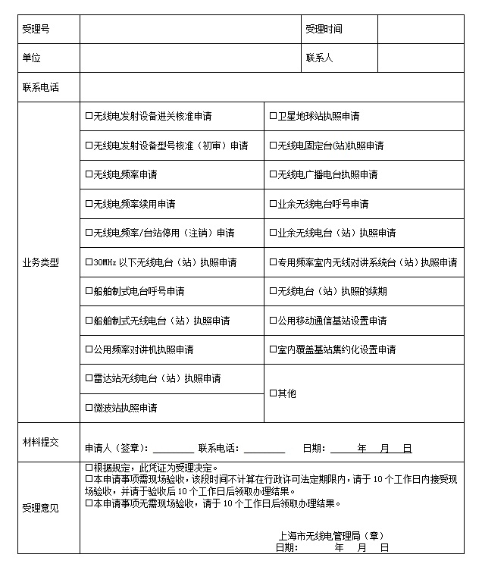

第一联 申请单位存联

（本文书为二联，第一联交申请单位，第二联存档）

1. 《无线电业务受理单》第二联

**无线电业务受理单**

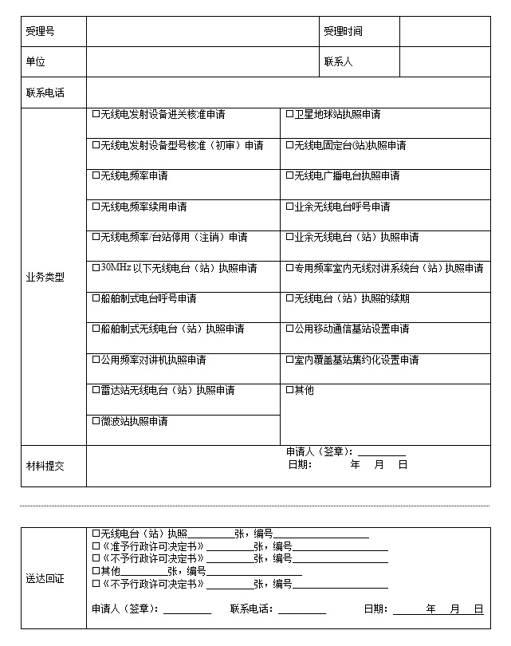

（本文书为二联，第一联交申请单位，第二联存档）

#### 表格数据

|  |  |
| --- | --- |
| 数据名称 | 包含内容 |
| 受理号 | 编号规则：00+年份+业务类型号+四位受理号按顺序排列 |
| 受理数据 | 受理时间、单位、联系人、联系电话、业务类型、材料提交、受理意见、备注  送达回执 |

### 无线电频率使用申请表

#### 表格模板

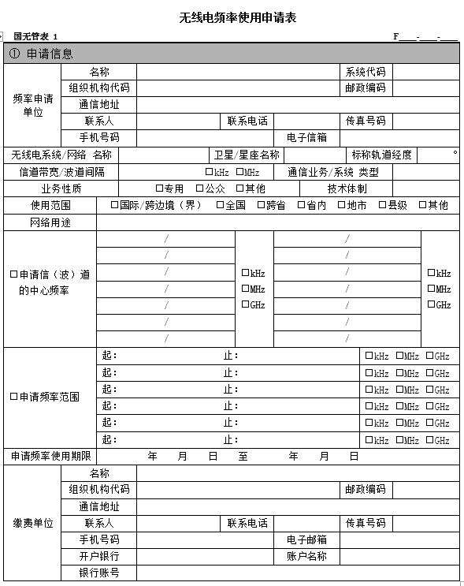

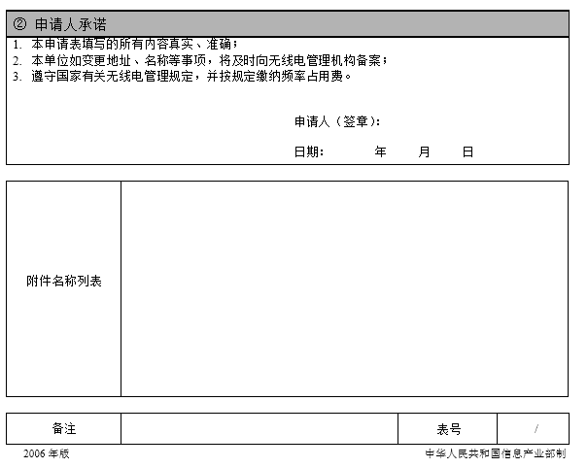

#### 表格数据

|  |  |
| --- | --- |
| 数据种类 | 数据内容 |
| 数据编号 | 受理号（频率指配业务流程数据）、申请表编号（频率指配结果数据） |
| 单位信息数据 | 申请单位基本信息：名称、设置类型（新设/变更）、系统代码、组织机构代码、邮政编号、通信地址；  申请单位联系人：联系人、联系电话、传真号码、手机号码、电子信箱；  频率单位法人信息：  缴费单位基本信息：名称、组织机构代码、邮政编号、通信地址；  缴费单位联系人：联系人、联系电话、传真号码、手机号码、电子信箱、开户银行、账户名称、银行账号；  缴费单位法人信息： |
| 频率指配数据 | 无线电系统/网络 名称、卫星/星座 名称、标称轨道经度  信道带宽/波道间隔、通信业务/系统 类型、业务性质、技术体制、使用范围、网络用途、申请频率使用期限  使用信（波）道的中心频率、使用频率范围 |

### 无线电台（站）设置表单

#### 无线电台（站）设置申请表

##### 表格模板

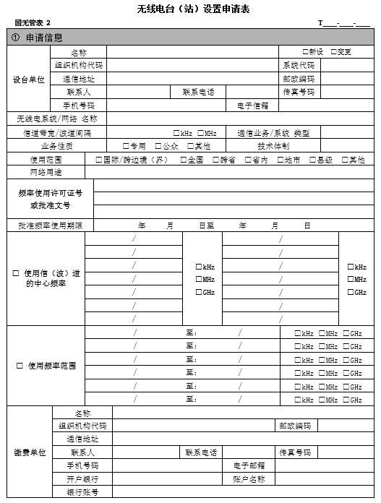

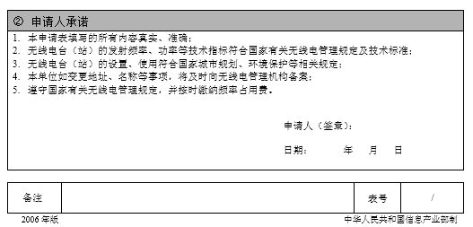

##### 表格数据

台站数据的填表表单包括《无线电台站设置申请表》和《*****技术资料填报表》。

台站数据包括台站基本信息数据与台站申请数据两类，数据表格与字段定义需符合《无线电管理台站数据库结构技术标准》（V1.1修订版）的要求。

1. 台站基本信息数据

|  |  |
| --- | --- |
| **数据种类** | **数据内容** |
| 数据编号 | 受理号（台站审批业务流程数据）、申请表编号（标准台站数据） |
| 无线电台（站）通信系统(网)数据 | 申请单位、缴费单位、组织机构代码、无线电系统/网络名称、通信业务/系统类型、业务性质、技术体制、信道带宽/波道间隔、使用范围、网络用途、卫星/星座名称、标称轨道经度、启用日期、批准日期、报废日期 |
| 无线电台（站）信息 | 无委组织机构代码、无线电台（站）申请表编号、技术资料申报表类型、技术资料申报表编号、台站名称、台站地址、台站所在地地区编码、台站类别、工作方式、台站状态（在用、临时、封存、(报废)历史库中有效）、(台站总)设备数量、台站经度（西经为负数）、台站纬度（南纬为负数）、海拔高度、启用日期、备注 |
| 无线电台（站）收/发信机设备数据 | 设备工作方式、设备型号、型号核准代码、设备生产厂家、设备出厂号、功率标识、发射功率、主/备用标识 |
| 无线电台（站）天馈线数据 | 工作方式（单收/单发/收发共用）、极化方式、收极化方式、发极化方式、天线类型、天线型号、天线生产厂家、天线距地面高度、天线增益、天线发增益、天线收增益、最大辐射方位角、天线尺寸、馈线生产厂家、馈线型号、馈线长度、馈线系统总损耗 |
| 频率数据 | 信(波)道划分类型：段，波道、中心频率（低频）、中心频率（高频）、发射频率下限、发射频率上限、发射（必要)带宽、接收频率上限、接收频率下限、接收（必要）带宽、调制方式、主/备用频率标识、国家频率库对应码 |

1. 台站申请数据

|  |  |
| --- | --- |
| **数据名称** | **数据内容** |
| 台站申请基本数据 | 申请单位、通信网、管理机构、申请表编号、申请表类型、申请类型、申请对象类型、申请日期、申请频率使用期限（开始日期）、申请频率使用期限（截止日期）、备注 |
| 台站申请资料数据 | 申请表编号、频率使用许可证号或批准文号、文件/批文名称、附件URL |
| 业余无线电台设置申请 | 性别、出生日期、民族、文化程度、身份证号、服务单位、单位邮政编码、常住地址、常用地址邮政编码、联系地址、联系地址邮政编码、电子邮件  单位电话、住宅电话、移动电话、其他说明事项、  台站类别、集体/个人、台站地址、操作证等级、操作证书编号、呼号、备注 |
| 业余无线电台设置申请社团/人员数据 | 参加社团或俱乐部名称、主管单位名称、会员编号 |

#### 30MHz以下无线电台（站）技术资料申报表

##### 表格模板

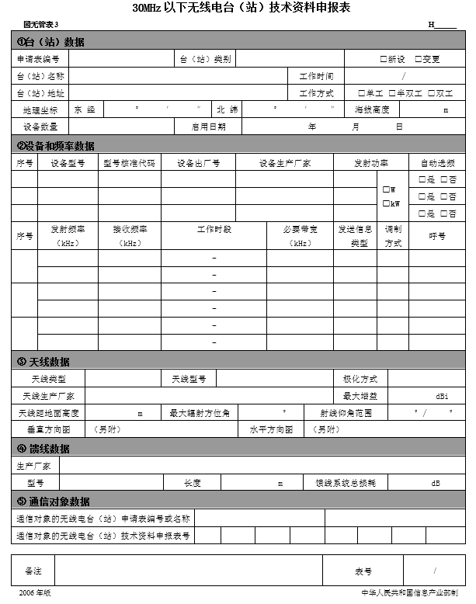

#### 陆地移动电台技术资料申报表

##### 表格模板

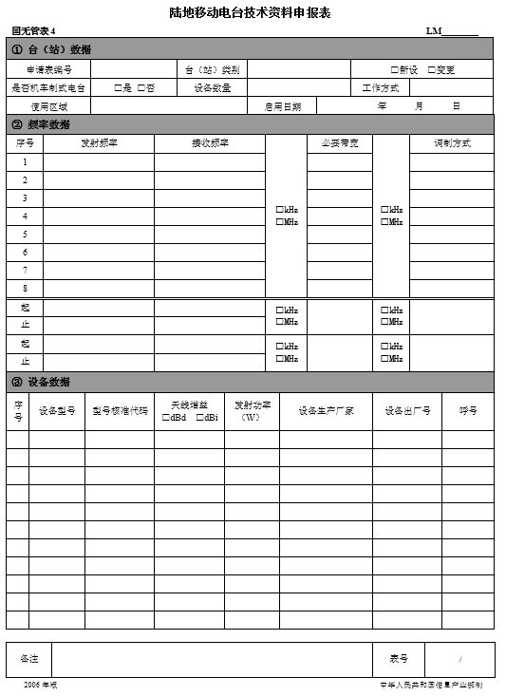

#### 地面固定业务台（站）技术资料申报表

##### 表格模板

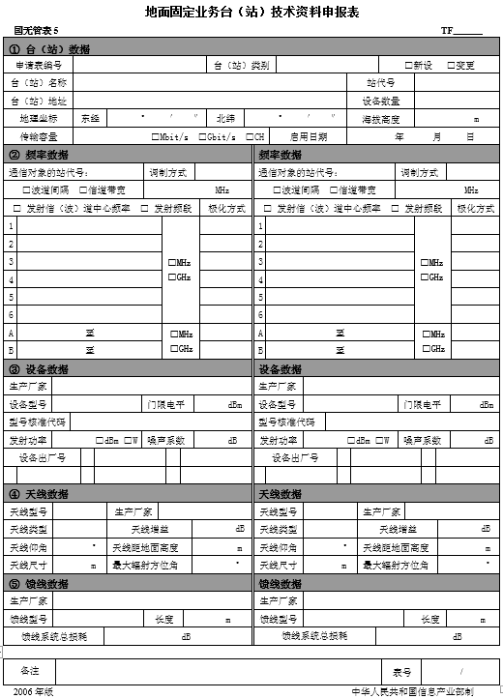

#### 广播电台技术资料申报表

##### 表格模板

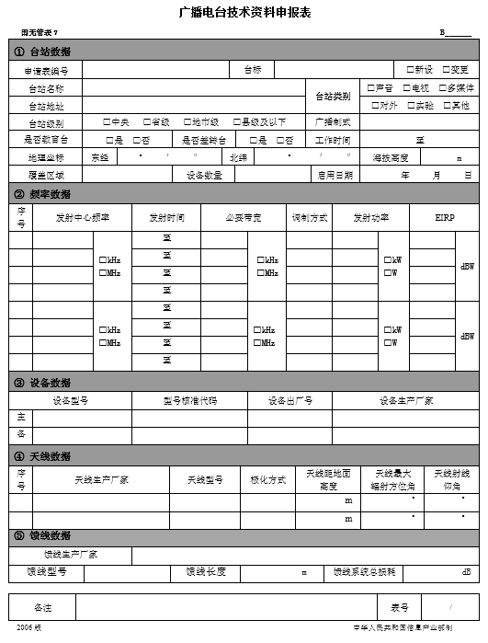

#### 船舶电台技术资料申报表

##### 表格模板

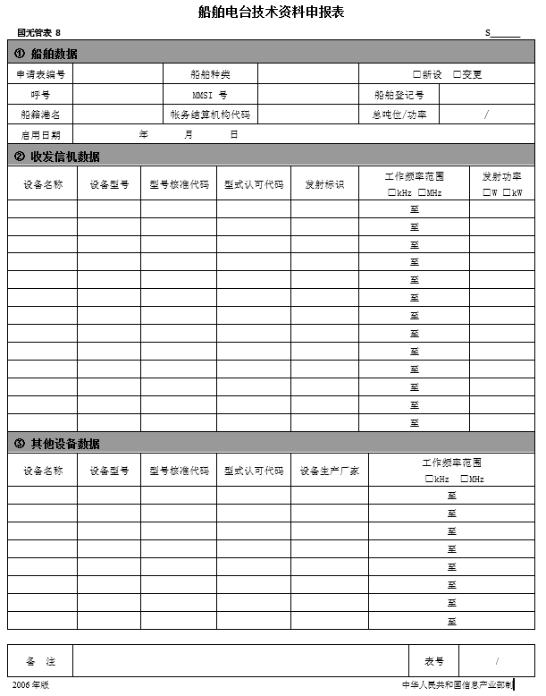

#### 雷达站技术资料申报表

##### 表格模板

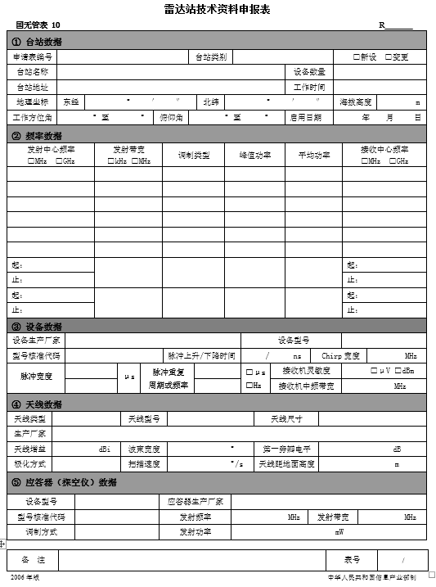

#### 蜂窝无线电通信基站技术资料申报表

##### 表格模板

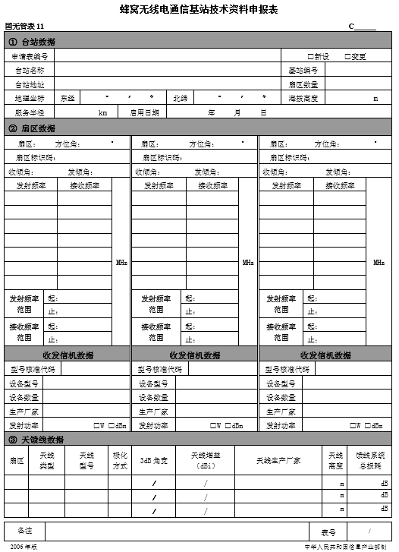

#### 直放站技术资料申报表

##### 表格模板

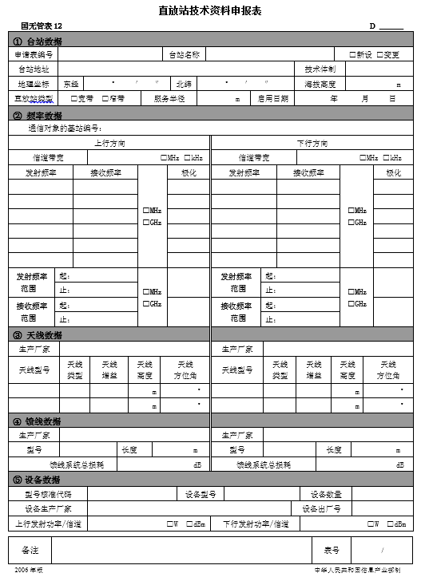

##### 无线电台(站)技术资料申报表

##### 表格模板

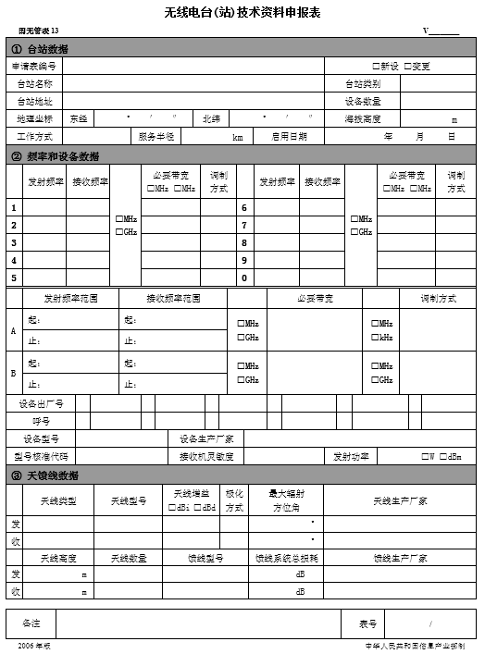

#### 业余无线电台设置（变更）申请表

##### 表格模板

**业余无线电台设置（变更）申请表**

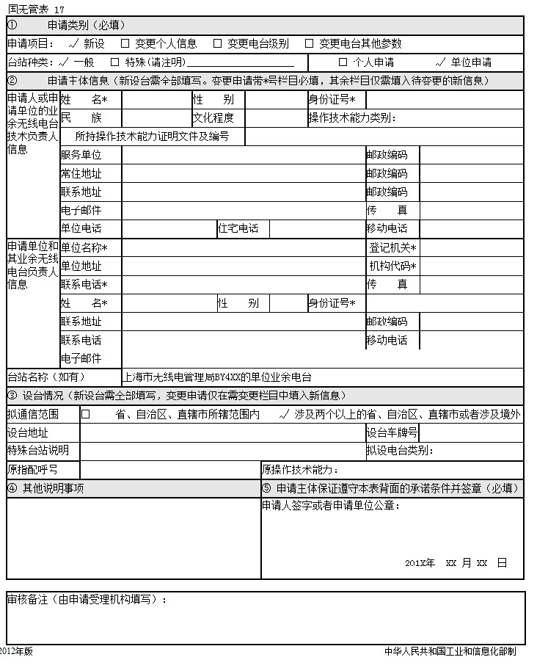

#### 移动地球站注册登记申请表

##### 表格模板

**移动地球站注册登记申请表**

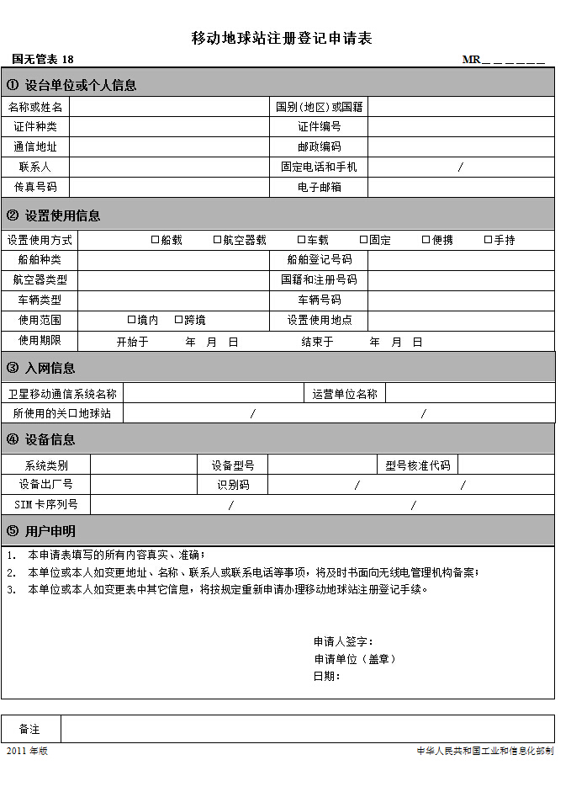

#### 业余无线电台技术资料申报表

##### 表格模板

**业余无线电台技术资料申报表**

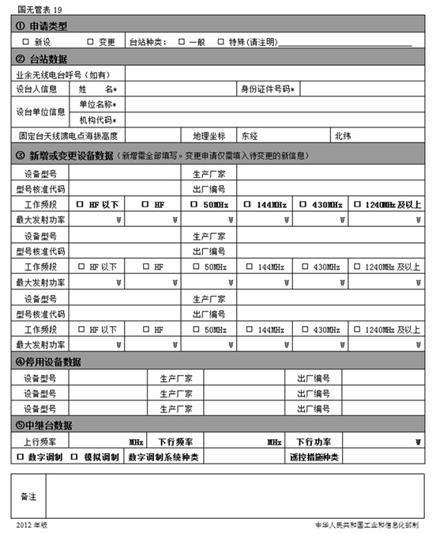

#### 中华人民共和国无线电台执照

##### 表格模板

**中华人民共和国无线电台执照**

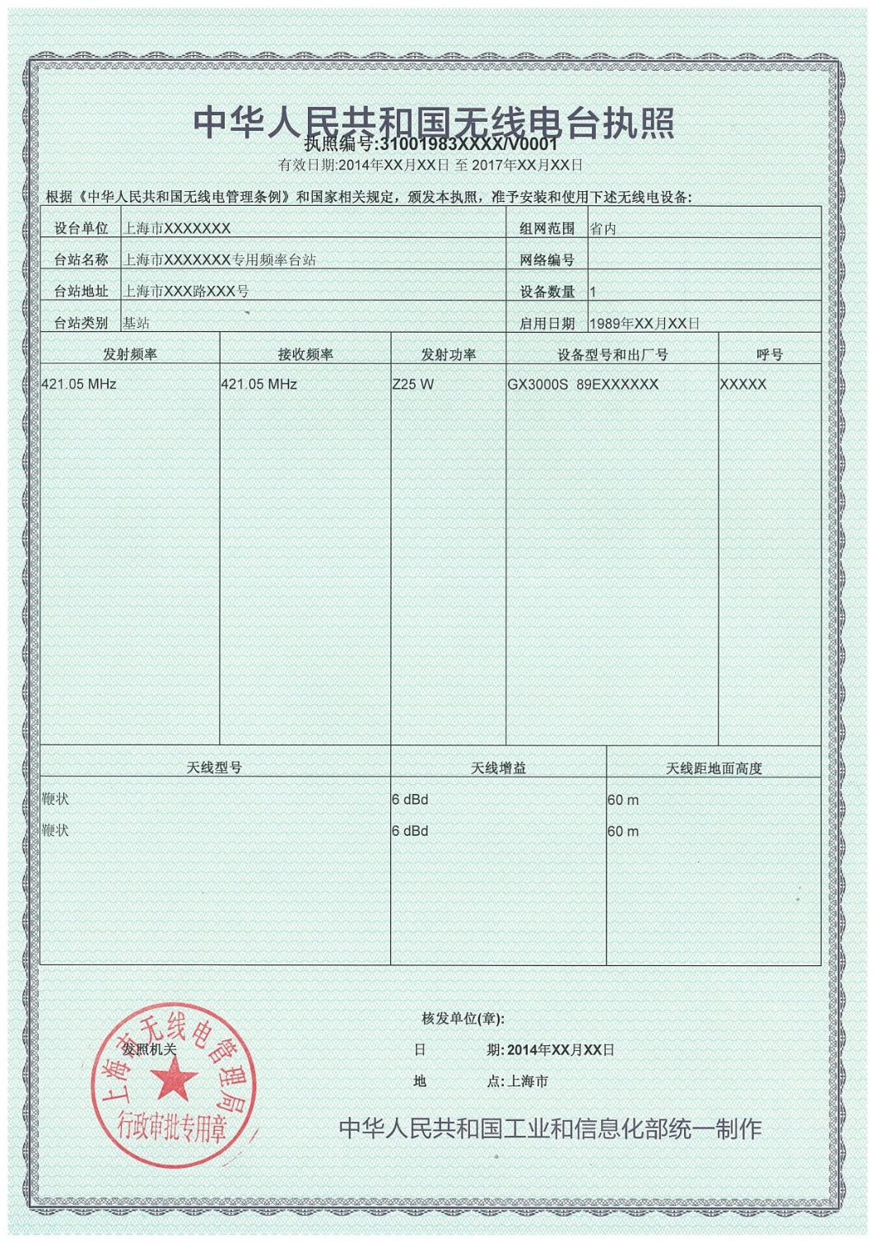**中华人民共和国无线电台执照（陆地移动电台）**

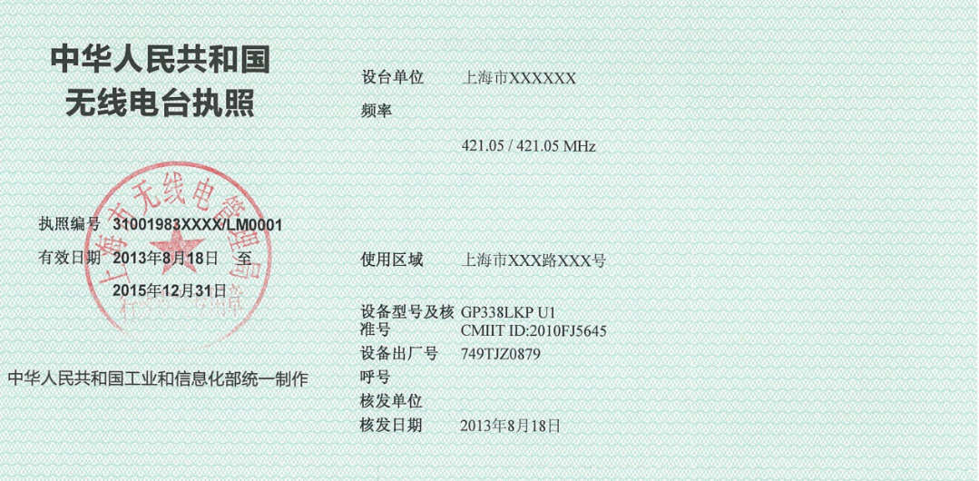

**中华人民共和国船舶电台执照（船舶电台）**

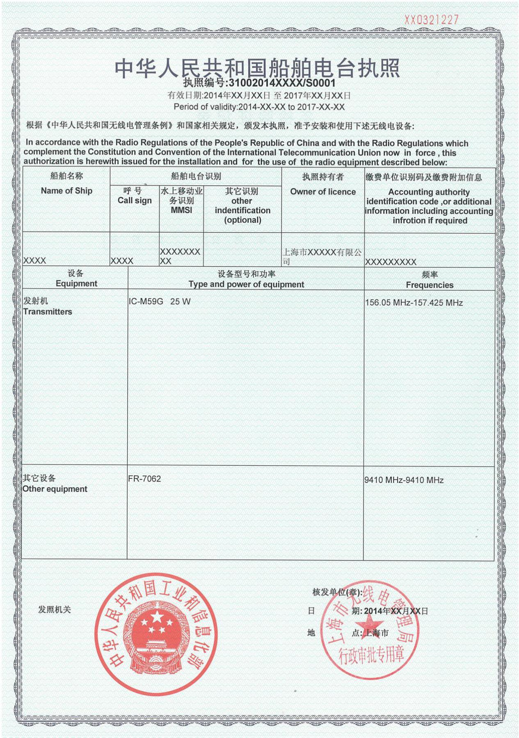

##### 表格数据

|  |  |
| --- | --- |
| **数据种类** | **数据内容** |
| 台站执照数据 | 台站、申请表编号、技术资料申报表编号、技术资料申报表类型、执照类型、执照号、执照单位名称、设备数据、天线数据、频率数据、核发单位名称、执照有效期起、执照有效期止、发证时间、备注 |

### 上海市无线电管理局行政审批告知承诺书

#### 表格模板

**上海市无线电管理局行政审批告知承诺书**

[无线电台（站）设置审批]

（公用移动通信基站室外分布系统台（站）设置）

(_______年）第______号

**申请人：**

（自然人）

姓名：

证件类型：        编号：

联系方式：

（法人）

单位名称：

法定代表人：        地址：

联系方式：

委托代理人：

证件类型：        编号：

联系方式：

**行政审批机关：**上海市无线电管理局

联系地址：淮海中路1329号21楼

咨询电话：64456669-2110

投诉电话：54653917

**行政审批机关的告知**

本行政审批机关就本市公用移动通信基站室外分布系统无线电台站执照申请告知如下：

**一、审批依据**

本行政审批事项的依据为：

（一）《中华人民共和国无线电管理条例》；第十一条：设置、使用无线电台（站）的单位和个人，必须提出书面申请，办理设台（站）审批手续，领取电台执照。

（二）《无线电台执照管理规定》；第六条　设置、使用无线电台（站）的单位和个人，应当向无线电管理机构提交书面申请和必要的技术资料，经审查批准并按照国家有关规定缴纳频率占用费后领取无线电台执照。

（三）《上海市无线电管理办法》：第九条（无线电台执照的核发）申请人应当在取得无线电频率批复文件后6个月内，完成无线电设备设置，并向市无线电管理机构办理验收手续。市无线电管理机构应当在10个工作日内组织验收；经验收合格的，应当核发无线电台执照，并按照国家有关规定，对需要使用无线电台（站）呼号的申请人指配呼号。无线电台执照应当记载无线电台（站）的台址、频率、发射功率、有效期等核定项目。

（四）《上海市公用移动通信基站设置管理办法》； 第十四条（基站的验收）基站投入正式运行前，经营者应当按照无线电管理和环境保护要求，向市无委办、市环保部门提出验收申请并提供相关资料。市无委办、市环保部门在收到验收申请后，应当会同有关部门对该站的站址、发射功率、电磁辐射水平和景观等项目进行验收。经验收合格的，由市无委办、市环保部门颁发《电台执照》和《电磁辐射环境验收合格证》。

第十五条（基站的运行与设置变更）

经营者取得《电台执照》和《电磁辐射环境验收合格证》后，方可按照核定的内容，将基站投入正式运行。基站投入运行后，应当确保基站周围环境中的电磁辐射水平符合国家规定。　基站运行变更核定内容的，经营者应当向原批准部门办理变更手续；基站停用或者撤销时，经营者应当向市无委办办理注销手续，并向市环保部门备案。

**二、申请条件**

（一）申请单位为依法获得基础电信业务经营许可，获准在本市建设移动通信网络，并向社会公众提供移动网络电话、数据业务和其他增值电信业务的单位。

（二）符合准予行政审批应当具备的条件、标准和技术要求。包括拟使用的频率符合国家划分的公用移动通信频率范畴、拟使用的无线电发射设备技术参数符合相关标准等；

（三）有相应的管理制度、措施及工作环境；

（四）管理人员熟悉本市无线电管理的有关规定，并具有相应的业务技能。

**三、应当提交的材料**

根据审批依据和申请条件，本行政审批事项获得批准，申请人应当提交下列材料：

（一）电台执照申报汇总表；

（二）《无线电台（站）设置申请表》；

（三）《蜂窝无线电通信基站技术资料申报表》；

（四）具有省级以上计量认证的无线电检测机构出具的无线电发射设备检测合格报告；

（五）电磁辐射符合国家环境保护相关标准的承诺书。

（六）已签章的《上海本行政审批机关行政审批告知承诺书（公用移动通信基站室外分布系统无线电台执照申请）》（原件）。

**四、已经提交的材料**

（一）下列材料，申请人已经提交：

第 项、第 项、第 项、第 项、第 项、第 项。

（二）下列材料，申请人应当：

□在年月日前提交；

□在行政审批机关对承诺内容是否属实进行检查时提交：

第 项、第 项、第 项、第 项。

（以上由工作人员填写）

**五、行政管理要求**

（一）行政相对人应当在每月月初向本行政审批机关上报本单位月度公用移动通信基站室外分布系统设置计划。经本行政审批机关审批下发《月度公用移动通信基站室外分布系统设置计划名录》后方可提交办理《中华人民共和国无线电台站执照》手续；

（二）行政相对人应当承诺申请设置使用的公用移动通信基站室外分布系统电磁辐射符合《环境电磁波卫生标准》（GB-9175-88）和《中华人民共和国国家标准电磁辐射防护规定》（GB-8702-88）中的相关规定。

（三）《中华人民共和国无线电台执照》有效期为3年。有效期届满后应按照有关无线电法律法规的规定认真履行相关续用、更换以及注销手续。逾期不予办理的，本行政审批机关将依法予以处罚。

（四）《中华人民共和国无线电台执照》核发后，行政相对人应结合告知承诺事项内容，按照本市无线电管理的有关要求，安全有序设置使用室外分布系统，不得私自变更有关规定约定的天线尺寸、设置范围和设备发射功率等技术参数。违反规定的，本行政审批机关将依法予以处罚。

（五）行政相对人应积极配合本行政审批机关开展的本市公用移动通信基站室外分布系统的后续监督检查。

（六）行政相对人变更名称、地址以及联系信息的，应当在变更后30日内，到本行政审批机关办理变更手续。

**五、承诺的期限和效力**

申请人愿意作出承诺的，应提交签章的告知承诺书，行政审批机关当场作出行政审批决定，制作《中华人民共和国无线电台执照》，并在5个工作日内送达行政相对人。

承诺有效期等同于《中华人民共和国无线电台执照》有效日期。

申请人不作出承诺的，行政审批机关将按照法律、法规和规章的有关规定实施行政审批。申请人作出不实承诺的，行政审批机关将依法作出处理，并由申请人依法承担相应的法律责任。

**六、监督和法律责任**

申请人应当在本告知承诺书约定的期限内提交应补充的材料。未提交材料或者提交的材料不符合要求且无法补正的，将依法撤销行政审批决定。

本行政审批机关将在作出准予行政审批决定之日起2个月内，对申请人的承诺内容是否属实进行检查。发现申请人实际情况与承诺内容不符的，将要求进行限期整改；整改后仍不符合条件的，本行政审批机关将依法撤销行政审批决定。

**七、不实承诺应承担的法律责任**

（一）行政相对人隐瞒有关情况或者提供虚假材料申请《中华人民共和国无线电台执照》，本行政审批机关不予受理或不予行政许可并给予警告。

（二）行政相对人以欺骗、贿赂等不正当手段取得《中华人民共和国无线电台执照》的，本行政审批机关将依法撤销行政审批并给予行政处罚。

（三）本行政审批机关建立行政相对人的诚信档案，对于在审查或后续监管中发现行政相对人作出不实承诺的，将行政相对人的诚信档案计入上海市公共信用平台，并对该行政相对人不再适用告知承诺的审批方式。

**申请人的承诺**

申请单位就本次公用移动通信基站室外分布系统申请办理《中华人民共和国无线电台执照》承诺如下：

（一）所填写的基本信息真实、准确；

（二）已知晓行政审批机关告知的全部内容；

（三）认为自身能满足行政审批机关告知的条件、标准和要求；

（四）对于约定需要提供的材料，承诺能够在规定期限内予以提供；

（五）上述陈述是申请人真实意思的表示；

（六）若违反承诺或者作出不实承诺的，愿意承担相应的法律责任。

申请人（单位）： 上海市无线电管理局

（签字盖章） （盖章）

年 月 日 年 月 日

**注：**本告知承诺文书一式二份，分别由行政审批机关、申请人留存。对告知事项不明确的，应及时与本行政审批机关联系。

**上海市无线电管理局行政审批告知承诺书**

【无线电台（站）设置审批】

（物业服务企业公用频率对讲机台（站）设置）

(_______年）第______号

**申请人：**

（自然人）

姓名：

证件类型：        编号：

联系方式：

（法人）

单位名称：

法定代表人：        地址：

联系方式：

委托代理人：

证件类型：        编号：

联系方式：

**行政审批机关：**上海市无线电管理局

联系地址：淮海中路1329号21楼

咨询电话：64456669-2110

投诉电话：54653917

**行政审批机关的告知**

按照《上海市行政审批告知承诺办法》，本行政审批机关就无线电台（站）设置审批（物业服务企业公用频率对讲机台（站）设置）告知如下：

**一、审批依据**

本行政审批事项的依据为：

（一）《中华人民共和国无线电管理条例》：

第十一条设置、使用无线电台(站)的单位和个人，必须提出书面申请，办理设台(站)审批手续，领取电台执照。

（二）《无线电台执照管理规定》：

第二条无线电台执照是合法设置、使用无线电台（站）的法定凭证。使用各类无线电台（站），包括在机车、船舶和航空器上设置、使用制式电台，应当持有无线电台执照，但中华人民共和国工业和信息化部（以下称工业和信息化部）规定不需要取得无线电台执照的除外。

无线电台（站）是指开展无线电业务所必需的一个或者多个发射机、接收机、或者发射机和接收机的组合（包括附属设备）。

第五条无线电台执照的有效期不超过三年，临时无线电台（站）执照的有效期不超过半年。

第六条设置、使用无线电台（站）的单位和个人，应当向无线电管理机构提交书面申请和必要的技术资料，经审查批准并按照国家有关规定缴纳频率占用费后领取无线电台执照。

（三）《上海市无线电管理办法》：

第十一条（无线电台执照的管理）

无线电台执照是设置、使用无线电台（站）的法定凭证。

禁止伪造、涂改、转让、质押、出租或者出借无线电台执照。

无线电台执照有效期届满需要继续使用无线电台（站）的，应当在期满30日前，向市无线电管理机构申请办理无线电台执照延续手续。无线电台执照有效期届满前3年内有违反国家和本市无线电管理规定的重大违法纪录的，不得续期。

无线电台执照有效期届满前需要停止使用无线电台（站）的，应当在停止使用前，向市无线电管理机构申请办理注销手续。

（四）《上海市行政审批告知承诺办法》；

**二、法定条件**

本行政审批事项获得批准应当具备下列条件、标准和技术要求：

（一）申请单位具有物业服务企业资质，在上海地区承接物业服务项目；

（二）所使用设备符合《上海市公用对讲机频率使用管理规定》中明确的条件、标准和技术要求。具体包括拟使用的频率符合本市划分的公用对讲机频率范畴、拟使用的无线电发射设备技术参数符合相关标准等；

（三）有相应的管理制度、措施及工作环境；

（四）操作人员熟悉无线电管理的有关规定，并具有相应的业务技能和操作资格。

**三、应当提交的材料**

根据审批依据和法定条件，本行政审批事项获得批准，申请人应当提交下列材料：

1．单位组织机构代码复印件；

2．《公用频率对讲机设备申请登记表（物业服务企业专用）》纸质表格及其电子版；

3．加盖单位公章的《告知承诺书》两份。

**四、已经提交和需要补充提交的材料**

1．下列材料，申请人已经提交：

第（）项、第（）项、第（）项。

2．下列材料，申请人应当

□在  年   月  日前提交。

□在行政审批机关对承诺内容是否属实进行检查时提交。

第（）项、第（）项。

（以上由工作人员填写）

**五、承诺的期限和效力**

申请人愿意作出承诺的，在收到本告知承诺书之日起5日内作出承诺。

申请人作出符合上述申请条件的承诺，并提交签章的告知承诺书后，行政审批机关将当场作出行政审批决定，并在10个工作日内核发《无线电台执照》。

申请人逾期不作出承诺的，行政审批机关将按照法律、法规和规章的有关规定实施行政审批。申请人作出不实承诺的，行政审批机关将依法作出处理，并由申请人依法承担相应的法律责任。

**六、监督和法律责任**

申请人应当在本告知承诺书约定的期限内提交应补充的材料。未提交材料或者提交的材料不符合要求且无法补正的，将依法撤销行政审批决定。

〔本行政审批机关，将在作出准予行政审批决定后2个月内对申请人的承诺内容是否属实进行检查。发现申请人实际情况与承诺内容不符的，行政审批机关将要求其限期整改；整改后仍不符合条件的，依法撤销行政审批决定。〕

**七、诚信管理**

对申请人作出承诺后，未在承诺期限内提交材料的，将在行政审批机关的诚信档案系统留下记录，对申请人以后的同一行政审批申请，不再适用告知承诺的审批方式。

**八、行政管理要求**

（一）行政相对人凡在本市设置使用公用频率对讲机的且不需要设置内部中继台的，应按照市无线电管理局对本市公用对讲机频率划分要求，按照本告知承诺书内容和要求办理无线电台站执照申领手续，设置使用的公用频率对讲机必须具有国家工信部颁发的《无线电发射设备型号核准证》。

（二）《无线电台执照》有效期为3年。有效期届满后应按照有关无线电法律法规的规定认真履行相关延用、更换以及注销手续。逾期不予办理的，市无线电管理局将依法予以处罚。

（三）《无线电台执照》核发后，行政相对人应结合告知承诺事项内容，按照本市无线电管理的有关要求，安全有序使用公用频率对讲机，不得私自变更频率和设备功率。违反规定的，市无线电管理局将依法予以处罚。

（四）行政相对人应积极配合市无线电管理局定期开展的本市公用频率对讲机的监督检查和无线电台站设备年检工作。

（五）行政相对人变更名称、地址以及联系信息的，应当在变更后30日内，到市无线电管理局办理变更手续。

（六）无线电台执照有效期届满需要继续使用无线电台（站）的，应当在期满30日前，向市无线电管理局申请办理无线电台站执照延用手续。

**申请人的承诺**

申请人就申请审批的行政审批事项，现作出下列承诺：

（一）所填写的基本信息真实、准确；

（二）已经知晓行政审批机关告知的全部内容；

（三）认为自身能满足行政审批机关告知的条件、标准和要求；

（四）对于约定需要提供的材料，承诺能够在规定期限内予以提供；

（五）上述陈述是申请人真实意思的表示；

（六）若违反承诺或者作出不实承诺的，愿意承担相应的法律责任。

申请人（委托代理人）：          行政审批机关：

（签字盖章）                       （盖章）

年  月 日                        年  月  日

（一式两份）

### 公用频率对讲机设备申请登记表（物业服务企业专用）

#### 表格模板

本数据表格为EXCEL格式文件。

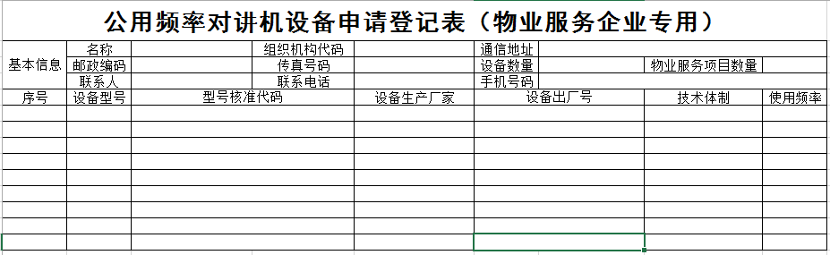

#### 表格数据

|  |  |
| --- | --- |
| **数据种类** | **数据内容** |
| 基本信息 | 单位名称、组织机构代码、通信地址、邮政编码、传真号码、设备数量、物业服务项目数、联系人、联系电话、手机号码 |
| 设备信息 | 设备型号、型号核准代码、设备生产厂家、设备出厂号、技术体制、使用频率 |

### 船舶电台呼号申请表

#### 表格模板

**船舶电台呼号申请表**

|  |  |  |  |
| --- | --- | --- | --- |
| **①申请单位信息** | | | |
| 单位名称 |  | | |
| 组织机构代码 |  | | |
| 通信地址 |  | | |
| 邮政编码 |  | 传真号码 |  |
| 联系人 |  | 联系电话 |  |
| **② 船舶信息** | | | |
| 船舶名称 |  | | |
| 船籍港 |  | | |
| 船舶类型 |  | | |
| 吨位/马力 |  | | |
| **③ 申请人承诺** | | | |
| 以上申报内容真实、准确。如有不符，愿承担相应法律责任。    申请人（签章）：  日期： 年 月 日 | | | |

#### 表格数据

|  |  |
| --- | --- |
| 数据种类 | 数据内容 |
| 数据编号 | 受理号 |
| 单位信息数据 | 单位名称、组织机构代码、通信地址、邮政编号、传真号码、联系人、联系电话、申请人、申请时间 |
| 船舶信息数据 | 船舶名称、船籍港、船舶类型、吨位/马力 |

### 无线电频率/台站/呼号注销表

#### 表格模板

**无线电频率/台站注销表**

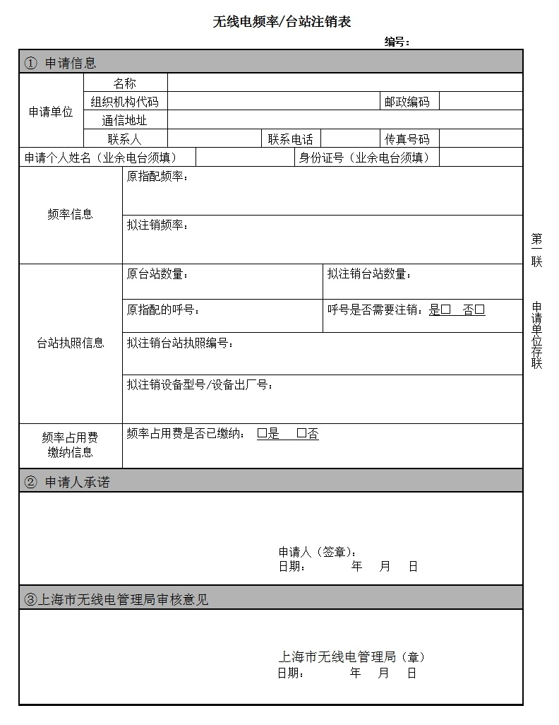

（本文书为二联，第一联交申请单位，第二联存档）

**无线电频率/台站注销表**

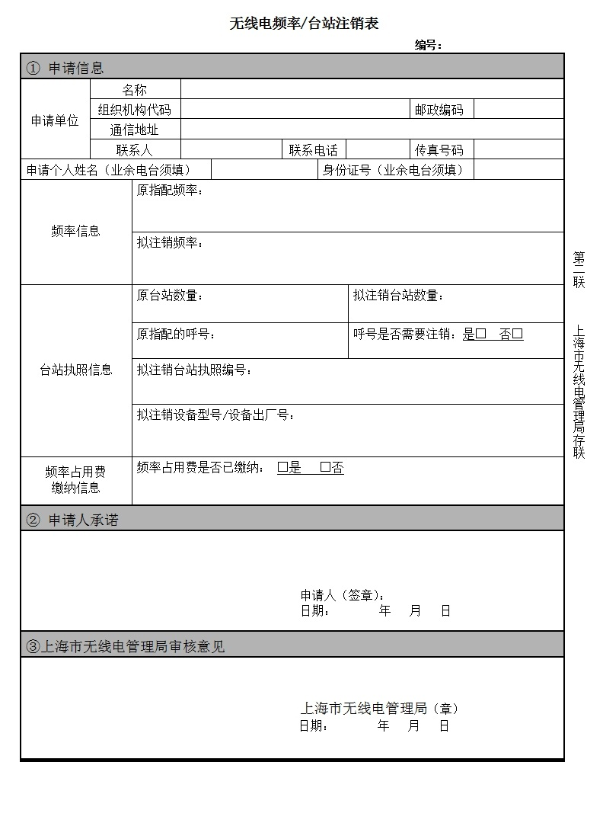

（本文书为二联，第一联交申请单位，第二联存档）

#### 表格数据

|  |  |
| --- | --- |
| 数据名称 | 包含内容 |
| 受理数据 | 受理号、申请时间、单位、联系人、联系电话、业务类型、材料提交、受理意见、备注  送达回执 |
| 申请单位信息 | 名称、组织机构代码、邮政编号、通信地址、联系人、联系电话、传真号码 |
| 申请个人信息（业余电台） | 姓名、身份证号码 |
| 注销频率数据 | 原指配频率、拟停用（注销）频率 |
| 注销台站执照数据 | 原台站数量、拟注销台站数量、原指配的呼号、是否注销呼号、拟注销台站执照编号、拟注销设备型号、拟注销设备出厂号 |
| 频率占用费缴纳数据 | 是否已缴纳 |
| 审核结论 | 审核意见、审核时间 |

### 无线电发射设备进关申报表

#### 表格模板

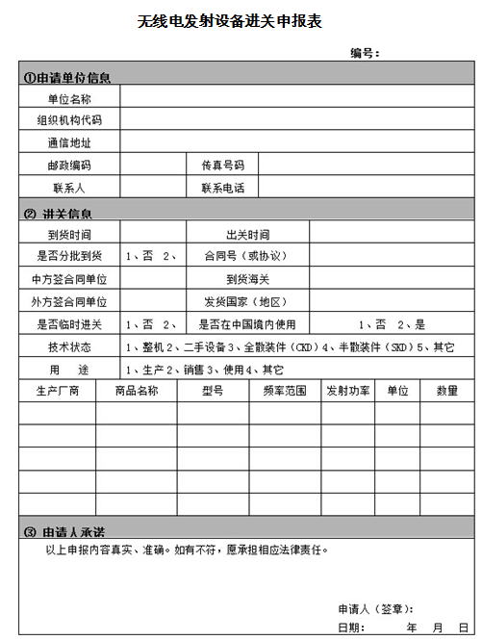

#### 表格数据

|  |  |
| --- | --- |
| 数据种类 | 数据内容 |
| 数据编号 | 受理号 |
| 单位信息数据 | 单位名称、组织机构代码、通信地址、邮政编号、传真号码、联系人、联系电话、申请人、申请时间 |
| 进关信息 | 到货时间、出关时间、是否分批到货、合同号（或协议）、中方签合同单位、到货海关、外方签合同单位、发货国家（地区）、是否临时进关、是否在中国境内使用、技术状态、用途  生产厂商、商品名称、型号、频率范围、发射功率、单位、数量 |

### 核准无线电发射设备型号申请表

#### 表格模板



#### 表格数据

|  |  |
| --- | --- |
| 数据种类 | 数据内容 |
| 数据编号 | 受理号、初审时间 |
| 申请单位信息 | 单位名称、法人代表、联系人、联系电话、邮政编码、电子信箱、通信地址 |
| 代理单位信息 | 单位名称、法人单表、联系人、联系电话、邮政编码、传真、通信地址 |
| 设备参数信息 | 执行标准、调制方式、设备名称、型号、主要功能、频率范围、占用带宽、发射功率 |

### 核准无线电发射设备型号委托书

#### 表格模板

**核准无线电发射设备型号委托书**

**Trust Deed of Type-approval for Radio Transmission Equipment**

委托单位（甲方）：__________________________________________________

Trustor: ___________________________________________________________

受托单位（乙方）：__________________________________________________

Trustee: ___________________________________________________________

甲方委托乙方办理在中华人民共和国的无线电发射设备型号核准事项，具体设备名称及型号如下：

The Trustor entrusts the Trustee with the type-approval of the following radio transmission equipment in the People’s Republic of China:

设备名称：________________型号：________________商标：________________。

Equipment Name: __________Model: __________Trademark: ______________

该设备在中国大陆的售后服务由____________________公司（厂、商）负责。

The after service of this equipmentin the Mainland of People’s Republic of China shall be the responsibility of the __________Company ( or Corporation, Factory etc…)

|  |  |
| --- | --- |
| 甲方法人代表签字（盖章）：  Signature (Seal) of the legal person of the Trustor  甲方法人代表联系电话：  Telephone number of the legal person of the Trustor  甲方法人代表电子信箱：  Email address of the legal person of the Trustor | 乙方法人代表签字（盖章）：  Signature (Seal) of the legal person of the Trustee  乙方法人代表联系电话：  Telephone number of the legal person of the Trustee  乙方法人代表电子信箱：  Email address of the legal person of the Trustee |

#### 表格数据

|  |  |
| --- | --- |
| 数据种类 | 数据内容 |
| 数据编号 | 受理号、初审时间 |
| 申请单位信息 | 委托单位、委托方法人姓名、委托方法人代表联系电话、委托方法人代表电子信箱、受托单位、受托方法人姓名、受托方法人代表联系电话、受托方法人代表电子信箱 |
| 设备信息 | 设备名称、型号、商标、售后服务公司 |
| 设备参数信息 | 执行标准、调制方式、设备名称、型号、主要功能、频率范围、占用带宽、发射功率 |

### 专家评审意见表

#### 表格模板

**专家评审意见表**

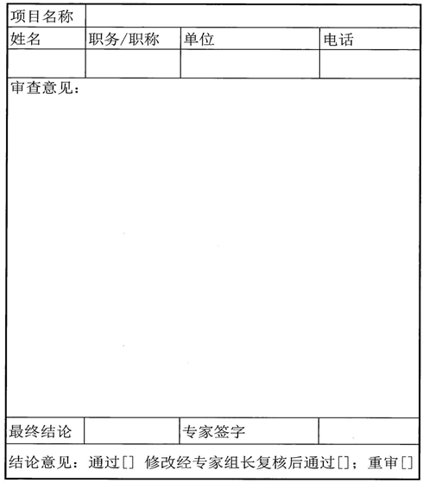

#### 表格数据

|  |  |
| --- | --- |
| 数据名称 | 包含内容 |
| 受理数据 | 受理号、项目名称 |
| 专家信息 | 姓名、职务/职称、单位、电话 |
| 审查结果 | 审查意见、最终结论、结论意见 |

### 行政许可决定书表单

#### 准予行政许可决定书-频率指配

##### 表格模板

**上海市无线电管理局准予行政许可决定书**

编号：

于 年 月 日向本机关提出的无线电频率申请（受理号： ）,经审查，符合国家和地方无线电频率使用的相关规定。根据《中华人民共和国无线电管理条例》第二十二条、第二十三条以及《上海市无线电管理办法》第七条第一款、第三款、第六款、第七款和第八条的相关规定，本机关决定：

同意指配无线电频率用于 ，并在办理台站设置手续后准予使用，具体要求如下：

**一、技术要求**

使用区域：

使用频率：

信道带宽：

发射功率：

室内天线最大输出功率：

手持台最大发射功率：

**二、管理要求**

频率使用期限：

请在六个月内到我局办理相关的设台手续。逾期未办理，视为放弃上述频率使用权。频率使用期间，如遇国家政策调整时，应无条件按国家规定执行。请认真履行《中华人民共和国无线电管理条例》规定的各项义务，按期缴纳频率占用费，积极配合我局的监督检查，共同规范上海地区的电磁环境。频率使用到期如需沿用或变更，须提前三个月向我局提出申请。

上海市无线电管理局

年 月 日

##### 表格数据

|  |  |
| --- | --- |
| 数据名称 | 包含内容 |
| 编号 | 决定书编号、签发时间 |
| 基本信息 | 申请单位名称、申请时间、受理单号、频率用途 |
| 技术要求 | 使用区域、使用频率、信道带宽、发射功率、室内天线最大输出功率、手持台最大发射功率 |

#### 准予行政许可决定书-呼号审批

##### 表格模板

1. 准予行政许可决定书-船舶电台呼号申请

**上海市无线电管理局准予行政许可决定书**

编号：__________

___________________于_____年_____月_____日向本机关提出的船舶电台呼号申请（受理号：_____）,经审查，符合国家和地方船舶电台呼号的相关规定。根据《中华人民共和国无线电管理条例》第三章第十七条的规定，本机关决定：

核配你公司船舶________号船舶电台呼号：________。有效期：______

船舶电台呼号一经核配，请尽快到我局办理相关设台手续，并严格按照上述法律法规要求规范合法使用，不得私自变更、转让和借予他人使用。

上海市无线电管理局

_____年_____月_____日

1. 准予行政许可决定书-业余无线电台呼号申请

**上海市无线电管理局准予行政许可决定书**

编号：__________

_______________于_____年_____月_____日向本机关提出的业余无线电台呼号申请（受理号：_____）,经审查，符合《业余无线电台管理办法》第六条和第七条规定，根据《业余无线电台呼号管理办法》第五条的规定，本机关决定：

核配________个人业余无线电台呼号：_________________。有效期：___________

个人业余无线电台呼号一经核配，请尽快到我局办理相关设台手续，并严格按照上述法律法规要求规范合法使用，不得私自变更、转让和借予他人使用。

上海市无线电管理局

_____年_____月_____日

##### 表格数据

|  |  |
| --- | --- |
| 数据名称 | 包含内容 |
| 编号 | 决定书编号、签发时间 |
| 基本信息 | 申请单位名称（或申请人姓名）、申请时间、受理单号 |
| 技术信息 | 船舶名称（船舶呼号）、申请单位名称（或申请人姓名）（业余呼号）、电台呼号、有效期 |

#### 准予行政许可决定书-无线电发射设备进关申请

##### 表格模板

**上海市无线电管理局准予行政许可决定书**

编号：__________

_______________于_____年_____月_____日向本机关提出的无线电发射设备（临时/长期）进关申请（受理号：_____）,经审查，符合《进口无线电发射设备的管理规定》第八条、第九条、第十条、第十一条、第十二条相关规定。根据《进口无线电发射设备的管理规定》，本机关决定：

同意（申请人姓名或名称）自_____（进口国）进口下列清单中的无线电设备，其合同号为_____，有效期至_____年_____月_____日。请你单位携带本行政许可决定书到上海海关办理相关手续。

|  |  |  |  |  |  |  |
| --- | --- | --- | --- | --- | --- | --- |
| **无线电设备进关清单** | | | | | | |
| **生产厂商** | **设备名称** | **型号** | **频率范围** | **单位** | **数量** | **核准代码** |
|  |  |  |  |  |  |  |
|  |  |  |  |  |  |  |
|  |  |  |  |  |  |  |
|  |  |  |  |  |  |  |
| 总计 |  | | | |  |  |
| 备注 |  | | | | | |

上海市无线电管理局

_____年_____月_____日

##### 表格数据

|  |  |
| --- | --- |
| 数据名称 | 包含内容 |
| 编号 | 决定书编号、签发时间、受理单号 |
| 基本信息 | 申请单位名称、申请时间、进口国、合同号、有效期截止时间 |
| 进关清单 | 生产厂商、设备名称、型号、频率范围、单位、数量、核准代码、总计、备注 |

#### 不予行政许可决定书-频率指配

##### 表格模板

**上海市无线电管理局不予行政许可决定书**

编号：频字

：

你单位于 年 月 日向本机关提出的无线电频率申请（受理号： ）,经审查，不符合 ，本机关决定不予行政许可。

如不服本决定，可以自收到本决定之日起六十日内，依法向上海市经济和信息化委员会申请行政复议，也可以在六个月内直接向人民法院提起行政诉讼。

上海市无线电管理局

年 月 日

##### 表格数据

|  |  |
| --- | --- |
| 数据名称 | 包含内容 |
| 编号 | 决定书编号、签发时间 |
| 基本信息 | 申请单位名称、申请时间、受理单号、拒绝理由 |

#### 不予行政许可决定书-台站设置

##### 表格模板

**上海市无线电管理局不予行政许可决定书**

编号：频字

：

你单位于 年 月 日向本机关提出的无线电台（站）申请（受理号： ）,经审查，不符合 ，本机关决定不予行政许可。

如不服本决定，可以自收到本决定之日起六十日内，依法向上海市经济和信息化委员会申请行政复议，也可以在六个月内直接向人民法院提起行政诉讼。

上海市无线电管理局

年 月 日

##### 表格数据

|  |  |
| --- | --- |
| 数据名称 | 包含内容 |
| 编号 | 决定书编号、签发时间 |
| 基本信息 | 申请单位名称、申请时间、受理单号、拒绝理由 |

#### 不予行政许可决定书-呼号审批

##### 表格模板

1. 不予行政许可决定书-船舶电台呼号申请

**上海市无线电管理局不予行政许可决定书**

编号：__________

____________________：

你（单位）于__________年__________月__________日向本机关提出的船舶电台呼号申请, 因_____（原因根据个案情况具体写明），根据_____（根据个案情况写明具体法规及其条文）的相关规定，本机关决定不予行政许可。

如不服本决定，可以自收到本决定之日起六十日内，依法向上海市经济和信息化委员会申请行政复议，也可以在六个月内直接向人民法院提起行政诉讼。

上海市无线电管理局

__________年__________月__________日

1. 不予行政许可决定书-业余无线电台呼号申请

**上海市无线电管理局不予行政许可决定书**

编号：__________

____________________：

你（单位）于__________年__________月__________日向本机关提出的业余无线电台呼号申请, 因_____（原因根据个案情况具体写明），根据_____（根据个案情况写明具体法规及其条文）的相关规定，本机关决定不予行政许可。

如不服本决定，可以自收到本决定之日起六十日内，依法向上海市经济和信息化委员会申请行政复议，也可以在六个月内直接向人民法院提起行政诉讼。

上海市无线电管理局

__________年__________月__________日

##### 表格数据

|  |  |
| --- | --- |
| 数据名称 | 包含内容 |
| 编号 | 决定书编号、签发时间 |
| 基本信息 | 申请单位名称、申请时间、拒绝原因、拒绝法规条文 |

#### 不予行政许可决定书-无线电发射设备进关申请

##### 表格模板

**上海市无线电管理局不予行政许可决定书**

编号：__________

_______________：

你（单位）于_____年_____月_____日向本机关提出的无线电发射设备（临时/长期）进关申请, 因_____（原因根据个案情况具体写明），根据_______________（根据个案情况写明具体法规及其条文）的相关规定，本机关决定不予行政许可。

如不服本决定，可以自收到本决定之日起60日内，依法向上海市经济和信息化委员会申请行政复议，也可以在三个月内直接向人民法院提起行政诉讼。

上海市无线电管理局

_____年_____月_____日

##### 表格数据

|  |  |
| --- | --- |
| 数据名称 | 包含内容 |
| 编号 | 决定书编号、签发时间 |
| 基本信息 | 申请单位名称、申请时间、拒绝原因、拒绝法规条文 |

### 送达回证

#### 表格模板

**送达回证**

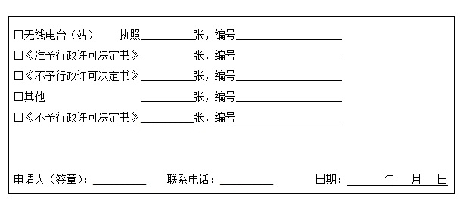

#### 表格数据

|  |  |
| --- | --- |
| 数据名称 | 包含内容 |
| 编号 | 受理单号、签发时间 |
| 基本信息 | 是否发执照、执照张数、执照编号  是否发准予许可决定书、张数、编号  是否发不予许可决定书、张数、编号  是否发其他证书、张数、编号  申请人、联系电话、接收时间 |

### 上海市无线电管理局发文稿

#### 表格模板

**上海市无线电管理局发文稿**

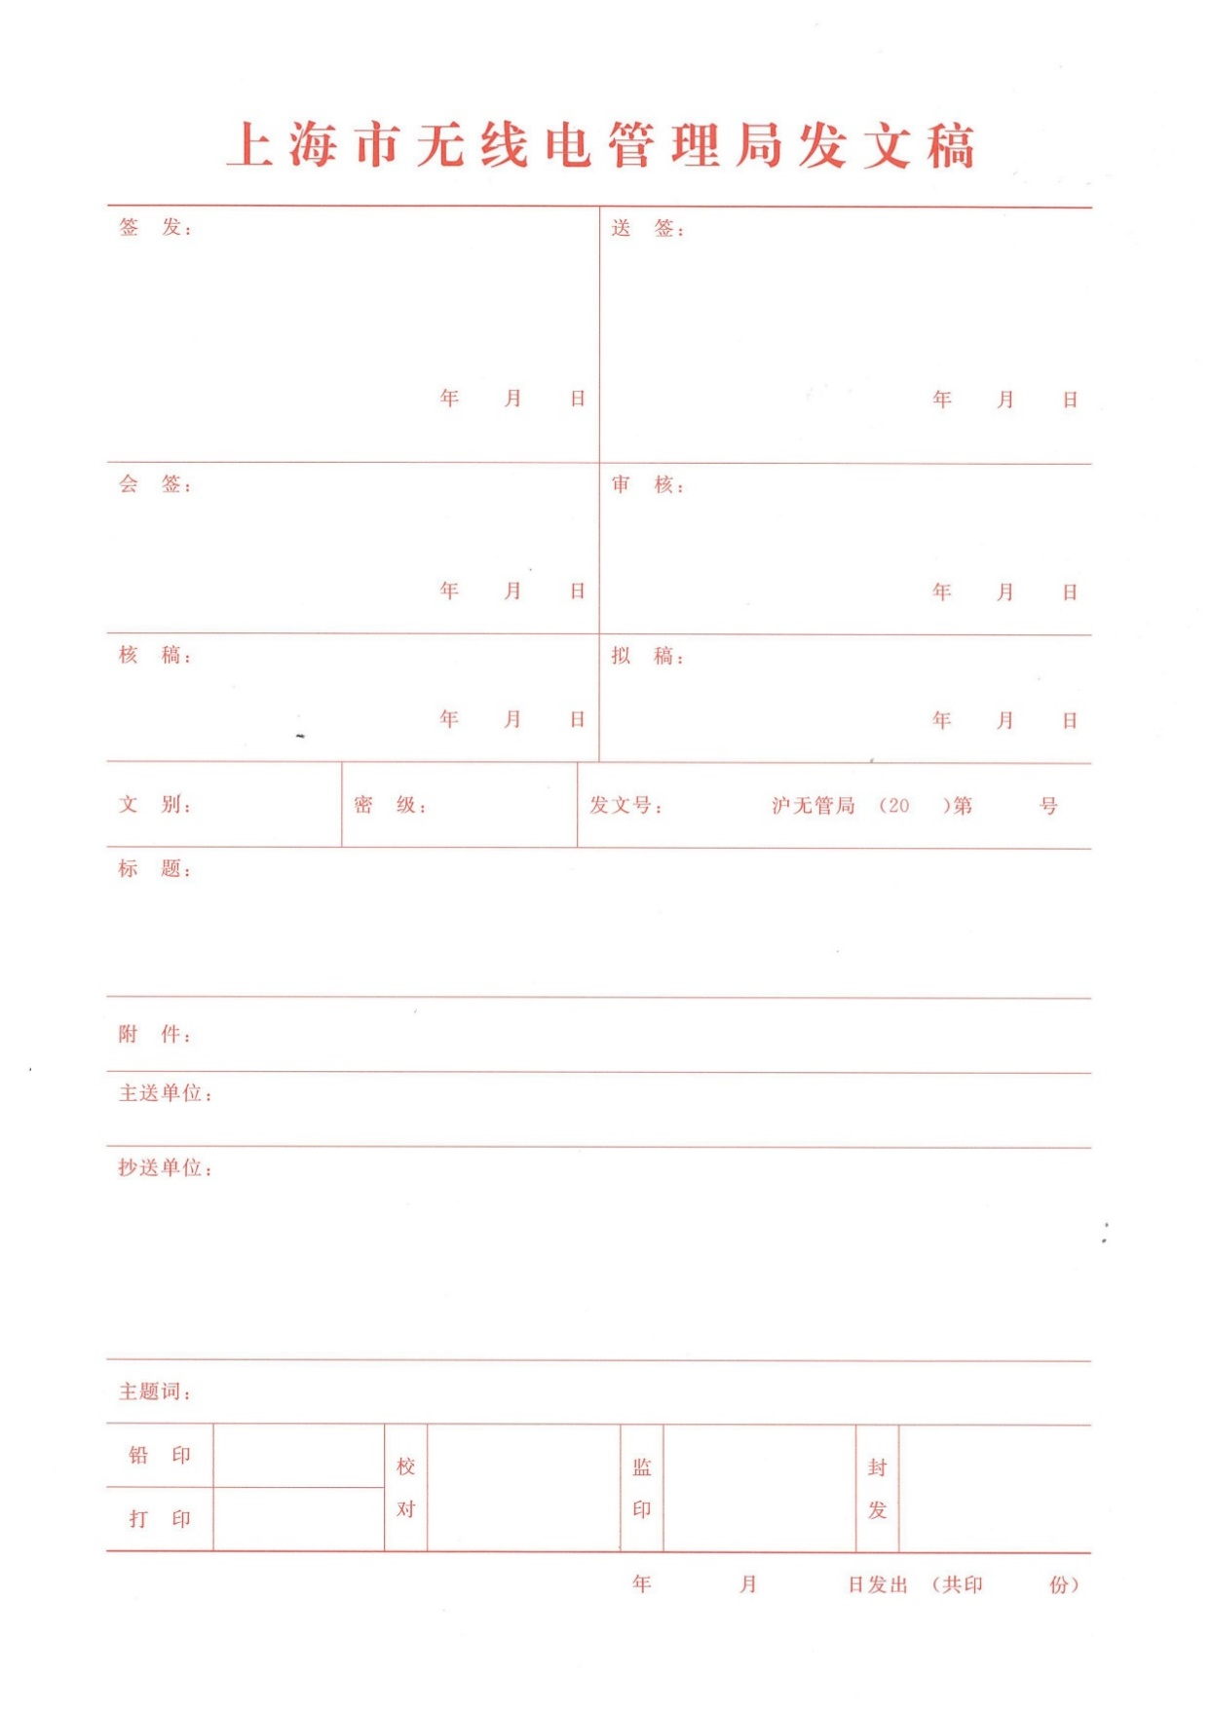

#### 表格数据

|  |  |
| --- | --- |
| 数据名称 | 包含内容 |
| 编号 | 受理单号 |
| 签署人信息 | 拟稿人、拟稿时间、核稿人、核稿时间、审核人、审核时间、会签人、会签时间、送签认、送签时间、签发人、签发时间 |
| 发文信息 | 文别、密级、发文号、标题、附件、主送单位、抄送单位、主题词 |
| 印发数据 | 铅印、打印、校对、监印、封发、发出时间、份数 |

1. 《行政许可内部审核流转单》

**行政许可内部审核流转单**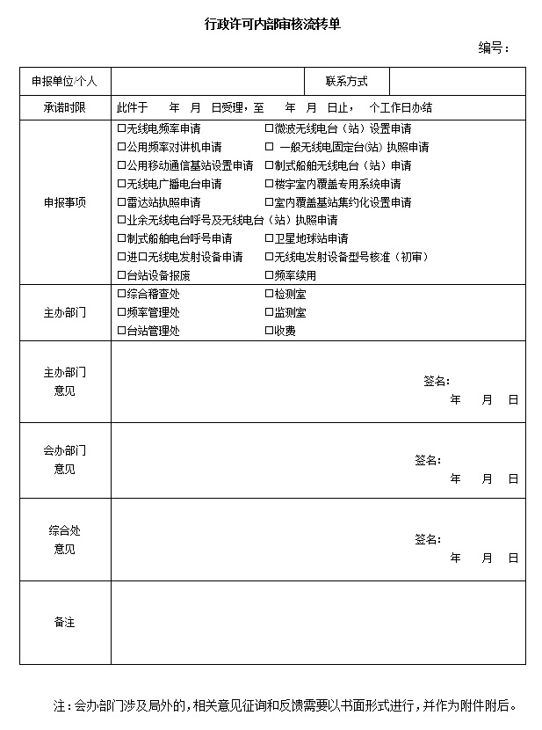

### 信访投诉表单

#### 信访投诉-无线电管理局信访登记表

##### 表格模板

|  |  |
| --- | --- |
| 字段 | 说明 |
| 编号 | 命名规则：年月+序号 例201503+3位数字按月排序 |
| 投诉人/行政相对人 | 选择项 |
| 投诉人信息 | 姓名；  投诉地址；  电话；  电子信箱； |
| 投诉对象 | 姓名/名称；  所属区县（下拉列表）；  电话；  电子邮箱 |
| 来源 | 选择项（来访/信访/电访/网站/局长信箱/12345/监督检查/其他 ） |
| 是否重复 | 勾选（是/否），是否重复是判断本次投诉是否与已有投诉重复 |
| 重复编号 | 若与已处理投诉重复则填写该重复投诉登记单的编号 |
| 主要内容 | 投诉者提供的相关信息 |
| 处理情况（多个） | 根据相关配合部门提供的回复信息填写，具体如下： |
| 合法：  运营商名称、电台执照编号、电台执照有效期、站址认定编号、站址认定有效期； |
| 不合法：  运营商名称：  处理意见：  选择项：整改（停工）/拆除（拆天线、拆基站）/其他（手填） |
| 办理情况反馈 | 选择项（办结/不予受理/不再受理） |
| 答复方式 | 选择项（电话/书面/约谈） |
| 最终意见 | 手填内容（经办人填写）；  经办人签名；  负责人签名；  填写日期。 |
| 备注 |  |
| 监督检查任务单编号 | 处理该投诉涉及的所有任务单编号，自动关联仅显示。 |

##### 表格数据

|  |  |
| --- | --- |
| **数据名称** | **包含内容** |
| 投诉者数据 | 姓名、投诉地址、电话、电子信箱 |
| 投诉对象数据 | 姓名/名称、所属区县（下拉列表）、电话、电子邮箱 |
| 登记投诉数据 | 编号、投诉人/行政相对人、来源是否重复、重复编号、主要内容 |
| 任务数据 | 主要内容、调查意见、备注、附件 |
| 处理内容数据 | 处理情况、办理情况反馈、答复方式  最终意见、备注、监督检查任务单编号 |

#### 信访投诉-无线电管理局监督检查任务单

##### 表格模板

|  |  |
| --- | --- |
| 字段 | 说明 |
| 编号 | 命名规则：信访监督登记表编号+（-序号）  注：直接关联信访监督登记表编号。 |
| 投诉者信息 | 自然人（姓名）、单位（名称）、电子邮件、电话、受理日期、地址、  （格式与登记表相同） |
| 主要内容 | 监督检查处经办人填写的任务要求。 |
| 调查意见 | （根据任务要求由各处室回复意见） |
| 合法：  运营商名称、电台执照编号、电台执照有效期、站址认定编号、站址认定有效期； |
| 不合法：  运营商名称：  处理意见：  选择项：整改（停工）/拆除（拆天线、拆基站）/其他（手填） |
| 备注 |  |
| 附件 | 任务处理回复的资料 |
|  | |

##### 表格数据

### 频谱监测任务单

#### 表单模板

**频谱监测任务单**

编号：

|  |  |  |  |  |  |  |
| --- | --- | --- | --- | --- | --- | --- |
| 任务名称 |  | | | | | |
| 任务性质 | 常规□ | 专项□ | | 特殊□ | | 其他□ |
| 下达任务部门 |  | 完成时间 | | 年 月 日 点前 | | |
| 内容描述 |  | | | | | |
| 具体要求 |  | | | | | |
| 备注 |  | | | | | |
| 联系人 |  | | 部门领导 | |  | |

#### 表单数据

|  |  |
| --- | --- |
| 数据种类 | 数据内容 |
| 数据编号 | 受理号 |
| 任务信息数据 | 任务名称、任务性质、下达部门、联系人、部门领导。  内容描述、具体要求、备注 |
| 任务完成情况记录 | 监测分析、监测结论、任务处理人、部门领导 |

### 设备检测任务单

#### 表单模板

**设备检测任务单**

编号：

|  |  |  |  |  |  |  |
| --- | --- | --- | --- | --- | --- | --- |
| 任务名称 |  | | | | | |
| 任务性质 | 常规□ | 专项□ | | 特殊□ | | 其他□ |
| 下达任务部门 |  | 完成时间 | | 年 月 日 点前 | | |
| 内容描述 |  | | | | | |
| 具体要求 |  | | | | | |
| 备注 |  | | | | | |
| 联系人 |  | | 部门领导 | |  | |

#### 表单数据

|  |  |
| --- | --- |
| 数据种类 | 数据内容 |
| 数据编号 | 受理号 |
| 任务信息数据 | 任务名称、任务性质、下达部门、联系人、部门领导。  内容描述、具体要求、备注 |
| 任务完成情况记录 | 监测分析、监测结论、任务处理人、部门领导 |

### 行政执法表单

#### 立案表

##### 表单模板

上海市无线电管理局立案表

无立字[　]第　号

|  |  |  |  |
| --- | --- | --- | --- |
| 案件来源 |  | | |
| 案发时间 |  | 案发地点 |  |
| 当事人 |  | 联系地址  联系电话 |  |
| 举报人 |  | 联系地址  联系电话 |  |
| 案情简介 |  | | |
| 承办人员  拟办意见 | 承办人：  　　年　月　日 | | |
| 处室意见 | 负责人：  　　年　月　日 | | |

##### 表格数据

|  |  |
| --- | --- |
| **数据名称** | **数据内容** |
| 基本信息 | 立案编号、案件来源、案发时间、案发地点、当事人、当事人联系地址、当事人联系电话、举报人、举报人联系地址、举报人联系电话、案情简介 |
| 办理信息 | 承办人员、拟办意见、意见拟办时间、处室意见、处室负责人、处室意见拟定时间 |

#### 现场检查笔录

##### 表单模板

上海市无线电管理局现场检查笔录

无现检字[　]第　号

被检查单位（人）：___________________________________________________

检查地址：当事人：___________________________________________________

法定代表人（负责人）联系方式：_______________________________________

检查人员：记录人：___________________________________________________

检查时间：　__________________________________________________________

我们是上海市无线电管理局的行政执法人员，执法证件编号是：____________________________________________________ 。

我们依法对____________________________________________________ 的有关情况，进行现场检查，请予配合。

现场检查情况：_____________________________________________________________

**____________________________________________________________________**

**________________________________________________________________________________________________________________________________________________________________________________________________________________________________________________________________________________**

**____________________________________________________________________**

备注：

附件一：现场谈话笔录（如有）

附件二：现场照片（如有）

附件三：录音录像（如有）

被检查人（签名）：见证人（签名）：

检查人员（签名）：记录人（签名）：

注：本页不够，可另附页

第　页/共　页

附件一：现场谈话笔录

**__________________________________________________________________________________________________________________________________________________________________________________________________________________________________________________________________________________________________________________________________________________________________________________________________________________________________________________________________________________________________________________________________________________________________________________________________________________________________________________________________________________________________________________________________________________________________________________________________________________________________________________________________________________________________________________________________________________________________________________________________________________________________________________________________________________________________________________________________________________________________________________________________________________________________________________________________________________________________________________________________________________________________________________________________________________________________________________________________________________________________________________________________________________________________________________________________________________________________________________________________________________________________________________________________________________________________________________________________________________________________________________________________________________________________________________________________________________________________________________________________________________________________________________**

陈述人签字：

第　页/共　页

附件二：现场照片

|  |
| --- |
| 照片黏贴处 |
| 照片说明： |
| 照片黏贴处 |
| 照片说明： |

如果需要，请执法人员自行添加黏贴页。

第　页/共　页

附件三：录音录像

|  |
| --- |
| 录音录像黏贴处 |
| 录音录像说明： |

如果需要，请执法人员自行添加黏贴页。

第　页　共　页

##### 表格数据

|  |  |
| --- | --- |
| **数据名称** | **数据内容** |
| 基本信息 | 编号、被检查单位（人）、检查地址、当事人、法定代表人（负责人）联系方式、检查人员、记录人、检查时间 |
| 笔录信息 | 执法证件编号、检查事由、现场检查情况 |
| 附件信息 | 现场谈话笔录、现场照片、录音录像 |

#### 先行登记保存通知书

##### 表单模板

上海市无线电管理局先行登记保存通知书

无登字[　]第　号

当事人：____________________________________________

地址：______________________________________________

因____________________________________________________的行为，涉嫌违反了____________________________________第___条第___款第___项的规定，根据《中华人民共和国行政处罚法》第三十七条第二款的规定，本机关决定自____年____月____日（当日）起至____年____月____日（第七日或七日以内），对你（单位）的下列物品予以先行登记保存。

|  |  |  |  |  |  |
| --- | --- | --- | --- | --- | --- |
| 编号 | 物品名称 | 规格型号 | 单位 | 数量 | 备注（如物品有特征或有损坏的，应注明） |
|  |  |  |  |  |  |
|  |  |  |  |  |  |
|  |  |  |  |  |  |
|  |  |  |  |  |  |

登记保存期间，任何单位或个人都不得销毁或者转移上述物品。保存地点：________________________________。

上海市无线电管理局

年　月　日

当事人签名：年月日

执法人员签名：年月日

见证人签名：年月日

（本文书一式三联，第一联存卷，第二联交当事人，第三联交保管人）

##### 表格数据

|  |  |
| --- | --- |
| **数据名称** | **数据内容** |
| 基本信息 | 编号、当事人、地址、违法行为、法律条文、保存起始时间、保存终止时间、保存地点 |
| 物品信息 | 编号、物品名称、规格型号、单位、数量、备注 |
| 处理信息 | 处理时间、当事人姓名、执法人员姓名、见证人姓名 |

#### 当事人约谈通知

##### 表单模板

上海市无线电管理局当事人约谈通知

无约字[　]第　号

______________________：

经我局前期调查，认为你（单位）可能存在以下违法行为：__________________________

_______________________________________________________________________________________________________________________________________________________________________________________________________________________________ ，我局现已立案调查。

根据《中华人民共和国无线电管理条例》《上海市无线电管理办法》等相关法律法规，如果经查明确有违法事实的，，你应当承担相应的行政责任。为了进一步查明事实，我局特向你发出本通知，请在收到本通知后五个工作日内携下列材料：_________________________________________至我局协助调查。

如逾期未到，后果自负。

地址： ____________________________________________________________________

联系人：___________________________________________________________________

联系电话：_________________________________________________________________

特此通知！

上海市无线电管理局

年　月　日

##### 表格数据

|  |  |
| --- | --- |
| **数据名称** | **数据内容** |
| 基本信息 | 编号、当事人、地址、违法行为、携带材料、局地址、局联系人、局联系电话、通知时间 |

#### 调查询问笔录

##### 表单模板

上海市无线电管理局调查询问笔录

调查时间：_______年_____月______日______时______分至______日______时______分

询问地点：__________________________________________________________________

被询问人：_______________ 性别：_______ 身份证号：__________________________

工作单位：_________________________ 职务：_____________ 电话：______________

联系地址：_____________________________________________ 邮编：______________

见证人：__________________________ 联系方式：_______________________________

承办人：_________________________________ 记录人：__________________________

告知：我们是上海市无线电管理局的执法人员，这是我们的行政执法证。现根据《中华人民共和国行政处罚法》规定来作案件调查。你享有以下权利：如执法人员少于两人或执法证件与身份不符的，你有权拒绝调查。同时你应承担以下义务：如实提供有关资料、回答询问，不得拒绝、阻挠调查，请你配合我们。你是否听清楚了？

答：

被询问人签名：年月日见证人签名：年月日

承办人员签名：年月日记录人签名：年月日

注：本页不够，可另附页第页（共页）

|  |
| --- |
|  |

被询问人签名：年月日见证人签名：年月日

承办人员签名：年月日记录人签名：年月日

注：本页不够，可另附页第页（共页）

##### 表格数据

|  |  |
| --- | --- |
| **数据名称** | **数据内容** |
| 基本信息 | 调查开始时间、调查结束时间、询问地点、被询问人、被询问人性别、被询问人身份证号、被询问人工作单位、被询问人职务、被询问人电话、被询问人联系地址、被询问人邮编、见证人、联系方式、承办人、记录人 |
| 笔录信息 | 笔录问答信息 |

#### 责令改正通知书

##### 表单模板

上海市无线电管理局  
责令改正通知书

无改通字[　]第　号

________________________:

经查，你（单位）于_____年____月_____日在_______________________因____________________________________________________的行为，违反了__________________________________第____条第_____款第____项的规定，依据_____________________________________________第____条第_____款第____项的规定，本机关现责令你（单位）：

□立即改正上述行为;

□于______年____月_____日前改正上述行为。

特此通知。

地址：

联系电话：

上海市无线电管理局

____年____月____日

（本文书一式两联，一联存卷，一联交当事人）

##### 表格数据

|  |  |
| --- | --- |
| **数据名称** | **数据内容** |
| 基本信息 | 编号、违法单位（人）名称、违法时间、违法地点、违法行为、违反法律、依据法律、局地址、局联系人电话、通知时间 |
| 改正信息 | 立即改成/截止日期前改正 |

#### 行政处罚事先告知书

##### 表单模板

上海市无线电管理局行政处罚事先告知书

无罚先字[_____]第____号

______________________：

你（单位）于_____年_____月_____日在________________________因____________________________________________的行为，违反了____________________第_____条第_____款第_____项的规定，依据________________________________第_____条第_____款第_____项的规定，本机关拟作出如下行政处罚：

1. _______________________________________________

2. _______________________________________________

3. _______________________________________________

如你（单位）对上述拟处行政处罚有异议，根据《中华人民共和国行政处罚法》有关规定，可于_____年_____月_____日_____时到上海市无线电管理局（地址：___________________________）进行陈述或申辩。逾期视为放弃陈述或申辩。

上海市无线电管理局

____年____月____日

注：如果当事人为单位，应当由法定代表人进行陈述或申辩；如果法定代表人无法到场的，应当委托他人携带加盖单位公章的委托书、法人主体资格证明进行陈述和申辩。

(本文书一式两联，一联存卷，一联交当事人)

##### 表格数据

|  |  |
| --- | --- |
| **数据名称** | **数据内容** |
| 基本信息 | 编号、违法单位（人）名称、违法时间、违法地点、违法行为、违反法律、依据法律、通知时间 |
| 处罚信息 | 处罚结论 |
| 申辩信息 | 申辩日期、申辩地址 |

#### 陈述和申辩笔录

##### 表单模板

上海市无线电管理局陈述和申辩笔录

案由：________________________________ 案号：_________________________________

时间：______________________ 地点：___________________________________________

陈述人：_______________ 性别：_______ 身份证号：______________________________

工作单位：_______________________________职务：______________________________

联系电话：__________________ 联系地址：_______________________________________

委托代理人：___________ 性别：_______ 身份证号：______________________________

工作单位：_______________________________职务：______________________________

联系电话：__________________ 联系地址：_______________________________________

承办人：__________________________记录人：___________________________________

告知：

1. 你（单位）于_____年_____月_____日至_____月_____日，在________________因____________的行为，违反了_____________________________________________________的规定，上述行为有以下证据证明：______________________。依据___________________________________的规定，本机关拟对你（单位）作出如下行政处罚：___________________________________________________________
2. 你有权陈述、申辩。我们对你的陈述、申辩将进行复核，并且不因为你的陈述申辩而作出加重行政处罚的决定。

陈述、申辩内容：________________________________________________________________

陈述人签名：年月日委托代理人签名：年月日

承办人签名：年月日

注：本页不够，可另附页第页（共页）

##### 表格数据

|  |  |
| --- | --- |
| **数据名称** | **数据内容** |
| 基本信息 | 案由、案号、申辩时间、申辩地点、陈述人、陈述人性别、陈述人身份证号、陈述人工作单位、陈述人职务、陈述人联系电话、陈述人联系地址、委托代理人、委托代理人性别、委托代理人身份证号、委托代理人工作单位、委托代理人职务、委托代理人联系电话、委托代理人联系地址、承办人、记录人 |
| 告知信息 | 违法起始时间、违法结束时间、违法地址、违法行为、违反法律条文、证据、依据规定、拟处罚意见 |
| 申辩信息 | 陈述申辩内容 |

#### 案件处理呈批表

##### 表单模板

上海市无线电管理局案件处理呈批表

|  |  |  |  |
| --- | --- | --- | --- |
| 违法/规人（单位） |  | | |
| 案件名称 |  | 立案编号 |  |
| 违法/违规事实： | | | |
| 处理结果:  □经检查，无违法行为，撤案；  □责令限期改正后，予以改正，结案；  □当事人异议申诉成立，结案；  □依法予以行政处罚： | | | |
| 报批意见：  承办人签字：　　　　　年　　月　　日 | | | |
| 监督检查处意见：  监督检查处负责人签字：　　年　月　日 | | | |
| 局领导意见：    局领导签字：　　　　　　　年　月　日 | | | |
| 备注：附该案卷及调查报告 | | | |

##### 表格数据

|  |  |
| --- | --- |
| **数据名称** | **数据内容** |
| 基本信息 | 违法/规人（单位）、案件名称、立案编号、违法/违规事实 |
| 处理信息 | 处理结果、 |
| 意见信息 | 报批意见、报批人、报批时间、监督检查处意见、监督检查处负责人、监督检查意见拟定时间、局领导意见、局领导姓名、局领导意见拟定时间 |
| 备注 | 备注信息 |

#### 当场处罚决定书

##### 表单模板

机构代码：

上海市无线电管理局当场处罚决定书

无罚简字〔　〕第　号

__________________：

你（单位）因_________________________________________________________的行为，违反了____________________________的规定，根据_________________________________的规定，本机关责令你（单位）□立即改正，□于　　年　月　日前改正，并决定对你（单位）作出以下处罚：

□警告

□罚款　千　百　拾元（大写）

罚款的履行方式和期限：

□当场收缴。

□你（单位）须在　年月日（收到决定书之日起十五日）前，携带本决定书，将罚款交至上海市无线电管理局（地址：_______________________________________）。逾期缴纳罚款的，根据《行政处罚法》第五十一条第（一）项的规定，每日按罚款数额的百分之三加处罚款。

如你（单位）不服本决定，可以在收到本决定书之日起六十日内，向上海市经济和信息化委员会或者工业和信息化部无线电管理局申请行政复议；也可以在三个月内直接向人民法院提起起诉。行政复议和行政诉讼期间，行政处罚不停止执行，法律法规另有规定的除外。

逾期不申请行政复议或者不向法院起诉又不履行处罚决定的，本机关可以申请人民法院强制执行。

上海市无线电管理局

年　月　日

执法人员（签名或证件号）：

签收人（签名或盖章）：

（本文书为三联，第一联存卷，第二联交当事人，第三联交代收机构）

##### 表格数据

|  |  |
| --- | --- |
| **数据名称** | **数据内容** |
| 基本信息 | 机构代码、编号 |
| 处罚信息 | 被处罚人、处罚原因、违反规定、依据规定、处罚措施、缴纳罚款地址、执法人员、签收人 |

#### 行政处罚决定书

##### 表单模板

**上海市无线电管理局行政处罚决定书**

无罚决字[_____]第____号

当事人（姓名或名称）：________________________________________________

地址：_______________________________________________________________

法定代表人：____________________ 职务：______________________________

你（单位）于_______因_________________________________________________的行为，违反了________________________第_____条第_____款第_____项的规定，依据_______________________第_____条第_____款第_____项的规定，本机关决定对你（单位）作出以下行政处罚：

1._____________________________________________________________

2._____________________________________________________________

3______________________________________________________________

现要求你（单位）：

□于_____年_____月_____日（大写）前，携带本决定书，将罚款缴至________________银行的具体代收机构；或者也可携带本决定书到上海市无线电管理局（地址：___________________________________）的代收窗口缴纳。逾期缴纳罚款的，根据《行政处罚法》第五十一条第（一）项的规定，每日按罚款数额的百分之三加处罚款。

□吊销你/单位的无线电台执照，执照编号：_________________。你/单位应于收到本处罚决定书之日起的________日内，将被吊销的无线电台执照上交至上海市无线电管理局。

□限你单位于____年_____月_____日前履行行政处罚。

如你（单位）不服本行政处罚决定，可以在收到本决定书之日起六十日内向上海市经济和信息化委员会或者工业和信息化部无线电管理局申请行政复议；也可以在三个月内直接向人民法院起诉。行政复议和行政诉讼期间行政处罚不停止执行，法律法规另有规定的除外。

逾期不申请行政复议或者不向法院起诉又不履行处罚规定的，本机关可以申请人民法院强制执行。

上海市无线电管理局

年　月　日（本文书为三联，第一联存卷，第二联交当事人，第三联交代收机构）

##### 表格数据

|  |  |
| --- | --- |
| **数据名称** | **数据内容** |
| 基本信息 | 编号、当事人、当事人地址、法定代表人、当事人职务、决定书出具时间 |
| 违法信息 | 违法时间、违法行为、违反法律、处罚依据 |
| 处罚信息 | 处罚措施、缴纳罚款时间、缴纳罚款银行、缴纳地址、吊销执照编号、处罚截止日时间、处罚履行截止日 |

#### 没收物品决定书

##### 表单模板

上海市无线电管理局没收物品决定书

无没字[　]第___号

当事人：___________________________________________________________

地址：______________________________________________________________

因_______________________________________________________________，本机关于____年_____月____日发出本决定书，对你（单位）与违法行为有关的物品予以没收。

有关物品详列如下：

|  |  |  |  |  |  |
| --- | --- | --- | --- | --- | --- |
| 编号 | 物品名称 | 规格型号 | 单位 | 数量 | 备注（如物品有特征或有损坏的，应注明） |
|  |  |  |  |  |  |
|  |  |  |  |  |  |
|  |  |  |  |  |  |
|  |  |  |  |  |  |

上海市无线电管理局

　　年　　月　　日

当事人（签名或盖章）：_______________________________________

执法人员（签名，两人以上）：_________________________________

保管人（签名）：_____________________________________________

（本文书一式三联，第一联存卷，第二联交当事人，第三联交保管人）

##### 表格数据

|  |  |
| --- | --- |
| **数据名称** | **数据内容** |
| 基本信息 | 编号、当事人、当事人地址、执法人员、执法时间、保管人 |
| 违法信息 | 违法行为、决定书出具时间 |
| 没收信息 | 编号、物品名称、规格型号、单位、数量、备注 |

#### 送达回证

##### 表单模板

上海市无线电管理局送达回证

|  |  |
| --- | --- |
| 送达文书  名称 |  |
| 送达文书  编号 |  |
| 被送达人 |  |
| 送达地点 |  |
| 送达方式 |  |
| 送达人 |  |
| 收件人签  章及收件  时间 |  |
| 备　注 |  |

注：

1. 代替被送达人收件的，由代收人在收件人栏内签名或者盖章，在备注栏内注明与收件人的关系。
2. 如果受送达人拒绝签收的，执法人员应当在《送达回证》上载明拒收事由和日期，由执法人员、至少一名无利害关系的见证人签名或者盖章，把行政文书留在受送达人的住所（如将文书贴在门或邮箱上，并拍照取证或留在单位传达室等），即视为送达。

##### 表格数据

|  |  |
| --- | --- |
| **数据名称** | **数据内容** |
| 基本信息 | 送达文书名称、送达文书编号、被送达人、送达地点、送达方式、送达人、收件人、收件时间、备注 |

#### 结案表

##### 表单模板

上海市无线电管理局结案表

无结字[　]第　号

|  |  |  |  |
| --- | --- | --- | --- |
| 案件名称 |  | | |
| 立案编号 |  | 立案时间 |  |
| 办案人员 |  | 当事人 |  |
| 查处经过 |  | | |
| 证据 | 见附件 | | |
| 处罚决定 |  | | |
| 执行情况 |  | | |
| 承办人员  拟办意见 | 承办人：　　　　年　月　日 | | |
| 监督检查处审核意见 | 承办人：　　　　年　月　日 | | |

附件：相关证据

##### 表格数据

|  |  |
| --- | --- |
| **数据名称** | **数据内容** |
| 基本信息 | 编号、案件名称、立案编号、立案时间、办案人员、当事人、承办人员、拟办意见、拟办意见拟定时间、监督检查处意见、监督检查处承办人、监督检查处意见拟定时间 |
| 查处信息 | 查处经过描述、证据、处罚决定、执行情况 |

#### 采取（解除）强制措施审批表

##### 表单模板

上海市无线电管理局采取（解除）强制措施审批表

无强字〔　〕第　号

|  |  |
| --- | --- |
| 案由 |  |
| 当事人 |  |
| 强制措施种类 |  |
| 主要案情及采取（解除）措施的理由 | 承办人：　　　年　　月　日 |
| 监督检查处审核意见 | 负责人：　　　年　　月　日 |
| 局领导审批意见 | 负责人：　　　年　　月　日 |

##### 表格数据

|  |  |
| --- | --- |
| **数据名称** | **数据内容** |
| 基本信息 | 编号、案由、当事人、强制措施种类、主要案情描述、采取措施的理由、承办人、理由拟定时间、监督检查处意见、监督检查处承办人、监督检查处意见拟定时间、局领导审批意见、局负责人、局领导意见拟定时间 |

#### 强制措施延长期限审批表

##### 表单模板

上海市无线电管理局强制措施延长期限审批表

无强延字〔　〕第　号

|  |  |
| --- | --- |
| 案由 |  |
| 当事人 |  |
| 强制措施种类 |  |
| 主要案情及采取（解除）措施的理由 | 承办人：　　　年　　月　日 |
| 申请延长期限的理由 | 承办人：　　　年　　月　日 |
| 监督检查处审核意见 | 负责人：　　　年　　月　日 |
| 局领导审批意见 | 负责人：　　　年　　月　日 |

##### 表格数据

|  |  |
| --- | --- |
| **数据名称** | **数据内容** |
| 基本信息 | 编号、案由、当事人、强制措施种类、主要案情描述、采取措施的理由、承办人、理由拟定时间、延期理由、延期申请承办人、延期申请理由拟定时间、监督检查处意见、监督检查处承办人、监督检查处意见拟定时间、局领导审批意见、局负责人、局领导意见拟定时间 |

#### 查封物品清单

##### 表单模板

上海市无线电管理局查封物品清单

无封字〔　〕第　号

当事人：___________________________________________________________

地址：______________________________________________________________

因_______________________________________________________________，本机关于____年_____月____日发出本查封物品清单，对你（单位）与违法行为有关的物品予以查封。有关物品详列如下：

|  |  |  |  |  |  |
| --- | --- | --- | --- | --- | --- |
| 编号 | 物品名称 | 规格型号 | 单位 | 数量 | 备注（如物品有特征或有损坏的，应注明） |
|  |  |  |  |  |  |
|  |  |  |  |  |  |
|  |  |  |  |  |  |
|  |  |  |  |  |  |

上海市无线电管理局

　　年　　月　　日

当事人（签名或盖章）：_______________________________________

执法人员（签名，两人以上）：_________________________________

（本文书一式两联，一联存卷，一联交当事人）

附件：当事人权利告知书

为全面推行依法行政，进一步深化政务公开，增强行政管理的透明度，健全行政执法的监督制约，维护国家无线电管理秩序并保护当事人的合法权益不受侵犯，特将当事人的权利告知如下：

1. 拒绝权：执法人员实施行政执法行为时，未出示行政执法证或者执法人员人数少于两人的，当事人有权拒绝；当场收缴罚款不出具市财政统一印制收据的，当事人有权拒绝交纳罚款。
2. 索要权：执法人员采取先行登记保存措施或者扣留、封存等行政强制措施，未当场清点、开具清单或者送达通知书的，当事人有权索要清单、通知书。
3. 回避权：执法人员与被查处的案件当事人有直接利害关系的，当事人有权申请该执法人员回避。
4. 知情权：当事人有权知道自己的行为违反的法律法规。
5. 申辩权：对执法机关送达的查封、扣押决定，当事人有权就执法机关认定的事实，拟作出的行为的理由及法律依据，在规定的期限内进行陈述与申辩。逾期未进行陈述和申辩的，视为放弃权利。
6. 听证权：行政执法机关拟作出的对经营性行为处以三万元以上罚款和对非经营性行为处以一千元以上罚款的行政处罚，当事人有权在规定的期限内要求举行听证。
7. 复议权：对执法机关作出的具体行政行为不服的，当事人有权根据《中华人民共和国行政复议法》的规定，在法定的期限内向有管辖权的行政机关申请行政复议。
8. 诉讼权：对执法机关作出的具体行政行为或者复议决定不服的，当事人有权根据《中华人民共和国行政诉讼法》的规定，在法定的期限内向有管辖权的人民法院提起行政诉讼。
9. 求偿权：对执法机关违法作出行政强制的具体行政行为，造成当事人损失的，当事人可以要求行政赔偿，也可以在申请行政复议或者提起行政诉讼时一并提出。
10. 检举权：对执法人员违法实施行政强制行为或者违反廉洁自律规定的，当事人可以向监察部门投诉。

##### 表格数据

|  |  |
| --- | --- |
| **数据名称** | **数据内容** |
| 基本信息 | 编号、当事人、当事人地址、违法原因、查封日期、执法人员、执法日期 |
| 查封物品信息 | 编号、物品名称、规格型号、单位、数量、备注 |

#### 暂扣物品清单

##### 表单模板

上海市无线电管理局暂扣物品清单

无扣字[ ]第___号

当事人：___________________________________________________________

地址：______________________________________________________________

因_______________________________________________________________，本机关于____年_____月____日发出本暂扣物品清单，对你（单位）与违法行为有关的物品予以暂扣。有关物品详列如下：

|  |  |  |  |  |  |
| --- | --- | --- | --- | --- | --- |
| 编号 | 物品名称 | 规格型号 | 单位 | 数量 | 备注（如物品有特征或有损坏的，应注明） |
|  |  |  |  |  |  |
|  |  |  |  |  |  |
|  |  |  |  |  |  |
|  |  |  |  |  |  |

上海市无线电管理局

　　年　　月　　日

当事人（签名或盖章）：_______________________________________

执法人员（签名，两人以上）：_________________________________

保管人（签名）：_____________________________________________

（本文书一式两联，第一联存卷，第二联交当事人，第三联交保管人）

附件：当事人权利告知书

为全面推行依法行政，进一步深化政务公开，增强行政管理的透明度，健全行政执法的监督制约，维护国家无线电管理秩序并保护当事人的合法权益不受侵犯，特将当事人的权利告知如下：

1. 拒绝权：执法人员实施行政执法行为时，未出示行政执法证或者执法人员人数少于两人的，当事人有权拒绝；当场收缴罚款不出具市财政统一印制收据的，当事人有权拒绝交纳罚款。
2. 索要权：执法人员采取先行登记保存措施或者扣留、封存等行政强制措施，未当场清点、开具清单或者送达通知书的，当事人有权索要清单、通知书。
3. 回避权：执法人员与被查处的案件当事人有直接利害关系的，当事人有权申请该执法人员回避。
4. 知情权：当事人有权知道自己的行为违反的法律法规。
5. 申辩权：对执法机关送达的查封、扣押决定，当事人有权就执法机关认定的事实，拟作出的行为的理由及法律依据，在规定的期限内进行陈述与申辩。逾期未进行陈述和申辩的，视为放弃权利。
6. 听证权：行政执法机关拟作出的对经营性行为处以三万元以上罚款和对非经营性行为处以一千元以上罚款的行政处罚，当事人有权在规定的期限内要求举行听证。
7. 复议权：对执法机关作出的具体行政行为不服的，当事人有权根据《中华人民共和国行政复议法》的规定，在法定的期限内向有管辖权的行政机关申请行政复议。
8. 诉讼权：对执法机关作出的具体行政行为或者复议决定不服的，当事人有权根据《中华人民共和国行政诉讼法》的规定，在法定的期限内向有管辖权的人民法院提起行政诉讼。
9. 求偿权：对执法机关违法作出行政强制的具体行政行为，造成当事人损失的，当事人可以要求行政赔偿，也可以在申请行政复议或者提起行政诉讼时一并提出。
10. 检举权：对执法人员违法实施行政强制行为或者违反廉洁自律规定的，当事人可以向监察部门投诉。

##### 表格数据

|  |  |
| --- | --- |
| **数据名称** | **数据内容** |
| 基本信息 | 编号、当事人、当事人地址、违法原因、暂扣日期、执法人员、执法日期、保管人 |
| 暂扣物品信息 | 编号、物品名称、规格型号、单位、数量、备注 |

#### 解除查封、扣押决定书

##### 表单模板

上海市无线电管理局解除查封、扣押决定书

无解字[　]第___号

当事人：____________________________________

因_______________________________________________________________本机关于____年_____月____日发出《　　　　　　　　》（文书编号：__________），对你（单位）与违法行为有关的物品予以查封/扣押。

我局通过调查，认为你（单位）：

□已经限期改正；

□异议申诉成立。

现告知你单位解除对上述物品的查封/扣押，请于____年____月___日到上海市无线电管理局（地址：______________________________）领取。

上海市无线电管理局

年　月　日

（本文书为二联，一联存卷，一联交当事人）

##### 表格数据

|  |  |
| --- | --- |
| **数据名称** | **数据内容** |
| 基本信息 | 编号、当事人、当事人地址、违法原因、扣押文书发送时间、扣押文书名称、扣押文书编号、决定书出具时间 |
| 解除查封、扣押信息 | 解除原因、领取时间、领取地址 |

#### 行政处罚听证告知书

##### 表单模板

上海市无线电管理局行政处罚听证告知书

无听告字[　]第　号

_____________________________：

你（单位）于____年____月____日在　　　　　　　　　　　　因　　　　　　　　　　　　　　　　　　　　　　　　　　的行为，违反了　　　　　　　　　　　　第　　条第　　款第　　项的规定，依据　　　第条第款第项的规定，本机关拟对你（单位）作出

的行政处罚。

根据《中华人民共和国行政处罚法》第四十二条的规定，你（单位）有权要求举行听证。如你（单位）要求听证，应当在收到本告知书后三日内向本机关提出。逾期视为放弃听证。

本机关地址：　邮编：

联系人：电话：

上海市无线电管理局

年　月　日

（本文书为二联，一联存卷，一联交当事人）

##### 表格数据

|  |  |
| --- | --- |
| **数据名称** | **数据内容** |
| 基本信息 | 编号、当事人、违法日期、违法原因、违法法规、听证地址、听证地邮编、听证地联系人、听证地联系电话、告知书出具时间 |

#### 行政处罚听证通知书

##### 表单模板

上海市无线电管理局行政处罚听证通知书

无听通字[]第　号

_____________________________：

因你（单位）就要求听证，现决定于年月时分，在

举行听证。本次听证由

主持。

请你（单位）或委托代理人凭本通知书准时出席。

参加听证之前，请你（单位）做好如下准备：

1．携带身份证明和有关证据材料；

2．委托代理人须持委托书前来；

3．通知有关证人出席作证，并事先告知联系人；

4．如申请主持人回避，须及时通知联系人并说明理由。

届时若无故缺席，视为放弃听证。

联系人：

联系电话：

上海市无线电管理局

年　月　日

（本文书为二联，一联存卷，一联交当事人）

##### 表格数据

|  |  |
| --- | --- |
| **数据名称** | **数据内容** |
| 基本信息 | 编号、当事人、携带材料、局联系人、局联系电话、通知书出具时间 |

#### 行政处罚听证笔录

##### 表单模板

上海市无线电管理局

行政处罚听证笔录

案由：________________________________ 案号：_________________________________

时间：______________________ 地点：___________________________________________

当事人：______________________________ 法定代表人：___________________________

身份证号：_________________ 单位：____________职务：_________________________

联系地址：_____________________________ 联系电话：____________________________

委托代理人：______________ 身份证号：__________ 联系电话：____________________

工作单位：________________________ 联系地址：_________________________________

其他人员：____________________________________________________________________

调查人员：____________________________________________________________________

主持人：________________ 听证员：_________________　记录人：__________________

|  |
| --- |
|  |
|  |
|  |
|  |
|  |
|  |

当事人签名：年月日委托代理人签名：年月日

调查人员签名：年月日主持人签名：年月日

听证员签名：年月日其他人员签名：年月日

注：本页不够，可另附页第页（共页）

|  |
| --- |
|  |

当事人签名：年月日委托代理人签名：年月日

调查人员签名：年月日主持人签名：年月日

听证员签名：年月日其他人员签名：年月日

注：本页不够，可另附页第页（共页）

##### 表格数据

|  |  |
| --- | --- |
| **数据名称** | **数据内容** |
| 基本信息 | 案由、案号、申辩时间、申辩地点、当事人、当事人性别、当事人身份证号、当事人工作单位、当事人职务、当事人联系电话、当事联系地址、委托代理人、委托代理人性别、委托代理人身份证号、委托代理人工作单位、委托代理人职务、委托代理人联系电话、委托代理人联系地址、其它人员、调查人员、主持人、听证人、记录人 |
| 听证信息 | 听证笔录 |

#### 罚款催缴通知书

##### 表单模板

上海市无线电管理局罚款催缴通知书

无罚催字[_____]第____号

______________________：

本机关于_____年_____月_____日发出编号为_______________________的行政处罚决定书，要求你（单位）于_____年_____月_____日前将罚款缴至指定银行代收机构或者至上海市无线电管理局代收窗口缴纳。但你（单位）至今未履行该处罚决定。现要求你（单位）立即向银行代收机构缴纳罚款和依法加处的罚款。

若超过法定复议和诉讼期间不履行本通知，本机关将申请人民法院强制执行。

上海市无线电管理局

年　月　日

（本文书一式两联，一联存卷，一联交当事人）

##### 表格数据

|  |  |
| --- | --- |
| **数据名称** | **数据内容** |
| 基本信息 | 编号、当事人、行政处罚决定书发出时间、行政处罚决定书编号、通知书出具时间 |

#### 延期（分期）缴纳罚款申请书

##### 表单模板

上海市无线电管理局延期（分期）缴纳罚款申请书

_______________________：

本人/单位__________________________因__________________________________一案, 贵局对我发出了《上海是无线电管理局行政处罚决定书》，作出对我罚款(大写)(￥_____________________________)的决定，由于本人/单位___________________________________________________________________________________________________________________________________________________________________________________，难以按期缴纳罚款，特向贵局申请延（分）期缴纳，具体如下：

□延期缴纳：年月日前缴清所有款项。

□分期缴纳：

第一期年月日前缴纳（大写）（￥）；

第二期年月日前缴纳（大写）（￥）；

第三期年月日前缴纳（大写）（￥）。

如不按上述期限缴纳罚款，本人愿承担因此造成的一切法律后果。

特此申请，恳予批准。

申请人/单位（签章）：

年　月　日

##### 表格数据

|  |  |
| --- | --- |
| **数据名称** | **数据内容** |
| 基本信息 | 机关名称、当事人/单位名称、案情名称、罚款金额、延期原因、申请时间 |
| 延期缴纳信息 | 延期缴清时间、分期缴纳金额、分期缴纳日期 |

#### 延期（分期）缴纳罚款批准书

##### 表单模板

机构代码：

上海市无线电管理局延期（分期）缴纳罚款批准书

无罚延字[_____]第____号

______________________：

_____年_____月_____日，本机关对你（单位）发出编号为_______________的《行政处罚决定书》，作出了对你（单位）罚款_______________元（大写）的决定，现根据你（单位）的申请，本机关依据《中华人民共和国行政处罚法》第五十二条的规定，同意你（单位）：

□延期缴纳罚款。延长期至_____年_____月_____日（大写）止。

□分期缴纳罚款。第______期至_____年_____月_____日（大写）前，缴纳罚款____________元（大写）。此外，尚有未缴纳的罚款________________元（大写）。

代收机构以本批准书为据，办理收款手续。

逾期缴纳罚款的，依据《中华人民共和国行政处罚法》第五十一条第（一）项的规定，每日按照罚款数额的百分之三加处罚款。

上海市无线电管理局

年　月　日

（本文书一式三联，第一联存卷，第二联交当事人，第三联交代收银行）

##### 表格数据

|  |  |
| --- | --- |
| **数据名称** | **数据内容** |
| 基本信息 | 编号、当事人、行政处罚决定书出具时间、行政处罚决定书编号、罚款金额、批准时间 |

#### 强制执行申请书

##### 表单模板

上海市无线电管理局强制执行申请书

无强申字[　]第　号

_______________________人民法院：

　　　　　　　　　　　　　　　　　　　　一案，本机关已于_____年_____月_____日将编号为____________________的《行政处罚决定书》送达当事人。当事人逾期未履行行政处罚决定。

根据《中华人民共和国行政处罚法》第五十一条第（三）项的规定，特向贵院申请强制执行。具体请求如下：

1.

　　　　　　　　　　　　　　　　　　　　　　　　　　　　　　　　　　　　　。

2.

　　　　　　　　　　　　　　　　　　　　　　　　　　　　　　　　　　　　　。

特此申请。

附：

上海市无线电管理局

年　月　日

（本文书为二联，一联存卷，一联交法院）

##### 表格数据

|  |  |
| --- | --- |
| **数据名称** | **数据内容** |
| 基本信息 | 编号、法院名称、案情名称、行政处罚决定书出具时间、行政处罚决定书编号、强制执行要求、申请时间 |

#### 案件处理呈批表

##### 表单模板

案件处理呈批表

|  |  |  |  |
| --- | --- | --- | --- |
| 违法人（单位） |  | | |
| 案件名称 |  | 案卷号 |  |
| 违法事实： | | | |
| 报批意见：  承办人签字： 年 月 日 | | | |
| 审核意见：  审核人签字： 年 月 日 | | | |
| 负责人意见：  负责人签字： 年 月 日 | | | |
| 备注：附该案卷及调查报告 | | | |

##### 表格数据

|  |  |
| --- | --- |
| **数据名称** | **数据内容** |
| 基本信息 | 违法人/单位、案件名称、案卷号 |
| 违法信息 | 违法事实描述、报批意见、报批人、报批意见拟定时间、审核意见、审核人、审核意见出具时间、负责人意见、负责人、负责人意见出具时间 |
| 其它 | 备注 |

#### 最终处理决定意见表

##### 表单模板

**行政处罚最终处理决定意见表**

编号：

|  |  |  |  |
| --- | --- | --- | --- |
| 被处罚  单位名称 |  | 当事人  姓名 |  |
| 违法事实： | | | |
| 申诉意见及表现： | | | |
| 处罚决定：  承办人签字： 年 月 日 | | | |
| 审核意见：  审核人签字： 年 月 日 | | | |
| 负责人意见：  负责人签字： 年 月 日 | | | |
| 备注： | | | |

##### 表格数据

|  |  |
| --- | --- |
| **数据名称** | **数据内容** |
| 基本信息 | 编号、被处罚单位名称、当事人 |
| 违法信息 | 违法事实描述、报批意见、报批人、报批意见拟定时间、审核意见、审核人、审核意见出具时间、负责人意见、负责人、负责人意见出具时间、处罚决定、处罚决定拟定人、处罚决定拟定时间 |
| 其它 | 备注 |

### 重点保护台站管理

#### 表格模板

**1、重点台站类型表**

|  |  |  |  |  |
| --- | --- | --- | --- | --- |
| **编号** | **重点台（站）类型** | **技术类型（分为：现有台站和*规划台站）*** | | |
| 1 | 民用航空地面无线电导航台（站） | 1 | 航向信标台 |  |
| 2 | 下滑信标台 |  |
| 3 | 指点信标台 |  |
| 4 | 甚高频全向信标台 |  |
| 5 | 测距仪台 |  |
| 6 | 无方向性信标台 |  |
| 7 | 航空无线电通信台站 |  |
| 8 | 民航地空通信系统 |  |
| 9 | 航路监视一次雷达 |  |
| 10 | 机场监视一次雷达 |  |
| 11 | 空管二次监视雷达 |  |
| 12 | 天气雷达 |  |
| 2(3、9) | 水上无线电导航台  水上交通管理和调度台  海岸电台 | 1 | 海岸电台 |  |
| 2 | VTS雷达站 |  |
| 3 | 渔政岸台 |  |
| 4 | 铁路和轨道交通调度台（站） | 1 | GSM-R系统 |  |
| 2 | CBTC系统 |  |
| 5 | 广播电视发射台 | 1 | 中波广播发射台 |  |
| 2 | 调频、电视广播发射台 |  |
| 6 | 气象观测台 | 1 | 风廓线雷达 |  |
| 2 | 天气雷达 |  |
| 3 | 二次探空、测风雷达 |  |
| 7 | 大型卫星地球站 |  |  |  |
| 8 | 射电天文台 |  |  |  |
| 10 | 无线电监测和测向 |  |  |  |

**2、重点台站一站一档（表1 台站基本信息）**

|  |  |  |  |  |
| --- | --- | --- | --- | --- |
| **编号** | | | | |
| 台（站）编号 |  | | | |
| 状态 | √现有在用 □现有备用 □现有停用 □规划 | | | |
| 类别 |  | | | |
| 台（站）名称 | **上海气象雷达基地** | | | |
| 台（站）地址 | 上海市浦东新区滨海大治河东闸 | | | |
| 地理坐标 | 东经 | 121º 53′ 5″ | | |
| 北纬 | 31º 00′ 5″ | | |
| 主管单位名称 | **上海市气象局** | | | |
| 设台单位 | 单位名称 | **上海市气象信息与技术支持中心** | | |
| 地址 | **上海市蒲西路166号** | | |
| 邮编 | **200030** | | |
| 联系人 | 姓名 | **王勤典** | 姓名 | 陈浩君 |
| 电话 | **54896322** | 电话 | 54896317 |
| 手机 | **18918206322** | 手机 | 18918206317 |
| 电子邮箱 | [wqd@smb。gov。cn](mailto:wqd@smb.gov.cn) | 电子邮箱 | [chj513@163.com](mailto:chj513@163.com) |
| 传真 | **54896403** | 传真 | 54896403 |
| 图片 | 台站照片 |  | 所在建筑全景照片 |  |
| 门牌照片 |  | 所在位置全景照片 |  |
| 天线照片 |  | 定向天线的指向图 |  |
| 区域平面图 |  | 有阻挡的示意照片 |  |
| 区域卫星图 |  |  |  |

**3、重点台站一站一档（表2台站业务信息）**

|  |  |  |  |  |  |  |
| --- | --- | --- | --- | --- | --- | --- |
| **编号** | | | | | | |
| 用途 | 雷达以体扫描方式进行全天候不间断探测，最大探测距离460公里。与常规天气雷达相比，WSR-88D多普勒雷达除了能提供降水强度信息外，还可获取降水区中气流的运动信息以及晴空状态下边界层中气流结构的信息，能提供70多种气象产品供预报人员使用，是一种非常有效的探测工具，与其他探测工具配合运用可以大大提高对灾害性天气的预警能力。 | | | | | |
| 业务类型 |  | | | | | |
| 申请表号 |  | | | | | |
| 技术资料表号 |  | | | | | |
| 发射 | 频率/段 | 功率 | 带外杂散 | 极化方式 | 高度（距地面） | |
| 2900MHz | X 750kW |  | H | 37。50m | |
| 工作方位角范围 | 仰角范围 | 增益 | | 波瓣宽度 | 带宽 |
| 0º～ 360º | 0。5 º～19。5 º | 45。5dBi | | 0。95º | 8。9MHz |
| 接收 | 接收频率/段 | 极化方式 | 灵敏度 | | 高度（距地面） | |
| 2900 MHz | H | -112 | | 37。50m | |
| 接收天线工作方位角范围 | 仰角范围 | 增益 | | 波瓣宽度 | 带宽 |
| 0º～ 360º | 0。5º～ 19。5º |  | | 0。95º | 0。8MHz |
| 台站属性 | √主站 □分站 □对等台（站） | | | | | |
| 工作时段 | √连续 □根据需要 □固定时段：_____________ | | | | | |
| 服务半径 | ___460______km | | | | | |
| 使用状态 | √在用（启用时间和设计年限）：1997年11月 30年 | | | | | |
| □停用（停用时间）：__________________________________________ | | | | | |
| □拟搬迁（至）：___________________________________ | | | | | |
| 替代性 | 有线方式可替代：□可；√否，原因： 本站为气象雷达，不是通信站。 | | | | | |
| 公众通信可替代：□可；√否，原因： 本站为气象雷达，不是通信站 | | | | | |
| 其它替代方式：___________________ | | | | | |
| 设备更新/改造 | √暂无；□设备更新；□设备改造，更新或改造内容：____________________ | | | | | |
| 设备技术和使用说明书 |  | | | | | |

**4、重点台站一站一档（表3台站环境信息）**

|  |  |
| --- | --- |
| **编号** | |
| 电磁环境数据 | 附月报,含频谱占用情况 |
| 干扰情况 | 干扰影响：√无；□有：（□稍有影响，可正常工作；□有影响，尚可工作；□不能正常工作；） |
| 干扰特性：□单频；□宽频  □具有周期性：时 段：____________、方位角：__________º □具有突发性：方位角：__________º |
| 周边现状 | 天线工作方向建筑遮挡：√无；□有，遮挡方位: º，俯仰： º；  □无法判别。 |
| 交通设施干扰：√无；□有： □一级公路，距离： _km；   □二级公路，距离： km；  □普速铁路，距离： km；  □高速铁路，距离： km；   □轨道交通，距离： km； |
| ISM设备、设施干扰：√无；□有，描述： ，距离： km |
| 电力设施干扰：√无；□有：  □架空输电线，等级： kV、距离： km、高度： m；  □电力变电站，等级： kV、距离： km、□室内/□室外； |
| 居民集中区：□无；√有，片区名称： 农民住宅 ，距离： 0。24 km。 |
| 其它：（例如油库等特殊设施）___天然气处理厂_______，距离： 2.0 km。 |

**5、重点台站一站一档（表4台站管理信息）**

|  |  |  |  |  |
| --- | --- | --- | --- | --- |
| **编号** | | | | |
| 相关法规 |  | | 文件编号 |  |
| 相关政策 |  |  | 文件编号 |  |
| 相关技术标准 | 国标 |  | 文件编号 |  |
| 行标 |  | 文件编号 |  |
| 设计资料 |  | | 文件编号 |  |
| 保护要求 |  | | | |
| 设台单位对台（站）保护建议 | 雷达站周边的新建建筑物高度在保护距离内不应超过雷达天线高度；周边不能存在影响雷达正常工作的相关射频信号源。 | | | |
| 台站保护距离、净空要求（计算结果） |  | | | |
| 保护措施 |  | | | |
| 规划建设的 合法手续证明 |  | | | |
| 保护落图 |  | | | |
| 专项规划建设导则 |  | | | |

**5、重点台站电磁环境保护限值一览表 （样例）**

**重点台站电磁环境保护限值一览表——气象重点无线电台站**

| **台（站）编号** | **台（站）名称** | **台站地址** | **设备类型** | **台（站）状态** | **东经E** | **北纬N** | **海拔（m）** |
| --- | --- | --- | --- | --- | --- | --- | --- |
| 6-1-2-A | 浦东WSR-88D气象雷达 | 南汇区滨海大治河东闸 | WSR-88D | 在用 | **121°52′57″** | **31°00′25。5″** | 4 |

依据：国务院令第623号《气象设施和气象探测环境保护条例》、GB31223-2014《气象探测环境保护规范 天气雷达站》

| **一、对干扰源的电磁防护距离** | **二、建筑物、构筑物限值** |
| --- | --- |
| 浦东WSR-88D气象雷达：   | **序号** |  | **无线干扰源** | **d（m）** | | --- | --- | --- | --- | | 1 | **移动通信基站** | Tetra | 171.44 | | 2 | CDMA800 | 152.79 | | 3 | GSM900 | **7。86** | | 4 | DCS1800 | 10。48 | | 5 | WCDMA | **406。54** | | 6 | TD-SCDMA | 304。86 | | 7 | TD-LTE | 383.80 | | 8 | WLAN（2.4GHz） | 152.79 | | 9 | WLAN（5。8GHz） | 38。20 | | 依据1：《气象探测环境和设施保护办法》（中国气象局令第7号）  第十一条 天气雷达站主要探测方向的遮挡仰角不得大于0。5°，孤立遮挡方位角不得大于0。5°；其他方向的遮挡仰角不得大于1°，孤立遮挡方位角不得大于1°，且总的遮挡方位角不得大于5°。  天气雷达站四周不得有对雷达接收产生干扰的干扰源。  **依据2：《气象探测环境保护规范 天气雷达站》GB31223-2014**  建筑物限高、限宽  一级保护区：   |  |  |  |  | | --- | --- | --- | --- | | **距离r（m）** | **500** | **1000** | 1410 | | **高度限值h（m）** | **35。44** | **29。39** | 24。42 | | **方位宽度b（m）** | **2.18** | **4。36** | 6。15 |   二级保护区：   |  |  |  |  |  |  |  |  | | --- | --- | --- | --- | --- | --- | --- | --- | | **距离r（m）** | 1411 | **1596** | **2000** | **6000** | **7000** | **8000** | **9000** | | **高度限值h（m）** | 49。01 | **50。00** | **52.15** | **73.44** | **78。76** | **84。09** | **89。41** | | **方位宽度b（m）** | 6。16 | **6。96** | **8。73** | **26。18** | **30。54** | **34。91** | **39。27** |  |  |  |  |  |  |  |  |  | | --- | --- | --- | --- | --- | --- | --- | --- | | **10000** | 11000 | **12000** | **13000** | **17000** | **18000** | **19000** | 20000 | | **94。73** | 100。06 | **105。38** | **110。70** | **132.00** | **137。32** | **142.64** | 147。97 | | **43.63** | 48。00 | **52.36** | **56。72** | **74。18** | **78。54** | **82.90** | 87。27 |  | **干扰源** | | **防护间距（300~3000MHz），km** | **备注** | | --- | --- | --- | --- | | **高压架空输电线路** | **500kV** | **1.0** |  | | **220~330kV** | **0。8** |  | | **110kV** | **0。7** |  | | **高压变电站** | **500kV** | **1.2** |  | | **220~330kV** | **0。8** |  | | **110kV** | **0。7** |  | | **电气化铁路** | **电力机车** | **0。7** |  | | **非电气化铁路** | | **0。5** |  | | **汽车公路** | **高速、一级** | **0。7** |  | | **二级** | **0。7** |  | | **高频热合机** | | **1.2** |  | |

#### 表格数据

**表1：重点台站基本信息表**

|  |  |  |
| --- | --- | --- |
| **项目** | **数据格式** | **说明** |
| 档案编号 | 文本 |  |
| 台站编号 | 文本 |  |
| 台站状态 | 1、现有在用2、现有备用  3、现有停用4、规划 | 4选1 |
| 台站类别 |  | 可选项 |
| 台（站）名称 |  |  |
| 台（站）地址 | 文本 |  |
| 经度 | 数字 |  |
| 纬度 | 数字 |  |
| 主管单位名称 | 文本 |  |
| 设台单位名称 | 文本 |  |
| 设台单位地址 | 文本 |  |
| 设台单位邮编 | 文本 |  |
| 联系人1 姓名 |  |  |
| 联系人1 电话 |  |  |
| 联系人1 手机 |  |  |
| 联系人1 邮箱 |  |  |
| 联系人1 传真 |  |  |
| 联系人2 姓名 |  |  |
| 联系人2 电话 |  |  |
| 联系人2 手机 |  |  |
| 联系人2 邮箱 |  |  |
| 联系人2 传真 |  |  |
| 台站照片 | 图片 |  |
| 门牌照片 | 图片 |  |
| 天线照片 | 图片 |  |
| 区域平面图 | 图片 |  |
| 区域卫星图 | 图片 |  |
| 所在建筑全景照片 | 图片 |  |
| 所在位置全景照片 | 图片 |  |
| 定向天线的指向图 | 图片 |  |
| 有阻挡的示意照片 | 图片 |  |
| 其它照片 | 图片 |  |

**表2：重点台站业务信息表**

|  |  |  |  |
| --- | --- | --- | --- |
| **项目** | | **数据格式** | **说明** |
| 档案编号 | |  |  |
| 业务类型 | |  |  |
| 申请编号 | |  |  |
| 技术资料表号 | |  |  |
| 发射 | 发射频率 |  |  |
| 发射开始频段 |  |  |
| 发射结束频段 |  |  |
| 功率 |  |  |
| 带外杂散 |  |  |
| 极化方式 | H,V,HV | 可选项 |
| 工作方位角范围（开始） | 0º～ 360º |  |
| 工作方位角范围（结束） | 0º～ 360º |  |
| 仰角范围（开始） | 0º～ 360º |  |
| 仰角范围（结束） | 0º～ 360º |  |
| 增益 |  | dBi |
| 波瓣宽度 |  | 单位：º |
| 带宽 |  | 单位MHz |
| 高度（距地面） |  | 米 |
| 接收 | 接收频率 |  | 单位MHz |
| 接收开始频段 |  | 单位MHz |
| 接收结束频段 |  | 单位MHz |
| 极化方式 | H,V,HV | 可选项 |
| 灵敏度 |  | dBuV |
| 高度（距地面） |  |  |
| 接收天线方位角(开始) | 0º～ 360º |  |
| 接收天线方位角(结束) | 0º～ 360º |  |
| 仰角范围(开始) | 0º～ 90º |  |
| 仰角范围(结束) | 0º～ 90º |  |
| 增益 |  |  |
| 波瓣宽度 |  | 单位：º |
| 带宽 |  | MHz |
| 台站属性 | | 1、主站 2、分站 3、对等台（站） | 选项 |
| 工作时段 | | 1、连续 2、根据需要 3、固定时段 | 选项 |
| 固定时段开始时间 | | 时间 | 工作时段选“固定时段”时填写 |
| 固定时段结束时间 | | 时间 |
| 服务半径 | | 数字 | 单位：km |
| 使用状态 | | 1、在用 2、停用 3、拟搬迁 |  |
| 启用时间 | | 日期 | 使用状态选1时使用 |
| 设计年限 | | 整数 |
| 停用时间 | | 日期 | 使用状态选2时使用 |
| 拟搬迁地点 | |  | 使用状态选3时使用 |
| 有线方式可替代性 | | 1、可 2、否 | 选项 |
| 有线方式可替代性 原因 | | 文本 |  |
| 公众通信可替代性 | | 1、可 2、否 | 选项 |
| 公众通信可替代性 原因 | | 文本 |  |
| 其它替代方式 | | 文本 |  |
| 设备更新改造 | | 1、暂无；2、设备更新；3、设备改造， |  |
| 更新或改造内容 | | 文本 | 设备更新改造选3时有效 |
| 设备技术和使用说明书 | | 文件 | 格式？ |
|  | |  |  |

**表3：重点台站环境信息**

|  |  |  |
| --- | --- | --- |
| **项目** | **数据格式** | **说明** |
| 档案编号 | 文本 |  |
| 电磁环境数据 | 文件 | 附月报,含频谱占用情况 |
| 干扰影响 | 干扰影响：√无；□有：（□稍有影响，可正常工作；□有影响，尚可工作；□不能正常工作；） | 选项 |
| 干扰特性 | 1、单频 2、宽频 3、具有周期性 4、具有突发性 | 选项 |
| 周期性（开始时间） | 时间 | “干扰特性”选3时有效。 |
| 周期性（结束时间） | 时间 |
| 周期性（方位角） | 0-360 |
| 突发性（方位角） | 0-360 | “干扰特性”选4时有效。  单位：º |
| 天线工作方向建筑遮挡 | 1、无 2、有 3、无法判别 | 选项 |
| 遮挡方位 | 0-360 | “建筑遮挡”选2时有效。  单位：º |
| 遮挡俯仰 | 0-90 |
| 交通设施干扰 | 1、无 2、有 | 选项 |
| 干扰类别（一级公路） | 1、无 2、有 | 选项 |
| 干扰距离（一级公路） | 数字 | 单位：km |
| 干扰类别（二级公路） | 1、无 2、有 | 选项 |
| 干扰距离（二级公路） | 数字 | 单位：km |
| 干扰类别（普速铁路） | 1、无 2、有 | 选项 |
| 干扰距离（普速铁路） | 数字 | 单位：km |
| 干扰类别（高速铁路） | 1、无 2、有 | 选项 |
| 干扰距离（高速铁路） | 数字 | 单位：km |
| 干扰类别（轨道交通） | 1、无 2、有 | 选项 |
| 干扰距离（轨道交通） | 数字 | 单位：km |
| SM设备、设施干扰 | 1、无 2、有 | 选项 |
| SM设备、设施干扰距离 | 数字 | 单位：km  有干扰时生效 |
| SM设备、设施干扰距离 | 文字 |
| 电力干扰设施 | 1、无 2、有 | 选项 |
| 架空输电线等级 | 数字 | 单位：kv |
| 架空输电线距离 | 数字 | 单位：km |
| 架空输电线高度 | 数字 | 单位：m |
| 电力变电站等级 | 数字 | 单位：kv |
| 电力变电站距离 | 数字 | 单位：km |
| 电力变电站类型 | 1、室内 2、室外 | 选项 |
| 居民集中区 | 1、无 2、有 | 选项 |
| 片区名称 |  | 居民集中区 “有”时有效 |
| 距离 |  |
| 其他特殊设施名称1 |  |  |
| 其他特殊设施距离 | 数字 | 单位： km |
| 其他特殊设施名称2 |  |  |
| 其他特殊设施距离 | 数字 | 单位： km |
| 其他特殊设施名称3 |  |  |
| 其他特殊设施距离 | 数字 | 单位： km |
| 其他特殊设施名称4 |  |  |
| 其他特殊设施距离 | 数字 | 单位： km |
| 其他特殊设施名称5 |  |  |
| 其他特殊设施距离 | 数字 | 单位： km |

**表4：重点台站管理信息**

|  |  |  |
| --- | --- | --- |
| **项目** | **数据格式** | **说明** |
| 档案编号 | 文本 |  |
| 相关法规内容 | 文本 |  |
| 相关法规文件编号 | 文本 |  |
| 相关政策内容 | 文本 |  |
| 相关法规政策内容 | 文本 |  |
| 技术标准内容（国标） |  |  |
| 技术标准文件编号（国标） |  |  |
| 技术标准内容（行标） |  |  |
| 技术标准文件编号（行标） |  |  |
| 设计资料 |  |  |
| 设计资料文件编号 |  |  |
| 保护要求 |  |  |
| 设台单位对台（站）保护建议 |  |  |
| 台站保护距离、净空要求（计算结果） |  |  |
| 保护措施 |  |  |
| 规划建设的合法手续证明 |  |  |
| 保护落图 | 图片文件 |  |
| 专项规划建设导则 |  |  |
|  |  |  |

**表5：建筑物限制保护 基本数据录入、修改**

|  |  |  |
| --- | --- | --- |
| **项目** | **数据格式** | **说明** |
| 保护类别 | 文本 | 一级保护区  二级保护区 |
| 距离 | 数字 | m |
| 限高 | 数字 | m |
| 限宽 | 数字 | m |

**表6：距离防护项目基础数据包括以下：**

参考文件《重点台站电磁环境保护限值一览表——气象重点无线电台站》

|  |  |  |
| --- | --- | --- |
| **项目** | **数据格式** | **说明** |
| 防护类别 | 文本 | 1. 高压架空输电线路   2、高压变电  3、电气化铁路  等 |
| 防护项目 | 文本 | 一个防护类别有多个防护项目 |
| 防护距离 | 数字 | m |

**表7：不同台站类型的保护距离设置**

|  |  |  |
| --- | --- | --- |
| **项目** | **数据格式** | **说明** |
| 台站类型 | 文本 | 选项，共10种 |
| 技术类型 | 文本 | 选项，根据台站类型不同来定。同一台站类型有多个技术类型 |
| 防护距离 | 数字 | m |

## 可能的变化

上海无线电管理局的组织架构、部门工作职责或人员工作职责有可能出现变动和调整，需要各业务流程在设计实现时能够灵活调整，适应实际工作需求。

如信访投诉中的考试保障工作的牵头部门由频率处调整到监督检查处。

# 软件功能需求

* 1. **一体化门户系统**

**编号：SR_MH**

* + 1. **单点登录**

**编号：SR_MH02**

用户在同一浏览器中登录一次即可登录所有受信任的系统，进入其它受信任的系统时无需再次登录。受信任的系统有一体化门户系统、核心业务系统、综合信息展示系统、综合监测系统，协同办公系统。

1. **输入**

用户名、密码、USB key

1. **处理过程**
2. 用户点击“登录”按钮或进入需要登录的页面时，系统跳转到登录页面提示输入用户名和密码，插入USB key。
3. 用户输入正确的用户名和密码后跳转到目标页面
4. **输出**
5. 登录成功后跳转到目标页面
6. 登录失败时提示如下信息：

用户名或密码错误

用户名不能为空

密码不能为空

用户已被锁定

* + 1. **统一身份认证和用户管理**

**编号：SR_MH01**

* + - 1. **组织机构管理**

**编号：SR_MH01_01**

添加、修改、删除、查询机构（部门）信息；

实现无限层级的树形机构管理。

1. **输入**

机构信息：机构名称、机构代码、电话、传真、负责人、描述

1. **处理过程**
2. 用户点击“添加机构”按钮，系统展示机构信息表单，提示输入机构信息，用户点击“保存”按钮。
3. 修改机构时用户选中已存在的机构并点击“修改”按钮，系统显示当前机构信息并提示修改，用户点击“保存”按钮完成修改操作。
4. 删除机构时选中已存在的机构并点击“删除”按钮。
5. **输出**
6. 添加机构成功时机构信息保存数据库，并刷新机构列表并显示新增机构，失败则提示错误信息。
7. 修改机构成功更新数据库，并刷新列表显示修改后的信息，修改失败则提示错误信息。

删除机构时提示删除成功并刷新机构列表。

* + - 1. **用户管理**

**编号：SR_MH01_02**

用户管理实现单独用户管理、用户组管理、系统角色管理等功能，并采用用户分级管理的方式。

实现严格的用户权限管理，设定不同用户、用户组、角色的操作权限和操作范围。

支持单点登录、统一用户管理功能，实现和其他业务应用系统的整合

可对用户及用户组进行添加、修改、删除、查询的操作。

1. **输入**
2. 用户组名称，所拥有角色
3. 用户名、姓名、性别、联系电话、Email、所属机构、所属用户组、所拥有角色
4. **处理过程**
5. 添加用户组时点击“添加用户组”系统显示用户组信息输入界面，输入用户组信息后点击“保存”按钮，系统提示添加成功并刷新用户组列表。
6. 修改用户组时选中已存在的用户组点击“修改”按钮，系统显示当前用户组信息并提示修改，输入修改后的用户信息点击“保存”按钮，系统提示修改成功并刷新用户组列表。
7. 删除用户组时选中已存在的用户组点击“删除”按钮，删除成功后刷新用户组列表页面。
8. 添加用户时点击“添加用户”系统显示用户信息输入界面，输入用户信息后点击“保存”按钮，系统提示添加成功并刷新用户列表，新添加的用户默认登录密码为12345678，用户用新用户登录后可在修改密码功能中进行修改。
9. 修改用户时选中已存在的用户点击“修改”按钮，系统显示当前用户信息表单并提示修改，输入修改后的用户信息点击“保存”按钮，系统提示修改成功并刷新用户列表。
10. 删除用户时选中已存在的用户点击“删除”按钮，删除成功后刷新用户列表页面。
11. **输出**
12. 添加用户（组）成功则提示添加成功信息，失败则提示错误信息。
13. 修改用户（组）信息成功则提示修改成功，失败则提示错误信息。

删除用户（组）成功刷新用户列表，失败则提示错误信息。

* + - 1. **角色管理**

**编号：SR_MH01_03**

添加、修改、删除、查询角色。

1. **输入**

角色名称、备注

1. **处理过程**
2. 添加角色时点击“添加角色”按钮，系统显示角色信息表单并提示输入信息，输入完成后点击“保存”按钮完成添加并刷新角色列表。
3. 修改角色时选中已存在的角色点击“修改”按钮，系统显示该角色的信息表单并提示修改，输入完成后点击“保存”按钮完成修改。
4. 删除角色时选中已存在的角色点击“删除”按钮，系统删除该角色并刷新角色列表。
   * + 1. **统一功能权限管理**

**编号：SR_MH01_04**

给角色赋予权限集。

1. **输入**

可选择的功能权限树形列表

1. **处理过程**
2. 角色授权中选中存在的角色点击“权限”按钮，系统弹出权限信息框架，用户在权限信息框中选择权限（可多选），点击“确定”按钮完成对该角色授权。
3. 修改授权时选中存在的角色点击“权限”按钮，用户在弹出的权限信息框中选择或取消权限，点击“确定”按钮完成修改角色权限。
4. 查看权限时选中存在的角色点击“查看权限”按钮，弹出不可修改的权限信息框。
5. **输出**

角色已赋予指定的功能权限。

* + - 1. **统一数据权限管理**

**编号：SR_MH01_05**

权限系统除了可以对用户能操作那些功能进行限定，也还可以对其访问那些组织机构的数据进行限定，我们通过权限系统，把这些权限控制的数据进行保存，在应用系统模块里面进行整合即可，根据角色拥有的数据权限，授予用户对相应范围的数据进行访问。

1. **输入**

可选择的数据权限列表

1. **处理过程**
2. 角色授权中选中存在的角色点击“权限”按钮，系统弹出权限信息框架，用户在权限信息框中选择权限（可多选），点击“确定”按钮完成对该角色授权。
3. 修改授权时选中存在的角色点击“权限”按钮，用户在弹出的权限信息框中选择或取消权限，点击“确定”按钮完成修改角色权限。
4. 查看权限时选中存在的角色点击“查看权限”按钮，弹出不可修改的权限信息框。
5. **输出**

角色已赋予指定的数据权限

* + 1. **电子印章管理**

**编号：SR_MH03**

* + - 1. **电子印章制作**

**编号：SR_MH03_01**

印章制作人员管理员身份需要通过系统身份认证之后，其身份与加密设备或专用 UKey 绑定。 经过身份认证后，可以通过电子印章制作软件进行电子印章的制作。

电子印章制作按照实物印章为模板，所有印章印模交上级机构，由上级机构为下级机构统一制作电子印章。在制作过程中，制章软件调用加密体系的加密、签名等功能，进行电子印章的制作。电子印章制作时，指定每一枚电子印章使用人或使用机构。确保电子印章在图像特征上与实物印章一致，同时需确保电子印章的安全。

电子印章存放到可移动介质 Ukey 上，并提供电子印章防拷贝的功能。

1. **输入**

印章材料

1. **处理过程**
2. 电子印章系统管理员登录电子印章服务器的印章管理模块，
3. 电子印章系统管理员创建用章的普通用户，并初始化普通用户的密码，此后普通用户可以登录电子印章的普通用户模块系统修改自己的密码。
4. 管理员在普通用户名下开始制章，输入要制章的信息。
5. 电子印章系统调用制章功能完成制章。
6. **输出**

创建好的印章用户和制作完成的电子印章

* + - 1. **电子印章信息管理**

**编号：SR_MH03_02**

对所有制发的电子印章提供查询、统计、备份等等管理功能。

原则上由单位的领导机构设立电子印章管理员，对电子印章进行统一管理。

1. **输入**

无

1. **处理过程**
2. 电子印章查询、统计：电子印章管理员可以查询各电子印章的状态、各电子印章使用记录、各电子印章的使用验证等，也可以对上述情况进行统计。
3. 电子印章备份：对每一个制发的电子印章都提供备份功能。
4. **输出**

无

* + - 1. **电子印章发放**

**编号：SR_MH03_03**

1. **输入**

无

1. **处理过程**

用户将自己的电子印章插入电脑后、可以通过该软件查看自己的电子印章信息，信息包括印章名称、印章图像、有效期、颁发机构、法律有效性、相关的数字证书等。

1. **输出**

无

* + - 1. **电子印章挂失**

**编号：SR_MH03_04**

1. **输入**

无

1. **处理过程**

在电子印章使用者不慎将电子印章丢失或者发现出现安全问题时，可以通知电子印章管理员在电子印章服务器上进行挂失。

1. **输出**

无

* + - 1. **电子印章停用**

**编号：SR_MH03_05**

1. **输入**

无

1. **处理过程**

实现对电子印章的废止功能，废止后的电子印章不能再被使用。如果有新下属机构设立，或者原下属机构撤并，或者员工离职/退休等，则可以启用此功能，并收回其电子印章。

1. **输出**

无

* + - 1. **电子印章重新制作**

**编号：SR_MH03_06**

同电子印章制作。

* + 1. **文档加盖签章**

**编号：SR_MH04**

能在Word、Excel电子文档及审核页面输入域上签署电子印章。支持多个印章。

1. **输入**

待签章的流程表单

1. **处理过程**
2. 用户进行电子盖章的时候，需要连接到电子印章服务器，系统所记录的盖章时间也将来自于电子印章服务器的时间。
3. 在审核页面中插入USB key,点击“签章”选择印章即可在表单页面上签署电子印章。
4. **输出**

已盖章的流程表单。

* + 1. **签章验证**

**编号：SR_MH05**

可以验证所有制作、发放和管理的电子印章以及加盖有电子印章文件的真伪及有效性。

1. **输入**

已签单的文档或表单域

1. **处理过程**
2. 用户对盖章电子文件验证的时候，要通过网络连接到电子印章服务器，可以验证该印章的有效性，包括该电子印章是否已经被废止或者失效等同时可以对“联网盖章”生成的用章记录进行有效性验证。
3. **输出**

验章成功或失败

* + 1. **应用集成管理**

**编号：SR_MH06**

对集成到门户系统的应用进行管理，管理的内容包括：应用的接入管理、应用的授权管理、应用参数控制。

1. **输入**

应用的基本信息：应用名称、应用key、应用接入密钥

1. **处理过程**

在用户切换到相应的应用时系统能对接入的应用合法性进行验证，同时根据用户的授权给应用显示功能和展示相关数据

1. **输出**

用户待访问的应用页面或功能。

* + 1. **日志审计**

**编号：SR_MH07**

为了保护系统安全，系统记录所有用户的关键操作（如频道的增删、文档的修改、删除等）。日志管理一方面可以记录所有操作，做到有据可查，另一方面可以根据需要通过多种方式对记录的操作日志进行检索和查询，进一步分析生成统计信息。

* + - 1. **统一日志记录**

**编号：SR_MH07_01**

对用户的关键操作进行记录。

1. **输入**

用户登录系统或对功能进行操作。

1. **处理过程**

系统日志模块记录用户的操作人、时间、类型、描述、状态等信息。

1. **输出**

登录日志、操作日志记录入库。

* + - 1. **统一日志查询**

**编号：SR_MH07_02**

对已入库的日志进行各维度查询。

1. **输入**

日志查询条件：时间、用户、状态等。

1. **处理过程**

根据输入的查询条件从数据库检索出符合条件的日志信息。

1. **输出**

以列表方式和统计方式进行展现。

* + 1. **全文检索**

**编号：SR_MH08**

根据输入内容匹配信息并显示搜索结果。

可实现多种数据源的数据检索，并支持目录文件、文本文件、Word文件等非结构化数据的智能检索。

1. **输入**

待搜索的内容字符串。

1. **处理过程**
2. 支持简、繁、英文全文检索。
3. 支持对全站检索，对特定栏目的检索，对图片、视频的检索。
4. 支持从多种信息源采集内容数据。具备对信息源进行定义、管理、分类和更新的功能。支持从数据库、静态页面以及多种格式的文件中采集信息。
5. 支持按词索引、按字索引、字词混合索引， 实现按需检索。
6. 支持对检索结果的各种排序：对检索结果按与检索表达式的相关性程度排序；基于字段的排序；后进先出的快速排序。同时对多库检索结果可以进行混排。
7. 数据同步和一致：全文检索网关可以保证索引和数据的同步，保证查询的结果是完全正确的。
8. **输出**

显示搜索结果列表，并可查看结果详情

* + 1. **日程管理**

**编号：SR_MH09**

将工作区内的各类事件集中进行公开展现。所有员工均可在工作区创建日历事件。可以将项目安排、重大事件提醒等信息。

1. **输入**

可编辑的日历控件。

1. **处理过程**

点击日历可增加、修改、删除日程安排，同时可对日程安排的事项，可以不同颜色显示并设置提醒。

1. **输出**

更新后的日历控件，对有日程安排的日期进行特别标注。

* + 1. **工作区网盘**

**编号：SR_MH10**

* + - 1. **文件上传下载**

**编号：SR_MH10_1**

从本地电脑上传文件到个人网盘或从网盘下载文件到本地。

1. **输入**

本地未上传的文件

1. **处理过程**
2. 支持上传各类型的文件，可选择上传的目标目录，可指定上传的文件名
3. 可支持点击文件下载，选择多个文件同时下载
4. **输出**
5. 文件从本地上传到个人工作区
6. 文件从网盘下载到本地
   * + 1. **文件搜索**

**编号：SR_MH10_2**

通过文件名模糊搜索文件。

1. **输入**

搜索条件

1. **处理过程**

系统在文件名索引中匹配文件并显示符合条件的文件列表

1. **输出**

符合条件的文件列表

* + - 1. **文件共享**

**编号：SR_MH10_3**

将自己个人网盘中的文件复制到工作区给大家分享，以方便传阅和分享文件。

1. **输入**

无

1. **处理过程**

选择个人网盘中的文件（可多选），点击分享，选中的文件即显示在工作区网盘

1. **输出**

无

* + - 1. **文件收藏**

**编号：SR_MH10_4**

将自己工作区网盘中的文件收藏到个人网盘，以便调整文件位置和防止删除。

1. **输入**

无

1. **处理过程**

选择工作区中的文件（可多选），点击收藏，选择目标位置，选中的文件即显示在个人网盘

1. **输出**

无

* + - 1. **文件管理**

**编号：SR_MH10_5**

文件的重命名、删除、移动、复制到其他文件夹

1. **输入**

无

1. **处理过程**
2. 在网盘中选择要进入操作的文件，选择“重命名”后在输入框中输入新的文件名即可对文件进行重命名
3. 点击“删除”并确认即可删除相应文件
4. 点击“移动”后选择目标位置即可移动文件
5. 点击“复制”后选择目标位置即可在指定的目录生成文件副本
6. **输出**

无

* + 1. **个人门户展示首页**

**编号：SR_MH11**

一体化门户系统提供搭建及部署具有扩展性的门户网站所需的基础架构，使无线电管理局成员通过统一信息门户系统可以随时、随地、按需访问信息。它通过网站提供一个拥有统一入口的服务，用户根据角色的定义得到相应的服务。

一体化门户系统将分散的、异构的信息资源进行集成，提供一个支持信息访问、传递、以及协作化的集成环境，对员工及管理者提供面向个人的个性化自助式服务支持。

门户网站首页主要由导航栏、一体化平台系统、日程安排、应用系统快捷导航、公告/通知、待办中心、常用功能等模块组成

工作区网盘及其文件所有成员开放，成员都以自由创建文件夹或上传/下载文件，也可以将自己个人网盘中的文件复制到工作区给大家分享，以方便传阅和分享文件。

1. **输入**
2. 快捷桌面：核心业务管理系统、统一信息展示系统、协同办公系统、公共信息服务系统、综合监测系统、移动信息系统、地理信息系统、统一数据交换系统和工作流服务系统
3. 应用系统快捷导航：用户在办公的时候需要的一些常用的功能系统。并且用户可以根据自己的需求进行不同功能显示
4. 待办中心：办公待办和业务待办
5. 常用功能：短信、通讯录、邮箱等一些工作人员所需的一些基本功能
6. 通知、公告：在通知、公告界面中，可以显示相关工作的动态、相关宣传的报道，领导介绍等相关的信息
7. 日程安排：在日程安排界面中，是以当月的日历形式显示的
8. **处理过程**
9. 点击各接入系统的快捷链接可进入各系统
10. 点击“待办中心”菜单显示待办事项页，分办公待办和业务待办列表，点击待办事项链接可进入处理相应事项
11. 点击通讯录可对通讯录进行管理，添加、修改、删除、查询联系人
12. 点击短信按钮可以对通讯录中的联系人发送短信，或手动输入手机号码发送短信
13. 点击邮箱跳转至邮件系统，在邮箱系统中发送和接收邮件
14. 信息发布可配置多种栏目显示无委工作动态、宣传报道、领导介绍等信息
15. 点击日历可增加、修改、删除日程安排，同时可对日程安排的事项，可以不同颜色显示并设置提醒
16. 提醒功功能可设置日程提醒、事件办理状态提醒、审批提醒、重要事件提醒；提醒的方式可设置为站内信提醒、短信提醒、邮件提醒
17. 网盘功能提供工作区网盘和个人网盘，可对网盘进行目录管理、搜索、上传、下载、重命名、删除、移动或复制，个人网盘文件可分享至工作区网盘，工作区网盘文件可收藏至个人网盘
18. **输出**
19. 查询或查找功能时显示查询信息页面

添加、修改、删除操作时提示操作结果信息，并更新修改后的信息到页面

* + 1. **内容管理**

**编号：SR_MH12**

* + - 1. **站点群管理**

**编号：SR_MH12_1**

站点管理主要提供在一套内容管理中完成多站点的管理功能，在站点管理功能的支撑下，每个站点可以进行独立管理，根据系统配套完成的主机管理权限进行管理。

站点作为系统内容管理的基本单位，每个站点即一个独立的网站，内设相关栏目及频道。用户可根据网站策划的需要对站点及栏目进行配置，形成门户系统结构，并组织成门户系统，实现信息组织和数据管理。

1. **输入**

站点群信息

1. **处理过程**

进入站点后台管理系统，可添加、删除、修改站点信息，并提供建立、删除和内容移动，栏目结构、类型、模板等内容的整站复制克隆；提供多栏目克隆功能，克隆范围包括子栏目；全局性服务系统部署信息的管理；资源共享管理等

1. **输出**

配置完成可使用的网站

* + - 1. **栏目管理**

**编号：SR_MH12_2**

栏目是站点的信息与内容的显示和导航结构，是站点的信息和内容的分类节点。频道可以有父子关系，可以达到无限层级，形成频道结构树。在每个频道中，可以通过模板（频道的显示样式）和模块（频道的具体内容与交互）来加载形成，这样就可以创建任意复杂的静态页面和交互式页面了，从而实现了频道动态管理的功能。

1. **输入**

所属分类、主题、关键字、栏目由谁创建、创建时间、更新时间。

1. **处理过程**

进入站点管理后台，点击配置->栏目即可对栏目进行维护，可设置无限级栏目树形结构。

1. **输出**

配置完成后的栏目信息。

* + - 1. **模板管理**

**编号：SR_MH12_3**

模板管理的是展示效果，应提供模板置标语言来实现表现层和业务层的分离，实现模板随时更换的功能。满足人性化、个性化、美化的表现，通过模板，实现不同风格、不同VI的视觉效果和人机体验，实现站点包装展示的美感。

模板管理功能应基于自由模板引擎和模板置标语言来实现模板的可视化制作、上传、预编译、加载的管理功能，从而在大大方便实用的前提下，极大提升动态加载的速度，满足访问高性能的需求。

1. **输入**

模板文件名、模板脚本

1. **处理过程**

进入站点管理后台，点击配置->模板即可对模板进行管理维护，可添加模板分类，添加、删除、修改模板，可视化制作、上传、预编译、加载。

1. **输出**

配置完成后模板列表页面

* + - 1. **内容分类管理**

**编号：SR_MH12_4**

对内容的分类进行管理，内容分类决定内容的数据存取，处理方式，展示效果，内容分类管理即是对内容分类的添加、修改、删除和查询的管理。

1. **输入**

分类名称、图文属性、多媒体属性

1. **处理过程**

进入站点管理后台，点击“配置->内容类型”可对内容分类进行管理；点击“维护->工作流管理”可以设置审核流程，可设置多级审核机制；点击“内容”菜单选择栏目即可发布各种内容信息。

1. **输出**

配置完成后类型列表页面

* + - 1. **内容审批**

**编号：SR_MH12_5**

内容审核与批准根据预定义流程，提供信息多级审核机制，可对编辑后的内容进行校对、修改、退回并支持会签操作。经过审核批准后的稿件送交到全文数据库，作为内容发布的数据源。

1. **输入**

待审核的内容列表

1. **处理过程**
2. 进入站点管理后台，点击“维护->工作流管理”可以设置审核流程，可设置多级审核机制；
3. 点击“内容”可查看流转到当前用户可审核的内容列表，列表可通过内容标题、发布者、内容类型、排序方式进行过滤搜索，可对列表中的内容进行审核。
4. **输出**

审核过的内容列表

* + - 1. **发布管理**

**编号：SR_MH12_6**

站点信息发布。

1. **输入**

内容信息，栏目、标题、标签、摘要、作者、来源、图片、多媒体、文本。

1. **处理过程**

进入站点管理后台，点击“内容”菜单选择栏目即可发布各种内容信息

1. **输出**

保存待审核的内容。

## 核心业务管理系统

**编号：SR_YW**

核心业务管理系统可以将分散的核心业务应用子系统统一整合在一起，通过对信息进行收集、业务进行整合、流程进行对接，达到信息资源全面共享，实现信息孤岛的总线连接，使得上海无线电管理局工作人员在工作中不必再到分散的应用系统中浏览、查找、分析相关的信息，而是能通过统一的Portal入口，迅速地找到自己关心的信息和资料。提高了工作人员的工作效率，减少了反复查找信息而进行的重复劳动和由此引起的信息失真和缺漏。

对于各处室负责人和局领导而言，统一的应用系统内容聚集和展现，将核心业务的各个环节和不同维度的信息切片综合地、有机地、即时地展现在使用者面前，方便进行日常管理和宏观决策。

核心业务管理系统以无线电核心业务管理为中心，实现对业务管理、数据信息、各业务流程、各业务处室管理职责等的信息化，通过对业务应用系统数据信息的采集、存储、传递、统计、分析、综合查询、信息展现实现各核心业务协同处理和信息共享，为无管局领导分析和决策提供依据。

核心业务管理系统覆盖了上海市无线电管理局的主要核心业务，包括：行政审批受理、频率规划管理、重点台站布局和保护、业余无线电中继台布局、公用移动通信基站布局规划、频率指配业务审批管理、无线电台（站）呼号审批、无线电发射设备进关核准审批、业余台站审批、申请用户管理、频率占用费管理、台站执照管理、频率台站不定期管理、统计与查询、信访投诉、查处执法、无线电用户信用管理、联合执法管理、干扰管理、监测业务管理、监测业务管理、内部任务事项管理、电磁兼容分析、活动保障方案管理、专项事项管理。

### 行政审批受理

**编号：SR_YW01**

系统根据业务的需要，支持如下几种业务受理方式，包括网上受理（通过公共信息服务系统）、窗口受理（行政许可中心窗口）、电话及其他方式受理，通过这几种途径申报的事项，进入行政审批受理系统进行受理处置，并流转到相关部门进行处理。

受理的业务主要包括行政审批、缴费、投诉和信访、咨询服务、技术服务等。

其中行政审批事项包括：频率指配业务、无线电台（站）呼号审批、无线电台（站）设置审批、无线电发射设备进关核准审批、无线电发射设备型号核准（初审）等，其中无线电发射设备型号核准（初审）由受理中心受理后直接审批无需流转到其他部门。

#### 频率申请新办

**编号：SR_YW01_01**

依据无线电频率使用方案，对申请频率的单位或个人进行审批。通过频率指配，将无线电频率或频道指定给相应的无线电设备使其在规定的条件下使用，其最终目的是保证网络中的台站之间达到更好的共存，最大限度地提高频率利用率。

频率申请新办实现无线电频率指配新办审批流程的受理数据的录入。

申请人通过频率申请新办填报窗口填写并提交申请材料，系统可以实现检查申请材料是否齐全与符合法定形式等进行审核，并作出相应的处理。只有审核通才可以实现申请数据的提交存储。

1. **输入**

* 申请材料数据：频率指配新办审批相关申请表表单数据与电子文件数据，其中《无线电频率使用申请表》（国无管表1）需逐项填报表单数据。
* 受理单号：根据受理单编码规整自动产生受理单号。

1. **处理过程**

需要进行频率申请新办受理，申请用户需要在外网的公共信息服务系统根据行政审批申请材料目录要求填写频率指配新办审批相关申请表表单数据并上传电子文件数据，其中《无线电频率使用申请表》（国无管表1）需逐项填报表单数据。在外网填报的数据可以通过网闸导入内网数据库中。

对申请人提交的申请材料进行完整性审核。根据行政审批申请材料目录（具体见3.3.1.1）对各项材料的审核结果进行以下处理工作：

* 申请材料齐全，符合法定形式的，予以受理，发起业务流程，打印《无线电业务受理单》；
* 申请材料不齐全或不符合法定形式的，依法一次性告知申请人补正，不能发起业务流程。

1. **输出**

申请数据存入系统数据库中，数据内容包括：

* 频率指配新办审批相关申请表表单数据
* 电子文件数据。

1. **图形及交互**

频率申请新办数据需要按照《无线电频率使用申请表》（国无管表1）需逐项填报表单数据，填表窗口在界面风格上需要与这些表单模板保持一致，主要如下：

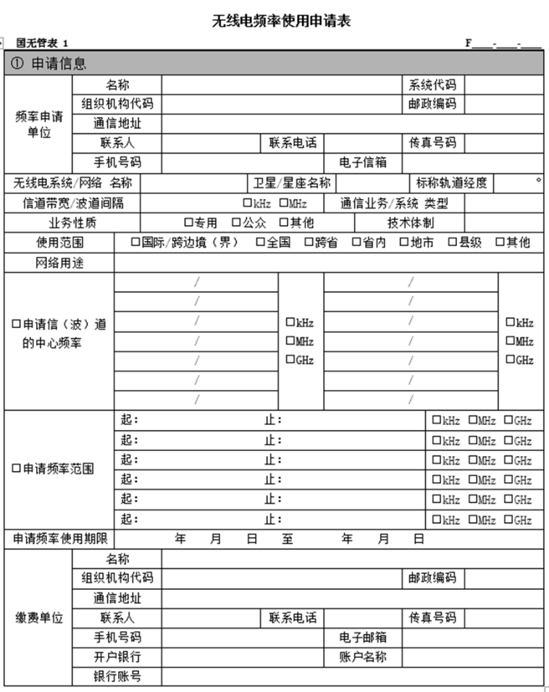

数据录入以后，在存入数据库之前，需要对所输入的数据项的合理性进行校验，只有符合正确范围的数据才是合法有效数据。

#### 频率申请延续

**编号：SR_YW01_02**

频率指配给用户使用是有期限限制的，如所指配的频率快达到期限，需要进行频率延续使用申请，依据无线电频率使用方案，对申请频率延续的单位或个人进行审批。

通过频率指配延续申请审批，将无线电频率或频道指定给相应的无线电设备继续使其在规定的条件下使用，能够保证网络中的台站之间达到更好的动态共存，最大限度地提高频率利用率。

频率申请延续实现无线电频率指配延续审批流程的受理数据的录入。

申请人通过频率指配延续填报窗口填写并提交申请材料，系统可以实现检查申请材料是否齐全与符合法定形式等进行审核，并作出相应的处理。只有审核通才可以实现申请数据的提交存储。

1. **输入**

* 申请材料数据：频率指配延续审批相关申请表表单数据与电子文件数据，其中《无线电频率使用申请表》（国无管表1）需逐项填报表单数据。
* 受理单号：根据受理单编码规整自动产生受理单号。

1. **处理过程**

需要进行频率申请延续受理，申请用户可以在外网的公共信息服务系统根据行政审批申请材料目录要求填写频率指配延续审批相关申请表表单数据并上传电子文件数据，其中《无线电频率使用申请表》（国无管表1）需逐项填报表单数据。在外网填报的数据可以通过网闸导入内网数据库中。

对申请人提交的申请材料进行完整性审核。根据行政审批申请材料目录（具体见3.3.1.2）对各项材料的审核结果进行以下处理工作：

* 申请材料齐全，符合法定形式的，予以受理，发起业务流程，打印《无线电业务受理单》；
* 申请材料不齐全或不符合法定形式的，依法一次性告知申请人补正，不能发起业务流程。

1. **输出**

申请数据存入系统数据库中，数据内容包括：

* 频率指配延续审批相关申请表表单数据
* 电子文件数据。

1. **图形及交互**

频率申请延续数据需要按照《无线电频率使用申请表》（国无管表1）需逐项填报表单数据，填表窗口在界面风格上需要与这些表单模板保持一致，主要如下：



数据录入以后，在存入数据库之前，需要对所输入的数据项的合理性进行校验，只有符合正确范围的数据才是合法有效数据。

#### 频率注销

**编号：SR_YW01_03**

频率指配给用户使用是有期限限制的，如用户需要停止对所指配的频率的使用，需要进行频率注销申请，依据无线电频率使用方案，对申请频率注销的单位或个人进行审批。

通过频率注销申请审批，收回无线电频率或频道在相应无线电设备的使用许可权，能够保证网络中的台站之间达到更好的动态共存，最大限度地提高频率利用率。

频率注销实现无线电频率指配注销审批流程的受理数据的录入。

申请人通过频率指配注销填报窗口填写并提交申请材料，系统可以实现检查申请材料是否齐全与符合法定形式等进行审核，并作出相应的处理。只有审核通才可以实现申请数据的提交存储。

1. **输入**

* 申请材料数据：频率指配注销审批相关申请表表单数据与电子文件数据，其中《无线电频率/台站注销表》需逐项填报表单数据。
* 受理单号：根据受理单编码规整自动产生受理单号。

1. **处理过程**

需要进行频率申请注销受理，申请用户可以在外网的公共信息服务系统根据行政审批申请材料目录要求填写频率指配注销审批相关申请表表单数据并上传电子文件数据，其中《无线电频率/台站注销表》需逐项填报表单数据。在外网填报的数据可以通过网闸导入内网数据库中。

对申请人提交的申请材料进行完整性审核。根据行政审批申请材料目录（具体见3.3.1.3）对各项材料的审核结果进行以下处理工作：

* 申请材料齐全，符合法定形式的，予以受理，发起业务流程，打印《无线电业务受理单》；
* 申请材料不齐全或不符合法定形式的，依法一次性告知申请人补正，不能发起业务流程。

1. **输出**

申请数据存入系统数据库中，数据内容包括：

* 《无线电频率/台站注销表》表单数据
* 电子文件数据。

1. **图形及交互**

频率注销申请数据需要按照《无线电频率/台站注销表》需逐项填报表单数据，填表窗口在界面风格上需要与这些表单模板保持一致，主要如下：

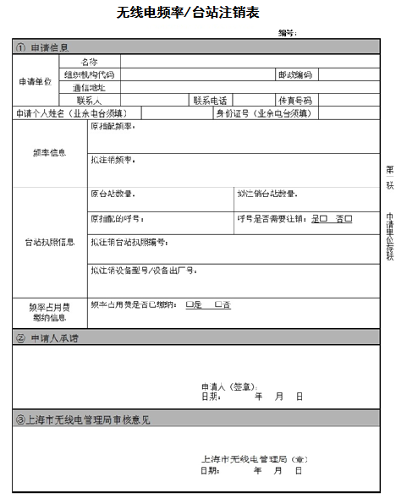

数据录入以后，在存入数据库之前，需要对所输入的数据项的合理性进行校验，只有符合正确范围的数据才是合法有效数据。

#### 无线电呼号审批

**编号：SR_YW01_04**

设置、使用无线电台（站）的船舶或业余人员，需事先向无线电管理机构提交书面的无线电台（站）呼号申请，经批复和下达呼号后，再向无线电管理机构申请设置船舶电台或业余无线电台。业余无线电台（站）在注销时需同时注销业余无线电台（站）呼号。

无线电呼号审批实现无线电呼号审批流程的受理数据的录入。

申请人通过无线电呼号申请填报窗口填写并提交申请材料，系统可以实现检查申请材料是否齐全与符合法定形式等进行审核，并作出相应的处理。只有审核通才可以实现申请数据的提交存储。

1. **输入**

* 申请材料数据：业务受理单、船舶电台呼号申请表、业余无线电呼号申请表、业余无线电呼号注销表申请表表单数据与电子文件数据，其中申请表表单数据需逐项填写。
* 受理单号：根据受理单编码规整自动产生受理单号。

1. **处理过程**

需要进行无线电呼号申请新办受理，申请用户需要在外网的公共信息服务系统根据行政审批申请材料目录要求填写无线电呼号审批相关申请表表单数据并上传电子文件数据，其中申请表表单数据需逐项填报表单数据。在外网填报的数据可以通过网闸导入内网数据库中。

对申请人提交的申请材料进行完整性审核。根据行政审批申请材料目录（具体见3.3.3.1）对各项材料的审核结果进行以下处理工作：

* 申请材料齐全，符合法定形式的，予以受理，发起业务流程，打印《无线电业务受理单》；
* 申请材料不齐全或不符合法定形式的，依法一次性告知申请人补正，不能发起业务流程。

1. **输出**

申请数据存入系统数据库中，数据内容包括：

* 无线电呼号申请审批相关申请表表单数据
* 电子文件数据。

1. **图形及交互**

无线电呼号申请数据需要按照申请表表单个格式要求逐项填报表单数据，填表窗口在界面风格上需要与这些表单模板保持一致，主要如下：

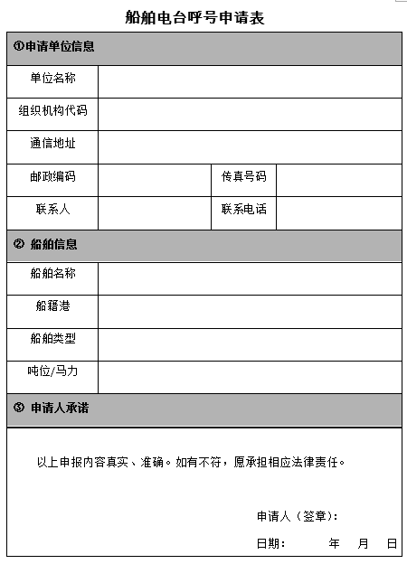

数据录入以后，在存入数据库之前，需要对所输入的数据项的合理性进行校验，只有符合正确范围的数据才是合法有效数据。

#### 无线电台设置新办

**编号：SR_YW01_05**

设置、使用无线电台（站）的单位和个人，应当向无线电管理机构提交书面申请和必要的技术资料，进行无线电台设置新办申请，经审查批准并按照国家有关规定缴纳频率占用费后领取中华人民共和国无线电台执照。

上海市无线电管理局有权对以下无线电台（站）进行设置审批工作：

* 30MHz以下无线电台（站）（广播电台、船舶电台、航空器电台和营救电台除外）执照申请办理；
* 公用频率对讲机申请办理；
* 无线电固定台（站）、陆地移动电台执照申请办理；
* 直放站执照申请办理；
* 地面固定业务台(站) 执照申请办理；
* 广播电台执照申请办理；
* 船舶电台执照申请办理；
* 雷达站（制式雷达除外）执照申请办理；
* 业余无线电台执照申请办理；
* 公用移动通信基站无线电台（站）执照申请办理。

无线电台设置新办实现无线电台设置新办审批流程的受理数据的录入。

申请人通过无线电台设置新办填报窗口填写并提交申请材料，系统可以实现检查申请材料是否齐全与符合法定形式等进行审核，并作出相应的处理。只有审核通才可以实现申请数据的提交存储。

1. **输入**

* 申请材料数据：无线电台设置新办审批相关申请表表单数据与电子文件数据，其中《无线电台（站）设置申请表》（国无管表2）与《******技术资料申报表》（国无管表*）需逐项填报表单数据。
* 受理单号：根据受理单编码规整自动产生受理单号。

1. **处理过程**

需要进行无线电台设置新办受理，申请用户需要在外网的公共信息服务系统根据行政审批申请材料目录要求填写无线电台设置新办审批相关申请表表单数据并上传电子文件数据，其中根据台站设置申请不同台站类别所对应的《无线电台（站）设置申请表》（国无管表2）与《******技术资料申报表》（国无管表*）需逐项填报表单数据。在外网填报的数据可以通过网闸导入内网数据库中。

对申请人提交的无线电台设置新办申请材料进行完整性审核。根据行政审批申请材料目录（具体见3.3.2.1）对各项材料的审核结果进行以下处理工作：

* 申请材料齐全，符合法定形式的，予以受理，发起业务流程，打印《无线电业务受理单》；
* 申请材料不齐全或不符合法定形式的，依法一次性告知申请人补正，不能发起业务流程。

1. **输出**

申请数据存入系统数据库中，数据内容包括：

* 无线电台设置新办审批相关申请表表单数据
* 电子文件数据。

1. **图形及交互**

无线电台设置新办数据需要按照《无线电频率使用申请表》（国无管表2）以及不同台站类别所对应的技术资料申报表的需求逐项填报表单数据，填表窗口在界面风格上需要与这些表单模板保持一致，主要如下：



数据录入以后，在存入数据库之前，需要对所输入的数据项的合理性进行校验，只有符合正确范围的数据才是合法有效数据。

#### 无线电台设置延续

**编号：SR_YW01_06**

设置、使用无线电台（站）的单位和个人，应当向无线电管理机构提交书面申请和必要的技术资料，进行无线电台设置申请，经审查批准并按照国家有关规定缴纳频率占用费后领取中华人民共和国无线电台执照。

无线电台设置所对应的无线电台执照是有期限限制的，如台站所对应的无线电台执照快达到期限，需要进行无线电台设置延续申请，依据无线电台站使用方案，对申请无线电台设置延续的单位或个人进行审批。

无线电台设置延续实现无线电台设置延续审批流程的受理数据的录入。

申请人通过无线电台设置延续填报窗口填写并提交申请材料，系统可以实现检查申请材料是否齐全与符合法定形式等进行审核，并作出相应的处理。只有审核通才可以实现申请数据的提交存储。

1. **输入**

* 申请材料数据：无线电台设置延续审批相关申请表表单数据与电子文件数据，其中《无线电台（站）设置申请表》（国无管表2）与《******技术资料申报表》（国无管表*）需逐项填报表单数据。
* 受理单号：根据受理单编码规整自动产生受理单号。

1. **处理过程**

需要进行无线电台设置延续受理，申请用户需要在外网的公共信息服务系统根据行政审批申请材料目录要求填写无线电台设置延续审批相关申请表表单数据并上传电子文件数据，其中根据台站设置申请不同台站类别所对应的《无线电台（站）设置申请表》（国无管表2）与《******技术资料申报表》（国无管表*）需逐项填报表单数据。在外网填报的数据可以通过网闸导入内网数据库中。

对申请人提交的无线电台设置延续申请材料进行完整性审核。根据行政审批申请材料目录（具体见3.3.2.2）对各项材料的审核结果进行以下处理工作：

* 申请材料齐全，符合法定形式的，予以受理，发起业务流程，打印《无线电业务受理单》；
* 申请材料不齐全或不符合法定形式的，依法一次性告知申请人补正，不能发起业务流程。

1. **输出**

申请数据存入系统数据库中，数据内容包括：

* 无线电台设置延续审批相关申请表表单数据
* 电子文件数据。

1. **图形及交互**

无线电台设置延续数据需要按照《无线电频率使用申请表》（国无管表2）以及不同台站类别所对应的技术资料申报表的需求逐项填报表单数据，填表窗口在界面风格上需要与这些表单模板保持一致，主要如下：



数据录入以后，在存入数据库之前，需要对所输入的数据项的合理性进行校验，只有符合正确范围的数据才是合法有效数据。

#### 无线电台注销

**编号：SR_YW01_07**

无线电台设置使用以及无线电台执照是有期限限制的，如用户需要停止对所设置的无线电台的使用，需要进行无线电台注销申请，依据无线电台使用方案，对申请无线电台执照注销的单位或个人进行审批。

通过无线电台注销申请审批，收回相应无线电发射设备的使用许可权，能够保证网络中的台站之间达到更好的动态共存，最大限度地提高频率利用率。

无线电台注销实现无线电台注销审批流程的受理数据的录入。

申请人通过无线电台注销填报窗口填写并提交申请材料，系统可以实现检查申请材料是否齐全与符合法定形式等进行审核，并作出相应的处理。只有审核通才可以实现申请数据的提交存储。

1. **输入**

* 申请材料数据：无线电台注销审批相关申请表表单数据与电子文件数据，其中《无线电频率/台站注销表》需逐项填报表单数据。
* 受理单号：根据受理单编码规整自动产生受理单号。

1. **处理过程**

需要进行无线电台申请注销受理，申请用户可以在外网的公共信息服务系统根据行政审批申请材料目录要求填写无线电台注销审批相关申请表表单数据并上传电子文件数据，其中《无线电频率/台站注销表》需逐项填报表单数据。在外网填报的数据可以通过网闸导入内网数据库中。

对申请人提交的申请材料进行完整性审核。根据行政审批申请材料目录（具体见3.3.2.3）对各项材料的审核结果进行以下处理工作：

* 申请材料齐全，符合法定形式的，予以受理，发起业务流程，打印《无线电业务受理单》；
* 申请材料不齐全或不符合法定形式的，依法一次性告知申请人补正，不能发起业务流程。

1. **输出**

申请数据存入系统数据库中，数据内容包括：

* 《无线电频率/台站注销表》表单数据
* 电子文件数据。

1. **图形及交互**

无线电台注销申请数据需要按照《无线电频率/台站注销表》需逐项填报表单数据，填表窗口在界面风格上需要与这些表单模板保持一致，主要如下：



数据录入以后，在存入数据库之前，需要对所输入的数据项的合理性进行校验，只有符合正确范围的数据才是合法有效数据。

#### 业务表单管理

**编号：SR_YW01_08**

业务表单管理可实现对业务受理单、无线电频率/台站使用申请表、无线电频率／台站注销表、船舶电台呼号申请表、业余无线电呼号申请表、业余无线电呼号注销表、无线电设备进关申报表等资料进行管理。

1. **输入**

* 受理单号。
* 需要修改的业务表单数据

1. **处理过程**

实现对业务受理单、无线电频率/台站使用申请表、无线电频率／台站注销表、船舶电台呼号申请表、业余无线电呼号申请表、业余无线电呼号注销表、无线电设备进关申报表等资料进行管理。管理的方式包括数据的修改、删除和归档。

业务表单数据修改和数据删除实现对业务表单数据的编辑修改操作和删除操作。

业务表单数据归档可以在对应的业务审批工作办结以后实现该受理单下的所有业务表单数据和电子文件数据的归档操作。

1. **输出**

* 进行维护管理操作后的业务表单数据保存到数据库中。

1. **图形及交互**

无特殊要求。

#### 缴费受理

**编号：SR_YW01_09**

实现频占费的计算和收缴。

用户可根据缴费通知，到无线电受理中心进行缴费，受理经办人通过单号搜索到缴费通知，并将缴费状态改为已缴费。

1. **输入**

* 缴费单编号。
* 缴费信息数据

1. **处理过程**

实现对频占费的计算、缴费、收费进行管理，包括：

1. 缴费参数设置及缴费数据的计算：系统通过相应的参数设置，针对不同的台站按照设置的参数自动计算出相应的计费项的收费金额。
2. 缴费数据审核：对新建台站和已建台站分别实现以申请表或缴费单位为范围的计费费统计，并可对计费结果进行审核。
3. 收费流程管理：用户可根据缴费通知，到无线电受理中心进行缴费，受理经办人通过单号搜索到缴费通知，并将缴费状态改为已缴费。
4. 缴费数据打印和缴费结果确认：系统支持按照特定的格式进行缴费单的打印。
5. **输出**

* 逐条计算缴费单位的频占费计算结果。
* 缴费通知
* 缴费结果单

1. **图形及交互**

需要按照表单模板格式打印缴费通知单和缴费结果单。

#### 信访受理

**编号：SR_YW01_10**

用户通过12345市民热线、来电来访、市经委、局长信箱、上海市信访办等方式向无线电管理局进行相关投诉。受理人员接收受理各类信访投诉事项，并添加该投诉记录进行提交，流转到相关人员处理。

1. **输入**

* 用户多种渠道对无线电管理相关的信访投诉

1. **处理过程**

用户通过12345市民热线、来电来访、市经委、局长信箱、上海市信访办等方式向无线电管理局进行相关投诉。受理人员接收受理各类信访投诉事项，并添加该投诉记录进行提交，通过信访投诉流程流转到相关人员处理。

1. **输出**

* 信访投诉信息保存到数据库中。

1. **图形及交互**

无特殊要求。

#### 咨询服务受理

**编号：SR_YW01_11**

用户通过公共信息服务系统提交咨询内容，受理人员进行答复，并反馈给用户。

1. **输入**

* 用户咨询内容

1. **处理过程**

用户通过公共信息服务系统提交咨询内容，受理人员接收受理用户咨询内容事项，进行答复，并反馈给用户。

1. **输出**

* 用户咨询内容相关的答复保存到数据库中。

1. **图形及交互**

无特殊要求。

#### 技术服务受理

**编号：SR_YW01_12**

用户通过公共信息服务系统提交技术服务申请，受理人员受理申请，并分配给相关部门进行处理。

1. **输入**

* 用户技术服务申请

1. **处理过程**

用户通过公共信息服务系统提交技术服务申请。受理人员接收技术服务申请事项，并添加该技术服务申请记录进行提交，通过技术服务流程流转到相关人员处理，进行答复，并反馈给用户。

1. **输出**

* 技术服务申请的答复保存到数据库中。

1. **图形及交互**

无特殊要求。

#### 业务查询

**编号：SR_YW01_13**

可按照单位、时间、类型等条件查询办理事项的具体内容以及处理结果。并且通过查询到的事项，可跟踪其处理状态。

1. **输入**

* 查询条件

1. **处理过程**

输入需要查询办理事项的查询条件。

可按照受理单号、单位、时间、类型等条件查询办理事项的具体内容以及处理结果。

通过查询到的办理事项，可跟踪其当前的所处的处理步骤和处理状态。

1. **输出**

* 查询办理事项的具体内容以及处理结果。
* 办理事项当前的所处的处理步骤和处理状态。

1. **图形及交互**

无特殊要求。

* + 1. **频率规划管理**

**编号：SR_YW02**

#### 频率划分

**编号：SR_YW02_01**

频率划分是根据国家频率规划，将某个特定的频带列入频率划分表，规定该频带可在指定的条件下,供一种或多种地面/空间无线电通信业务/射电天文业务使用。

针对频率划分数据进行维护和管理，频率划分数据包括中国与所在区域ITU的频率数据，频率划分功能是针对业务而言，对于每项业务，它划分出了可用的频率或频段，频率划分数据提供的是最基础的频率资源数据。

1. **输入**

* 业务数据、无线电规则、频率划分数据

1. **处理过程**

频率划分模块支持对国家频率划分数据的进行录入、查询功能，并可通过图形和表格方式显示频率划分数据；同时提供对划分业务、以及对划分的业务维护功能。频率划分数据包括中国、中国香港、中国澳门及国际电联的频率数据。频率划分功能是针对业务而言，对于每项业务，它划分出了可用的频率或频段，频率划分数据提供基础的频率数据。系统可实现根据频率划分数据，自动生成无线电频率划分彩图。可以放大，缩小频率划分图。

频率划分模块需要实现以下功能需求：

1. 频率划分数据包括所有国家频率划分数据，与国家无线电管理机构下发的频率资源管理系统在数据结构上保持一致。
2. 提供频率划分数据录入、导入及编辑维护功能。
3. 提供对频率划分数据的自定义查询功能。根据条件查询相应的频率划分数据，同时可以查询划分下的脚注信息；可查询宏观的划分数据，以图形的方式展现。
4. 提供可视化的数据显示功能，可以通过图形、列表二种方式进行数据显示。可按照频率划分数据自动生成频率划分彩图，彩图的样式参见《中华人民共和国无线电频率划分规定》。且可对图元进行查询操作，查阅相关信息；
5. 提供划分数据对比功能，可以通过列表方式对中国、香港、澳门等频率划分信息进行对比显示；可根据频段比较中国、香港、澳门地区规定的该频段所包含的无线电业务的差别。
6. **输出**

* 频率划分数据记录。
* 频率划分图与频率划分表。

1. **图形及交互**

频率划分结果数据展示风格符合《中华人民共和国无线电频率划分规定》的要求。

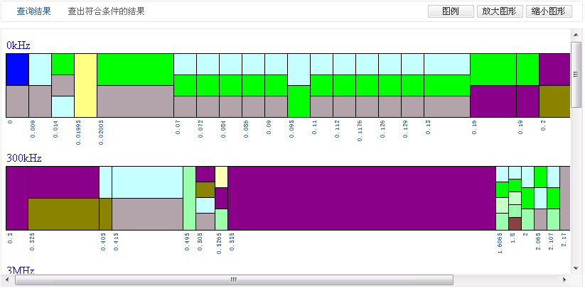

#### 频率规划

**编号：SR_YW02_02**

频率规划是指根据无线电频率的划分，将某类通信系统或业务在频率、地域或时间上的使用，预先做统筹安排，以避免频率间和台站间的有害干扰。用户可以在规划图示上根据国家频率规划、本市频率规划文件对频率进行规划；并实现频率规划图示和规划表之间的相互切换；并支持呼号数据的显示。

1. **输入**

* 业务数据、无线电规则、频率划分数据

1. **处理过程**

用户可进行规划数据的输入、维护、查询等功能，频率规划通过查询由“频率规划图”和“频率规划列表”两种方式展现。

针对频率规划数据进行维护和管理，对于频率划分表中划分的业务，每种业务可能包括一种或几种通信系统，用户对于频率划分表的数据做进一步的规划，规划出每种通信系统可用的频段或频率，从而产生频率规划数据，该数据是频率分配和指配的基础。

* 频率规划图

按照一定的输入条件查询出一些技术体制或技术体制的一些信道，合并每个技术体制的所有信道（包括分组信道），这样在每一个技术体制内，连续的信道就形成了一个频段。一个技术体制内可能形成多个不连续的频段。将查询出来的技术体制的所有频段用色块画出。

* 频率规划列表

在规划列表中，可列出符合条件的分组名称、组频率的上/下限，以及波道对数信息。

在系统投入使用前，需完成对上海市无线电管理局管理的频率规划数据进行整理，并输入数据库中。

1. **输出**

* 频率规划数据记录。
* 频率规划图与频率规划表。

1. **图形及交互**

频率规划结果数据以图形与表格方式展示。

* + 1. **频率信息管理**

**编号：SR_YW03**

频率资源主要实现对现有频率资源数据管理，频率资源别名、频段、分组、信道数据的维护和频率资源清理功能。

* 频率资源维护：当频率别名、频段或分组情况发生变化时，用户需要到该模块修改有变动的频率资源。
* 频率资源清理：根据频谱资源占用情况，调整或停用现有用户的频率使用，进行频率资源清理；

1. **输入**

* 频率资源数据

1. **处理过程**

频率资源主要实现对现有频率资源数据管理，频率资源别名、频段、分组、信道数据的维护和频率资源清理功能。

频率信息管理实现以下功能需求：

* 频率资源维护：当频率别名、频段或分组情况发生变化时，用户需要到该模块修改有变动的频率资源。
* 频率资源清理：根据频谱资源占用情况，调整或停用现有用户的频率使用，进行频率资源清理；
* 系统数据库中的频率资源数据包含所有上海市频率资源数据，包括可用频率、占用频率、空闲频率资源的全部数据。
* 提供频率资源表管理功能，对频率资源信息统一显示和管理。
* 提供人性化的频率资源数据录入功能，可以方便的添加和修改这些数据。
* 提供可视化的查询和显示功能，完成对可用频率、占用频率、空闲频率数据的查询统计，查询结果可在地理信息系统中显示。
* 提供设置频率资源指配权限功能。通过该功能可以设定某些频率由那些级别用户指配，也可设定某频率为应急频率。
* 提供对已到期或即将到期的已指配频率进行自动提醒功能。
* 管理已经协调确认的日韩使用频率，记录协调结果、时间等有关信息，并给予标注提示。

1. **输出**

* 频率资源数据记录。
* 频率资源图与频率资源表。

1. **图形及交互**

频率资源结果数据以图形与表格方式展示。

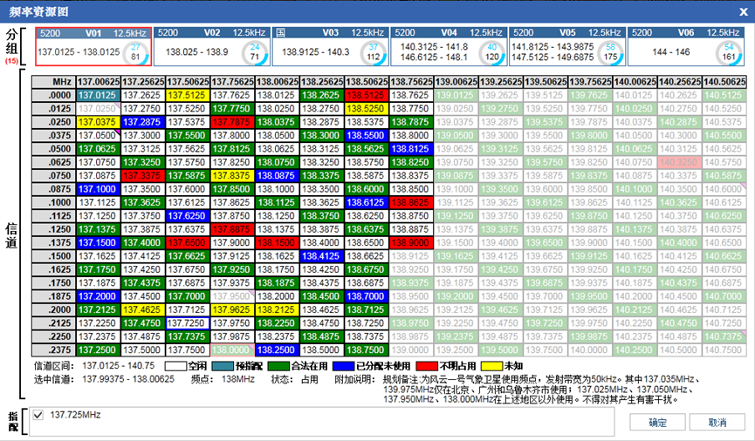

* + 1. **频率储备与保护**

**编号：SR_YW04**

根据上海市用频的具体情况，以及应对突发事件的要求，在重要的无线电频段，研究制定无线电储备频率，并对储备频率进行有效地保护，以真正达到储备的功能。用户通过更改频率数据状态设置为储备频率，则该频率将被禁止指配。

1. **输入**

* 频率资源数据

1. **处理过程**

频率储备与保护主要实现对上海市的储备频率和保护频率的统一管理。包括储备频率和保护频率的设置、修改、删除操作。

储备频率和保护频率数据在频率指配工作中属于禁止指配频率加以保护。

1. **输出**

* 储备频率和保护频率数据记录。

1. **图形及交互**

无特殊要求。

### 重点台站管理

**编号：SR_YW05**

重点台站业务可能涉及涉密信息，并且开发单位需要保密资质问题，如果涉及涉密信息处理的问题，开发需求和数据存储方式和位置需要调整，该问题需要进一步确认。以下需求的考虑是将重点台站在一体化平台中实现。

重点台站业务功能目前主要采用 excel表格进行数据管理，一体化平台系统完成后将提供重点台站管理功能，实现重点台站软件管理。重点台站数据与一体化平台台站数据采用不同的录入界面，数据库中不需要直接关联（在数据记录入时需要自动比较）。

#### 重点台站资料管理

**编号：SR_YW05_01**

包括台站基本信息、台站业务信息、台站环境信息、台站管理信息4类数据。

提供增、删、改、查功能。与台站数据是独立的数据库和不同的录入界面。录入数据包括重点台站一站一档4张表格。

**（一）输入**

输入查询条件：台站编号，档案编号，台站类别，台站位置。

**（二）处理方式**

查询时先列表显示主要信息，点击单条信息后出现详细的界面。

**（三）处理结果**

查询输出结果：列表显示重点台站信息，对某列可以查询详细信息。并可以转到地图上显示。

**（四）图形与交互**

一站一档4张表格内容较多，在界面的排列方式应比较方便查看，点击详细信息。

#### 重点台站资料与台站库比较

**编号：SR_YW05_02**

**（一）输入**

**输入比较条件：**台站编号

**（二）处理方式**

查询时先列表显示主要信息，点击单条信息后出现详细的界面。

**（三）处理结果**

在数据库中查询比较，提供重点台站资料详细资料。

**（四）图形与交互**

提供重点台站资料与一体化平台台站资料比较功能。不一致的内容，在一站一档资料中标注颜色提示。可以修改，具体比较项目待定。

#### 地图管理功能

**编号：SR_YW05_03**

1. 可以在地图上按类型、区域，查询所有台站（一体化平台在用的台站数据）
2. 可以在地图上按类型、区域，查询重点台站。鼠标点击重点台站，应在下方显示一站一档详细数据。

考虑实现多个显示器显示，一屏显示地图，一屏显示一站一档数据。

3）可以在地图上测量距离、测量面积，通过鼠标点击实现。

4）不同的台站用不同的图标标注到地图上，图标通过台站类别判别。

5）可以在地图上画框选定区域，选定区域的地图可以通过双击剪切保存成图片文件。

**（一）输入**

界面输入或者选择查询条件，或直接在地图上操作。

**（二）处理方式**

在地图上直接显示查询或处理结果。

**（三）图形与交互**

在地图上直接设置查询条件，操作鼠标完成输入，显示查询或处理结果。

#### 保护距离设置功能

**编号：SR_YW05_04**

用户可以完成建筑物限制保护基本数据、防护项目距离设置、不同台站类型的保护距离设置。实现增、删、改、查功能。每个台站的保护要求具体由用户自行选取防护项名称、防护距离。

* 1. **建筑物限制保护基本数据**

|  |  |  |
| --- | --- | --- |
| **项目** | **数据格式** | **说明** |
| 保护类别 | 文本 | 一级保护区  二级保护区 |
| 距离 | 数字 | m |
| 限高 | 数字 | m |
| 限宽 | 数字 | m |

* 1. **防护项目距离设置**

参考文件《重点台站电磁环境保护限值一览表——气象重点无线电台站》

|  |  |  |
| --- | --- | --- |
| **项目** | **数据格式** | **说明** |
| 防护类别 | 文本 | 1. 高压架空输电线路   2、高压变电  3、电气化铁路  等 |
| 防护项目 | 文本 | 一个防护类别有多个防护项目 |
| 防护距离 | 数字 | m |

* 1. **不同台站类型的保护距离设置**

|  |  |  |
| --- | --- | --- |
| **项目** | **数据格式** | **说明** |
| 台站类型 | 文本 | 选项，共10种 |
| 技术类型 | 文本 | 选项，根据台站类型不同来定。同一台站类型有多个技术类型 |
| 防护距离 | 数字 | m |

#### 控制线的设置与地图上画圈分析

**编号：SR_YW05_05**

**（一）输入**

用户勾选防护类别、建筑物限制保护、台站类型 。可以多选。

**（二）处理方式**

根据用户点击选项，在数据库中查询对应的保护距离设置，绘制保护范围的圆圈。

**（三）输出**

根据勾选的保护项目，在地图上以圆圈形式绘制防护线，相同类型选项画圈颜色相同。

**（四）图形与交互**

主要操作在地图界面上完成。尽量不要在地图和网页设置界面之间跳转。

#### 重点台站的类型管理

**编号：SR_YW05_06**

重点台站的类型包括以下几种。系统提供重点台站类型维护功能，包括增删改查功能。

|  |  |  |  |  |
| --- | --- | --- | --- | --- |
| **编号** | **重点台（站）类型** | **技术类型（分为：现有台站和*规划台站）*** | | |
| 1 | 民用航空地面无线电导航台（站） | 1 | 航向信标台 |  |
| 2 | 下滑信标台 |  |
| 3 | 指点信标台 |  |
| 4 | 甚高频全向信标台 |  |
| 5 | 测距仪台 |  |
| 6 | 无方向性信标台 |  |
| 7 | 航空无线电通信台站 |  |
| 8 | 民航地空通信系统 |  |
| 9 | 航路监视一次雷达 |  |
| 10 | 机场监视一次雷达 |  |
| 11 | 空管二次监视雷达 |  |
| 12 | 天气雷达 |  |
| 2(3、9) | 水上无线电导航台  水上交通管理和调度台  海岸电台 | 1 | 海岸电台 |  |
| 2 | VTS雷达站 |  |
| 3 | 渔政岸台 |  |
| 4 | 铁路和轨道交通调度台（站） | 1 | GSM-R系统 |  |
| 2 | CBTC系统 |  |
| 5 | 广播电视发射台 | 1 | 中波广播发射台 |  |
| 2 | 调频、电视广播发射台 |  |
| 6 | 气象观测台 | 1 | 风廓线雷达 |  |
| 2 | 天气雷达 |  |
| 3 | 二次探空、测风雷达 |  |
| 7 | 大型卫星地球站 |  |  |  |
| 8 | 射电天文台 |  |  |  |
| 10 | 无线电监测和测向 |  |  |  |

#### 重点台站数据与一体化平台的台站数据库的关系

**编号：SR_YW05_07**

重点台站与一体化平台台站数据库数据没有直接关联。 （重点台站管理具有比较核实功能，比较时不一致项颜色区分）。

重点台站录入采用不同的录入、管理界面。

### 业余无线电中继台布局

**编号：SR_YW06**

实现业余无线电中继台布局规划管理， 在Gis地图上。

1. **输入**

业余无线电中继台在GIS地图上，定义布局位置(不规则矩形)，和规划点。

1. **处理过程**

在GIS地图上定位到规划位置，使用Gis应用提供的不规则矩形工具， 定义规划的范围。

定义好的规划范围，保存到服务端后， 业余中继台计划的位置信息需要在布局规划范围内定义。

1. **其它**

业余无线电规划管理需求随业务发展变化，考虑进一步细化。

### 公用移动通信基站布局规划

**编号：SR_YW07**

公用移动通信基站（以下简称基站），是指在一定的无线电覆盖区中，通过移动通信交换中心，与移动电话终端之间进行信息传递的无线电收发信电台。

根据通信业务发展趋势与运营商用户提出的网络需求，无管局对站点设置进行规划，也可根据实际情况进行调整。

#### 布局规划管理

**编号：SR_YW07_01**

##### 导入修编规划

**编号：SR_YW07_0101**

输入规划批文相关信息，导入修编文件，定义修编区域。导出修编区域的基站信息。

1. **输入**

批文信息：批文号、批文名称、发文单位、文件名称、批文时间、收文单位、修编批次名称。

修编文件信息：

上传批文的扫描件，上传需要导入的修编文件。

修编区域信息：

在GIS地图上，定义修编区域。地图需提供不规则图形的定义功能。

修编规划模板：

|  |  |  |  |  |
| --- | --- | --- | --- | --- |
| **行政区划** | **城市坐标（X）** | **城市坐标（Y）** | **经度** | **纬度** |
|  |  |  |  |  |
|  |  |  |  |  |

1. **处理过程**

数据验证后，保存到服务端规划数据表中。包括批文信息、修编文件信息、修编区域信息。

##### 布局规划查询

**编号：SR_YW07_0102**

提供查询入口，依查询条件查询布局规划信息。列表显示查询出的布局规划信息，点击每个规划可以查看规划详情，在Gis上可显示规划区域。

1. **输入**

布局规划查询条件是以下条件的与组合：

站址编号、行政区划、城市坐标X、城市坐标Y，是否引用。

1. **处理过程**

查询条件要做数据验证，提交到服务端后， 查询所有符合查询条件的规划数据。

1. **输出**

列表显示所有符合查询条件的规划数据，列表后端有定位链接，可以在GIS地图上显示规划数据，并有闪烁提醒。点击规划区域，显示规划信息。

##### 布局规划统计

**编号：SR_YW07_0103**

统计基站的数量。

1. **输入**

统计条件是：统计日期。

1. **处理过程**

统计日期做为截止日期，统计到这个日期为止的规划、在建、过期、已建基站数量。

1. **输出**

统计表格（柱状图）形式展现基站数量，横坐标是规划、在建、过期、已建，纵坐标是数量。

#### 年度计划管理

**编号：SR_YW07_02**

##### 导入年计划

**编号：SR_YW07_0201**

实现各运营商年计划导入功能。

1. **输入**

上传需要处理的年计划excel表格。表格模板参见年计划申报表格。xls。

|  |  |  |  |  |  |  |  |  |  |  |  |
| --- | --- | --- | --- | --- | --- | --- | --- | --- | --- | --- | --- |
| **序号** | **运营商** | **批次** | **行政区划** | **站址编号** | **城市坐标（X）** | **城市坐标（Y）** | **东经** | **北纬** | **申请类型** | **拟建网络制式** | **备注** |
|  |  |  |  | 站址编号或者共建共享的电台执照编号 |  |  |  |  | 新设/共享其他运营商站址 |  |  |
|  |  |  |  |  |  |  |  |  |  |  |  |

年计划申报表格。xls

1. **处理过程**

运营商制定好年计划表格后， 在线上传， 处理流程参见室外宏基站-年度计划。vsdx

##### 审查年计划

**编号：SR_YW07_0202**

对导入年计划的数据进行审查，列表显示年申请计划的数据，对每条数据做数据验证，每条数据可以设置通过审查和不通过审查，不通过审查的， 要有不通过原因。 每条申请的规划数据有定位功能，在Gis地图上显示规划位置。

快速审核功能：对规划编号规范，引用的电台执照是否存在，规划编号是否已引用，提供快速入口，可做直接数据验证。

提供分页显示功能。

提供字段显示自定义设置功能。

1. **处理流程**

对显示的申请计划的每条数据，均有通过审查和不通过审查的选择，不通过审查的， 可以选择不通过原因。

规划编号规范快速审查功能：对列表数据依规划编号规范标准进行难证。验证通过的不做处理，难证不通过的预审结果设置为验证不通过，审批原因处填写规范编号不符合规范。

电台执照引用快速审查功能：对列表数据的电台执照是否存在进行难证。验证通过的不做处理，难证不通过的预审结果设置为验证不通过，审批原因处填写电台执照编号不存在。

规划编号引用快速审查功能：对列表数据的规划编号是否引用进行难证。验证通过的不做处理，难证不通过的预审结果设置为验证不通过，审批原因处填写规划编号已被引用。

列表数据依系统配置的分页显示条数自动分页。

显示字段设置功能，显示所有年计划备选字段,具体字段参见年计划申报表格。xls。字段可以设置为显示和不显示。设置为显示的字段自动在年计划数据列表中显示。设置为不显示的在年计划数据列表中隐藏。

1. **输出**

年度计划审查结果提交后， 审查结果自动同步到公共服务平台数据库，运营商在审查过程中，和审查结果后，可以查看审查状态。具体审查状态参见审查状态说明。

##### 年度计划汇总

**编号：SR_YW07_0203**

按年度统计年计划执行情况， 以列表形式和图表（柱状图）形示显示已执行/未执行的计划总数。

1. **输入**

在年度下拉列表框中选择统计年度。

在批次下拉列表框中选择要统计的批次。

1. **输出**

列表形式显示年计划执行情况，格式示例如下：

|  |  |
| --- | --- |
| 类别 | 数量 |
| 已执行 | 101 |
| 未执行 | 6919 |

图表形式显示年计划执行情况, 显示示例如下：

##### 查询年计划

**编号：SR_YW07_0204**

依据查询条件查询所有年计划数据，列表显示查询结果。查询结果可以导出excel格式文件。 查询结果的统计功能。查询结果可以打印。

1. **输入**

查询条件是以下字段的与组合：

年份、批次、运营商、行政区划、年计划编号、站址编号、计划落地位置、网络、拟设置位置、申请日期、批复日期、审核人、审核意见、备注。

1. **处理过程**

列表显示符合查询条件的所有年度计划。

依据系统配置，查询结果自动分页。

显示字段设置功能，显示所有年计划备选字段,具体字段参见年计划申报表格。xls。字段可以设置为显示和不显示。设置为显示的字段自动在年计划数据列表中显示。设置为不显示的字段在年计划数据列表中隐藏。

查询结果导出excel文件。导出格式

|  |  |  |  |  |  |  |  |
| --- | --- | --- | --- | --- | --- | --- | --- |
| **行政区域** | **计划落地位置** | **东经** | **北纬** | **上海城市坐标X** | **上海城市坐标Y** | **拟设置方式** | **年度计划编号** |
|  |  |  |  |  |  |  |  |
|  |  |  |  |  |  |  |  |
|  |  |  |  |  |  |  |  |
|  |  |  |  |  |  |  |  |

#### 室外宏基站站址认定

**编号：SR_YW07_03**

实现对站址认定的管理功能。分为站址认定导入、站址认定审核、站址认定查询和打印站址认定书。

##### 站址认定导入

**编号：SR_YW07_0301**

实现各运营商站址认定数据导入功能。

1. **输入**

上传需要处理的站址认定excel表格。表格模板参见下表所示。

|  |  |  |  |  |  |  |  |  |  |  |  |  |  |  |  |  |  |  |  |  |  |  |  |  |  |  |
| --- | --- | --- | --- | --- | --- | --- | --- | --- | --- | --- | --- | --- | --- | --- | --- | --- | --- | --- | --- | --- | --- | --- | --- | --- | --- | --- |
| **序号** | **运营商** | **批次** | **基站名称** | **建设编号** | **受理编号** | **对应年计划编号** | **对应站址编号** | **行政区划** | **申设地址** | **城市坐标（X）** | **城市坐标（Y）** | **东经** | **北纬** | **距规划点距离（米）** | **天线高度** | **网络体制** | **发射频率** | **建设形式** | **站址周围用地属性** | **景观化建设** | **共建共享情况** | **参建意见** | **是否资源开放** | **附图编号** | **备注** | **供应商** |
|  |  |  |  |  |  |  |  |  |  |  |  |  |  |  |  |  |  |  |  |  |  |  |  |  |  |  |
|  |  |  |  |  |  |  |  |  |  |  |  |  |  |  |  |  |  |  |  |  |  |  |  |  |  |  |
|  |  |  |  |  |  |  |  |  |  |  |  |  |  |  |  |  |  |  |  |  |  |  |  |  |  |  |
|  |  |  |  |  |  |  |  |  |  |  |  |  |  |  |  |  |  |  |  |  |  |  |  |  |  |  |

站址认定申报资料表。xls

1. **处理过程**

运营商制定好站址认定表格后， 在线上传， 处理流程参见室外宏基站-站址认定。vsdx

1. **输出**

上传成功后，系统产生唯一受理编号。用户可以依据受理编号查询处理状态。

##### 站址认定审核

**编号：SR_YW07_0302**

对导入站址认定数据进行审查，列表显示站址认定数据，对每条数据做数据验证，每条数据可以设置通过审查和不通过审查，不通过审查的， 要有不通过原因。 每条申请的规划数据有定位功能，在Gis地图上显示规划位置。

快速审核功能：

提供分页显示功能。

提供字段显示自定义设置功能。

列表数据过滤功能。

1. **处理流程**

对显示的申请计划的每条数据，均有通过审查和不通过审查的选择，不通过审查的， 可以选择不通过原因。

规划编号规范快速审查功能：

列表数据依系统配置的分页显示条数自动分页。

显示字段设置功能，显示所有站址认定备选字段,具体字段参见”站址认定申请表格。xls”。字段可以设置为显示和不显示。设置为显示的字段自动在站址认定数据列表中显示。设置为不显示的在站址认定数据列表中隐藏。

列表数据过滤功能：

依据运营商分类、全部/市区/区县、批次、个人/全部、投诉影响范围等过滤条件，自动对列表数据做处理，符合过滤条件的显示，不符合的在列表中隐藏。

1. **输出**

站址认定审查结果提交后， 审查结果自动同步到公共服务平台数据库，运营商在审查过程中，和审查结果后，可以查看审查状态。具体审查状态参见审查状态说明。

##### 站址认定查询

**编号：SR_YW07_0303**

依据查询条件查询所有站址认这定数据，列表显示查询结果。查询结果可以导出excel格式文件。 查询结果的统计功能。查询结果可以打印。

1. **输入**

查询条件是以下字段的与组合：

年份、批次、运营商、行政区划、年计划编号、站址编号、计划落地位置、网络、拟设置位置、申请日期、批复日期、审核人、审核意见、备注。

1. **处理过程**

列表显示符合查询条件的所有站址认定信息。

依据系统配置，查询结果自动分页。

显示字段设置功能，显示所有站址认定备选字段,具体字段参见”站址认定申请表格。xls”。字段可以设置为显示和不显示。设置为显示的字段自动在站址认定查询结果数据列表中显示。设置为不显示的字段在站址认定查询结果数据列表中隐藏。

查询结果导出excel文件。导出格式参见”站址认定申报资料表。xls”。

#### 室外分布系统

**编号：SR_YW07_04**

##### 月度计划导入

**编号：SR_YW07_0401**

实现各运营商室外分布系统月度计划导入功能。

1. **输入**

上传需要处理的室外分布系统月度计划excel表格。表格模板参见“公用移动通信基站室外分布系统电台执照申报汇总表。xls”。

|  |  |  |  |  |  |  |  |  |  |  |  |  |  |  |  |  |  |  |  |  |  |  |  |  |  |  |  |  |  |  |  |  |  |  |  |  |  |  |  |  |  |  |
| --- | --- | --- | --- | --- | --- | --- | --- | --- | --- | --- | --- | --- | --- | --- | --- | --- | --- | --- | --- | --- | --- | --- | --- | --- | --- | --- | --- | --- | --- | --- | --- | --- | --- | --- | --- | --- | --- | --- | --- | --- | --- | --- |
|  | | | | | | | | | | | | | | | | | | | | | | | | | | |  |  |  |  |  |  |  |  |  |  |  |  |  |  |  |  |
| **基本数据栏** | | | | | | | | | | | | | | | | | | | **网络一** | | | | | | | | | | | | | | | | | | | | | | | |
| 台站数据栏 | | | | | | | | | | | | | | | | | | | 扇区数据栏 | | | | | | | | 收发信机数据栏 | | | | | 天馈线数据栏 | | | | | | | | | | |
| 序号 | 运营商 | 受理编号 | 执照编号 | 计划名录编号 | 名称 | 类型 | 行政区划 | 台站地址 | 扇区数量 | 服务半径 | 东经 | 北纬 | 共建共享情况 | 海拔 | 图片编号 | 备注 | 高度 | 启用日期 | 扇区编号 | 扇区标识码 | 收倾角 | 发倾角 | 方位角 | 发射频率 | 接收频率 | 网络制式 | 型号核准代码 | 设备型号 | 设备数量 | 生产厂家 | 发射功率 | 扇区 | 天线数量 | 天线类型 | 天线型号 | 极化方式 | 3dB角宽 | 天线增益 | 天线生产厂家 | 天线高度 | 馈线系统总损耗 | 天线口EIRP |
| 1 | 上海电信 | 2 | SWZZ201409YD/0003 | SW201409YD0003 | 长瓷园23 | 小区覆盖 | 长宁 | 定西路566号瓷园会所 | 3 | 0。2 | 121.33 | 31.332 | 无 | 4 |  | 222 | 122 | 2013/1/1 | 0 | LXQ0001-0 | 10 | 10 | 0 | 2110-2125 | 1920-1935 | 4G | 1 | 9926V2 | 1 | 阿朗 | 46dBm | 1 | 2 | 板状定向天线 | 2T4R天线 | ±45°双极化 | 65° | 17dBi | RFS | 15 | 1dB | 62dBm |
| 1 | LXQ0001-1 | 10 | 10 | 120 | 2110-2125 | 1920-1935 | 4G | 2 | 9926V2 | 1 | 阿朗 | 46dBm | 2 | 3 | 板状定向天线 | 2T4R天线 | ±45°双极化 | 65° | 17dBi | RFS | 15 | 1dB | 62dBm |
| 2 | LXQ0001-2 | 10 | 10 | 210 | 2110-2125 | 1920-1935 | 4G | 3 | 9926V2 | 1 | 阿朗 | 46dBm | 3 | 4 | 板状定向天线 | 2T4R天线 | ±45°双极化 | 65° | 17dBi | RFS | 15 | 1dB | 62dBm |

1. **处理过程**

运营商制定好站址认定表格后， 在线上传， 处理流程参见“室外分布系统-月度计划。vsdx”

1. **输出**

上传成功后，系统产生唯一受理编号。用户可以依据受理编号查询处理状态。

##### 审核月度计划

**编号：SR_YW07_0402**

对导入年计划的数据进行审查，列表显示月度申请计划的数据，对每条数据做数据验证，每条数据可以设置通过审查和不通过审查，不通过审查的， 要有不通过原因。 每条申请的规划数据有定位功能，在Gis地图上显示规划位置。

快速审核功能：

提供分页显示功能。

提供字段显示自定义设置功能。

1. **处理流程**

对显示的申请计划的每条数据，均有通过审查和不通过审查的选择，不通过审查的， 可以选择不通过原因。

列表数据依系统配置的分页显示条数自动分页。

显示字段设置功能，显示所有月度计划备选字段,具体字段参见“公用移动通信基站室外分布系统电台执照申报汇总表。xls”。字段可以设置为显示和不显示。设置为显示的字段自动在月度计划数据列表中显示。设置为不显示的在月度计划数据列表中隐藏。

1. **输出**

月度计划审查结果提交后， 审查结果自动同步到公共服务平台数据库。个人或企业用户在提交资料后，可以凭申请受理号查询业务办理状态。

##### 室外分布查询

**编号：SR_YW07_0403**

依据查询条件查询所有年计划数据，列表显示查询结果。查询结果可以导出excel格式文件。 查询结果的统计功能。查询结果可以打印。

1. **输入**

查询条件是以下字段的与组合：

行政区划、运营商、室外分布系统名称、设置地址、室外分布系统计划名录编号、共建共享情况、启用日期、执照打印日期。

1. **处理过程**

列表显示符合查询条件的所有月度计划。

依据系统配置，查询结果自动分页。

显示字段设置功能，显示所有月度计划备选字段,具体字段参见“公用移动通信基站室外分布系统电台执照申报汇总表。xls”。字段可以设置为显示和不显示。设置为显示的字段自动在月度计划数据列表中显示。设置为不显示的字段在月度计划数据列表中隐藏。

查询结果导出excel文件。

查询结果可以打印。选择一条或多条查询结果，生成打印表单，并可直接打印输出。

#### 业务设置

**编号：SR_YW07_05**

设置敏感类型敏感范围、机场净空区、新增/删除自定义敏感类型、自定义敏感类型敏感范围选项、新增、编辑、删除敏感点。

##### 设置敏感类型

**编号：SR_YW07_0501**

设置各类敏感点的敏感距离范围， 包括幼儿园、中小学、名胜古迹、景观控制、机场净空区、限制区域等。

1. **输入**

各类敏感点的敏感范围设置， 距离范围可以手工输入，也可以从下拉列表中选择。

1. **输出**

敏感点距离范围信息保存到系统中，在做规划、计划时会显示，并有明显标识。

### 频率指配业务审批管理

**编号：SR_YW08**

无线电频率指配用于依据无线电频率使用方案，对申请、延续、注销频率的单位或个人进行频率指配审批。

无线电频率指配审批的事项代码：1160。分项包括：新办、延续和依申请注销。

#### 新办

**编号：SR_YW08_01**

依据无线电频率使用方案，对申请频率的单位或个人进行审批。通过频率指配，将无线电频率或频道指定给相应的无线电设备使其在规定的条件下使用，其最终目的是保证网络中的台站之间达到更好的共存，最大限度地提高频率利用率。

频率指配业务新办审批以频率指配新办审批流程作为实现方式，实现频率指配申请新办审批工作的规范化执行。

1. **输入**

* 申请材料数据：频率指配新办审批相关申请表表单数据与电子文件数据。
* 受理单号：根据受理单编码规整自动产生受理单号。
* 各中间环节的审批结论

1. **处理过程**

无线电频率指配新办审批流程由6个活动组合而成，即：受理、专家评审、经办人审查、负责人审查、局领导决定、证件制作与送达。详细说明见3.3.1.1章节说明

1. **输出**

申请数据存入系统数据库中，数据内容包括：

* 审批结论
* 《上海市无线电管理局准予行政许可决定书》或《上海市无线电管理局不予行政许可决定书》

1. **图形及交互**

频率申请新办数据需要按照《无线电频率使用申请表》（国无管表1）需逐项填报表单数据，填表窗口在界面风格上需要与这些表单模板保持一致。

数据录入以后，在存入数据库之前，需要对所输入的数据项的合理性进行校验，只有符合正确范围的数据才是合法有效数据。

#### 延续

**编号：SR_YW08_02**

频率指配给用户使用是有期限限制的，如所指配的频率快达到期限，需要进行频率延续使用申请，依据无线电频率使用方案，对申请频率延续的单位或个人进行审批。

通过频率指配延续申请审批，将无线电频率或频道指定给相应的无线电设备继续使其在规定的条件下使用，能够保证网络中的台站之间达到更好的动态共存，最大限度地提高频率利用率。

频率指配业务延续审批以频率指配延续审批流程作为实现方式，实现频率指配申请延续审批工作的规范化执行。

1. **输入**

* 申请材料数据：频率指配延续审批相关申请表表单数据与电子文件数据。
* 受理单号：根据受理单编码规整自动产生受理单号。
* 各中间环节的审批结论

1. **处理过程**

无线电频率指配延续审批流程由5个活动组合而成，即：受理、经办人审查、负责人审查、局领导决定、证件制作与送达。详细说明见3.3.1.2章节说明

1. **输出**

申请数据存入系统数据库中，数据内容包括：

* 审批结论
* 《上海市无线电管理局准予行政许可决定书》或《上海市无线电管理局不予行政许可决定书》

1. **图形及交互**

频率申请延续数据需要按照《无线电频率使用申请表》（国无管表1）需逐项填报表单数据，填表窗口在界面风格上需要与这些表单模板保持一致。

数据录入以后，在存入数据库之前，需要对所输入的数据项的合理性进行校验，只有符合正确范围的数据才是合法有效数据。

#### 注销

**编号：SR_YW08_03**

频率指配给用户使用是有期限限制的，如用户需要停止对所指配的频率的使用，需要进行频率注销申请，依据无线电频率使用方案，对申请频率注销的单位或个人进行审批。

通过频率注销申请审批，收回无线电频率或频道在相应无线电设备的使用许可权，能够保证网络中的台站之间达到更好的动态共存，最大限度地提高频率利用率。

频率指配业务注销审批以频率指配注销续审批流程作为实现方式，实现频率指配申请注销审批工作的规范化执行。

1. **输入**

* 《无线电频率/台站注销表》。
* 受理单号：根据受理单编码规整自动产生受理单号。
* 各中间环节的审批结论

1. **处理过程**

无线电频率指配注销审批流程采用当场决定的办理方式。详细说明见3.3.1.3章节说明

1. **输出**

申请数据存入系统数据库中，数据内容包括：

* 《无线电频率/台站注销表》,频率指配记录注销。

1. **图形及交互**

频率申请注销数据需要按照《无线电频率/台站注销表》需逐项填报表单数据，填表窗口在界面风格上需要与这些表单模板保持一致。

### 无线电台（站）呼号审批

**编号：SR_YW09**

设置、使用无线电台（站）的船舶或业余人员，需事先向无线电管理机构提交书面的无线电台（站）呼号申请，经批复和下达呼号后，再向无线电管理机构申请设置船舶电台或业余无线电台。业余无线电台（站）在注销时需同时注销业余无线电台（站）呼号。

无线电台（站）呼号审批包括：新办、依申请注销。

审批内容是业余无线电台（站）呼号申请办理；船舶电台呼号申请办理。

1. **输入**

* 申请材料数据：无线电台（站）呼号审批相关申请表表单数据与电子文件数据。
* 受理单号：根据受理单编码规整自动产生受理单号。
* 各中间环节的审批结论

1. **处理过程**

无线电台（站）呼号新办审批流程由5个活动组合而成，即：受理、经办人审查、负责人审查、局领导决定、证件制作与送达。详细说明见3.3.3.1章节说明

无线电台（站）呼号注销审批流程采用当场决定的办理方式。详细说明见3.3.3.2章节说明。

1. **输出**

申请数据存入系统数据库中，数据内容包括：

* 审批结论
* 《上海市无线电管理局准予行政许可决定书》或《上海市无线电管理局不予行政许可决定书》

1. **图形及交互**

无线电呼号申请数据需要按照申请表表单个格式要求逐项填报表单数据，填表窗口在界面风格上需要与这些表单模板保持一致。

数据录入以后，在存入数据库之前，需要对所输入的数据项的合理性进行校验，只有符合正确范围的数据才是合法有效数据。

### 无线电台站设置审批

**编号：SR_YW10**

上海市无线电管理局，根据《中华人民共和国无线电管理条例》有权对本市除军事系统外的无线电台（站）设置进行审批。上海市无线电管理局台站管理处，负责对本市除军事系统外的无线电台（站）设置的申请材料进行审核及审批。

无线电台（站）设置审批的事项代码：1161。分项包括：新办、延续、依申请注销、告知承诺。

#### 新办

**编号：SR_YW10_01**

设置、使用无线电台（站）的单位和个人，应当向无线电管理机构提交书面申请和必要的技术资料，经审查批准并按照国家有关规定缴纳频率占用费后领取中华人民共和国无线电台执照。

无线电台（站）设置新办审批以无线电台（站）设置新办审批流程作为实现方式，实现无线电台（站）设置申请新办审批工作的规范化执行。

1. **输入**

* 申请材料数据：无线电台（站）设置新办审批相关申请表表单数据与电子文件数据。
* 受理单号：根据受理单编码规整自动产生受理单号。
* 各中间环节的审批结论

1. **处理过程**

无线电台（站）设置新办审批流程（含告知承诺）由6个活动组合而成，即：受理、现场验收、经办人审查、负责人审查、局领导决定、证件制作与送达。详细说明见3.3.2.1章节说明

1. **输出**

申请数据存入系统数据库中，数据内容包括：

* 审批结论
* 《中华人民共和国无线电台执照》或《上海市无线电管理局不予行政许可决定书》

1. **图形及交互**

无线电台（站）设置新办数据需要按照《无线电频率使用申请表》（国无管表2）和技术资料申报表需逐项填报表单数据，填表窗口在界面风格上需要与这些表单模板保持一致。

数据录入以后，在存入数据库之前，需要对所输入的数据项的合理性进行校验，只有符合正确范围的数据才是合法有效数据。

#### 延续

**编号：SR_YW10_02**

设置、使用无线电台（站）的单位和个人，已申请的无线电台执照有使用期限，在使用期限到期前，应当向无线电管理机构提交书面延续申请和必要的技术资料，经审查批准并按照国家有关规定缴纳频率占用费后领取延续的中华人民共和国无线电台执照。

无线电台（站）设置延续审批以无线电台（站）设置新办审批流程作为实现方式，实现无线电台（站）设置申请延续审批工作的规范化执行。

1. **输入**

* 申请材料数据：无线电台（站）设置延续审批相关申请表表单数据与电子文件数据。
* 受理单号：根据受理单编码规整自动产生受理单号。
* 各中间环节的审批结论

1. **处理过程**

无线电台（站）设置延续审批流程（含告知承诺）由5个活动组合而成，即：受理、经办人审查、负责人审查、局领导决定、证件制作与送达。详细说明见3.3.2.2章节说明

1. **输出**

申请数据存入系统数据库中，数据内容包括：

* 审批结论
* 《中华人民共和国无线电台执照》或《上海市无线电管理局不予行政许可决定书》

1. **图形及交互**

无线电台（站）设置延续数据需要按照《无线电频率使用申请表》（国无管表2）和技术资料申报表需逐项填报表单数据，填表窗口在界面风格上需要与这些表单模板保持一致。

数据录入以后，在存入数据库之前，需要对所输入的数据项的合理性进行校验，只有符合正确范围的数据才是合法有效数据。

#### 注销

**编号：SR_YW10_03**

设置、使用无线电台（站）的单位和个人，已申请的无线电台执照如果需要停止使用，应当向无线电管理机构提交书面注销申请和必要的技术资料，经审查批准并按照国家有关规定缴纳频率占用费后注销无线电台执照。

无线电台（站）注销审批以无线电台（站）注销审批流程作为实现方式，实现无线电台（站）申请注销审批工作的规范化执行。

1. **输入**

* 《无线电频率/台站注销表》。
* 受理单号：根据受理单编码规整自动产生受理单号。
* 各中间环节的审批结论

1. **处理过程**

无线电台（站）注销审批流程采用当场决定的办理方式。详细说明见3.3.2.3章节说明。

1. **输出**

申请数据存入系统数据库中，数据内容包括：

* 《无线电频率/台站注销表》, 无线电台站记录注销。

1. **图形及交互**

无线电台（站）申请注销数据需要按照《无线电频率/台站注销表》需逐项填报表单数据，填表窗口在界面风格上需要与这些表单模板保持一致。

### 无线电发射设备进关批准审批

**编号：SR_YW11**

上海市无线电管理局，根据《中华人民共和国无线电管理条例》有权对境外携带或者运载无线电发射设备进关的核准申请进行审批。

取得《上海市无线电管理局准予行政许可决定书》后，方可从海关进口核准的无线电发射设备。

无线电发射设备进关核准审批以无线电发射设备进关核准审批流程作为实现方式，实现无线电发射设备进关核准审批工作的规范化执行。

1. **输入**

* 申请材料数据：无线电发射设备进关核准审批相关申请表表单数据与电子文件数据。
* 受理单号：根据受理单编码规整自动产生受理单号。
* 各中间环节的审批结论

1. **处理过程**

无线电发射设备进关核准审批流程由5个活动组合而成，即：受理、经办人审查、负责人审查、局领导决定、证件制作与送达。详细说明见3.3.5。1章节说明

1. **输出**

申请数据存入系统数据库中，数据内容包括：

* 审批结论
* 《上海市无线电管理局准予行政许可决定书》或《上海市无线电管理局不予行政许可决定书》

1. **图形及交互**

无线电发射设备进关核准申请数据需要按照申请表表单个格式要求逐项填报表单数据，填表窗口在界面风格上需要与这些表单模板保持一致。

数据录入以后，在存入数据库之前，需要对所输入的数据项的合理性进行校验，只有符合正确范围的数据才是合法有效数据。

### 业余台站审批

**编号：SR_YW12**

#### 业余无线电台新办

**编号：SR_YW12_01**

表单见业余无线电台申请表，业余无线电台技术资料申报表。

参见4.2.10无线电台站设置审批 4.2.10.1新办。

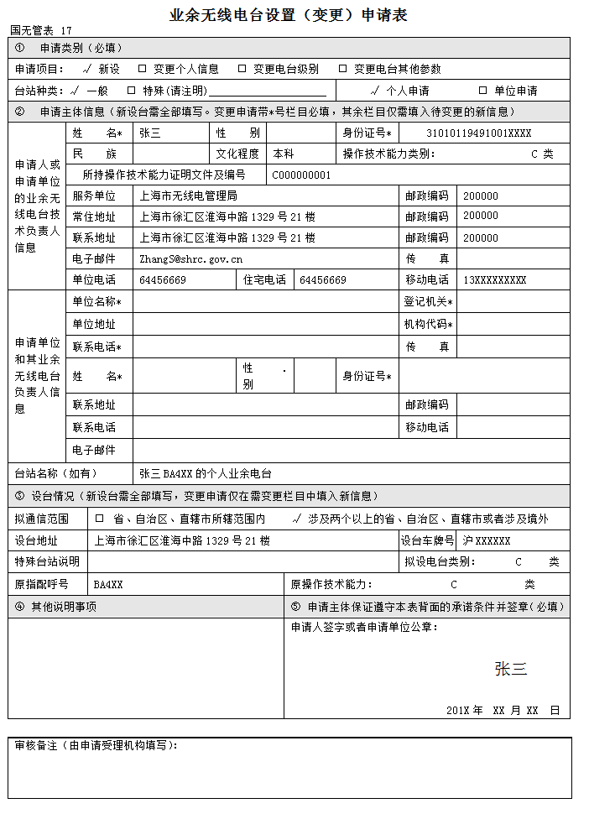

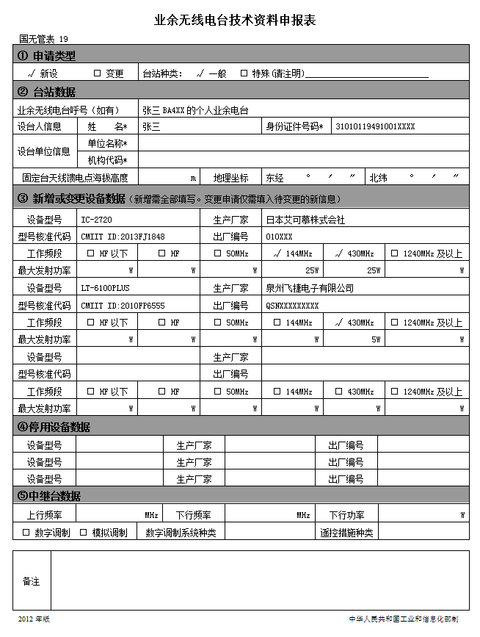

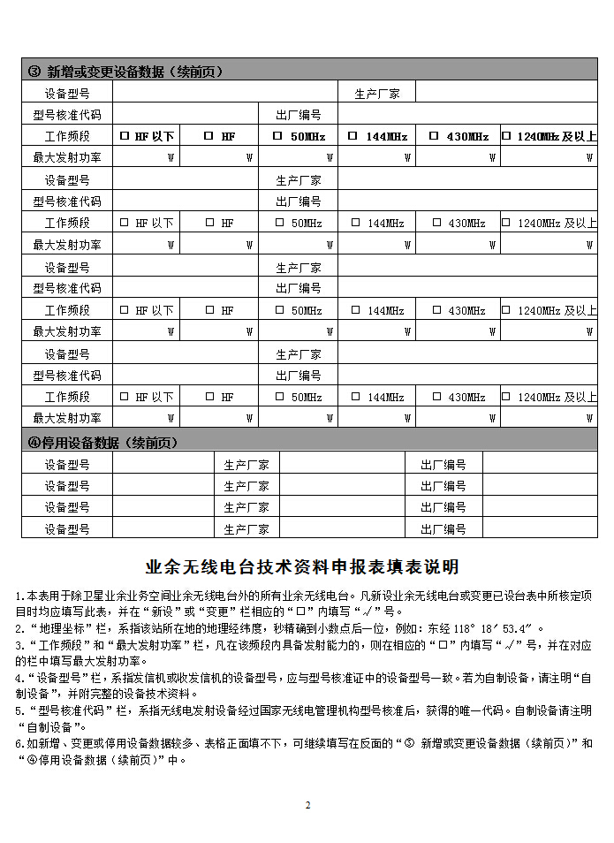

#### 业余无线电台注销

**编号：SR_YW12_02**

参见4.2.10无线电台站设置注销 4.2.10.3.

#### 呼号申请

**编号：SR_YW12_03**

参见4.2.9无线电台（站）呼号审批。

#### 执照管理

**编号：SR_YW12_04**

参见4.2.15台站执照管理。

### 申请用户管理

**编号：SR_YW13**

可对申请用户单位、个人信息进行维护，包括增加、修改、查询等操作。

#### 新增用户

**编号：SR_YW13_01**

1. **输入**

申请用户单位、个人信息

1. **处理过程**

填写申请用户信息，保存到数据库中。

可直接添加用户单位或个人信息，也可在首次申请通过后再直接添加到系统中。

1. **输出**

新增用户单位、个人信息保存到数据库中。

#### 修改用户信息

**编号：SR_YW13_02**

1. **输入**

需要修改的申请用户单位、个人信息字段数据

1. **处理过程**

查询出需要更改的申请用户信息，对需要修改的数据项进行更改，修改结果数据保存到数据库中。注：只能变更基本用户信息，若是申请信息变更则需重新申请。

1. **输出**

修改后的用户单位、个人信息保存到数据库中。

#### 查询用户信息

**编号：SR_YW13_03**

1. **输入**

需要查询的申请用户关键字数据

1. **处理过程**

可通过单位/个人名称、编号、申请事项类别、日期等搜索条件检索到该用户的基本信息，以及已处理或正在处理的业务详情及附件信息。

1. **输出**

符合查询条件的申请用户信息。

### 频率批文管理

**编号：SR_YW14**

频率批文管理对频率指配批文进行状态管理，包括频率过期收回、频率提醒等功能。

1. **输入**

频率指配批文号、有效期限、提醒方式。

1. **处理过程**

* 频率过期收回。

➢ 频率过期提醒回收功能实现对过期的批文均进行提醒，提醒方式可自定义，对过期超时后未续办的频率将被系统收回。

* 频率提醒

➢ 频率提醒功能对频率未过期即将到期的指配频率批文进行提醒，在代办事宜中显示，频率处可依据即将到期频率批文的指配频率信息向监测室发起频率监测任务，并可通过信件、邮件、电话或在无管局网站中发出公告等方式告知用户办理续用或注销频率手续，若过期不办系统将对其台站频率信息进行注销。

1. **输出**

频率提醒与频率收回处理结果。

### 频率占用费管理

**编号：SR_YW15**

对频占费的缴费、收费进行管理，包括：缴费参数设置及缴费数据的计算；缴费数据审核，计费结果进行审核；审批流程自定义；缴费数据打印和缴费结果确认等。

#### 缴费参数设置及缴费数据的计算

**编号：SR_YW15_01**

系统通过相应的参数设置，针对不同的台站按照设置的参数自动计算出相应的计费项的收费金额。

1. **输入**

* 缴费参数。
* 缴费单位与设置台站

1. **处理过程**

对进行频占费计算相关的费用标准数据进行维护管理，这些标准数据包括维护资费政策数据和优惠规则数据。变更的方式有：添加、更改和删除三种

实现依据国家收费文件、所涉及的资费政策与优惠规则，对数据库中保存的各种台站的所要缴纳的费用数值进行自动计算；台站费用计算中的费用条目包括：频率占用费费、其它费用。根据数据库中保存的资费政策和优惠规则等费用计算过程数据，对台站的无线电频率占用费进行自动计算费用。计算台站的频率占用费费，计算过程中考虑按总计费用和分摊到每年收取的情况。费用计算有两种方式，即：批量计算和选择计算。

1. **输出**

申请数据存入系统数据库中，数据内容包括：

* 费用标准数据维护结果
* 频占费缴费计算结果

1. **图形及交互**

无特殊要求。

#### 缴费数据及计费结果审核

**编号：SR_YW15_02**

对新建台站和已建台站分别实现以申请表或缴费单位为范围的计费费统计，并可对计费结果进行审核；审批流程可以在设置成自行定义的流程任务。

1. **输入**

* 缴费参数。
* 缴费单位与设置台站

1. **处理过程**

频占费计算的结果数据进行费用的辅助解释和核对操作。利用频占费计算的总和和各类业务的收费细目计算数据，进行由结果到台站资料的计算过程的回溯，并把计算过程的所有条件和结果数据在界面中显示，以实现辅助解释功能。

业务人员可以对频占费计算的每一步骤的计算结果的正确性进行核对和确认，若费用计算数据核对为正确则做上核对确认标记。经过频占费计算结果核对确认数据记录，可以在缴费通知单栏内显示此费用信息的缴费单位数据。

1. **输出**

申请数据存入系统数据库中，数据内容包括：

* 频占费核对计算结果

1. **图形及交互**

无特殊要求

### 台站执照管理

**编号：SR_YW16**

设台用户在频率指配申请通过以后才可以申请设置无线电台（站），设台审申请批通过以后将核发无线电台执照，台站执照管理功能实现对无线电台执照的全面管理，主要功能如下：

执照信息维护：可以设置台站所对应的执照的相关信息，包括执照有效期，执照打印时间等。

执照生成：实现依据不同类别的台站，依据标准的执照模板，生成对应的台站执照；台站执照包括台站的基本信息、设备信息、天线信息、频率信息等内容，执照的生成有两种方式，即：批量生成和选择生成。

执照打印：提供生成的执照的打印功能，执照也可以保存成外部文件进行保存。

查询：系统提供执照的延续、到期查询功能，同时可依据频率指配数据，保证执照的有效期不超过频率的最大有效期。

执照注销：提供对已发执照的注销功能，可把执照状态设置成注销等状态。

#### 台站过期提醒

**编号：SR_YW16_01**

无线电台执照是有使用期限的。

根据设置的提醒到期间隔，当执照距离使用截止期限小于到期间隔是，将对台站进行到期自动提醒。

1. **输入**

* 执照使用期限、到期提醒间隔。
* 当前日期

1. **处理过程**

根据设置的提醒到期间隔，当执照距离使用截止期限小于到期间隔是，将对台站进行到期自动提醒。

对过期和即将过期的执照进行预警提醒，可按时间段和设台单位生成过期执照简表、执照过期通知单等；可分类查询过期执照。

1. **输出**

* 到期无线电台执照列表
* 执照过期通知单

1. **图形及交互**

无特殊要求。

#### 执照维护

**编号：SR_YW16_02**

系统支持执照打印等功能。针对不同的台站类别，可调用不同的执照模板（相应的执照模版可以在系统后台的电子表单中定义）进行执照的生成和打印。可进行执照的核发或换发。

1. **输入**

* 台站参数数据

1. **处理过程**

执照生成：依据不同类别的台站，调用不同的标准执照模板，生成对应的台站执照；台站执照包括台站的基本信息、设备信息、天线信息、频率信息、有效日期等内容，执照的生成有两种方式，即：批量生成和选择生成。

执照打印：提供生成的执照的打印功能，执照也可以保存成外部文件进行保存。

1. **输出**

* 无线电台执照生成与打印

1. **图形及交互**

无线电台执照的生成与打印符合不同台站类别所规定的执照模板的格式要求。

### 频率、台站不定期管理

**编号：SR_YW17**

根据管理需要，频率、台站管理人员可不定期发放检测、监测任务单，主要包括选择要执行的频段或台站、分配任务、添加任务说明并提交等功能。

#### 监测任务管理

**编号：SR_YW17_01**

根据管理需要，各业务处室管理人员可不定期发放监测任务单，主要包括选择要执行监测的频段、分配任务、添加任务说明并提交等功能。

1. **输入**

* 频谱监测任务单的填写数据内容。
* 受理单号：根据受理单编码规整自动产生受理单号。

1. **处理过程**

各业务处室管理人员需要进行特定区域的特定频段的频谱监测，可以填写频谱监测任务单并提交到频谱监测任务流程，通过频谱监测任务流程向监测室发起频谱监测任务。

1. **输出**

* 频谱监测任务单

1. **图形及交互**

频谱监测任务数据需要按照《频谱监测任务单》需逐项填报表单数据，填表窗口在界面风格上需要与这些表单模板保持一致。

#### 检测任务管理

**编号：SR_YW17_02**

根据管理需要，各业务处室管理人员可不定期发放检测任务单，主要包括选择要执行检测的台站、分配任务、添加任务说明并提交等功能。

1. **输入**

* 设备检测任务单的填写数据内容。
* 受理单号：根据受理单编码规整自动产生受理单号。

1. **处理过程**

各业务处室管理人员需要进行特定台站的特定设备的检测工作，可以填写设备检测任务单并提交到设备检测任务流程，通过设备检测任务流程向检测室发起设备检测任务。

1. **输出**

* 设备检测任务单

1. **图形及交互**

设备检测任务数据需要按照《设备检测任务单》需逐项填报表单数据，填表窗口在界面风格上需要与这些表单模板保持一致。

### 统计与查询

**编号：SR_YW18**

提供对频率、台站数据与相应业务结合的所有综合查询与统计。

#### 查询

**编号：SR_YW18_01**

根据各业务部门的所执行的业务处理工作，以频率、台站数据为中心，进行多种角度的频率台站数据查询。

1. **输入**

* 进行频率台站数据查询的查询条件。

1. **处理过程**

实现以频率、台站为中心的全面的综合查询功能，辅助各业务部门的业务处理和决策工作，主要需求如下：

1. 频率划分数据查询：

根据拟指配频率，查询该频率在我国无线电频率划分表中规定的业务类型，判断拟指配频率是否符合划分要求。如根据业务类型查询该业务所有规划分配的频率，如业余无线电业务的所有频率范围。

1. 频率规划数据查询：

根据拟指配频率，查询该频率在本市的具体频率规划，判断拟指配频率是否频率规划的要求。

查询国家无线电管理局关于拟指配频率的分配情况，判断拟指配频点是否符合频率分配的要求如：

1. 根据国家批文号，查询国家批文的具体内容，包括名称，批文属性，频率范围等。
2. 根据频率范围，查询国家所有对应的频率审批文件，包括国家批文号，频率使用单位，具体频率范围，使用期限，限制条件，频率占用费收取。
3. 根据频率，查询频率指配权限，是国家频率还是地方频率。
4. 频率指配（台站）数据查询：

包括已正式指配频率、预指配频率和频率指配权限数据查询、重点保护频率数据查询、批文数据查询、频率申请数据查询等，具体如下：

1. 根据单位名称，查询该单位的行政许可审批情况，输出包括行政许可文号，批文日期，有效期，具体发射频率，信道间隔，发射功率及其他要求。
2. 根据行政许可号码，查询单位名称及具体信息。
3. 根据年份查询所有该年度的行政许可文号、申请单位名称及具体信息。
4. 根据频率范围查询所有使用该频率范围的使用单位具体情况，包括单位名称，发射频率，接收频率，信道带宽，发射功率等参数。
5. 根据业务类型查询所有用户使用频率情况。
6. 重点保护频率查询：如民航频率，应急频率，卫星专用频率，国家机关专用频率等。
7. 地理信息（台站）数据查询：
8. 区域查询：根据电子地图城区区域查询设置台站情况；
9. 特定范围查询：查询划定的圆形或不规则范围内的台站设置情况。
10. **输出**

* 频率台站数据查询结果

1. **图形及交互**

根据实际应用需求，查询结果可以以表格方式展现，也可以在电子地图上显示查询的结果信息。

#### 统计

**编号：SR_YW18_02**

根据各业务部门的所执行的业务处理与决策工作以及统一信息展示系统的数据展示需求，以频率、台站数据为中心，进行多种角度的频率台站数据统计。

1. **输入**

* 进行业务统计的查询统计条件。

1. **处理过程**

实现以频率、台站为中心的全面的综合数据统计功能，辅助各业务部门的业务处理和决策工作并满足统一信息展示系统的数据展示需求，主要需求如下：

1. 频率统计：

根据时间段查询本时间段内新申请频率、续用频率及注销频率、临时指配频率的申请单位名称，所申请的频率数量、业务类型，并进行各项数量统计。

1. 台站统计：
2. 按照国无管统计报表（国无管统一和国无管统二）的上报需求的台站数量统计，按技术体制、台站分类、申请表种类、台站年度、执照信息进行台站统计。
3. 呼号（含船舶呼号、业余电台呼号）：统计准予许可、不予许可和呼号注销的数量；
4. 执照分类统计：各类台站的新办、延续和注销的数量；
5. 设备进关：统计准予许可（含盖章批次）、准予设备数（含盖章设备（台）的数量）、不予许可（批次、数量）
6. 型号核准初审（批次、数量）统计
7. 公用移动通信基站：统计年计划审批（通过、不通过）、站址认定申报（通过、不通过）、共建共享统计、审批事项统计、区县预审统计
8. 统计网上咨询答疑的数量；
9. 征询统计：机场净空、规划限高等。
10. 对频占费费用统计，包括缴费费用和收费数据统计。
11. **输出**

* 频率台站数据统计结果

1. **图形及交互**

根据实际应用需求，查询结果可以以表格方式展现，也可以图形方式展现。

### 信访投诉

**编号：SR_YW19**

用户通过12345市民热线、来电来访、市经委、局长信箱、上海市信访办等方式向无线电管理局进行相关投诉。监督检查室相关人员接收受理各类信访投诉事项，并由相关部门配合进行核查和执法以及法务处置，信访投诉分为四个事项：基站投诉、业余无线电投诉、干扰投诉、广播信号投诉、其他投诉。

监督检查处（牵头）：负责受理无线电管理违章举报、投诉及信访，协调处理行政执法争议和纠纷。

台站处（配合）：负责本市相关无线电协会和业余无线电发展的监督指导等工作。

监测室（配合）：协助处理申诉和查询；

检测室（配合）：承担上级部门下达的各类检测无线电发射设备技术指标任务。

频率处：承担省际、军地及行业间频率协调和干扰查处。

#### 信访台账

**编号：SR_YW19_01**

信访台账的管理是整个信访投诉管理的基础，所有的信访投诉信息都显示在该模块，可进行查询、新增、编辑、删除等操作。显示的信访投诉信息包括：序号、日期、案件来源、法人代表、案件类型、投诉人（接待人）、联系电话、地址、所属行政区、投诉内容、投诉响应时间、检查情况、检查情况分类、被检单位、投诉回复时间、处理结果、备注、整改编号、投诉闭环时间。

1. **输入**
2. 查询台账，输入查询条件（如日期、案件来源等）
3. 新增台账，输入信访投诉的基本信息包括日期、案件来源、法人代表、案件类型、投诉人（接待人）、联系电话、地址、所属行政区、投诉内容、投诉响应时间、检查情况、检查情况分类、被检单位、投诉回复时间、处理结果、备注、整改编号、投诉闭环时间等；
4. 编辑台账，选择台账，在台账详情中编辑台账信息，允许编辑的内容有案件来源、法人代表、案件类型、投诉人（接待人）、联系电话、地址、所属行政区、投诉内容、投诉响应时间、检查情况、检查情况分类、被检单位、投诉回复时间、处理结果、备注、整改编号、投诉闭环时间等
5. 删除台账，台账基本信息。
6. **处理过程**
7. 查询台账，输入查询条件（如日期、案件来源等），在列表中以分页形式展现符合条件的台账记录，如当前登录用户有编辑权限，则在每行记录的末端展现编辑按钮。
8. 新增台账，输入信访投诉的基本信息包括日期、案件来源、法人代表、案件类型、投诉人（接待人）、联系电话、地址、所属行政区、投诉内容、投诉响应时间、检查情况、检查情况分类、被检单位、投诉回复时间、处理结果、备注、整改编号、投诉闭环时间等，点按保存按钮，系统记录数据并返回保存结果，成功保存的数据应该在列表中可以被查询到。
9. 编辑台账，选择台账，在台账详情中编辑台账信息，允许编辑的内容有案件来源、法人代表、案件类型、投诉人（接待人）、联系电话、地址、所属行政区、投诉内容、投诉响应时间、检查情况、检查情况分类、被检单位、投诉回复时间、处理结果、备注、整改编号、投诉闭环时间等，编辑时应对数据项进行前后台复合校验，对于符合保存数据规则的数据进行保存操作，并返回保存结果，如编辑成功，在列表中查询该台账信息应是编辑后的数据。
10. 删除台账，选择台账，点按删除按钮，询问用户是否确定删除，该功能需要在前后台进行权限控制，且删除为逻辑删除，并记录操作日志。删除操作完毕后提示操作结果，成功删除的记录，在列表中需不能查询到。
11. **输出**
12. 查询台账：信访台账数据：

|  |  |  |
| --- | --- | --- |
| **序号** | **名称** | **描述** |
| 1 | 日期 | 信访投诉的产生日期 |
| 2 | 案件来源 | 案件数据的输入源 |
| 3 | 法人代表 | 法人代表编号 |
| 4 | 案件类型 | 1：基站投诉； 2：广播干扰/广播信号投诉；  3：业余无线电投诉；  4：其它投诉； |
| 5 | 投诉人 | 投诉人姓名 |
| 6 | 接待人 | 接待人姓名 |
| 7 | 投诉人联系电话 | 投诉人联系电话 |
| 8 | 地址 | 投诉地址 |
| 9 | 所属行政区 | 投诉所属行政区 |
| 10 | 投诉内容 | 投诉的具体内容 |
| 11 | 投诉响应时间 | 投诉的响应处理时间 |
| 12 | 检查情况 | 检查的情况描述 |
| 13 | 检查情况分类 | 检查处理结果描述 |
| 14 | 被检单位 | 被检查的单位 |
| 15 | 投诉回复时间 | 回复投诉人的时间 |
| 16 | 备注 | 备注信息 |
| 17 | 整改编号 | 投诉的责令整改编号 |
| 18 | 投诉闭环时间 | 投诉处理完毕时间 |

1. 编辑台账：输出编辑台账的结果，编辑后的台账数据应该为编辑后的新数据。
2. 新增台账：新增台账的结果，新增成功后的台账数据应该可以被查询到。
3. 删除台账：台账的删除结果，删除成功后的台账数据不可以被查询到。
4. **图形及交互**

无特殊要求。

#### 投诉受理

**编号：SR_YW19_02**

投诉受理是对用户通过12345市民热线、来电来访、市经委、局长信箱、上海市信访办等方式的投诉进行登记，在信访台账中可显示。通过网站进行的投诉可直接接收到系统中，其他来源的投诉由经办人进行登记处理。

1. **输入**

信访登记信息：

|  |  |
| --- | --- |
| 字段 | 说明 |
| 编号 | 命名规则：年月+序号 例201503+3位数字按月排序 |
| 投诉人/行政相对人 | 选择项 |
| 投诉人信息 | 姓名；  投诉地址；  电话；  电子信箱； |
| 投诉对象 | 姓名/名称；  所属区县（下拉列表）；  电话；  电子邮箱 |
| 来源 | 选择项（来访/信访/电访/网站/局长信箱/12345/监督检查/其他 ） |
| 是否重复 | 勾选（是/否），是否重复是判断本次投诉是否与已有投诉重复 |
| 重复编号 | 若与已处理投诉重复则填写该重复投诉登记单的编号 |
| 主要内容 | 投诉者提供的相关信息 |
| 处理情况（多个） | 根据相关配合部门提供的回复信息填写，具体如下： |
| 合法：运营商名称、电台执照编号、电台执照有效期、站址认定编号、站址认定有效期； |
| 不合法：运营商名称；处理意见；选择项：整改（停工）/拆除（拆天线、拆基站）/其他（手填） |
| 办理情况反馈 | 选择项（办结/不予受理/不再受理） |
| 答复方式 | 选择项（电话/书面/约谈） |
| 最终意见 | 手填内容（经办人填写）；  经办人签名；  负责人签名；  填写日期。 |
| 备注 |  |
| 监督检查任务单编号 | 处理该投诉涉及的所有任务单编号，自动关联仅显示。 |

1. **处理过程**
2. 接到信访投诉、或其他接口传输的数据，对必要信息进行校验和过滤；
3. 判断信访投诉的类型，根据不同的类型，记录不同的字段，并将信访投诉信息录入到录入信访投诉登记表；
4. 返回投诉受理信访投诉表单的数据录入结果。
5. **输出**

投诉受理信访投诉表单的数据录入结果，成功录入的信访数据应该可以在受理中被查询到。

1. **图形与交互**

无特殊要求

#### 任务派发

**编号：SR_YW19_03**

根据投诉内容经办人进行投诉任务分配，将任务分配到相关部门，任务处理部门根据任务内容进行处理，并将结果提交

1. **输入**

监督检查任务单：

|  |  |
| --- | --- |
| 字段 | 说明 |
| 编号 | 命名规则：信访监督登记表编号+（-序号）  注：直接关联信访监督登记表编号。 |
| 投诉者信息 | 自然人（姓名）、单位（名称）、电子邮件、电话、受理日期、地址、（格式与登记表相同） |
| 主要内容 | 监督检查处经办人填写的任务要求。 |
| 调查意见 | （根据任务要求由各处室回复意见） |
| 合法：运营商名称、电台执照编号、电台执照有效期、站址认定编号、站址认定有效期； |
| 不合法：运营商名称；处理意见；选择项：整改（停工）/拆除（拆天线、拆基站）/其他（手填） |
| 备注 |  |
| 附件 | 任务处理回复的资料 |

1. **处理过程**
2. 监督检查处工作人员根据信访投诉登记表的信访类型，根据业务规则，参见3.3.7章节，创建监督检查任务单，任务单自动关联到信访投诉登记表，并通过流程流转到对应部门的负责人；
3. 任务执行部门的负责人，根据监督检查任务单的基本信息，填写调查意见以及其他附件调查资料，并将调查结果反馈给监督检查处任务发起人；
4. 监督检查处工作人员接收任务处理结果，并汇总，其结果可以在任务记录中被查询到。
5. **输出**

监督检查任务执行人反馈的调查意见和调查资料等

1. **图形与交互**

无特殊要求

#### 结果维护

**编号：SR_YW19_04**

任务结果提交后，由投诉经办人将结果进行统一汇总，并将结果告知客户，可以邮件、短信的方式直接系统发出

1. **输入**

监督检查任务被执行部门工作人员执行后，返回的执行结果，其结果包含了调查资料信息和附件等信息。

1. **处理过程**
2. 监督检查处接收到任务执行结果，多个执行者的回复数据需要进行汇总。
3. 通过邮件、短信等自定义方式，将汇总后的信息告知给客户，并取得告知后的结果信息。
4. 记录通知日志，记录通知的时间，对象以及数据等信息。
5. **输出**

监督检查处对任务执行结果的汇总信息，以及通知用户后的反馈信息等。

1. **图形与交互**

无特殊要求。

#### 查询统计

**编号：SR_YW19_05**

信访投诉的数据来源丰富，处理过程路径多样，结果数据繁多，工作人员以及部门、局领导需要通过对数据的综合统计，按照不同的统计条件，复合展示统计结果。

1. **输入**
2. **统计条件**
3. 各类信访投诉及咨询总数量统计；
4. 按运营商分类，统计各运营商投诉的总数量、统计被投诉的基站数量（即重复投诉按一个计数）、其中重复基站也要列出；
5. 按投诉区县统计，与投诉对象区县选择相关联：注：仅限运营商的基站数量统计；
6. 按投诉来源分类（12345市民热线、来电来访、市经委、局长信箱、上海市信访办），统计各来源的投诉数量；
7. 按投诉类型分类（基站投诉、业余无线电投诉、干扰投诉/广播投诉和其他投诉），统计各类的总数量；
8. 按处理状态统计（完成、未完成投诉），统计投诉数量：

* 月报：

完成：显示该月完成总数量和列表、该月受理该月完结数量和列表、该月完结非该月受理数量和列表。

未完成：显示该月未完成总数量和列表、该月受理该月未完结数量和列表、非该月受理该月未完结数量和列表。

* 季报：

完成：显示该季完成总数量和列表、该季受理该季完结数量和列表、该季完结非该季受理数量和列表。

未完成：显示该季未完成总数量和列表、该季受理该季未完结数量和列表、非该季受理该季未完结数量和列表。

* 年报：

完成：显示该年完成总数量和列表、该年受理该年完结数量和列表、该年完结非该年受理数量和列表。

未完成：显示该年未完成总数量和列表、该年受理该年未完结数量和列表、非该年受理该年未完结数量和列表。

1. 按合法性统计（合法、不合法），统计数量；
2. 依托区县无线电管理部门数量：按任务流转类型；
3. **统计类型**
4. 月报

统计出本月信访投诉及咨询的总数量，并按运营商、投诉区县、投诉来源、投诉类型、处理状态、合法性、任务流转类型罗列出本月所有条件的相关列表和统计图形。

1. 季报

统计出本季度信访投诉及咨询的总数量，并按运营商、投诉区县、投诉来源、投诉类型、处理状态、合法性、任务流转类型罗列出本季度所有条件的相关列表和统计图形。

1. 年报

统计出本年信访投诉及咨询的总数量，并按运营商、投诉区县、投诉来源、投诉类型、处理状态、合法性、任务流转类型罗列出本年所有条件的相关列表和统计图形。

1. 台账列表

可查询所有投诉登记单，和处理状况。

1. **处理过程**

对于非常规的报表，按照统计条件查询出符合条件的信访投诉数据，并汇总数量在页面展示。对于常规报表统计，包括月报、季度报、年报等，需要根据统计查询条件，定时的生成报表，按照报表的输出字段格式展示，并提供导出数据报表的功能。

1. **输出**

非常规类型的数据报表，包括各类信访投诉及咨询总数量统计、按运营商分类、按投诉区县统计、按投诉来源分类、按处理状态统计等。

常规类型的数据则按照非常规的基础上，根据设定的时间区间，产生月度、季度、年度等报表数据。

1. **图形与交互**

无特殊要求。

### 查处执法

**编号：SR_YW20**

根据国家文件、单位来函、信访投诉和频率管理、台站管理要求，组织开展非法无线电频率、无线电台（站）的执法行动。查处执法模块包括执法任务记录、接受任务、执法处理等功能，业务流程参见3.3.8章节

监督检查处（牵头部门）：组织实施本市无线电管理行政执法，依法进行行政处罚，实施行政强制；

#### 执法任务记录

**编号：SR_YW20_01**

显示所有查处执法信息，包括：处理日期、内容、执法结果、处理者、事件类型、完成日期等信息。

1. **输入**

执法任务记录的查询条件，如案件名称、案件来源、执法编号等信息

1. **处理过程**
2. 输入查询条件，如案件名称、案件来源、执法编号；
3. 展示行政执法记录，以列表形式，多条记录应以分页形式展示，对于多个属性，在列表中显示主要信息，并提供详情查看按钮，点击查询按钮查看行政执法记录的详情；
4. **输出**

行政执法记录信息，以及行政执法记录的详细信息，包括：处理日期、内容、执法结果、处理者、事件类型、完成日期等信息。

1. **图形与交互**

无特殊要求

#### 执法任务接收

**编号：SR_YW20_02**

系统可自动获取单位内部查处执法任务，或人工添加来自外部的任务记录，将任务的记录到系统数据库中，可被系统查询到任务的记录以及任务的详情数据。

1. **输入**

单位内部查处执法任务或者人工添加来自外部的任务记录信息，包括了处理日期、内容、执法结果、处理者、事件类型、完成日期等信息。

1. **处理过程**
2. 自动获取单位内部查处执法任务，或者人工添加从外部进入的任务记录。
3. 执法任务记录被接收后，数据录入到数据库中，该任务的接收状态更改为已接收。
4. **输出**

任务的接收状态更改为已接收；

1. **图形与交互**

无特殊要求

#### 执法任务处理

**编号：SR_YW20_03**

对执法任务进行结果维护，可添加上传相关附件和图片。执法任务的处理人，根据执法任务的结果信息，更新执法任务的状态，如执法结果，执行人等等，结果的数据维护中可以上传相关附件和图片等信息，辅助说明执法任务的结果。

1. **输入**

执法任务的结果，包括执法过程中产生的附件、图片等数据信息。

1. **处理过程**
2. 执行执法任务，过程中产生了附件以及图片等信息。
3. 将执法任务的结果信息和附件以及图片等等结果辅助信息，录入到执法任务。
4. 更新后的执法任务，展现最新的执法任务结果。
5. **输出**

案件处理呈批表；行政处罚事先告知书；行政处罚最终决定意见表；行政处罚决定书；强制执行申请书。

1. **图形与交互**

无特殊要求

### 无线电用户信用管理

**编号：SR_YW21**

对接市征信办、市信用平台等职能部门，牵头做好无线电管理诚信体系框架的建设和完善，协调业务部门贯彻国家及本市关于诚信体系建设等方面工作的各项要求，协调做好各类信用信息的归集、汇总和使用。

监督检查处（牵头部门）：推进无线电管理诚信体系建设，完成监管类信用信息向市信用平台的定期报送。

#### 法人信息查询

**编号：SR_YW21_01**

通常用于满足接入单位在日常业务受理时需要获取单个特定法人信息的需求。

1. **输入**

法人主要信息，包括法人的姓名、组织机构代码、单位名称等基本信息条件，也可能包括单个法人的登记、资质和监管信息。

1. **处理过程**
2. 工作人员输入法人的姓名、组织机构代码、单位名称等基本信息条件；
3. 数据提交至法人库数据中心，并反馈查询结果，包括了单个法人的登记、资质和监管信息；
4. **输出**

单个法人的登记、资质和监管信息。

1. **图形与交互**

无特殊要求

#### 信用查询

**编号：SR_YW21_02**

信用查询即对信用台账进行搜索查询，相关权限人员可通过单位/个人名称、时间、关键字等查询出相应违法信用，并可将其导出或打印。

1. **输入**

法人主要信息，法人主要信息，包括法人的姓名、组织机构代码、单位名称等基本信息条件，也可能包括单个法人的登记、资质和监管信息。

1. **处理过程**

1、输入查询条件（法人主要信息，包括法人的姓名、组织机构代码、单位名称等基本信息条件，也可能包括单个法人的登记、资质和监管信息）；

2、显示法人基本信息以及上报状态；

1. **输出**

单个法人的登记、资质和监管信息，信用记录的记录数据。

1. **图形与交互**

无特殊要求

#### 信用上报

**编号：SR_YW21_03**

信用管理者，可定期将违法用户的信用记录提交上报到相应的市征信办、市信用平台，系统通过第三方接口与市征信办、市信用平台进行对接。

1. **输入**

资质数据：

参见法人库开发手册第一部分：推送问题XML数据格式-1、资质的数据XML描述；

处罚数据：

参见法人库开发手册第一部分：推送问题XML数据格式-1、行政处罚的数据XML描述；

1. **处理过程**
2. 定期汇总需上报的数据，每月5号向法人库以及人口库上报行政许可和行政资质的数据，如果每月则执行零报送。；
3. 报送至法人库以及人口库；
4. 法人库以及人口库返回处理结果；
5. **输出**

法人库以及人口库上报结果，包括了当前上报的法人或者自然人的信用上报情况；

1. **图形与交互**

无特殊要求

#### 信用记录

**编号：SR_YW21_04**

对涉及到违法的无线电不良用户进行登记，将用户基本信息、违法事件内容、涉及台站、频率等信息进行添加，向市法人库上报修正的法人信息，数据类别分为资质和行政处罚两类。

1. **输入**

资质数据：

参见法人库开发手册第二部分：向法人库反馈修正过的XML数据格式-1、资质的数据XML描述；

处罚数据：

参见法人库开发手册第一部分：向法人库反馈修正过的XML数据格式-1、行政处罚的数据XML描述；

1. **处理过程**
2. 批量反馈法人库修改信息；
3. 上报至市法人库；
4. 法人库返回处理结果；
5. **输出**

法人库修正反馈提交的结果；

1. **图形与交互**

无特殊要求

### 联合执法管理

**编号：SR_YW22**

根据国家文件和指令要求，会同公安、工商等职能部门开展无线电联合执法行动，联合执法管理主要包括执法方案管理、任务分配、结果维护等功能，业务流程参见3.3.9章节。

#### 方案管理

**编号：SR_YW22_01**

可对方案进行制定、修改、删除、查询等操作。可通过搜索时间、方案名称、关键字等相关信息查询相应执法方案，并可查看到所有执法记录和相关附件。

1. **输入**

①方案制定，方案制定根据国家文件、单位来函、信访投诉和频率管理、台站管理要求，组织开展非法无线电频率、无线电台（站）的执法行动。

②修改方案，根据国家文件、单位来函、信访投诉和频率管理、台站管理要求，组织开展非法无线电频率、无线电台（站）的执法行动等修改方案信息。

③删除方案，对于需要删除的方案，输入方案的基本信息。

④查询方案，根据查询条件，如搜索时间、方案名称、关键字等相关信息查询相应执法方案，并可查看到所有执法记录和相关附件。

1. **处理过程**

①方案制定，方案制定根据国家文件、单位来函、信访投诉和频率管理、台站管理要求，组织开展非法无线电频率、无线电台（站）的执法行动，制定并保存方案，返回方案的保存结果，并能在查询列表中查询到新增的方案

②修改方案，根据国家文件、单位来函、信访投诉和频率管理、台站管理要求，组织开展非法无线电频率、无线电台（站）的执法行动等修改方案信息。修改并保存方案，返回方案修改的保存结果，并能在查询列表中查询到修改的方案。

③删除方案，对于需要删除的方案，输入方案的基本信息，点按删除按钮，需用户确认是否删除，删除只做逻辑删除，并记录操作日志，如操作人，操作时间等。

④查询方案，根据查询条件，如搜索时间、方案名称、关键字等相关信息查询相应执法方案，并可查看到所有执法记录和相关附件。显示符合条件的方案记录，可通过二次点击按钮查看任务的执法记录以及相关的附件信息。

1. **输出**

①方案制定，方案的保存结果，并能在查询列表中查询到新增的方案

②修改方案，返回方案修改的保存结果，并能在查询列表中查询到修改的方案。

③删除方案，删除结果，操作日志，如操作人，操作时间等。

④查询方案，显示符合条件的方案记录，可通过二次点击按钮查看任务的执法记录以及相关的附件信息。

1. **图形与交互**

无特殊要求

#### 任务分配

**编号：SR_YW22_02**

拟定方案后，根据方案内容下发到相关部门进行处理，任务处理者进行接收，并将处理结果编辑提交

1. **输入**

联合执法方案的基本信息，包括方案的基本属性信息以及方案的附件和执法记录等。

1. **处理过程**
2. 选择待分配的执法方案，根据方案内容，下发到相关部门进行处理。
3. 任务处理者进行接收，并将处理结果编辑提交；
4. **输出**

联合执法方案的执行结果信息，包括方案的基本属性信息以及方案的附件和执法记录等。

1. **图形与交互**

无特殊要求

#### 结果维护

**编号：SR_YW22_03**

联合执法经办人将执法处理结果统一汇总总结，并将相关附件上传，关闭该任务。

1. **输入**

联合执法方案的执行结果信息，包括方案的基本属性信息以及方案的附件和执法记录等

1. **处理过程**
2. 经办人汇总执法结果信息，包括方案的基本属性信息以及方案的附件和执法记录等，更新执法方案记录以及执法记录信息。
3. 经办人上传相关附件，并关闭该执法任务。
4. **输出**

汇总的联合执法任务结果信息，包括方案的基本属性信息以及方案的附件和执法记录等。

1. **图形与交互**

无特殊要求

### 干扰管理

**编号：SR_YW23**

干扰管理模块主要是对频率干扰进行受理登记、任务派发、结果维护等操作。

由于合法电台的设备故障、非法占用频率资源非法电台、工科医等非无线电设备辐射的无线电信号等对合法使用的无线电发射设备产生干扰，上海市无线电管理局联合上海市无线电监测站，通过台站数据库查询、理论分析及现场监测，分析干扰原因并进行干扰排查，并对非法用户进行相应的处罚。

无线电频率干扰主要有同频干扰、邻频干扰、带外干扰、互调干扰和阻塞干扰。

按产生干扰的原因分类：非法用频、工科医辐射、设备故障等。

频率管理处（牵头部门）：承担省际、军地及行业间频率协调和干扰查处；

监测室（配合部门）：

1）监测有害干扰和非法无线电发射，利用测向交绘技术，尽快发现和判明干扰源和非法电台；

2）协助处理申诉和查询；

监督检查处（配合部门）：负责受理无线电管理违章举报、投诉及信访，协调处理行政执法争议和纠纷。

#### 受理登记

**编号：SR_YW23_01**

通过网站进行的干扰投诉可直接接收，在系统中即可显示并可进行相应处理，其他来源的干扰投诉由经办人进行登记处理。

1. **输入**

受干扰用户信息、频率信息、干扰受理单信息

1. **处理过程**
2. 从网站自动同步的干扰投诉可以自动接收，在系统中显示并等待进行任务分发；
3. 其它来源的干扰投诉经过经办人审核，审核通过后登记录入到干扰受理单。
4. **输出**

受干扰用户信息、频率信息、干扰受理单信息等信息的记录。

1. **图形与交互**

无特殊要求

#### 任务派发

**编号：SR_YW23_02**

根据干扰内容经办人进行任务分配，将任务分配到相关部门，任务处理部门根据任务内容进行处理，并将结果提交

1. **输入**

受干扰用户信息、频率信息、干扰受理单信息等信息的记录。

1. **处理过程**
2. 根据受干扰用户信息、频率信息、干扰受理单信息等信息的记录，经办人进行任务分配，根据各业务部门的职能不同分配到相关部门。
3. 任务的执行部门根据任务的内容进行处理，并提交执法任务执行的结果。
4. **输出**

任务处理部门根据任务内容进行处理，执法任务处理的结果，包括回复的材料以及附件等等信息。

1. **图形与交互**

无特殊要求

#### 结果维护

**编号：SR_YW23_03**

任务结果提交后，由经办人将结果进行统一汇总，并将结果告知客户，可以邮件、短信的方式直接系统发出。

1. **输入**

任务处理部门根据任务内容进行处理，执法任务处理的结果，包括回复的材料以及附件等等信息。

1. **处理过程**
2. 任务处理部门根据任务内容进行处理，执法任务处理的结果，经办人汇总信息。
3. 经办人通过件、短信的方式直接系统发出，告知用户干扰执法任务处理的结果。
4. **输出**

告知用户干扰执法任务处理的结果。

1. **图形与交互**

无特殊要求

### 监测业务管理

**编号：SR_YW24**

根据管理需要，各业务处室管理人员可不定期发放监测任务单，主要包括选择要执行监测的频段、分配任务、添加任务说明并提交等功能。

通过监测和频率台站系统配合工作，对监测业务动态跟踪，提监测管理的工作效率，有效实现信息共享。

监测业务管理是对外部用户或单位或其他业务处室对监测室提出的监测需求即监测任务进行处理，主要包括任务接收、任务查询、任务处理等模块。

监测业务管理以业务流程方式执行监测任务，频谱监测任务流程由5个活动组合而成，即：任务发起、任务接收、任务处理、负责人审查、结果接收。详细说明见3.3.12章节说明

#### 任务下发

**编号：SR_YW24_01**

1. **输入**

* 监测任务单。
* 受理单号：根据受理单编码规整自动产生受理单号。
* 各中间环节的审批结论

1. **处理过程**

用户或其他处室将任务下发，监测人员可从系统中进行接收，或者直接创建新任务。任务内容包括：编号、日期、发起者（部门/个人）、事件类型、事件内容、备注等。任务接受后根据需求分配给相应人员。

频谱监测任务流程详细说明见3.3.12章节说明。

1. **输出**

* 频谱监测任务结果报告

1. **图形及交互**

无特殊要求。

#### 执行结果查询

**编号：SR_YW24_02**

1. **输入**

* 查询条件。**处理过程**

根据任务编号、日期、发起者、内容等条件进行查询，可查看任务的处理状态和处理结果。处理状态：经办人对监测任务进行处理，系统可自动更改状态。

频谱监测任务流程详细说明见3.3.12章节说明。

1. **输出**

* 频谱监测任务结果报告
* 各中间环节的审批结论

1. **图形及交互**

无特殊要求。

### 检测业务管理

**编号：SR_YW25**

根据管理需要，各业务处室管理人员可不定期发放检测任务单，主要包括选择要执行检测的台站、分配任务、添加任务说明并提交等功能。

检测业务管理是对外部用户或单位其他处室提出的检测需求即检测任务进行处理，主要包括任务接收、任务查询、任务处理、报告管理等模块。

业务管理以业务流程方式执行检测任务，设备检测任务流程由5个活动组合而成，即：任务发起、任务接收、任务处理、负责人审查、结果接收。详细说明见3.3.13章节说明

#### 任务下发

**编号：SR_YW25_01**

1. **输入**

* 检测任务单。
* 受理单号：根据受理单编码规整自动产生受理单号。

1. **处理过程**

用户或其他业务处室根据所需设备检测的需求填写检测任务单，把检测任务单通过设备检测任务流程将任务下发，任务内容包括：编号、日期、发起者（部门/个人）、事件类型、事件内容、备注等。

设备检测任务流程详细说明见3.3.13章节说明。

1. **输出**

* 设备检测任务单

1. **图形及交互**

无特殊要求。

#### 任务接收

**编号：SR_YW25_02**

1. **输入**

* 检测任务单。

1. **处理过程**

检测室负责人通过设备检测任务流程接收用户或其他业务处室的检测任务，任务内容包括：编号、日期、发起者（部门/个人）、事件类型、事件内容、备注等。任务接受后根据需求分配给相应人员。

设备检测任务流程详细说明见3.3.13章节说明。

1. **输出**

* 设备检测任务单

1. **图形及交互**

无特殊要求。

#### 任务查询

**编号：SR_YW25_03**

1. **输入**

* 检测任务单。

1. **处理过程**

根据任务编号、日期、发起者、内容等条件进行查询，可查看任务的处理状态和处理结果。处理状态：经办人对检测任务进行处理，系统可自动更改状态。

设备检测任务流程详细说明见3.3.13章节说明。

1. **输出**

* 设备检测任务单

1. **图形及交互**

无特殊要求。

#### 任务处理

**编号：SR_YW25_04**

1. **输入**

* 检测任务单。

1. **处理过程**

接收任务的工作人员可以将任务处理情况进行维护，可编辑内容、上传附件等，并提交给任务发起者。

设备检测任务流程详细说明见3.3.13章节说明。

1. **输出**

* 设备检测任务结果单
* 设备检测报告

1. **图形及交互**

无特殊要求。

#### 报告管理

**编号：SR_YW25_05**

1. **输入**

* 检测任务单。

1. **处理过程**

检测业务处理后，根据处理结果自动生成检测报告pdf版，可对检测报告模版进行自定义，并可查询、打印报告。

设备检测任务流程详细说明见3.3.13章节说明。

1. **输出**

* 设备检测任务结果单
* 设备检测报告

1. **图形及交互**

无特殊要求。

* + 1. **内部任务事项管理**

**编号：SR_YW26**

对局内的重大保障工作、重要任务、对行业和区域的专项管理等以事件为代表的项目的建立、组织、执行、终结等管理功能。

内部任务事项主要包括重大活动保障工作和其他专项事项工作。

1. **输入**

* 重大保障工作任务单
* 专项事项管理工作任务单

1. **处理过程**

内部任务事项采用业务流程模式来进行流转处理，主要工作内容如下：

1. 活动保障方案管理

主要包括方案的添加、修改、删除、查询等功能。

1. 保障方案添加

主要内容包括事由、时间、地址、保障安排内容、保障小组通讯录（负责部门、人员）、现场工作安排表：（保障现场协调人员及电话、保障单位联系人及电话、集合时间、集合地点、具体安排（日期、工作任务、监测车辆、人员、工作要求）等。

1. 保障方案查询

查询保障方案可在保障活动台账中查询，保障活动台账罗列出所有保障活动信息，主要显示序号、活动名称、保障时间、派出人员（人次）、派出车辆（台次）、场地情况、备注等。用户可通过检索保障单位、保障类别（考试保障、商业保障、政务保障）、保障时间、保障负责人等进行查询。

1. 保障统计

* 按分类统计：统计各类保障数量。
* 年度统计：统计所有保障数量，各类保障数量。

1. 任务分配

制定方案后可根据实施人员进行任务分配到各部门，通过邮件或短信的方式进行通知，任务执行者收到通知后在系统中进行确认。

1. 结果记录

执行保障任务时将结果进行记录，并提交统一汇总到保障负责人处，若有相关附件也可将附件进行添加。日后可进行查询。

1. 其他事项管理

对其他重要任务、行业和区域的专项管理事项等管理，主要以事件记录方式管理，可对其进行增加、修改、删除、查询等操作。

1. **输出**
2. 重大保障工作总结报告
3. 专项事项管理工作总结报告
4. 任务工作流程记录与查询统计分析结果。
5. **图形及交互**

无特殊要求。

* + 1. **电磁兼容分析**

**编号：SR_YW27**

电磁兼容分析管理根据无线电波的传播模型和电子地图上的地形数据，分析已设台站和预设台站产生的电磁波对周围环境的影响，其在无线电管理工作中承担前置预测分析的角色。

电磁兼容分析系统具有统计传播模型和精确传播模型，统计传播模型计算时能使用10m或更高地图分辨率数据，精确传播模型计算时能使用5m或更高地图分辨率数据。EMC分析的结果与地图分析的区域吻合紧密，在地图上能清晰显示分析结果的地形、建筑物、道路、河流等相关的信息。

统计模型用在分析范围大、空旷、电磁环比较良好的地区效果可以保证；在城市拥挤的环境下，高楼大厦比较多，电磁环境复杂、多径效应严重，统计分析模型不能满足要求，这时候就需要使用到精确模型。

* + - 1. **点分析**

**编号：SR_YW27_01**

分析指定台站在某一点的功率。台站指定和点的坐标都通过电子地图操作来完成。

1. **输入**

* 台站技术参数
* 地理信息高程数据
* 分析点经纬度
* 传播模型

1. **处理过程**

点分析计算功能的实现主要步骤如下：

1. 分析台站在电子地图上显示

在电子地图定位显示分析台站，可以修改台站的技术参数作为电磁兼容分析的计算条件。

1. 设置接收信号的单点位置

在地图上的设置分析单点位置放置采样点图标，就能够完成接收信号的单点位置。地图上只能放置一个采样单点，如果需要挪动计算单点位置，则只要重行在该位置设置。

1. 显示分析界面

系统提取计算用的地图信息数据，并进入点分析界面

界面显示发射台站到接收点的地形剖面图，界面操作图上的“传播模型”与“接收机参数”按钮可设置进行分析的传播模型与接收机参数数据。

1. 点分析计算与结果显示

单击界面中的“功率”按钮，则开始进行点分析计算（根据所选的传播模型以及发射台站到接收点的距离等参数的不同，所耗费的计算时间不同）。计算完毕可分别浏览信号在接收点位置的功率、射线(精确模型)情况。

如果选择的传播模型是精确模型，则在地图窗口中显示发射点到接收点的所有传输路径射线。如果采用统计模型，则无此功能。

1. 生成分析报表

点击界面中的“报表”按钮，则生成报表文件，在报表中包括分析条件参数与分析结果数据

1. **输出**

点分析结果数据。

1. **图形与交互**

所有操作可以在电子地图上直接操作完成。

电磁兼容分析结果可以直接在电子地图上显示，也可生成分析结果报告。

* + - 1. **线分析**

**编号：SR_YW27_02**

分析一个或一组台站在一条路径上的功率。分析的值包括：接收功率、均方根延迟、载干比等。台站和路径通过电子地图操作自动完成，当鼠标沿接收功率曲线移动时，路径上也有一个对应的点跟着移动，显示该点位置的接收功率。

1. **输入**

* 台站技术参数
* 地理信息高程数据
* 分析路径端点经纬度
* 传播模型

1. **处理过程**

路径分析计算功能的实现步骤如下：

1. 分析台站在电子地图上显示

在电子地图定位显示分析台站，可以修改台站的技术参数作为电磁兼容分析的计算条件。

1. 设置分析路径

在地图中画一条线段（直线或折线）作为进行路径分析的计算路径。

1. 分析采样点设置

选择“线分析”功能，则显示路径分析采样点间隔设置对话框，路径采样点间隔数据用于对分析路径进行等间隔采样，数值设置越小则分析计算所耗费的时间越长，可根据实际需求设置路径的采样点间隔长度。

在进行分析计算前，可以点击“传播模型”与“接收机参数”设置进行分析的传播模型与接收机参数数据。

1. 路径分析计算与结果显示

点击界面中的计算按钮，则开始进行路径分析计算（根据所选的传播模型以及发射台站到接收点的距离等参数的不同，所耗费的计算时间不同）。

计算完毕可分别浏览信号在设置的分析路径的各采样接收点位置的接收功率。改变极化方式，则显示不同极化方式条件下的分析计算结果。

可以用鼠标在接收功率图形上移动，则显示分析结果路径的各采样位置点的接收功率情况，以红色十字坐标线标识接收功率与路径距离的数值关系，同时可以在地图窗口显示该采样点的地理位置。

1. 生成分析报表

点击界面中的“报表”按钮，则生成报表文件，在报表中包括分析条件参数与分析结果数据。

1. **输出**

线分析结果数据。

1. **图形与交互**

所有操作可以在电子地图上直接操作完成。

电磁兼容分析结果可以直接在电子地图上显示，也可生成分析结果报告。

* + - 1. **面分析**

**编号：SR_YW27_03**

分析一组台站在一个矩形范围内的指标。分析结果在地图上使用图形方式显示。

1. **输入**

* 台站技术参数
* 地理信息高程数据
* 分析路径端点经纬度
* 传播模型

1. **处理过程**

路径分析计算功能的实现步骤如下：

1. 分析台站在电子地图上显示

在电子地图定位显示分析台站，可以修改台站的技术参数作为电磁兼容分析的计算条件。

1. 设置矩形区域

在地图窗口，要分析的位置画一个矩形区域。

1. 分析采样点设置

选择“区域分析”功能，则显示区域分析采样点间隔设置对话框，区域采样点间隔数据用于对分析区域进行等间隔采样，数值设置越小则分析计算所耗费的时间越长，可根据实际需求设置区域的采样点间隔长度。

在进行分析计算前，可以点击“传播模型”与“接收机参数”设置进行分析的传播模型与接收机参数数据。

1. 区域分析计算与结果显示

点击界面中的计算按钮，则开始进行区域分析计算（根据所选的传播模型以及发射台站到接收点的距离等参数的不同，所耗费的计算时间不同）。

计算完毕区域分析结果可直接在电子地图上显示，可分别浏览信号在设置的分析区域的各采样接收点位置的接收功率。

1. 生成分析报表

点击界面中的“报表”按钮，则生成报表文件，在报表中包括分析条件参数与分析结果数据。

1. **输出**

面分析结果数据。

1. **图形与交互**

所有操作可以在电子地图上直接操作完成。

电磁兼容分析结果可以直接在电子地图上显示，也可生成分析结果报告。

* + - 1. **频率预指配EMC分析**

**编号：SR_YW27_04**

根据国家频率政策和设台用户的实际需要，结合上海市的频率使用规划，做相关的电磁兼容分析,进行频率预指配。与无线电管理机构所用的台站管理系统、办公自动化系统整合，多部门协调工作，实现频率指配与审批工作。

1. **输入**

* 台站技术参数
* 待指配频率参数数据
* 地理信息高程数据
* 传播模型

1. **处理过程**

频率指配和审批是无委台站管理工作中最常见的应用，电磁兼容分析系统的主要作用是通过选择合适的传播模型来分析需要指配的频率是否符合技术要求，是否存在干扰以及覆盖是否达到预期要求的范围等技术条件。通过这些分析以后就能够在电磁兼容分析系统提供准确的分析数据和报告基础上做出科学的频率指配和审批，从而摒弃了传统工作方式下的经验主义的做法。

频率预指配EMC分析的主要实现方法如下：

1. 电磁兼容分析与频率预指配

工作人员在接收到频率指配与审批的工作任务表单以后，可以在电磁兼容分析系统中调用所填写的预指配台站数据，进行电磁兼容分析，实施频率预指配工作，利用EMC系统进行电磁兼容分析的主要内容包括：

1. 频率指配台站覆盖分析

分析所要指配的频率的拟建台站在某个位置的场强覆盖范围。

可以直观地看到申请频率台站的覆盖范围，通过颜色的亮度和艳丽程度来区分覆盖区域的场强大小，靠近台站的区域颜色越亮，场强值越大。

1. 等值线分析

通过等值线分析可以看到申请的频率台站在不同区域的不同场强的等值线情况，并通过不同颜色的等值线来区分场强值。通过等值线分析可以分析出需要建设的台站的各种固定场强值的覆盖区域。

1. 干扰分析

通过互调干扰分析，计算出所申请的频率是否存在互调干扰，如存在互调干扰则可调整所申请的频率，避免互调干扰的产生；计算申请台站所在区域是否存在其它台站使用相同或相邻频率情况，如果存在，需要使用干扰分析功能计算是否会产生同、邻频干扰情况。通过干扰计算在预指配频率中筛选出可进行指配的无干扰频率

1. 预指配频率验证

经过电磁兼容分析以后的认为可进行指配的频率可以通过其他方式进行验证（如频率监测等），可对这些频率预指配结果数据进行频谱监测，验证所预指配的频率数据是否可行，这样就可以有效的提高频率指配工作的科学性。

1. **输出**

频率预指配结果数据。

1. **图形与交互**

所有操作可以在电子地图上直接操作完成。

电磁兼容分析结果可以直接在电子地图上显示，也可生成分析结果报告。

### 活动保障管理

**编号：SR_YW28**

活动保障管理主要包括活动保障方案管理、任务分配、结果记录等功能。负责制定活动保障方案，统一协调局站各部门的人员、车辆和专用技术设备，与活动举办单位或部门进行联络协调，提供现场保障所需的环境，对现场出现的问题按规定进行处理，保障结束进行保障小结。

活动保障包括：商业活动保障、政务重大活动保障、考试保障。

频率管理处（牵头部门）：牵头组织实施本市各类重大活动无线电安全保障和应急处置工作；

台站管理处：台站信息核查及临时执照打印。

监督检查处（配合部门）：组织实施本市无线电管理行政执法，依法进行行政处罚，实施行政强制；

监测室（配合部门）：

1）电磁环境测试；

2）执行上级指定的非常监测任务；

检测室（配合部门）：承担上级部门下达的各类检测无线电发射设备技术指标任务。

综合网管中心（配合部门）：后勤保障

#### 活动保障方案管理

**编号：SR_YW28_01**

主要包括方案的添加、修改、删除、查询等功能

1. **输入**

①新增活动保障方案，主要内容包括事由、时间、地址、保障安排内容、保障小组通讯录（负责部门、人员）、现场工作安排表：（保障现场协调人员及电话、保障单位联系人及电话、集合时间、集合地点、具体安排（日期、工作任务、监测车辆、人员、工作要求））等

②删除活动保障方案：活动保障方案的基本信息

③活动保障方案查询：查询保障方案可在保障活动台账中查询，保障活动台账罗列出所有保障活动信息，主要显示序号、活动名称、保障时间、派出人员（人次）、派出车辆（台次）、场地情况、备注等。用户可通过检索保障单位、保障类别（考试保障、商业保障、政务保障）、保障时间、保障负责人等进行查询

④活动保障方案修改：主要内容包括事由、时间、地址、保障安排内容、保障小组通讯录（负责部门、人员）、现场工作安排表：（保障现场协调人员及电话、保障单位联系人及电话、集合时间、集合地点、具体安排（日期、工作任务、监测车辆、人员、工作要求））等

1. **处理过程**

①新增活动保障方案，输入活动保障方案内容，点按保存按钮，系统保存方案数据，并返回保存结果，如成功保存的数据应该在方案查询中可以被查询到。

②删除活动保障方案：逻辑删除活动保障方案，返回删除结果，并记录日志，已经删除的活动保障方案，在系统中应不能被查询到。

③活动保障方案查询：查询保障方案可在保障活动台账中查询，保障活动台账罗列出所有保障活动信息。

④活动保障方案修改：输入修改的活动保障方案内容，点按保存按钮，系统保存方案数据，并返回保存结果，如成功保存的数据应该能被查询到修改成功后的数据。

1. **输出**

①新增活动保障方案，如成功保存的数据应该在方案查询中可以被查询到。

②删除活动保障方案：逻辑删除活动保障方案，返回删除结果，并记录日志。

③活动保障方案查询：查询保障方案可在保障活动台账中查询，保障活动台账罗列出所有保障活动信息。

④活动保障方案修改：并返回保存结果据，修改成功后的数据。

1. **图形与交互**

无特殊要求

#### 任务分配

**编号：SR_YW28_02**

制定方案后可根据实施人员进行任务分配到各部门，通过邮件或短信的方式进行通知，任务执行者收到通知后在系统中进行确认

1. **输入**

活动保障方案，内容包括序号、活动名称、保障时间、派出人员（人次）、派出车辆（台次）、场地情况、备注等。用户可通过检索保障单位、保障类别（考试保障、商业保障、政务保障）、保障时间、保障负责人。

1. **处理过程**
2. 方案实施人员，根据方案的内容，将任务分配到各个部门，可以通过邮件、短信等方式进行通知。
3. 任务的执行者，查看自己的活动保障任务，并对任务进行确认接收。
4. **输出**

任务的分配结果，任务执行人的确定结果，更新的任务状态以及任务其它属性。

1. **图形与交互**

无特殊要求

#### 结果记录

**编号：SR_YW28_03**

执行保障任务时将结果进行记录，并提交统一汇总到保障负责人处，若有相关附件也可将附件进行添加。日后可进行查询。

1. **输入**

活动保障任务的基本信息，以及执行人的信息，包括序号、活动名称、保障时间、派出人员（人次）、派出车辆（台次）、场地情况、备注等。用户可通过检索保障单位、保障类别（考试保障、商业保障、政务保障）、保障时间、保障负责人，以及执行保障任务结果记录

1. **处理过程**
2. 活动保障负责人根据保障任务执行结果记录，汇总信息。如果有相关附件则一并添加。
3. 保存活动保障任务的执行结果。
4. **输出**

保存活动保障任务的执行结果

1. **图形与交互**

无特殊要求

## 公共信息服务系统

**编号：SR_GG**

* + 1. **公共信息服务首页**

**编号：SR_GG01**

#### 图片新闻流转

**编号：SR_GG01_01**

在系统首页可以转流播放的方式显示图片新闻的图片和标题，点击图片可以查看新闻详细信息。

1. **输入**

首页图片新闻模块中提取出的最近图片新闻列表。

1. **输出**

首页图片滚动方式显示每一条新闻，滚动间隔时间可设置。点击图片链接可以链接到新闻详情。

#### 系统链接

**编号：SR_GG01_02**

需提供与其他委办局或相关企事业单位网站的友情链接，用户可通过这些链接快速访问其他委办局或行业内相关企业的公共网站系统。

1. **输入**

从友情链接配置中读取所有友情链接信息，包括链接名称，地址，显示序号。

1. **输出**

在首页友情链接显示区域列表显示友情链接， 友情链接点击后，链接到对应链接地址。

#### 信息查询检索

**编号：SR_GG01_03**

用户可根据需要对公共信息服务系统上的公开资料进行查询检索和利用。信息查询检索可根据关键字、发布时间、有效期、发布部门、受理部门等条件来进行组合查询检索。查询检索结果也可根据用户的需要来进行排序或可根据相关规定对查询到的资料文档下载打印等。

1. **输入**

检索条件是以下字段的组合：关键字、发布时间、有效期、发布部门、受理部门。

1. **输出**

在公共信息系统数据库资源数据中按检索条件过滤，查询结果默认按时间倒序排序。查询结果可以点击字段标题重新排序。查询结果在权限许可条件下提供导出下载功能。

#### 资料共享和信息公示

**编号：SR_GG01_04**

用户可直接获取无线电行政审批相关的政策、制度、办事指南、资料清单和内容，全面了解行政审批相关工作范畴、内容、流程和规则。同时也能够直接获知公开信息和通知公告。

1. **输出**

系统中提供相应栏目， 包括政策、制度、办事指南、资料清单和内容等。提供公开信息和通知公告栏目。 用户可以直接在相应栏目中了解相关工作范畴、内容、流程和规则。

* + 1. **用户工作区**

**编号：SR_GG02**

面向注册用户提供自助服务功能。包括业务受理信息反馈、业务受理信息查询、缴费通知等功能。

#### 业务信息状态

**编号：SR_GG02_01**

用户登录系统后，可通过查看到所办理的所有业务申请列表。通过点击某申请项目，查看到由行政审批业务系统的审批流程进展信息。同时也可通过查询申请项目的受理单号，查询某项目的审批情况。

1. **输入**

一般用户或企业用户，实名验证通过后，在登录系统后， 可查询业务信息状态。

1. **处理过程**

用户审请的行政审批业务系统的审批流程列表。如果使用受理单号查询，需要办理入受理单号。

行政审批业务数据在一体化平台流程过程中，会将状态信息按事件方式通过网闸反馈到公共信息服务系统中。注册用户依据受理单号随时查询业务进展情况。

1. **输出**

返回业务审批业务申请详情和处理状态。

#### 缴费信息查询

**编号：SR_GG02_02**

用户可以查询的相关缴费信息、缴费状态、催缴通知等，缴费信息通过接口核心业务数据库系统推送到网上行政审批获得。

1. **输入**

一般用户或企业用户，实名验证通过后，在登录系统后， 可查询缴费信息。

1. **输出**

缴费信息按事件方式通过网闸反馈到公共信息服务系统中。注册用户依据登录系统后随时可查询缴费情况。

#### 缴费通知

**编号：SR_GG02_03**

业务部门将缴费通知单通过网上行政审批受理系统发送到用户账户，通知其缴费。同时也可通过内网统一通讯系统发送短信、邮件通知到用户，通知其缴费。

1. **输入**

系统定期检查系统中的频率台站缴费数据，如有应缴费用户，系统提供提醒功能，提示相关处室人员处理。

1. **处理过程**

缴费信息按事件方式通过网闸反馈到公共信息服务系统中。注册用户登录系统后， 系统会自动提醒有未处理的缴费信息。 同时缴费信息也可以使用注册用户预留的手机号码和邮箱地址，通过短信和邮件通知用户。

#### 查看站内通知

**编号：SR_GG02_04**

可以查看系统管理员发送的站内定向通知。

1. **输入**

一般用户或企业用户，实名验证通过后，在登录系统后， 可查看系统管理员发送的定向通知。

1. **处理过程**

定向通知由系统管理员登录公共信息服务系统后，定向通知发送功能发送。 发送时可以选择发送的用户，或一批用户。

* + 1. **系统管理**

**编号：SR_GG03**

#### 用户管理

**编号：SR_GG03_01**

用户管理是用于管理业务办理的单位和个人账户，包括账户注册、用户信息更改，无管局对用户信息的审核、密码重置等功能。

1. **处理过程**

系统提供用户注册功能。 用户注册后，可以登录系统修改非关键用户信息。 注册后的信息会同步到一体化平台行政受理系统，用户需做实名谁后，才可以实现网上业务申请、办理、状态查询等操作。用户密码忘记，可通过设置的安全问题或到无管局一门式服务大厅办理密码重置。

#### 用户注册

**编号：SR_GG03_02**

单位和个人用户基本信息注册。用户填写完账户信息后，可进使用线咨询、领导信箱功能，但不能进行业务办理，也无用户自助功能。单位、个人用户必须通过到一门式服务大厅提交相关材料后方可实名认证。认证完成后，用户可进行业务申请、业务查询和用户自助等功能。

1. **输入**

用户需要提交姓名、身份证号、电话、邮箱等信息方可注册成为系统用户。 企业用户还需提供企业名称，法人信息等。

1. **处理过程**

用户注册后，注册信息通过网闸同步到一门式服务大厅窗口受理系统中。此时用户只能使用在线咨询、领导信箱等功能。 单位、个人用户必须通过到一门式服务大厅提交相关材料后方可实名认证。认证完成后，注册信息由一门式服务大厅同步到公共信息服务系统，此时用户再登录系统后，用户可进行业务申请、业务查询和用户自助等功能。

#### 用户信息修改

**编号：SR_GG03_03**

单位用户、个人用户可修改联系电话、邮箱、密码等非必要信息。

1. **处理过程**

用户非关键信息填写错误，或发生变更。例如联系电话、邮箱、密码等非必要信息， 可登录系统后， 自行修改。如果关键信息发生变化，需要到一门式服务大厅办理。

#### 用户审核

**编号：SR_GG03_04**

用户审核是对实名制用户进行审核。注册用户在到一门式服务大厅提交实名制相关资料（个人用户提交身份证原件及复印件、企业用户提交相关企业资料原件及复印件）后，由办事人员手动将用户权限设置成实名制用户，之后用户可进行网上业务审批相关流程。

1. **处理过程**

用户在网上注册后，再到一门式服务大厅做实名制认证。认证通过后，用户权限设置为实名制用户。 实名制用户登录系统后， 可进行网上业务审批相关流程。

#### 密码重置

**编号：SR_GG03_05**

对遗忘密码用户，可通过设置的安全问题或通过到一门式服务大厅由工作人员重置其密码。

1. **处理过程**

密码遗忘，可通过设置的安全问题重置密码 或者带有效证件到一门式服务大厅办理密码重置。

#### 日志管理

**编号：SR_GG03_06**

管理网上用户注册日志、内外网数据交互日志等信息。

1. **处理过程**

用户的注册信息，登录信息，数据交互日志保存在外网数据库中。 系统提供日志查看工具，可分析查看系统日志。

* + 1. **网上行政受理**

**编号：SR_GG04**

#### 网上受理

**编号：SR_GG04_01**

1. **受理范围**

包括:频率申请新办、频率申请延续、频率注销、呼号审批、无线电台设置新办、无线电台设置延续、无线电台注销、公用移动室外宏基站年度计划、公用移动室外宏基站站址认定、公用移动室外宏基站电台执照、公用移动室外分布系统月度计划、公用移动室外分布系统电台执照（一般程序）、公用移动室外分布系统电台执照（告知承诺）、无线电发射设备进关核准审批。

1. **处理流程**

用户在外网填报相关资料信息， 上传附件， 提交并保存到外网服务端。 数据通过网闸同步到内容后，用户携带与填报内容相同的纸质申请材料文件到上海无线电管理局受理中心，申请材料审核通过后，发起相应业务流程并进行流转审批。

1. **处理结果**

网上行政受理系统相关的行政处理流程，在流程节点状态发生变化时，将状态变化通知以邮件，短信等方工通知用户。同时状态信息通过网闸同步到公共信息服务系统，更新前台数据库中的用户申请状态。

#### 状态管理

**编号：SR_GG04_02**

网上行政受理系统需要提供统一的业务流程状态跟踪管理，对当前用户所有已提交的申请提供状态检索跟踪；对所有需处理的业务申请提供状态更新提醒，提醒方式包括站内消息、邮件、短信等，确保用户能及时处理各类任务的状态情况，将有效提高综合行政审批系统的办事效率。

1. **处理过程**

网上行政受理系统相关的行政处理流程，在发生变化时，将状态变化通知以邮件，短信等方工通知用户。同时状态信息通过网闸同步到公共信息服务系统，更新前台数据库中的用户申请状态。

#### 权限管理

**编号：SR_GG04_03**

权限角色统一管理。主要功能包括：

* 用户管理：对系统的用户进行管理。
* 菜单管理，对系统提供的功能菜单进行维护。并可以对角色和菜单的对应管理进行维护
* 角色管理：根据不同的部门、岗位等特点定义用户角色。
* 角色权限分配：为不同的用户角色分配权限。

用户权限管理：可方便灵活的对角色赋予不同的应用权限。并可方便的检索到符合条件的用户，赋予用户相应的角色。

1. **处理过程**

菜单与功能项，划分为不同的权限。 不同权限组合做为角色。 用户可以分属不同的角色。 依据用户所拥有的权限，判断用户是否可做某项操作。

#### 日志管理

**编号：SR_GG04_04**

系统需提供日志功能，自动记录操作人员的重要操作信息，包括时间、操作用户、动作等，并提供相应的查询功能，作为日后审计的依据。

1. **处理过程**

所有操作、系统调用，自动记录在系统日志中。 包括时间、操作用户、动作、提交的信息、产生的结果等。 这些数据提供统计功能。 日志信息只增不删，不能修改。日志娄所做为日后审计的依据。

* + 1. **政民互动**

**编号：SR_GG05**

政民互动是无管局在网上与公众交互的窗口。主要分为四块内容：领导信箱、用户投诉、在线咨询、建议建言。政民互动要求对关键字进行屏蔽。

#### 领导信箱

**编号：SR_GG05_01**

领导信箱对注册用户开放。按照留言板形式开发，统一由专人受理，在协同办公系统可对留言进行待办和回复，回复内容发送外网，同时内网记录回复结果情况。

1. **处理过程**

用户登录系统后，使用领导信箱功能，提交留言信息。留言信息到内网后，由专人负责留言信息的处理和回复。 回复后信息保留到内网， 同时回复信息同步到外网。用户再次登录系统后， 可以查看留言回复内容。

#### 投诉建议

**编号：SR_GG05_02**

投诉建议针对网上用户对违规投诉和干扰投诉专门设置的投诉管理，针对已注册并且是实际无管局业务对象的用户开放。由受理中心统一受理，并对投诉处理结果给予回复，并记录处理结果。

1. **处理过程**

认证用户登录系统后，使用投诉建议功能，提交建议信息。投诉信息到内网后，由专人负责投诉信息的处理和处理。 回复后信息保留到内网， 同时回复信息同步到外网。用户再次登录系统后， 可以查看投诉回复内容。

#### 在线咨询

**编号：SR_GG05_03**

在线咨询是无管局对公众提供的信息咨询系统，对注册用户开放。通过留言板形式，公众用户可对其关注的业务进行留言咨询。

1. **处理过程**

注册用户登录系统后，使用在线咨询功能，提交在线咨询信息。

* 1. **统一信息展示系统**

**编号：SR_ZS**

* + 1. **统一信息展示系统概述**

**编号：SR_ZS01**

统一信息展示系统是为无线电管理局领导、员工提供其所有关注的信息的资源信息库，统一信息展示系统为领导提供决策支持功能。本期实现信息整合、信息展示、系统设置功能。

统一信息展示系统首页主要由导航栏、侧边快捷展示、业务预览、地图、统计报表等模块组成。

* **导航栏**：系统模块在导航栏中显示，如首页、系统设置、地图，点击即可进入查看操作。
* **侧边快捷展示：**在侧边快捷展示中，主要显示了用户关心的信息内容，然后点击其中某一信息即可查看其相关报表及分析情况。
* **地图：**GIS地图显示所有台站设置情况，可以根据条件搜索查出相关台站情况。
* **统计报表：**显示重要的数据报表，如频占费缴费情况、投诉处理情况等，可根据需要选择显示内容和报表类型。
  + 1. **信息整合**

**编号：SR_ZS02**

信息整合功能是统一信息展示系统实现其辅助决策价值的基础。通过统一数据交换系统对信息数据进行采集和交换，将分布在不同业务系统的无线电管理数据被整合到公共数据库的信息表中，从而提供了无线电数据综合查询的依据。此过程由统一数据交换系统自动完成。

* + 1. **信息展示**

**编号：SR_ZS03**

为方便领导决策，统一信息展示系统提供各类业务的相关核心内容的展现，如频率信息、台站信息、审批信息、频占费收缴信息、投诉执法信息、活动保障信息、日常事务、办公事务等的重要信息。根据用户权限，也可进行跨各子系统高级搜索，不同维度多元化进行检索目标数据，并可根据自定义搜索条件进行查询。

* + - 1. **频率、台站信息**

**编号：SR_ZS03_01**

根据用户定义需求，可显示频率、台站的统计分析信息，将目前数据库中的频率指配、台站设置信息总量进行呈现，也可展示例年的对比信息。

除了单独频率指配、台站设置的总量呈现，也可根据定义将频率与台站对应情况以图表形式展示，并结合地图呈现。用户可按照时间、区域等条件搜索设置情况与统计情况，并在地图中也相应的呈现检索内容。

对报表和图形可进行导出和打印操作。

* + - 1. **分行业统计台站信息**

**编号：SR_ZS03_02**

可以通过选择行业在地图上显示相关的台站位置，在地图上标注。

统计行业对应的频段如下：

|  |  |
| --- | --- |
| **行业** | **频段** |
| 广电 | 87-108MHz |
| 民航 | 108-137MHz |
| 公安 | 140-150MHz  351-356MHz  361-366MHz  336-344MHz |
| 铁路 | 450-470MHz  885-889MHz  930-934 MHz |
| 国安 | 372-376MHz  382-386MHz |
| 武警 | 350MHz-367MHz |

* + - 1. **审批信息**

**编号：SR_ZS03_03**

行政审批工作是无线电管理局比较重要的工作之一，默认会将审批信息展示在首页，包括月度、季度的审批情况，按照事项类别（频率指配、台站设置、进关核准、设备型号核准等）、办理类别（新办、延续、注销）、处理结果等统计条件进行图表显示，也可自定义选择如类型、数量、日期、审批结果等展示内容。根据用户需要可报表结合GIS地图显示，如想要了解月度新办的台站情况，根据检索条件检索出月度台站信息，随即点击地图显示，即可在地图中以不同颜色标出该月度的新办台站，这样地图和图表形式结合展现可以更直观的辅助领导决策。

对报表和图形也可进行导出和打印操作。

* + - 1. **频占费收缴信息**

**编号：SR_ZS03_04**

为辅助领导更直观了解频占费收缴情况，采用对比统计方式展示频占费收缴情况，如应缴费的与实际缴费信息以柱状图、折线图等形式对比显示，缴费通知情况与缴费情况以报表对比形式显示，这样通过对比能够更清晰的了解频占费收缴情况，便于作出决策。

* + - 1. **投诉信息**

**编号：SR_ZS03_05**

用户可按照时间、位置、来源等条件，对投诉信息进行统计，统计出投诉的月报、季报、年报等并以报表形式展示，也可自定义统计条件和展示内容。

投诉信息可与GIS地图结合，将投诉的并且将投诉位置在地图中标示出来，根据搜索条件，既可显示统计报表信息也可显示地理信息，这样更直观的进行投诉管理与决策。

对报表和图形也可进行导出和打印操作。

* + - 1. **活动保障信息**

**编号：SR_ZS03_06**

可根据活动保障类型、时间等条件展示保障工作统计情况，如活动保障分为考试保障、商业保障、政务保障，可对每类保障按照时间、处理情况等条件进行统计以柱状图、饼图、折线图等图表形式展示，也可根据需要将近期活动安排，以滚动条形式展现，让领导了解进去活动保障安排情况及已处理情况。

对报表和图形也可进行导出和打印操作。

* + - 1. **信访信息的统计报表**

**编号：SR_ZS03_07**

按月度统计信访的情况，包括月度处理、正在处理、待处理的信访信息。每月信访信息的比较情况报表。

* + - 1. **诚信信息的统计报表**

**编号：SR_ZS03_08**

按月度统计诚信的情况，包括个人、法人诚信信息的统计。每月信访信息的比较情况报表。

* + - 1. **日常事务**

**编号：SR_ZS03_09**

系统可提供会议资料、每日要情等信息，为领导日常工作提供重要参考依据，也可自定义显示其他重要事务。日常事务的相关信息主要以列表滚动条形式展现，可以进行点击即可查看详情。

* + - 1. **公文事务**

**编号：SR_ZS03_10**

公文事务是管理工作中重要的组成部分，重要待办公文会滚动显示，并且公文处理情况已处理、正在处理、未处理的信息也会以表格形式进行展示，点击即可查看相关内容。

* + - 1. **突发事件决策辅助**

**编号：SR_ZS03_11**

在日常工作中，经常需要在较短时间内对突发事件做出科学、正确的决策。系统的突发事件决策辅助功能提供突发事件、信访等相关工作的最新信息和相关资料，并提供针对有关事件的处理措施、应急预案，为领导决策提供有力的信息辅助支持。

* + 1. **系统设置**

**编号：SR_ZS04**

* + - 1. **角色管理**

**编号：SR_ZS04_01**

对统一信息展示系统用户进行角色管理，角色基于用户身份，管理员可对用户角色进行查询、添加、删除、修改等操作。

可对不同角色用户进行个性化管理，不同角色授权于不同的功能，配置不同角色访问的用户界面。

* + - 1. **展示内容管理**

**编号：SR_ZS04_02**

根据用户需求，系统可自定义展示信息内容，信息展示的形式，信息展示的位置及排序，设定后在展示页面即可显示定义的内容，用户也可修改已设定的显示。

内容定义：用户可根据需求选择预展示的数据，然后确定信息。

展示形式：内容选择后，系统会自动进行推荐，如统计报表，日报，月报，年报，与其他内容进行比对以列表，曲线图，柱状图，饼状图的方式显示，可以实现多级显示，可以打印和导出。

地图展现：相关有地理信息的数据，可选择报表和地图组合显示，根据统计内容展示出地理位置区域，可以更直观的辅助领导决策。

## 移动信息系统

**编号：SR_YD**

移动信息系统为单位员工提供随时、随地、随需的移动办公、移动执法、移动检查等日常工作的移动系统，可以随时随地查阅与处理个人待办、个人日程，查阅企业通讯录、新闻公告等。

### 移动办公

**编号：SR_YD01**

根据对不同用户群体的分析，将企业移动办公概括为以下个模块：用户登录、门户网站、电子信息发布、邮箱、通讯录、公文管理、移动审批、工作统计、文档管理、值班安排等。

* + - 1. **用户登录**

**编号：SR_YD01_01**

移动系统通过用户ID（或者设备标识）建立起和一体化门户系统用户的一一映射关系，保证同一用户从不同渠道进入系统时的身份一致性；实现与一体化平台的统一登录，移动信息系统的密码保持与一体化门户系统中的密码一致。通过有效技术手段确保移动信息系统的安全性和信息保密性。

1. **输入**

用户名和密码

1. **处理过程**

用户通过APN连接到无管局内部网络后（并设置手机MAC和IP绑定）， 验证用户名和口令，验证用户是否可用状态。

1. **输出**

用户使用APP登录到无管局内网，并可进行业务处理。

* + - 1. **门户网站**

**编号：SR_YD01_02**

门户网站是展示各类信息的窗口，也是单位内部各类应用系统的统一入口。门户网站主要展示了无管局最新动态，包括新闻、通知、会议主题、待办事宜等，也是查看通讯录、登录内部邮箱、公文管理、移动执法、移动检查以及其他应用系统的统一入口。

1. **输入**

用户登录后，自动获取移动服务端的移动首页信息。

1. **输出**

列表显示每条新闻，通知、公告。点击链接可以查看新闻，通知，公告的详细信息。

* + - 1. **电子信息发布**

**编号：SR_YD01_03**

在电子信息发布模块中，用户可以通过移动终端查看和发布无管局内部的各类通知、新闻等，浏览无管局内部的各类公告信息，随时随地了解无管局发生的各类重要事件。

1. **输入**

信息标题， 信息内容。

1. **输出**

保存到服务端，将在移动设备的信息发布模块显示发布的信息。包括发布人，发布时间，发布内容等。

* + - 1. **邮箱**

**编号：SR_YD01_04**

邮箱功能整合现在协同办公平台邮箱功能。

用户可以随时随地通过移动终端收发邮件、浏览附件，并能够在附件中查看word、excel、PowerPoint、pdf、jpg 等多种常用格式的文件。当有新邮件时，服务器会将该邮件直接推送到手机上来，用户使用起来就像使用短信一样方便。而且，在收取邮件的过程中，用户还可以操作其他功能，而不必一直等邮件收取结束才能操作。

1. **输入**

设置邮箱必要参数，包括名称、密码、邮件服务器地址、协议类型等。

1. **输出**

在线登录邮箱，可以收发邮件。

* + - 1. **通讯录**

**编号：SR_YD01_05**

用户使用移动移动信息系统中的通讯录能够方便快捷地查找、选取单位内部的通讯录，按照单位的组织结构找到员工的联系方式，并可以便捷地收发邮件，拨打电话。

1. **操作过程**

列表显示所有联系人信息，提供快速定位功能，可以查看联系人的详细信息，包括姓名，电话，邮箱，联系电话等。

* + - 1. **公文管理**

**编号：SR_YD01_06**

公文管理功能整合在用协同办公平台公文管理功能。

公文管理主要包括公司的收发文管理、呈批呈阅件管理、以及电子公文交换等，移动信息系统能够将协同办公系统中待办事宜中的文件发送至移动终端，实现公文的实时处理，如公文的起草、流转、审批、查阅等。系统支持在公文处理的过程中支持多种附件格式的查看，无论是常用的办公文件word、Excel、PPT、PDF、TIFF 等，或者是图片GIF、JPG、BMP、PNG 等，甚至是压缩文件都可以直接查看。公文流转中，采用APS 方式来推送公文，使新的公文能够在第一时间送达至待办人手中，加速事项的审批过程。

1. **操作过程**

移动终端如果支持文档格式，可以在线打开文档，查看文档内容。

* + - 1. **移动审批**

**编号：SR_YD01_07**

协同工作过程的记录，实现业务或公文的申请、审批、会签、登记、操作等环节的管理，移动快速审批无障碍。

1. **输入**

选择审批通过或拒绝。输入审批意见。

1. **操作过程**

查看流转到移动设备操作人的工作流程待办事项，在线审批，填写审批意见。

1. **输出**

审批结果提交到服务端按，流程自动流转到下一审批环节。

* + - 1. **工作统计**

**编号：SR_YD01_08**

能够通过折线图、柱状图、饼状图等图形来展示系统内各种统计数据。

1. **输入**

系统提供各类统计表的列表, 用户从列表中选择预设好的需要统计的统计表。

1. **操作过程**

统计表统计请求发送到服务端后, 服务端从缓冲中或按统计条件统计数据。

1. **输出**

统计结果按系统预设,按照图表或数据表格式展示。

* + - 1. **文档管理**

**编号：SR_YD01_09**

移动信息系统可在手机或平板客户端支持各种文档的展示，不需要下载，即可直接在线阅读纯文本类、超文本类、图片类、复杂文档类（word、excel、ppt、pdf）、压缩文档类等多种文档格式，能够达到“所见即所得”显示效果，包括复杂文档里的文字颜色、大小以及图文混排，均能够很好的支持。

如果选择一个word文档，在直接在客户端在线阅读word内容，服务器DRS把word解析为HTML，在客户端以页面方式展示出来，用户可以通过手势捏合放大缩小，文字则自动重新排版。

1. **操作过程**

提供文档管理功能。下载文档，移动文件，拷贝文件，删除文档等。

* + - 1. **值班安排**

**编号：SR_YD01_10**

值班安排实现了单位工作人员每日、白天、晚上的值班提示，可以查看每天（白天或晚上）的值班人员。

1. **输入**

值班人员, 选择某周或某月, 制定值班计划。

1. **输出**

值班安排保存后, 将以通知方式通知相关人员值班安排。 相关人员可以随时查看值班计划。

### 移动执法

**编号：SR_YD02**

移动执法通过手机终端，可以在任务接收和查看，可查询相关单位、台站设备信息、查询企业信用记录、相关政策法规，便于领导随时了解工作情况。并可根据内置GIS地图规划到现场的路线。

* + - 1. **任务接收和查看**

**编号：SR_YD02_01**

预到户外执行现场执法的工作人员可登录移动信息系统可查看已下发的任务，通过任务信息可快速查找到本次所要实施的任务内容。并可根据内置GIS地图规划到现场的路线（需GIS服务商提供移动端GIS支持）。

**（一）操作过程**

移动端设备接入后, 列表显示所有执法任务，可以查看执法任务详情，查看相关执法任务信息。

* + - 1. **信息查询**

**编号：SR_YD02_02**

查看执法相关台站、组织机构、法人信息。

**（一）操作过程**

移动端设备接入后， 可以查询台站信息、台站的组织机构信息、法人信息。通过调用信用平台相应接口，可以查询企业信用记录。

* + - 1. **线路规划**

**编号：SR_YD02_03**

利用GIS平台提供的路径规划功能， 可以规划到现场的路线。

**（一）操作过程**

移动端设备接入后，查询执法位置信息， 通过调用GIS平台相应接口，可以查询到执法位置的线路规划（需GIS服务商提供移动端GIS支持）。

### 移动检查

**编号：SR_YD03**

移动检查通过手机终端，可以查询相关单位、台站设备信息、查询电台执照信息、申请频率信息等。并可根据内置GIS地图规划到现场的路线。

* + - 1. **信息查询**

**编号：SR_YD03_01**

查看检查台站、组织机构、法人信息。

**（一）操作过程**

移动端设备接入后， 可以查询台站信息、台站的组织机构信息、法人信息，查询电台执照信息、申请频率信息。通过调用信用平台相应接口，可以查询企业信用记录。

* + - 1. **线程规划**

**编号：SR_YD03_01**

利用GIS平台提供的路径规划功能， 可以规划到现场的路线。

**（一）操作过程**

移动端设备接入后，查询移动检查位置信息， 通过调用GIS平台相应接口，可以查询到检查位置的线路规划（需GIS服务商提供移动端GIS支持）。

### 后台管理

**编号：SR_YD04**

系统设置主要涵盖了系统清理、服务器信息设置、信息推送设置等模块。其中信息推送设置是在系统功能图标右上角显示数据数量，方便用户了解自己的工作量。

**（一）输入**

移动设备的系统设置信息，如服务端地址，邮件地址，业务订阅相关设置，用户信息、密码管理等。

**（二）操作过程**

移动设备接入后，通过各功能设置页面，设置功能参数。

**（三）输出**

在设置保存退出后， 用户设置保存到服务端，并在本地备份。移动端系统将按照最新的设置运行。

## 综合监测系统

**编号：SR_JC**

随着上海市经济的快速发展，无线电技术得以广泛的应用，无线电相关技术现已广泛应用于社会各经济领域，随之而来的无线电电磁环境也日益复杂，如何有效地管理好频率资源和维护好空中电磁环境秩序已成为上海市目前无线电管理工作的首要问题。

为了加大上海市所辖区域的电磁环境实时监控力度，及时发现和排除无线电干扰，保障无线电安全，需要实现一体化平台与监测中心的网格化监测系统的实时互联、数据调用，完成与在用的RIM系统的数据交换，并逐步与国家无线电监测网进行全面接轨。

* + - 1. **监测数据共享**

**编号：SR_JC01**

1. **输入**

* 监测数据ID。
* 查询条件

1. **处理过程**

现有的监测数据可依申请公开，其他部门相关业务人员可进行查询、打印等操作。

能够进行数据共享的监测数据包括监测参数数据、信号原始数据、信号频谱特征数据、不明信号数据、干扰信号数据、相关标准数据和各种报告数据等监测数据。监测数据格式上符合国家监测中心的《超短波频段监测基础数据存储结构技术规范》的要求。

1. **输出**

* 可共享的监测数据

1. **图形及交互**

无特殊要求。

* + - 1. **监测任务管理**

**编号：SR_JC02**

根据管理需要，各业务处室管理人员可不定期发放监测任务单，主要包括选择要执行监测的频段、分配任务、添加任务说明并提交等功能。

通过监测和频率台站系统配合工作，对监测业务动态跟踪，提监测管理的工作效率，有效实现信息共享。

监测业务管理是对外部用户或单位或其他业务处室对监测室提出的监测需求即监测任务进行处理，主要包括任务接收、任务查询、任务处理等模块。

监测业务管理以业务流程方式执行监测任务，频谱监测任务流程由5个活动组合而成，即：任务发起、任务接收、任务处理、负责人审查、结果接收。详细说明见3.3.12章节说明

##### 监测任务接受

**编号：SR_JC02_01**

1. **输入**

* 监测任务单。

1. **处理过程**

监测室负责人通过频谱监测任务流程接收用户或其他业务处室的监测任务，任务内容包括：编号、日期、发起者（部门/个人）、事件类型、事件内容、备注等。任务接受后根据需求分配给相应人员。

频谱监测任务流程详细说明见3.3.12章节说明。

1. **输出**

* 频谱监测任务单

1. **图形及交互**

无特殊要求。

##### 监测任务处理

**编号：SR_JC02_02**

1. **输入**

* 监测任务单。

1. **处理过程**

接收任务的工作人员可以将任务处理情况进行维护，可编辑内容、上传附件等，并提交给任务发起者。

频谱监测任务流程详细说明见3.3.12章节说明。

1. **输出**

* 频谱监测任务结果单
* 频谱监测结果报告

1. **图形及交互**

无特殊要求。

##### 监测结果反馈

**编号：SR_JC02_03**

1. **输入**

* 查询条件。**处理过程**

根据任务编号、日期、发起者、内容等条件进行查询，可查看任务的处理状态和处理结果。处理状态：经办人对监测任务进行处理，系统可自动更改状态。

频谱监测任务流程详细说明见3.3.12章节说明。

1. **输出**

* 频谱监测任务结果报告
* 各中间环节的审批结论

1. **图形及交互**

无特殊要求。

##### 监测任务查询

**编号：SR_JC02_04**

1. **输入**

* 监测任务单。

1. **处理过程**

根据任务编号、日期、发起者、内容等条件进行查询，可查看任务的处理状态和处理结果。处理状态：经办人对监测任务进行处理，系统可自动更改状态。

频谱监测任务流程详细说明见3.3.12章节说明。

1. **输出**

* 频谱监测任务单

1. **图形及交互**

无特殊要求。

* + - 1. **与频率、台站数据对接**

**编号：SR_JC03**

1. **输入**

* 频率数据查询条件
* 台站数据查询条件

1. **处理过程**

对监测室在用的RIM系统进行升级改造，设计频率数据库与台站数据库的标准访问接口，RIM系统可以通过这些标准访问接口进行频率与台站数据查询，并获取查询结果数据。

监测任务执行时可以通过这些标准访问接口获取到现有频率、台站数据，即可实时自动比对监测的频率、台站是否是已批准的合法频率、台站。

1. **输出**

* 频率数据查询条件
* 台站数据查询条件

1. **图形及交互**

无特殊要求。

* + - 1. **自动化监测评估**

**编号：SR_JC04**

1. **输入**

台站设置信息数据

1. **处理过程**

根据重点频率、台站、基站、业余中继台的设置信息，系统能够自动匹配相应的位置进行电磁环境分析，并能将结果智能的展示分析，形成分析报告，分析结果保存到监测数据库中，并且通过数据接口打通与其他子系统通道，其他的系统也可调用或关联这些监测结果信息。

1. **输出**

电磁环境分析结果

1. **图形及交互**

电磁环境分析结果可以直接在电子地图上显示，也可以分析报告的方式显示。

* + - 1. **区域动态监测分析**

**编号：SR_JC05**

1. **输入**

定向采集区域

1. **处理过程**

根据设定的定向采集区域信息条件，可以自动的调用区域内或周边临界范围内的监测站点进行区域监测。

所有监测结果数据可以进行整合，并能汇总形成报告，通过分析报告结果动态的形成频率态势图。

1. **输出**

电磁环境态势分析结果

1. **图形及交互**

电磁环境态势分析结果可以直接在电子地图上显示，也可以分析报告的方式显示。

* + - 1. **对台站周边的影响分析**

**编号：SR_JC06**

1. **输入**

* 台站位置
* 分析半径

1. **处理过程**

根据设定的台站位置与分析半径条件，可以自动的调用台站周边区域内内及周边临界范围内的监测站点进行区域监测。

系统能够根据监测结果数据自动分析出台站周边的干扰信息，并对该台站进行智能提醒。

1. **输出**

电磁环境分析结果

1. **图形及交互**

电磁环境分析结果可以直接在电子地图上显示，也可以分析报告的方式显示。

* + - 1. **监测数据分析**

**编号：SR_JC07**

##### 频道占用度分析

**编号：SR_JC07_01**

1. **输入**

频道占用度监测实时数据

1. **处理过程**

可以对监测任务记录的频道占用度数据进行统计分析，频道占用度统计分析数据将会在统一信息展示系统中显示，辅助领导对监测业务、任务进行决策。

1. **输出**

频道占用度统计分析结果

1. **图形及交互**

频道占用度统计分析结果数据以报告的方式显示。

##### 频段占用度分析

**编号：SR_JC07_02**

1. **输入**

频段占用度监测实时数据

1. **处理过程**

可以对监测任务记录的频段占用度数据进行统计分析，频段占用度统计分析数据将会在统一信息展示系统中显示，辅助领导对监测业务、任务进行决策。

1. **输出**

频段占用度统计分析结果

1. **图形及交互**

频段占用度统计分析结果数据以报告的方式显示。

##### 信号瀑布图分析

**编号：SR_JC07_03**

1. **输入**

信号瀑布图监测实时数据

1. **处理过程**

可以对监测任务记录的信号瀑布图数据进行统计分析，信号瀑布图统计分析数据将会在统一信息展示系统中显示，辅助领导对监测业务、任务进行决策。

1. **输出**

信号瀑布图统计分析结果

1. **图形及交互**

信号瀑布图统计分析结果数据以报告的方式显示。

* + - * 1. **信号频谱分析**

**编号：SR_JC07_04**

1. **输入**

信号频谱监测实时数据

1. **处理过程**

可以对监测任务记录的信号频谱数据进行统计分析，信号频谱统计分析数据将会在统一信息展示系统中显示，辅助领导对监测业务、任务进行决策。

1. **输出**

信号频谱统计分析结果

1. **图形及交互**

信号频谱统计分析结果数据以报告的方式显示。

* + - * 1. **电平分布分析**

**编号：SR_JC07_05**

1. **输入**

电平分布监测实时数据

1. **处理过程**

可以对监测任务记录的监测数据进行电平分布统计分析，电平分布统计分析数据将会在统一信息展示系统中显示，辅助领导对监测业务、任务进行决策。

1. **输出**

电平分布统计分析结果

1. **图形及交互**

电平分布统计分析结果数据以报告的方式显示。

* + - * 1. **监测月报生成**

**编号：SR_JC07_06**

1. **输入**

监测实时数据

1. **处理过程**

监测月报生成功能可以完成监测月报的统计和分析，自动生成符合国家无线电监测中心要求的监测月报，并且能实现逐级上报功能。监测月报数据可以导出到EXCEL和WORD格式的文档中。

1. **输出**

监测月报报告

1. **图形及交互**

监测月报统计分析结果数据以报告的方式显示。

# 软件非功能需求

## 性能需求

软件功能实现上满足以下性能需求：

* + - 1. （**编号：SR_XN01**）保证无管局网上行政审批能及时响应用户操作，没有明显的延迟。
      2. （**编号：SR_XN02**）在网络稳定（带宽50M）的环境下操作性界面单一操作的系统响应时间小于3秒。
      3. （**编号：SR_XN03**）保证系统7×24小时的连续运行。

## 软件界面与接口需求

### 界面需求

系统软件界面需求如下：

1. （**编号：SR_JM01**）系统界面设计友好、美观、简洁明了，具有缺省值、操作提示、自动检查、自动纠错功能。
2. （**编号：SR_JM02**）系统应提供符合中文使用习惯的操作界面，所有与用户相关的信息都必须用中文显示。
3. （**编号：SR_JM03**）各系统风格需统一，链接放置合理，业务办理便捷。

### 接口需求

本系统具有如下接口需求：

1. **内外网接口：**

**编号：SR_JK01**

由于单位或个人要通过外网进行业务办理申请、信息反馈，而实际审批处理、内部业务管理等将在内网完成，故需内外网需要完成材料、信息提交的接口；

* 网闸数据交换接口

1. **用户获取接口：**

**编号：SR_JK02**

内网处理人员需要对已办理业务的用户进行查看或通知反馈，故在外网注册的用户信息需要同步到内网，故存在内网从外网获取用户信息的接口；

* 网闸数据交换接口

1. **对外单位系统接口**：

**编号：SR_JK03**

与法人信息共享与应用系统：

* 行政许可推送接口（频率使用许可、台站执照许可）
* 行政处罚推送接口（监督检查的处罚通知书）

1. **与现有系统接口**

由于无管局已建设一部分应用系统，项目建设需要跟现有系统进行对接。

* （**编号：SR_JK04_01**）CA
* （**编号：SR_JK04_02**）协同办公系统（日常事务、办公事务、合同情况、项目情况）
* （**编号：SR_JK04_03**）电子签章
* （**编号：SR_JK04_04**）短信猫
* （**编号：SR_JK04_05**）邮件
* （**编号：SR_JK04_06**）RIM(嵘兴智能监测测向管理系统)

1. **现有数据迁移**

**编号：SR_JK07**

* 频率台站管理系统，业余台站管理系统，移动基站管理系统数据迁移

## 安全性需求

### 身份鉴别

**编号：SR_AQ01**

1. 提供专用的登录控制模块对登录用户进行身份标识和鉴别
2. 对同一用户采用两种或两种以上组合的鉴别技术实现用户身份鉴别
3. 提供用户身份标识唯一和鉴别信息复杂度检查功能，保证应用系统中不存在重复用户身份标识，身份鉴别信息不易被冒用
4. 提供登录失败处理功能，可采取结束会话、限制非法登录次数和自动退出等措施
5. 启用身份鉴别、用户身份标识唯一性检查、用户身份鉴别信息复杂度检查以及登录失败处理功能，并根据安全策略配置相关参数

### 访问控制

**编号：SR_AQ02**

1. 提供访问控制功能，依据安全策略控制用户对文件、数据库表等客体的访问
2. 访问控制的覆盖范围应包括与资源访问相关的主体、客体及它们之间的操作
3. 由授权主体配置访问控制策略，并严格限制默认帐户的访问权限
4. 授予不同帐户为完成各自承担任务所需的最小权限，并在它们之间形成相互制约的关系
5. 具有对重要信息资源设置敏感标记的功能
6. 依据安全策略严格控制用户对有敏感标记重要信息资源的操作

### 安全审计

**编号：SR_AQ03**

1. 提供覆盖到每个用户的安全审计功能，对应用系统重要安全事件进行审计
2. 保证无法单独中断审计进程，无法删除、修改或覆盖审计记录
3. 审计记录的内容至少应包括事件的日期、时间、发起者信息、类型、描述和结果等
4. 提供对审计记录数据进行统计、查询、分析及生成审计报表的功能

### 剩余信息保护

**编号：SR_AQ04**

1. 保证用户鉴别信息所在的存储空间被释放或再分配给其他用户前得到完全清除，无论这些信息是存放在硬盘上还是在内存中
2. 保证系统内的文件、目录和数据库记录等资源所在的存储空间被释放或重新分配给其他用户前得到完全清除

### 通信完整性

**编号：SR_AQ05**

采用密码技术保证通信过程中数据的完整性

### 通信保密性

**编号：SR_AQ06**

1. 在通信双方建立连接之前，应用系统应利用密码技术进行会话初始化验证
2. 对通信过程中的整个报文或会话过程进行加密

### 抗抵赖

**编号：SR_AQ07**

1. 具有在请求的情况下为数据原发者或接收者提供数据原发证据的功能
2. 具有在请求的情况下为数据原发者或接收者提供数据接收证据的功能

### 软件容错

**编号：SR_AQ08**

1. 提供数据有效性检验功能，保证通过人机接口输入或通过通信接口输入的数据格式或长度符合系统设定要求
2. 提供自动保护功能，当故障发生时自动保护当前所有状态，保证系统能够进行恢复

### 资源控制

**编号：SR_AQ09**

1. 当应用系统的通信双方中的一方在一段时间内未作任何响应，另一方应能够自动结束会话
2. 能够对系统的最大并发会话连接数进行限制
3. 能够对单个帐户的多重并发会话进行限制
4. 能够对一个时间段内可能的并发会话连接数进行限制
5. 能够对一个访问帐户或一个请求进程占用的资源分配最大限额和最小限额
6. 能够对系统服务水平降低到预先规定的最小值进行检测和报警
7. 提供服务优先级设定功能，并在安装后根据安全策略设定访问帐户或请求进程的优先级，根据优先级分配系统资源

## 软件其它需求

无

## 硬件环境需求

|  |  |  |  |  |  |  |  |  |
| --- | --- | --- | --- | --- | --- | --- | --- | --- |
| **主机：主机名** | **序号** | **虚拟机名称** | **操作系统版本** | **网卡（数目）** | **vCPU（单位：个）** | **内存（单位:M)** | **硬盘类型(SAS、SATA)** | **硬盘划分（单位:G)** |
| 主机3:wxvs03 CPU资源：4个Xeon E5-4620 v2-8Core 内存资源：192G 本地存储：300G*2 RAID 1 | 1 | Proxy_1 | CentOS 6.5 | 1 | 4 | 32000 | SATA | 20 |
| 2 | SC_1 | CentOS 6.5 | 1 | 4 | 32000 | SATA | 50 |
| 3 | Search_1 | CentOS 6.5 | 1 | 4 | 32000 | SATA | 50 |
| 4 | Portal_1 | CentOS 6.5 | 1 | 4 | 32000 | SATA | 50 |
| 5 | Mobile_1 | CentOS 6.5 | 1 | 4 | 32000 | SATA | 50 |
|  |  |  |  |  |  |  |  |
| 主机4:wxvs04 CPU资源：4个Xeon E5-4620 v2-8Core 内存资源：192G 本地存储：300G*2 RAID 1 | 1 | Proxy_2 | CentOS 6.5 | 1 | 4 | 32000 | SATA | 20 |
| 2 | SC_2 | CentOS 6.5 | 1 | 4 | 32000 | SATA | 50 |
| 3 | Search_2 | CentOS 6.5 | 1 | 4 | 32000 | SATA | 50 |
| 4 | Portal_2 | CentOS 6.5 | 1 | 4 | 32000 | SATA | 50 |
| 5 | Mobile_2 | CentOS 6.5 | 1 | 4 | 32000 | SATA | 50 |
| 6 | Zoo_1 | CentOS 6.5 | 1 | 4 | 32000 | SAS | 20 |
|  |  |  |  |  |  |  |  |
| 主机5:wxvs05 CPU资源：4个Xeon E5-4620 v2-8Core 内存资源：192G 本地存储：300G*2 RAID 1 | 1 | Workflow_1 | CentOS 6.5 | 1 | 4 | 16000 | SATA | 50 |
| 2 | Esb_1 | CentOS 6.5 | 1 | 4 | 32000 | SATA | 40 |
| 3 | Cache_1 | CentOS 6.5 | 1 | 4 | 32000 | SATA | 20 |
| 4 | Msg_1 | CentOS 6.5 | 1 | 2 | 16000 | SATA | 30 |
| 5 | App_1 | CentOS 6.5 | 1 | 4 | 64000 | SATA | 50 |
| 6 | Zoo_1 | CentOS 6.5 | 1 | 4 | 16000 | SAS | 20 |
| 7 | Log_1 | CentOS 6.5 | 1 | 2 | 8000 | SATA | 30 |
| 8 | File_1 | CentOS 6.5 | 1 | 2 | 8000 | SATA | 30 |
| 主机6:wxvs06 CPU资源：4个Xeon E5-4620 v2-8Core 内存资源：192G 本地存储：300G*2 RAID 1 | 1 | Workflow_2 | CentOS 6.5 | 1 | 4 | 16000 | SATA | 50 |
| 2 | Esb_2 | CentOS 6.5 | 1 | 4 | 32000 | SATA | 40 |
| 3 | Cache_2 | CentOS 6.5 | 1 | 2 | 32000 | SATA | 20 |
| 4 | Msg_2 | CentOS 6.5 | 1 | 2 | 16000 | SATA | 30 |
| 5 | App_2 | CentOS 6.5 | 1 | 4 | 64000 | SATA | 50 |
| 6 | Zoo_3 | CentOS 6.5 | 1 | 4 | 16000 | SAS | 20 |
| 7 | Log_2 | CentOS 6.5 | 1 | 2 | 8000 | SATA | 30 |
| 8 | File_2 | CentOS 6.5 | 1 | 2 | 8000 | SATA | 30 |